Здравствуйте, уважаемые коллеги, члены профсоюзов!
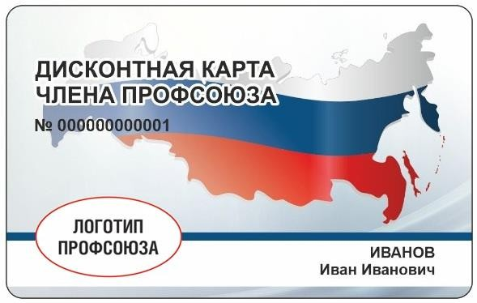
«Дисконтная карта члена профсоюза» представляет собой универсальную дисконтную карту, которая является индивидуальной, именной и выдается строго конкретному лицу - члену профсоюза.
Данная программа социальная и не несет коммерческой выгоды для профсоюза. При выходе из профсоюза карта изымается и блокируются.
Никаких денег за годовое обслуживание эта карта не требует. Карту не нужно активировать. С момента получения карта работает во всех магазинах из представленного списка.

Задачи программы:
- сэкономить денежные средства членам профсоюза;
- сделать удобной работу с дисконтными картами (путем их замены на одну универсальную);
- усилить мотивацию профсоюзного членства.

Примечание.
Дисконтная карта члена профсоюза действительна при предъявлении документа, удостоверяющего личность (по требованию продавца). Точную скидку по карте уточняйте у продавца.

Официальный запуск программы в Омской области – 09.12.2019 года

Всю информацию и интересующие вопросы вы найдете на официальных страницах:
- Социальные сети – Профсоюзный дисконт Омской области  https://vk.com/profdiscount.omsk


https://www.ok.ru/profdiscount.omsk https://t.me/profdiscount_omsk

- Официальный сайт (Профсоюзный дисконт) – https://profdiscount.com
В социальных сетях публикуются акции и розыгрыши от партнеров. Участвуйте!

с уважением, руководитель программы в Омской области Цыганенко Никита Дмитриевич
тел.: +7 (932) 489-66-86
e-mail: tsyganenkond@gmail.com

Список партнеров дисконтной программы для членов профсоюзов
в Омской области (на 01.04.2025 г. участвуют 528 партнеров)

 | Продовольственные товары | 3 стр. |  | Здоровье | 33 стр.
 | Авто | 7 стр. |  | Развлечения и досуг | 42 стр.
 | Одежда, обувь, сумки и аксессуары | 12 стр. |  | Обучение | 50 стр.
 | Бытовая техника | 17 стр. |  | Дети | 54 стр.
 | Рестораны и кафе | 18 стр. |  | Все для дома | 57 стр.
 | Животные | 23 стр. |  | Услуги для жизни | 63 стр.
 | Ювелирные изделия, цветы и подарки | 25 стр. |  | Недвижимость | 71 стр.
 | Спорт и красота | 29 стр. |  | Путешествие и туризм | 73 стр.

№  п/п | Партнеры | Направления деятельности  Местонахождение | %

Продовольственные товары
1. | ПРОСТОР, экспресс-маркет   | Экономить и при этом не терять в качестве! В "ПРОСТОРЕ" целый отдел мониторит цены, а покупатели получают уникальные выгодные предложения. Продукты, товары на каждый день, идеи для дома, сезонные предложения по самой выгодной цене.  *Скидка по дисконтной карте члена профсоюза 5% не суммируется с акциями. г. Омск, ул. 70 лет Октября, 12, корп. 1, цокольный этаж  г. Омск, ул. Орджоникидзе, 12, 1 этаж  г. Омск, ул. Шукшина, 2, цокольный этаж г. Омск, переулок Камерный, 12  тел. +7 (904) 580-69-93 | 5%*
2. | Лента, сеть супермаркетов   | «Лента» — мультиформатная сеть магазинов с удобным сервисом доставки и выгодными предложениями. Компания развивает форматы гипермаркетов, супермаркетов, а также онлайн-магазин.  *Предъявите кассиру штрих-код (можно с экрана телефона) вместе с вашей картой Лента при покупках от 1500 рублей (после вычета всех скидок, без учета табака и табачных изделий). Скидка действует на товары с белыми ценниками. Скидка действует многократно на одну карту Лента в период акции, но максимальная сумма скидки 1000 рублей. Количество активаций штрих-кода ограничено — 10  000 шт. Акция проходит с 1 апреля по 30 апреля 2025 г. Скидки не суммируются. Если на товар установлена минимальная розничная цена, размер скидки может быть ограничен. Скидка не распространяется на подарочную карту, табак и табачную продукцию.  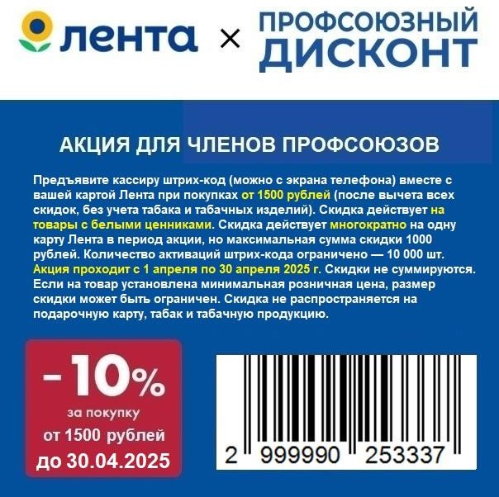  г. Омск, пр. Сибирский, 7  г. Омск, ул. 10 лет Октября, 190, корп. 2 г. Омск, ул. 21-я Амурская, 21  г. Омск, ул. 70 лет Октября, 25 г. Омск, ул. Лукашевича, 33 | 10%*

3. | Хруст-Хлеб, пекарня-кондитерская   | Торговый бренд "Хруст-Хлеб" был впервые представлен широкой публике в 2016 году. Обширный список покупателей сам за себя говорит о достойном качестве  продукции и богатом ассортименте. Объемы и ассортимент выпускаемой продукции поражает воображение обычного потребителя — это более ста наименований  кондитерских изделий, тортов, выпечки, пирогов, пиццы, салатов, гамбургеров, сэндвичей, а также заказная продукция, изготовленная под потребности конкретного заказчика.  г. Омск, ул. Сибаковская, 4, ОмГАУ г. Омск, ул. Ленина, 60  г. Омск, ул. Омская, 73  г. Омск, ул. Герцена, 192, корп. 1 г. Омск, пр. Яснополянский, 1в  г. Омск, ул. 12 Декабря, 64  тел. +7 (3812) 40-75-07, тел. +7 (3812) 79-00-79 | 10%
4. | БИСТРО "РЕЦЕПТ", пекарня- кондитерская   | Для вас: горячий хлеб; сытная пицца; сладкие и сытные пироги; готовые обеды; кондитерские изделия; заказные торты.  *Скидка по дисконтной карте члена профсоюза 10% на кондитерские изделия. Скидка не распространяется на напитки, кофе, воду, соки, мороженое и печенье. г. Омск, ул. Красный путь, 143а/1, офис 108  г. Омск, ул. Учебная, 79 г. Омск, ул. 5 Армии, 2  г. Омск, ул. Куйбышева, 43 г. Омск, ул. Лобкова, 6/1  г. Омск, ул. Щербанёва, 25  тел. +7 (923) 767-74-45 | 10%*
5. | Фабрика Хлеба, пекарня   | Преимущества пекарни: принимаются индивидуальные заказы; бесплатная доставка; удобная оплата; гарантия качества.  *Скидка по дисконтной карте члена профсоюза 10% на весь ассортимент. г. Омск, пр. Космический, 99/2, 1 этаж  г. Омск, ул. Запорожская, 1, 1 этаж  г. Омск, ул. Котельникова, 7, 1 этаж, супермаркет «Магнит у дома» г. Омск, ул. Рождественского, 6, хлебный павильон  тел. +7 (951) 422-43-05, тел. +7 (3812) 6666-77 | 10%*
6. | АККОНД, сеть фирменных магазинов кондитерской фабрики  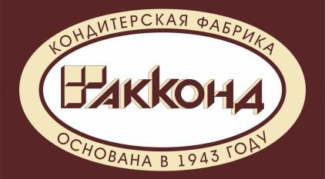 | "АККОНД" — предприятие с 80-летней историей, сегодня является одной из ведущих кондитерских фабрик России. Сегодня чебоксарская кондитерская фабрика  "АККОНД" — это свыше 50 технологических линий, ежегодно выпускающих около 100 тысяч тонн кондитерской продукции. Стабильно растущий спрос со стороны потребителей является мощным стимулом для наращивания производства - примерно на 15% ежегодно, а также для увеличения продуктовой линейки.  Ассортимент фабрики насчитывает более 300 наименований, как эксклюзивной, так и традиционной кондитерской продукции.  г. Омск, ул. Куйбышева, 140  г. Омск, ул. Березовского, 19, ТЦ "Триумф" г. Омск, ул. Красный Путь, 24, корп. 1  г. Омск, пр. Культуры, 2  тел. +7 (904) 582-56-65 | 10%
7. | Вкусомка, кондитерская фабрика   | Кондитерская фабрика «Вкусомка» в городе Омске работает с 2004 года и на сегодняшний день является одним из лидеров в выпуске кондитерской продукции в Сибири. Мы выпускаем широкий ассортимент кондитерских изделий: суфлейные конфеты типа «Птичьего молока»; печенье (сдобное, сдобное с начинками, сдобное сложное); зефир ванильный, в шоколаде, с начинками; мармелад; круассаны;  слойку с начинками и грильяжные конфеты. Наши преимущества: предприятие оснащено передовым импортным и отечественным оборудованием, что позволяет вести технологический процесс на высоком уровне; используем натуральное сырье; тщательный индивидуальный подбор технологических, руководящих работников, кондитеров позволяет предприятию активно заниматься разработкой и внедрением новых видов продукции; большое внимание уделяется внешнему виду продукции, современной упаковке, качеству выпускаемой продукции; ассортимент сладкой продукции компании более 100 наименований; качество продукции подтверждено сертификатами Госстандарта России; при покупке от 5000 рублей бесплатная  доставка.  *Скидка по дисконтной карте члена профсоюза от оптового прайса. г. Омск, пос. Магистральный, ул. Молодёжная, 13а  тел. +7 (3812) 93-04-81 | 6%*
8. | Дольче Вита, кондитерская   | Мы используем только свежие ингредиенты и можем придать изделию любой вид. У нас большой опыт во вкусовых комбинациях.  г. Омск, ул. 5 Армии, 2  тел. +7 (3812) 29-23-55  тел. +7 (3812) 38-54-52 | 10%

9. | Растегаефф, оптовая мини-пекарня   | Сеть пекарен "Растегаефф" предлагает доставку еды в Омске на дом и в офис. В пекарнях готовят еду под заказ. Вы получаете свежую выпечку, приготовленную  специально по вашему желанию. В ассортименте пекарни: 13 видов пирогов, 3 вида пицц и более 40 видов различной выпечки, сладких десертов и пирожных. При  заказе пиццы вы можете сами назвать интересующие вас ингредиенты, и в пекарне приготовят пиццу по вашему желанию.  г. Омск, ул. 22 Партсъезда, 55, корп. 3 р.п. Полтавка, ул. Комсомольская, 40  тел. +7 (904) 321-70-05 | 10%
10. | Чайный Сомелье, сеть магазинов по продаже чая   | Наталья Мальцева — чайный сомелье, у неё своё производство чайных купажей, и занимается любимым делом более 9 лет. Для приготовления купажей здесь используют вкусный чай хорошего качества с плантаций Индии и Шри Ланки. Ягоды и травы сибирские, закупают у лучших производителей. Чтобы вы были уверены в качестве, купажи создают с технологом. Вся продукция проходит сертификацию. Чай делают небольшими партиями, поэтому он всегда свежеприготовленный. Приходите в магазин, и вам подберут вкусное.  *Скидка по дисконтной карте члена профсоюза 7% на покупку товаров или услуг.  г. Омск, ул. Маршала Жукова, 70Б, Казачий рынок, тел. +7 (964) 918-27-97 | 7%*
11. | Море чая, магазин чая, кофе и восточных сладостей   | "Море чая" – сеть фирменных чайно-кофейных магазинов, основанная в Санкт- Петербурге в 1995 году. В ассортименте магазина более 1000 сортов чая,  расфасованного в тех странах, откуда чай родом, 300 сортов развесного чая, 50 сортов премиального зернового кофе, 500 видов чая в подарочной упаковке и в дизайнерских наборах. Качество чая при приеме контролируется специальным комитетом по контролю качества (ККК). Китайский, индийский и цейлонский чаи поступают в магазины напрямую, без перефасовки на территории России. "Море чая" – магазин для настоящих ценителей чая в Омске.  *Специальные предложения по дисконтной карте члена профсоюза на товары: скидка 10% на весь ассортимент; дополнительная скидка +2% на акционный товар. г. Омск, ул. Л. Дианова, 12, ТЦ "Квартал"  г. Омск, ул. Масленникова, 134, ТЦ "Парк" г. Омск, ул. 70 лет Октября, 5/1  р.п. Таврическое, ул. Магистральная, 3а  тел. +7 (923) 768-53-20 | спец. пред.
12. | #ФедяДичь, магазин интересных продуктов   | «#ФедяДичь» — особое пространство, где можно не только приобрести деликатесы из дичи и уникальные, натуральные продукты, но и позавтракать, пообедать и  поужинать в гастро-дворике. Еда навынос, доставка по Омску и всей России. Корпоративные подарки, презенты, дегустации. Кейтеринг.  *Скидка по дисконтной карте члена профсоюза 5% на весь товар, кроме акционного. Ко всем разовым акциям предоставляется дополнительная скидка 1%. г. Омск, ул. Лермонтова, 4  г. Омск, Транссибирская, 28, Омский аэропорт, 2 этаж, зона вылета  тел. +7 (977) 047-96-25, тел. +7 (913) 663-34-19 | 1%  5%*
13. | Сладкая лавка, магазин европейских сладостей   | В магазине для вас: оригинальные индивидуальные подарки; огромный выбор сладостей; удобное расположение; доставка по всей России. Каждый найдет сладость по душе.  г. Омск, пр. Карла Маркса, 24, ТЦ "Каскад"  г. Омск, пр. Мира, 42, корп. 1, ТЦ "Европа", цокольный этаж тел. +7 (951) 412-71-22 | 10%
14. | Масляновка, жир/маслопродукты   | Маслобойня "Масляновка" — это собственное производство растительных масел. В продаже свежевыжатое растительное масло.  *Скидка по дисконтной карте члена профсоюза 10% не суммируется со скидкой месяца и еженедельными предложениями.  г. Омск, ул. Маршала Жукова, 70А тел. +7 (913) 141-54-95 | 10%*
15. | Алтай, продукты Алтайского края   | Компания, которая занимается продвижением редких трав и прочих, исключительно экологически-чистых продуктов, высококачественных сортов меда.  *Скидки по дисконтной карте члена профсоюза: 5% предоставляется при покупке на сумму до 500 рублей; 10% при сумме свыше 500 рублей.  г. Омск, проспект Мира, 47, тел. +7 (3812) 59-61-19, тел. +7 (951) 422-31-70  г. Омск, ул. 20 лет РККА, 179, тел. +7 (908) 798-55-97, тел. +7 (904) 077-03-80  г. Омск, ул. Суровцева, 102, тел. +7 (904) 076-21-14 | 5%  10%*
16. | Свой мёд, медовая лавка   | Собственная пасека в Омской области. Собственное производство крем-мёда. Бесплатная доставка по Омску. Экспресс-доставка по России от 2-х дней. Заказы принимаются на сайте svoimed.com.  *Скидка по дисконтной карте члена профсоюза не суммируется с акциями. г. Омск, ул. 10 лет Октября, 92  тел. +7 (983) 621-34-01 | 7%*

17. | COFFEE ROOMS, кофейня   | В "COFFEE ROOMS" идеально сочетаются теплая уютная атмосфера и разнообразная кухня, собранная со всех уголков мира. Это фантастическое место для людей, которые ценят качественную кухню. Это место, где ежедневно практикуется высокий стандарт обслуживания, а также работает дружелюбный и чуткий персонал. "COFFEE ROOMS" охватывает все элементы, присущие высокой кухне, – только свежие  продукты и лучшие ингредиенты, креативное меню, сложная презентация блюд. "COFFEE ROOMS" — это то место, где работают люди, которым важно все, что так или иначе связано с качественным и вкусным кофе. Департамент бариста  самостоятельно ездит на кофейные плантации и отбирает лучшее зерно последнего урожая. А благодаря собственному обжаренному цеху, который открыт с 2016 года, в кофейне всегда представлен кофе свежей обжарки.  г. Омск, ул. Карла Либкнехта, 2 тел. +7 (3812) 51-61-68 | 10%
18. | ЧАСТНЫЕ ПАСЕКИ, лавка продуктов пчеловодства   | Пчеловодство – это семейное дело Беляевых, которым они занимаются с 1995 года. Их пасеки являются кочевыми, что позволяет собирать натуральный сибирский мед в разных районах Омской области. Руководителем пчелохозяйства является Беляев Игорь Евгеньевич, пчеловод во втором поколении. В лавке "ЧАСТНЫЕ ПАСЕКИ" представлены меда и пчелопродукты с пасеки Беляевых, а также меда из других регионов России. Партнерами в регионах являются грамотные и добросовестные  пчеловоды Приморского, Алтайского и Краснодарского края. Вся продукция проходит ветеринарный контроль и имеет сертификаты. Компания гарантирует высокое качество и безопасность продукции.  Еще одно их направление — товары для пчеловождения. В магазине представлен широкий ассортимент мелкого и крупного пчелоинвентаря, одежды для  пчеловодов, ветеринарные препараты и вощина. Доставка по Омску, регионам РФ и в Казахстан.  *Скидка по дисконтной карте члена профсоюза 10% на товары. г. Омск, ул. Богдана Хмельницкого, 287, корпус 5  тел. +7 (904) 587-76-42  тел. +7 (913) 960-44-45 | 10%*
19. | Foodry.ru, интернет-магазин орехов и сухофруктов   | Компания занимается здоровым питанием, а именно: орехами, сухофруктами, смесями, ягодами, фруктами, специями, чаем, крупами. Эти продукты прекрасно подходят для людей, ведущих активный образ жизни и занимающихся спортом. Они улучшают работу сердца, желудочно-кишечного тракта, укрепляют иммунитет, содержат весь спектр незаменимых аминокислот.  *Скидка по дисконтной карте члена профсоюза 8% по промокоду Профком. тел. +7 (800) 700-53-79  Сайт: foodry.ru | 8%*
20. | Магазин сладких подарков, кондитерские изделия   | "Магазин сладких подарков" приглашает вас за вкусными сладостями и подарками: натуральная карамель на палочке всевозможных форм и размеров; сладкие подарочные наборы для любого повода, подарочная упаковка; новогодние  подарки, новогодняя упаковка, сувениры, символ года; подарки первоклассникам, педагогам (на выпускной в детском саду, последний звонок, 1 сентября, День  учителя и другие).  *Скидка по дисконтной карте члена профсоюза 10% на все позиции товара,  указанного на сайте kondi55.ru. Скидка предоставляется после оформления заказа на сайте.  г. Омск, пр. Мира, 3, 2 этаж тел. +7 (3812) 34-49-55  тел. +7 (913) 970- 23-61 | 10%*
21. | Мукомолье, пекарня   | Ремесленная пекарня с собственной мельницей на Казачьем рынке в ряду с овощами. Бездрожжевой хлеб на закваске, мука на каменных жерновах, натуральный состав.  *Скидка по дисконтной карте члена профсоюза 10% на весь ассортимент хлебобулочных изделий.  г. Омск ул. Маршала Жукова, 70Б, "Казачий рынок" тел. +7 (913) 141-54-95 | 10%*


Авто
Автомагазины, автомойки, автосалоны, АЗС
22. | Транссиб, сеть заправочных станций   | Качественное топливо. Низкие цены. Оперативность и отзывчивость.  *Скидка по дисконтной карте члена профсоюза: 3% при покупке бензина на сумму до 1500 рублей; 5% при покупке бензина на сумму свыше 1500 рублей.  г. Омск, ул. 22 Апреля, 38, корпус 3 г. Омск, ул. Северная 33-я, 95/1  г. Омск, ул. Советская 1-я, 11  г. Омск, ул. Машиностроительная, 81 г. Калачинск, ул. 30 лет Победы, 86 тел. +7 (3812) 98-93-30  тел. +7 (3812) 31-52-43 | 3%  5%*
23. | Автомекс Плюс, заправочная станция (АГЗС)   | АГЗС "Автомекс Плюс" предоставляет качественное топливо по приемлемым ценам.  *Специальное предложение по дисконтной карте члена профсоюза – скидка 50 копеек с каждого литра газа.  г. Омск, ул. Машиностроительная, 85 тел. +7 (965) 976-02-17 | спец. пред.
24. | Toyoda на Герцена, автосервис по ремонту автомобилей и продаже автозапчастей для японских автомобилей   | "Toyoda на Герцена" — широкий выбор оригинальных запчастей, моторного масла, аккумуляторов, аксессуаров и специальной литературы. Автомойка.  Услуги СТО: компьютерная диагностика состояния узлов и агрегатов двигателя, АКПП, тормозной системы, подушек безопасности; новая услуга - иммерсионная печать (aquaprint); промывка АКПП и замена масла в АКПП; замена жидкости в  гидроусилителе руля; замена тормозной жидкости; аппаратная замена масла;  антиаллергенная обработка кондиционера и отопителя автомобиля; компьютерный стенд развала-схождения; промывка топливной системы (форсунок, инжекторов); проточка тормозных дисков на автомобиле; жестяно-сварочные работы; малярные работы любой сложности (от автомобиля до мототехники); полировка, аэрография.  *Скидки по дисконтной карте члена профсоюза: от 3% до 5% при покупке оригинальных запасных частей; от 7% до 10% при покупке аналогов запасных частей; от 5% до 15% при ремонте автомобилей на СТО. Скидки не  распространяются на заказные позиции (на те, которые придётся заказывать в магазине).  г. Омск, ул. Герцена, 211  тел. +7 (3812) 24-46-40, тел. +7 (3812) 33-72-00  тел. +7 (3812) 35-13-35, тел. +7 (3812) 33-61-23  г. Омск, ул. Герцена, 219  тел. +7 (3812) 68-38-28, тел. +7 (953) 398-95-65  г. Омск, ул. Осоавиахимовская, 161Б  тел. +7 (3812) 25-66-85, тел. +7 (3812) 33-82-16, тел. +7 (913) 633-82-16  г. Омск, ул. 1-я Заводская, 21 тел. +7 (3812) 67-31-85 | до  15%*
25. | КИТАЙСКИЙ ТАНК, автокомплекс  запчастей для китайских автомобилей   | Поставщик запчастей для китайских автомобилей в Сибирском Федеральном округе. Услуги компании включают: магазин с запчастями, как в наличии, так и под заказ, автосервис с жестяно-малярным цехом, мелкосрочным цехом, ремонт ходовки, ДВС, КПП, рулевых реек.  *Скидки по дисконтной карте члена профсоюза: 5% на услуги автосервиса; 10% на запчасти.  г. Омск, ул. Транспортная 4-я, 2а, корп. 4 г. Омск, ул. Челюскинцев 4-я, 64, литера Е тел. +7 (3812) 34-12-22  г. Омск, ул. Богдана Хмельницкого, 287, корп. 2 тел. +7 (3812) 50-06-31, тел. +7 (3812) 50-05-71  г. Омск, ул. Красноярский тракт, 47 тел. +7 (3812) 50-05-31  г. Омск, ул. Дианова, 23Б тел. +7 (3812) 50-12-22  г. Омск, ул. 1-ая Казахстанская, 1а тел. +7 (3812) 28-65-55 | 5%  10%*
26. | МаслоMart, центр продаж и обслуживания   | "МаслоMart" — региональная сеть официальных центров технического обслуживания автомобилей. Более 10 центров в УРФО, специализирующихся на замене масла и других технических жидкостей автомобилей. "МаслоMart" является сертифицированной точкой продаж таких брендов как: Лукойл, Shell, Castrol, Mobil, Mannol, ZIC, Ymi Oil, Motul, Total, Elf, Liqui Moly, Idemitsu, Роснефть. В наличии огромный выбор масел напрямую от дистрибьюторов. Только сертифицированная продукция. Профессиональный сервис и прозрачность процесса работ.  г. Омск, ул. 70 лет Октября, 35а, тел. +7 (800) 511-02-92 | 7%

27. | АВТОМАЛЯР, сеть магазинов по продаже автоэмалей, автокрасок и расходных материалов для кузовного  ремонта  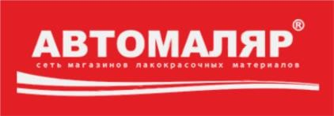 | Сеть магазинов "Автомаляр" — материалы и оборудование для кузовного ремонта автомобилей. Услуги по подбору цвета краски.  *Скидка по дисконтной карте члена профсоюза 3% суммируется с листком скидок, размещенном в прикассовой зоне. Пример листа скидок во вложении.  г. Омск, ул. Кордная 5-я, 27а, 2 этаж г. Омск, ул. Северная 5-я, 201Б  г. Омск, ул. 70 лет Октября, 43, павильон 7 г. Омск, ул. Бабушкина, 46, 1 этаж  г. Омск, бульвар Архитекторов, 18а/1 г. Омск, ул. Машиностроительная, 58/1 г. Омск, ул. Заводская, 8  г. Омск, ул. 70 лет Октября, 43, корпус 1, место 27  г. Омск, ул. Заводская 1-я, 19, корп. 1, павильоны 1, 2, 3 г. Омск, ул. Авиационная, 4  тел. +7 (3812) 90-52-53 (единая справочная) | +3%*
28. | Техконтроль - Delta, автокомплекс   | Наши услуги: дубликаты государственных номеров; техосмотр с выдачей  официальных документов; техническое обслуживание и ремонт рабочих узлов автомобиля; автомойка; монтажные и демонтажные работы; автострахование и другие услуги. Причины, по которым выбирают нас: профессиональный штат  мастеров; наличие современных инструментов для диагностики и ремонта; широкий ассортимент услуг; предоставляем гарантии на все виды работ; осуществляем срочный ремонт, а также обслуживаем клиентов по записи. г. Омск, ул. Чернышевского, 69, корпус 1, тел. +7 (3812) 63-47-00  г. Омск, ул. Чернышевского, 69, тел. +7 (3812) 63-47-10 | 15%
29. | Аккумуляторный рай, сеть магазинов   | Продажа аккумуляторов, зарядных устройств. Бесплатное обслуживание  аккумуляторов. Проверка и диагностика электрооборудования автомобиля. СТО, техосмотр, развал-схождение, ремонт стартеров, генераторов. Автохимия, масла, тосол, фильтры. Бесплатная замена масла. Автошины. Шиномонтаж. Мойка.  г. Омск, ул. Волгоградская, 34/4 г. Омск, ул. Лескова, 2, корп. 1 г. Омск, ул. 70 лет Октября, 43/1  тел. +7 (3812) 29-00-46, тел. +7 (913) 972-31-00  г. Омск, ул. Крупской, 19/4  тел. +7 (3812) 38-06-90, тел. +7 (913) 634-79-25  г. Омск, ул. Суворова, 105/1 тел. +7 (3812) 33-13-21  г. Омск, ул. 7-я Северная, 38 тел. +7 (3812) 40-70-08  г. Омск, ул. 1-я Трамвайная, 1  тел. +7 (3812) 46-91-12, тел. +7 (3812) 29-24-02  г. Омск, пр. Комарова, 9 тел. +7 (3812) 75-42-60  г. Омск, ул. 33-я Северная, 39 г. Омск, ул. Дианова, 26/1 тел. +7 (913) 148-24-01  г. Омск, ул. Машиностроительная, 93 г. Омск, ул. Нефтезаводская, 41/7 тел. +7 (3812) 29-17-01  г. Омск, пр. Менделеева, 14/1 тел. +7 (3812) 62-33-54  г. Омск, ул. 1-я Заводская, 19 тел. +7 (3812) 91-38-41  г. Омск, ул. Мельничная, 6 г. Тара, ул. Советская, 63 тел. +7 (38171) 2-63-71  р.п. Красный Яр, ул. Дорожная, 17 тел. +7 (3812) 90-91-45  г. Калачинск, ул. Советская, 86 тел. +7 (3812) 90-95-63  тел. +7 (3812) 40-52-25, тел. +7 (3812) 40-54-45 | 7%
30. | M-Service, автосервис   | Услуги: профессиональная покраска авто; кузовной ремонт любой сложности; жестяные работы; локальная покраска; керамическое покрытие; антикоррозийная обработка; полировка кузова и фар; ремонт вмятин без покраски; сварочные работы; покраска внутренних деталей и элементов интерьера. В "M-Servise"  приведут ваш автомобиль в порядок.  *Скидки по дисконтной карте члена профсоюза 10% при покупке услуг. г. Омск, ул. 22 Декабря, 89, тел. +7 (913) 681-26-89 | 10%*

31. | АВТОМОЁ, компания по продаже автозапчастей и ремонту автомобилей   | Группа компаний "АВТОМОЁ" — федеральная сеть магазинов автозапчастей и автосервисов. Розничная продажа автозапчастей для легковых автомобилей и легкового коммерческого транспорта, ремонт и обслуживание транспортных  средств. Преимущества: низкие цены; собственное производство, высокое качество и гарантия автозапчастей; в продаже аксессуары и инструмент от любительского до профессионального; работаем 24/7.  *Скидки по дисконтной карте члена профсоюза: 10% на автозапчасти в наличии; 15% на услуги автосервисов.  г. Омск, ул. Лукашевича 6/3  г. Омск, ул. 10 лет Октября, 180, корп. 1 г. Омск, ул. Б. Хмельницкого, 283/2  г. Омск, ул. 70 лет Октября, 35  г. Омск, ул. 1-я Заводская, 19 (авторынок в Нефтяниках)  тел. +7 (3812) 40-60-45 | 10%  15%*
32. | Kraft motors, салон по продаже мототехники   | Мы являемся дилером компаний Русская механика, Tohatsu, Hidea, Gladiator, Golfstream, Bajaj, Avantis, Бурлак, Baltmotors, Marlin motors (Omolon, SMarine), SibRiver (Skiff, Allaska drive, Таймыр, Агул, Бирюса, Селенга и др.) на территории Омской области. У нас вы сможете найти: снегоходы и квадроциклы Русская механика, оригинальные запчасти РМ, мотоциклы, детские квадроциклы, лодки ПВХ, лодочные моторы, запчасти, масла и аксессуары, экипировка.  *Скидки по дисконтной карте члена профсоюза: 1-3% предоставляется на аксессуары, при покупке техники (лодочного мотора, снегохода, квадроцикла, мотоцикла, мотобуксировщика) + подарок 1 бутылка масла в салоне по продаже мототехники; 3% предоставляется на ремонт, обслуживание и запчасти в сервисном центре.  г. Омск, ул. Октябрьская, 127 тел. +7 (958) 515-65-95 | до  3%*
33. | Каминс55, автокомплекс   | Автокомплекс "Каминс55" предлагает: запчасти и ремонт двигателей CUMMINS, КАМАЗ, ЯМЗ; автомобильные двигатели широкого модельного ряда для малых, средних и тяжелых грузовиков, сельхозтехники, строительной и внедорожной  техники. Преимущества автокомплекса: высокое качество; быстрая доставка; гибкая система оплаты.  *Скидка по дисконтной карте члена профсоюза 7%. Скидка +1% применяется к акциям на услуги ремонта и запасные части.  г. Омск, ул. Семиреченская, 92А, корпус 1, тел. +7 (951) 402-87-07 | +1%  7%*
34. | G-Energy Service, авторемонт и техобслуживание (СТО)   | «G-Energy Service» — формула качественного обслуживания. Единый стандарт качества обслуживания международной сети. Профессиональная подготовка персонала в «G-Energy Academy». Выгодные цены за счет прямых поставок комплектующих.  *Скидка по дисконтной карте члена профсоюза действует только в указанных филиалах.  г. Омск, ул. 5-я Путевая, 145, тел. +7 (3812) 21-97-70, тел. +7 (3812) 21-96-67  г. Омск, бульвар Архитекторов, 18А, тел. +7 (3812) 39-01-00, тел. +7 (960) 989-46-48 | 10%*
35. | Аларм-Сервис, сеть фирменных магазинов и сертифицированных  установочных центров по продаже и установке автозвука, автосигнализаций  и дополнительного оборудования   | Официальный дилер Webasto, Pioneer, DLS, Clarion, Alligator, KGB, STP.  Официальный дистрибьютор Sher-Khan, Prology, Supra. Для вас: автосигнализации, иммобилайзеры, дистанционный запуск; видеорегистраторы, радар-детекторы, комбо-устройства; аудиоаппаратура, антенны; подогреватели Webasto;  стеклоподъемники; блоки увеличения мощностей; видеосистемы, DVD, тюнеры, ТВ- антенны; ксеноновый свет фар; парктроники; изготовление сабвуферов и отд.  установочных элементов из МДФ, фанеры, пластика; шумоизоляция материалами STP. Услуги детейлинга (по адресу: ул. Маршала Жукова, 111): автомойка премиум- класса с использованием профессиональных материалов Koch Chemie; химчистка салона и двигателя; полировка; бронирование кузова; нанесение защитных  покрытий ServFaces.  *Скидки по дисконтной карте члена профсоюза: 7%** на товары в магазине (**на часть товаров действуют ограниченные скидки); 15% при оказании услуг в  автотехцентре; 20% при оказании услуг на автомойке. г. Омск, ул. Маршала Жукова, 111,  тел. +7 (913) 617-00-00 (отдел детейлинга и автомойки)  тел. +7 (3812) 53-11-57, тел. +7 (3812) 53-13-86  тел. +7 (913) 629-10-00 (магазин) г. Омск, ул. 70 лет Октября, 45 тел. +7 (913) 640-12-10  г. Омск, ул. 1-я Заводская, 19 тел. +7 (913) 627-33-93  г. Омск, ул. Орджоникидзе, 282, корп. 1  тел. +7 (930) 333-57-30 | 7%  15%  20%*

36. | Взлет, автотехцентр   | Техцентр предлагает услуги по техобслуживанию автомобилей, диагностике  двигателя, подвески, КПП, тормозной системы, промывке и диагностике инжектора, установке автосигнализации. Ремонт авто отечественных и импортных марок.  г. Омск, ул. Герцена, 268Е  тел. +7 (3812) 47-03-33, тел. +7 (3812) 47-04-44, тел. +7 (3812) 38-23-32 | 10%
37. | INOIL, сеть автоцентров   | Оптовая и розничная торговля смазочными материалами, автофильтрами, автохимией, автозапчастями, автоаксессуарами, а также сервисные услуги и СТО. Компания " INOIL" является официальным дилером многих торговых марок.  Компания " INOIL" является авторизованной точкой по замене и продаже, амортизаторов "KYB", ремней "Gаtes", что дает гарантию и качества данной продукции.  г. Омск, ул. 70 лет Октября, 45  г. Омск, бульвар Архитекторов, 14а г. Омск, ул. Инженерная, 127  г. Омск, ул. Северная 7-я, 5  г. Омск, ул. Восточная 8-я, 21а/1 тел. +7 (3812) 21-52-42 | 8%
38. | Механика, автокомплекс   | 10 лет компания «Механика» специализируется на мелкооптовой и розничной продаже автозапчастей к легковым и грузовым автомобилям, а также их  техническим обслуживанием. На сегодняшний день Автокомплекс «Механика» располагает: двумя сервисами по обслуживанию автомобилей, складом автозапчастей, боксом кузовного ремонта автомобилей, боксом диагностики  электросистем и ремонта, лабораторией по подбору цвета, отделом автозапчастей. Услуги: жестяно-сварочные работы; восстановление геометрии кузова авто; окраска деталей и кузова авто; техническое обслуживание и ремонт; развал схождение колёс на 3D стенде; компьютерная диагностика и ремонт; замена тех. жидкостей; промывка и тестирование форсунок; ремонт бамперов, пластиковых деталей автомобиля; вклейка стекол; аэрография; запчасти.  *Скидки по дисконтной карте члена профсоюза: от 10 до 15% на услуги; 5% на товары.  г. Омск, ул. Химиков, 56, тел. +7 (3812) 49-43-42, тел. +7 (3812) 49-24-90  г. Омск, пр. Королёва, 30, корпус 1, тел. +7 (3812) 49-24-94 | до  15%*
39. | Глушитель55, СТО   | Выхлопные системы: удаление катализаторов, установка пламегасителей; удаление сажевого фильтра; замена гофры глушителя; ремонт глушителя; ремонт выхлопной системы; тюнинг выхлопной системы; установка обманки (эмулятора) лямбда-зонда, чип-тюнинг. Дизель (легковые, грузовые): отключение (прошивка) сажевого фильтра DPF/FAP; отключение клапана EGR/AGR; отключение вихревых заслонок FLAPS;  отключение дроссельной заслонки TVA; отключение датчика MAF; отключение впрыска мочевины AdBlue; отключение ограничения по скорости SPEED LIMIT; чип- тюнинг (увеличение мощности). Бензин: отключение контроля катализатора (2-го лямбда-зонда, евро 3,2,1,0); отключение клапана EGR.  г. Омск, ул. 10 лет Октября, 203Б, тел. +7 (3812) 50-71-17, тел. +7 (913) 970-00-60 | 12%
40. | MG Style, студия автоателье и детейлинга   | Тюнинг-студия «MG Style» предлагает вашему вниманию уникальные  инновационные коврики: уникальная технология вмещает и удерживает всю воду, грязь и пыль; индивидуальный пошив, под конкретную марку и модель автомобиля, с учетом всех особенностей салона; экологичный материал; более 1000 разных моделей автомобилей.  г. Омск, ул. Лермонтова, 179а/3, тел. +7 (908) 105-44-02, тел. +7 (3812) 49-98-64  г. Омск, ул. Дмитриева, 20/3, тел. +7 (908) 105-44-03, тел. +7 (950) 781-86-46 | 7%
41. | Автодом, СТО   | Станция технического обслуживания «Автодом» существует с 1995 года. За время своей работы СТО зарекомендовала себя, как качественный и отзывчивый сервис, и заработала хорошую репутацию у многих владельцев авто. Даже впервые приезжающие клиенты становятся постоянными, глядя на то, как слажено работает профессиональный коллектив специалистов станции. Широкий спектр услуг: жестяно-сварочные работы, покраска кузовов автомобилей правка кузова на стенде, мелкосрочный ремонт и техобслуживание, замена узлов и агрегатов, диагностика электронных систем автомобилей, ремонт автоэлектрики  промывка инжекторной системы и мойка автомобилей.  г. Омск, ул. Тарская, 146  тел. +7 (3812) 21-21-80, тел. +7 (3812) 49-64-00, тел. +7 (3812) 63-83-28 | 5%
42. | СПАРТА, СТО   | Честный сервис. Реальные цены. Профессиональный подход. Сложные работы выполняем сразу, невыполнимые чуть попозже. г. Омск, ул. 5-я Северная, 192  тел. +7 (965) 981-02-80 | 10%

43. | Автотехцентр-Омск, автомойка и СТО   | «Автотехцентр-Омск» — это: автомойка, шиномонтаж, автоэлектрик, компьютерная диагностика, установка аудиосистем, сигнализации, детейлинг, переоборудование салона, диагностика ходовой, ДВС и КПП, предпродажная диагностика, замена  масел, жидкостей, капитальный ремонт ДВС и КПП, восстановление вискомуфты, полировка лакокрасочных покрытий, фар, химчистка салона, удаление царапин с пластика, восстановление сидений, комплексная мойка, удаление следов от  насекомых, моющий пылесос, покрытие воском. Время работы — круглосуточно.  г. Омск, ул. Волгоградская, 32/1, тел. +7 (965) 985-86-98, тел. +7 (983) 525-83-90 | 10%
44. | Токио-Сервис, автоцентр   | Продажа запчастей. Ремонт и обслуживание японских авто: замена и ремонт ДВС и КПП; ремонт ходовой части; мелкосрочный ремонт; компьютерная диагностика.  г. Омск, ул. 22-я Северная, 134Б  тел. +7 (3812) 99-20-00, тел. +7 (909) 537-44-99 | 10%
45. | Автокомплекс, автосервис   | Автомойка, шиномонтаж, хранение шин, бар.  *Скидка по дисконтной карте члена профсоюза: 3% на шиномонтаж; 10% на автомойку. Скидка не распространяется на хранение шин и бар.  г. Омск, ул. 3-я Транспортная, 25, тел. +7 (965) 876-00-20, тел. +7 (3812) 53-64-73 | 3%  10%*
46. | Автострада, шинный центр   | Хорошие шины для плохих дорог. Надежный и быстрый шиномонтаж. Качественный ремонт литых дисков. Низкие цены.  *Скидка по дисконтной карте члена профсоюза предоставляется только на услуги центра и не предоставляется на товары.  г. Омск, ул. Лизы Чайкиной, 12  тел. +7 (908) 311-11-90, тел. +7 (3812) 20-92-93 | 20%
47. | Автодром, автокомплекс для японских и корейских автомобилей   | Качественный автотехцентр для автомобилей Honda, Suzuki, Mazda, Hyundai, Kia, Toyota и Lexus. Самый большой склад запчастей в Омске. Гарантия на запчасти и работы до 1 года. Демократичные цены. Ремонт по стандартам производителя.  г. Омск, ул. Красный Путь, 163а, к. 1, тел. +7 (3812) 66-67-75, тел. +7 (3812) 34-24-90  г. Омск, ул. Герцена, 108, тел. +7 (3812) 90-50-04  тел. +7 (3812) 90-60-71, тел. +7 (3812) 21-01-69, тел. +7 (3812) 90-50-04 | 10%
48. | Установка ГБО, сервис по монтажу газобаллонного оборудования на автомобили   | Установим ГБО. Даём гарантию на работу. Качественные комплектующие.  г. Омск, ул. Енисейская, 1, к.1 тел. +7 (983) 529-30-02 | 1 000  руб.
49. | EVA-STORK55, пошив авточехлов и автоковров   | Автомобильные коврики из материала EVA и автоковролин по индивидуальным лекалам в салон и багажник: 3D ковры из экокожи; автомобильные чехлы из экокожи на заказ; накидки алькантара, экомех, экокожа; защитные накидки на  сиденья для перевозки животных и грузов в салоне; утеплители премиум-класса для двигателя; автоаксессуары; автолинолеум; каркасные автошторки; накладки на бампера и пороги из нержавеющей стали; решетки для перевозки собак; дефлекторы капота, ветровики; багажные корзины.  г. Омск, ул. Маяковского, 64  тел. +7 (950) 954-41-51, тел. +7 (923) 695-19-78 | 10%
50. | Аква+Плюс, автомойка   | Автомойка: обработка кузова гидрофобным полимерным составом, который в течение месяца обеспечивает защиту лакокрасочного покрытия от агрессивных солей и ультрофиолета; комплексная химчистка салона автомобиля; мойка  двигателя; защитные покрытия; антибактериальная обработка салона и удаление запахов; полировка кузова; полировка стекол; восстановление прозрачности и удаление царапин с оптических элементов; защита колесных дисков.  г. Омск, ул. Енисейская, 1, корпус 1, тел. +7 (983) 529-30-02 | 10%
51. | Автомойка на Суворова, 107   | Хорошее качество услуг и низкие цены!  г. Омск, ул. Суворова, 107 тел. +7 (3812) 51-20-60 | 10%
52. | Механик, магазин запчастей   | Компания "Механик" готова предложить широкий ассортимент качественных запасных частей для сельхозтехники (комбайнов, тракторов, сеялки и косилок,  прицепов и другой техники), ведь сельскохозяйственная техника эксплуатируется в сложных полевых условиях, выдерживая колоссальные нагрузки. Качественные  запчасти – залог бесперебойной работы без потерь, что в свою очередь гарантирует выполнение обязательств по срокам. Ассортимент постоянно пополняется.  г. Омск, ул. Семиреченская, 93/3, тел. +7 (3812) 55-14-95 | 10%
53. | Магазин приводных ремней, резинотехнические изделия   | Преимущества магазина: возможность заказа требуемой модели; опытные  консультанты помогут разобраться, какой именно ремень вам нужен и какие есть варианты в разных ценовых сегментах; полный перечень нужных ремней в наличии; высокое качество продукции; сопровождение каждой позиции сертификатом  соответствия; низкие цены в городе на приводные ремни.  г. Омск, ул. Семиреченская, 120, ТК "Альфа", 2 этаж, тел. +7 (950) 799-96-00 | 5%

54. | АРМАДА, автомойка   | Услуги: мойка грузовых авто, спецтехники длиной до 10 метров; мойка днища и подвески на подъемнике; химчистка салона; нанесение воска и жидкого стекла; услуга «Мой сам» от 7 руб./мин.; шиномонтаж.  г. Омск, ул. 22 декабря, 17, тел. +7 (3812) 63-99-66 | 10%
55. | АСК Auto, сервис по ремонту и техническому обслуживанию автомобилей   | Ремонт любой сложности – от замены масла и фильтров до капитального ремонта двигателя и трансмиссии. Автосервис оснащен современным оборудованием, что позволяет проводить диагностику и ремонт по высоким стандартам качества.  *Скидка по дисконтной карте члена профсоюза размере 5% на все услуги и запасные части, в том числе детейлинг, бронирование, кузовной ремонт,  покраска, удаление вмятин без покраски, полировка фар и кузова. г. Омск, ул. 4-я Дачная, 17/2  тел. +7 (950) 215-51-52  тел. +7 (3812) 506-008 | 5%*
56. | WINDIGO, интернет-магазин смазочных материалов   | Немецкие масла и присадки "WINDIGO" для автомобилей любых марок и специальной техники увеличивают ресурс двигателя и агрегатов до 10 раз,  уменьшают расход топлива до 15%, увеличивают мощность двигателя до 15%, снижают шумы двигателя и агрегатов (АКПП, МКПП, мосты, редукторы).  Гарантированный пробег от 10 000 км до 25 000 км. В качестве убедитесь сами. "WINDIGO" – больше, чем масло".  *Скидка по дисконтной карте члена профсоюза 10% на всю продукцию при онлайн заказе товаров по всей России на сайте windigo.ru и при заказе по федеральному бесплатному номеру телефона +7 (800) 201-68-00.  тел. +7 (800) 201-68-00 | 10%*
57. | AUTODOC.RU (АВТОДОК), магазин  автозапчастей   | AUTODOC.RU – ведущий продавец автозапчастей в России с 1998 года. На сегодняшний день компания является одним из лидеров по продажам автомобильных товаров от ведущих мировых производителей. AUTODOC.RU сотрудничает с такими известными брендами, как Kayaba, Total, Liqui Moly, Motul, Sangsin Brake и многими другими. Прайс-листы компании насчитывают более 200 млн предложений по 22 млн наименованиям 3 000 торговых марок. Ежедневно обновляются электронные каталоги, чтобы клиенты всегда могли получить  актуальную информацию и найти нужные автозапчасти в одном месте, не тратя время на поиски. Благодаря надежным и налаженным схемам взаимодействия AUTODOC.RU осуществляет поставки с центральных складов основных автопроизводителей России, а также доставляет запчасти из ОАЭ, Японии, США,  Германии и Кореи. Каждый клиент AUTODOC.RU получает персонального менеджера, который отслеживает всю цепочку от размещения заказа до его получения. Если клиент затрудняется с выбором, то персональный менеджер сможет ответить на все вопросы, предоставить необходимую информацию о производителях и помочь с выбором.  *Для получения скидки по Дисконтной карте члена профсоюза необходимо:  - Зарегистрироваться на сайте https://www.autodoc.ru;  - Зайти в раздел "КЛИЕНТАМ" – "АКЦИИ" – "АВТОКЛУБЫ";  - Выбрать в разделе "АВТОКЛУБЫ" клуб с названием "Дисконтная карта члена профсоюза";  - Загрузить фото Дисконтной карты члена профсоюза;  - Менеджер подключит к Вашему аккаунту скидку.  г. Омск, пр. Комарова, 9/1, тел. +7 (3812) 66-40-60 доб. 1, тел. +7 (906) 993-59-51  г. Омск, ул. 10 лет Октября, 43, тел. +7 (3812) 66-40-60 доб. 2, тел. +7 (906) 993-64-14 | ОПТ3  до 8%

Одежда, обувь, сумки и аксессуары
58. | ЮЛАНД, секонд-хенд   | Одежда из Европы, Америки по низким ценам для детей и взрослых. Наш  ассортимент: куртки, ветровки, рубашки, футболки, блузки, платья, юбки, джинсы, обувь, белье и сумки.  *Скидка по дисконтной карте члена профсоюза не распространяется на игрушки и серебро.  г. Омск, ул. Багратиона, 4, цокольный этаж  тел. +7 (961) 849-08-08 | 10%*
59. | Стиль Микс, секонд-хенд   | Ели вы хотите одеваться красиво, оригинально, стильно и недорого, вы сможете сделать это в нашем магазине секонд-хенд. У нас в магазине представлена  качественная мужская и женская одежда секонд-хенд различных европейских брендов. Качественная одежда из Европы, одежда больших размеров и конечно доступные цены.  *Скидка по дисконтной карте члена профсоюза 15% предоставляется на новые поступления товара, а также дополнительная скидка в размере 5% на сумму  покупки товаров, имеющих установленные скидки в диапазоне (от 10% до 80%).  г. Омск, ул. 10 лет Октября, 113, цокольный этаж, тел. +7 (960) 985-85-50 | спец. усл.

60. | Ку-мир, секонд-хенд   | Одежда из Европы (Германия, Бельгия, Италия, Франция). Ассортимент: мужская, женская и детская одежда; обувь, сумки; постельное, полотенца, халаты, тюли. В наличии всегда есть СТОК (абсолютно новый ассортимент).  *Скидка по дисконтной карте члена профсоюза 10% на все вновь поступающие товары.  **На товары по акции предоставляется дополнительная скидка 5%. г. Омск, проспект Карла Маркса, 29, цокольный этаж  тел. +7 (3812) 50-15-85 | 10%*  5%**
61. | Джинсовый стиль, сеть магазинов   | Сеть магазинов по продаже джинсовой одежды для любого покупателя, по любым  критериям. В нашей сети магазинов вы найдёте то, что вам нужно и с удовольствием будете носить вещи, купленные у нас по выгодной цене.  г. Омск, ул. Дианова, 14 тел. +7 (906) 918-58-15 | 10%
62. | OUTLETIUM, магазин брендовой одежды   | "OUTLETIUM" – магазин одежды для всей семьи, который объединяет множество известных брендов одежды и коллекций со значительными скидками. Все коллекции абсолютно оригинальны и везут напрямую из-за рубежа: от последних трендов до неустаревающих базовых моделей. Среди представленных брендов: FULLAMODA, TWISTER, LOFT, LTB, HUMMEL, SOUL, SEASAND, RWB, Superdry, PLUS  EIGHTEEN. Некоторые бренды эксклюзивно представлены в России.  *Скидка по дисконтной карте члена профсоюза 3% на весь ассортимент. Скидка не суммируется с действующими скидками и акциями.  г. Омск, пр. Карла Маркса, 31, тел. +7 (800) 600-96-26 | 3%*
63. | SHOPDAANNA, сеть шоурумов женской одежды и обуви   | "SHOPDAANNA" — магазин стильной женской, мужской и детской одежды. Миссия делать так, чтобы вы могли сказать, что стильный гардероб — это легко. Вместе с "SHOPDAANNA" .  *Скидка по дисконтной карте члена профсоюза 10% на все товары. г. Омск, ул. Ленина 15, 1 этаж  г. Омск, ул. Масленникова 9, 1 этаж г. Омск, пр. Карла Маркса 18, 2 этаж  г. Омск, ул. 70 лет Октября 25, корп. 2, ТК "Континент", 2 этаж, бутики 201, 202 г. Омск, ул. 70 лет Октября, 9  г. Омск, Сибирский проспект, 11  г. Омск, проспект Комарова, 2/2, ТК "Маяк", 2 этаж, бутик 271  г. Омск, ул. 21-я Амурская, 38, ТК "Амур"  г. Омск, пр. Мира, 9Б, ТК "Терминал", 2 этаж г. Омск, ул. Дианова, 14, "АТ-Маркет", 3 этаж тел. +7 (908) 111-78-84 | 10%*
Сумки и аксессуары
64. | Pellecon, сеть кожгалантерейных магазинов   | "Pellecon" — модных сумок миллион! Огромный выбор сумок, чемоданов, кошельков, ремней, перчаток и зонтов. От экономичных моделей до престижных брендов на самый взыскательный вкус. Разумные цены и внимательные продавцы. г. Омск, ул. Масленникова, 134, ТРК "Парк"  тел. +7 (913) 684-59-91  г. Омск, ул. Мира, 9б, ТК "Терминал" тел. +7 (913) 612-81-56  г. Омск, пр. Карла Маркса, 18/6 тел. +7 (3812) 39-63-83  тел. +7 (913) 649-30-41  г. Омск, ул. 70 лет Октября, 25, корпус 2, ТК "Континент", 192 бутик  тел. +7 (913) 612-81-43  г. Омск, ул. Ленина, 19 тел. +7 (913) 669-93-59  г. Омск, пр. Карла Маркса, 24, ТЦ "Каскад", 333-335 бутик тел. +7 (913) 612-81-76  г. Омск, бульвар Архитекторов, 35, ТРЦ "МЕГА Омск" (напротив "АШАНа") тел. +7 (913) 660-18-45  г. Омск, ул. Березовского, 19, ТЦ "Триумф", 203 бутик тел. +7 (913) 669-93-59  г. Омск, ул. Челюскинцев 4-я, 66, корпус 1, ТК "Амурский" тел. +7 (913) 630-03-99  г. Омск, ул. Заозёрная, 11/1, ТЦ "Первомайский", 4 блок, 4-265 бутик тел. +7 (913) 683-58-20  г. Омск, ул. Дианова, 14, ТЦ "АТ-Маркет", 2-1а бутик тел. +7 (983) 621-69-44  г. Омск, ул. 6-я Станционная, 2/3, "АТ-Маркет" тел. +7 (913) 617-07-02  г. Омск, пр. Комарова, 13в, ТЦ "Komarova Plaza"  г. Омск, пр. Мира, 9б | 23%

65. | ВиЛена, магазин головных уборов   | Продажа головных уборов и аксессуаров, индивидуальный подход и гибкие цены.  *Cкидки по дисконтной карте члена профсоюза: 10% на все товары кроме меховых изделий; 3% на меховые изделия.  г. Омск, ул. 10 лет Октября, 92, ТК "Квадро", 2 этаж г. Омск, проспект Мира, 9Б, ТК "Терминал", 1 этаж тел. +7 (913) 978-12-66 | 3%  10%*
66. | Твоя шапка, магазин   | Ассортимент: женские головные уборы из меха норки, чернобурки, песца; модельные шляпки из фетра, пухового велюра; летние и демисезонные шляпки, кепи и шапочки; мужские головные уборы (меховые шапки, кожаные кепки,  овчина, текстиль, бейсболки).  *Скидки по дисконтной карте члена профсоюза: 10% на изделия из меха; 7% на весь ассортимент товаров; 5% на товары по акции.  г. Омск, ул. 70 лет Октября, 31/1, ТК «Оптовик», 62 и 77 бутик тел. +7 (913) 977-80-81 | 5%  7%  10%*
67. | Shapo, салон головных уборов и аксессуаров   | Шапки, кепки и аксессуары. Большой ассортимент.  г. Омск, ул. 70 лет Октября, 25, корпус 2 г. Омск, пр. Карла Маркса, 24  тел. +7 (913) 142-93-83 | 10%
68. | Kokon Corner, головные/шейные уборы   | Ассортимент: головные уборы, аксессуары, солнцезащитные очки, пляжная одежда и купальники. У нас всегда можно найти эксклюзивные товары авторской и ручной работы. Наша визитная карточка — это счастливые улыбки покупателей.  *Скидки по дисконтной карте члена профсоюза: 20% на товары стоимостью до 3000 рублей; 15% на товары стоимостью свыше 3000 рублей; ДОПОЛНИТЕЛЬНО  +5% на товары по акции и распродаже!  г. Омск, проспект Карла Маркса, 29а, ТЦ «Голубой огонек», 1 этаж тел. +7 (965) 872-50-98, тел. +7 (913) 669-50-11  тел. +7 (913) 153-02-17, тел. +7 (983) 113-77-87 | +5%  15%  20%*
69. | Компромисс, сеть салонов кожгалантереи   | В ассортименте салонов: сумки, чемоданы, зонты, кошельки, ремни, перчатки, косметички, обложки для документов, школьные рюкзаки.  *Скидки по дисконтной карте члена профсоюза: 25% на товары без акции; 5% к акционным товарам.  г. Омск, ул. 70 лет Октября, 25, корп. 2, 4-ая улица, ТК "Континент", бутик 179 г. Омск, ул. 22 Апреля, 38, корпус 8, ТК "Eurospar", 2 этаж, бутик 213  тел. +7 (904) 077-88-29 | 5%  25%*
Спецодежда
70. | Корвет-Спецодежда, производственно-торговая фирма   | Продукция собственного производства и от известных производителей. В  ассортименте магазина: летняя спецодежда; зимняя спецодежда; обувь; защитная спецодежда; униформа; средства индивидуальной защиты (СИЗ). Преимущества компании: производство спецодежды с 40 по 74-й размер, на рост от 146 до 212 см, стилизация под спортивную форму; вся продукция сертифицирована.  *Скидка по дисконтной карте члена профсоюза 10% на всю спецодежду, спецобувь и СИЗ.  г. Омск, пр. Губкина, 8, 1 этаж, левое крыло тел. +7 (3812) 21-79-92 | 10%*
71. | ELIT, магазин медицинской одежды   | Бренд медицинской одежды "ELIT" существует на рынке уже более 20 лет. Компания предоставляет широкий ассортимент моделей, доступную и качественную  медицинскую одежду, а также эксклюзивные модели из тканей премиум-  класса. "ELIT" – крупнейшая розничная сеть магазинов в стране. Компания завоевала любовь покупателей по всей России: от Калининграда до Владивостока. Кроме того, у бренда есть собственный интернет-магазин медицинской одежды. Компания "ELIT" учитывает все потребности врача каждого уровня и специализации, а также старается исполнить все пожелания покупателя.  *Скидка по дисконтной карте члена профсоюза 10% не суммируется с действующими скидками и акциями.  г. Омск, ул. Масленникова, 134, ТЦ "Парк" тел. +7 (960) 993-99-50  г. Омск, ул. Мира, 42/1, ТК "Европа" тел. +7 (962) 054-55-14 | 10%*

72. | STEFA, сеть магазинов медицинской одежды  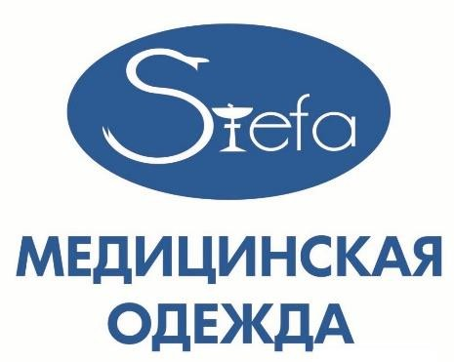 | Компания по производству медицинской одежды "STEFA" работает с 2001 года и за это время завоевала на рынке большую популярность среди медицинских  работников, работников ресторанов и торговли. "STEFA" представляет лучшие модели медицинских халатов, брюк, блузок, головных уборов и другой  униформы. Фирма "STEFA" изготавливает одежду на импортном оборудовании из тканей отечественного и зарубежного производства с водоотталкивающими и кровоотталкивающими свойствами. С фурнитурой производства Турция и Корея. Компания выполнит нанесение логотипа на изготовленную под заказ медицинскую одежду для придания уникальности и стиля работникам клиники. Компания  является участниками выставки "МЕДСИБ, СИБДЕНТ-2010". Соотношение цены и качества вас приятно удивят. Продавцы внимательно вас выслушают и помогут подобрать именно то, что вам нужно. Продажа осуществляется оптом и в розницу, поставка товара возможна во все регионы России.  *Скидка по дисконтной карте члена профсоюза доступна во всех розничных магазинах сети.  г. Омск, ул. Рождественского, 6, корпус 2, Ленинский рынок, 9 бутик, цокольный  этаж | 5%*
73. | Алекс Шторм, магазин спецодежды   | Производство качественной камуфляжной и другой спецодежды в России. Продажа оптом и в розницу. Все сезоны. Размеры с 28 по 78.  *Скидка по дисконтной карте члена профсоюза 10% на товары. г. Омск, ул. 70 лет Октября, 25а/1  тел. +7 (950) 216-56-10 | 10%*
74. | LINESTA, магазин медицинской одежды   | Стильная медицинская одежда "LINESTA" — бренд №1 в России, который получил признание, как на нашем внутреннем рынке, так и за пределами  России. Производимые одежда и обувь удовлетворят потребность специалистов медицины, бьюти-индустрии, общественного питания и торговли. Все модели выполнены с учётом профессиональных требований к спецодежде и являются практичными и удобными в использовании.  *Специальные предложения по дисконтной карте члена профсоюза: скидка 10% на все категории товаров; дополнительно начисляется скидка 7% на бонусную карту (расчет бонусами от 10% до 30% от суммы товара).  г. Омск, пр. Мира, 20, корп. 1, 2 этаж, офис 207, тел. +7 (906) 197-28-79  г. Омск, ул. Степанца, 6, корп. 1, ТК "Союз", цокольный этаж, тел. +7 (965) 878-43-73  г. Омск, ул. Б. Хмельницкого, 164, 1 этаж, тел. +7 (965) 878-43-93  тел. +7 (800) 201-82-55 (единый) | спец. пред.
75. | Восток-Сервис-Спецодежда, торгово- производственная компания   | "Восток-Сервис-Спецодежда" — лидер российского рынка средств охраны труда, ведущий разработчик, производитель и поставщик инновационной спецодежды,  спецобуви, средств индивидуальной защиты, сопутствующих товаров и комплексных услуг в Омске.  В розничных магазинах "Восток-Сервис" представлен широкий выбор демисезонной и зимней одежды, а также обуви. Одежда выполнена из легких мембранных тканей. Рассчитана на применение в I-II и III климатических поясах. В такой одежде легко можно не только работать, но и заниматься различными видами активного зимнего отдыха. Обувь защитит от холода даже при -40°C.Подошва обуви отличается  повышенной устойчивостью к скольжению благодаря технологии Grip Technology, особой комбинацией материалов и специальному рисунку протектора. А подкладка из натурального меха помогает защитить ноги от холода, сохраняя тепло внутри  обуви в течение долгого времени. г. Омск, ул. Орджоникидзе, 139 г. Омск, ул. Ватутина, 11Б  г. Омск, ул. 20 Партсъезда, 49/2 г. Омск, ул. 17-я Северная, 77  тел. +7 (3812) 21-07-25 | 7%
Женская одежда
76. | Радость, сеть магазинов нижнего белья   | В магазине «Радость» вы найдете широчайший ассортимент, который включает в себя все возможные товары как для женщин, так и для мужчин. Вы всегда можете купить: эксклюзивные комплекты нижнего белья; бюстгальтеры различных форм и  видов; корректирующее белье; одежду для сна и дома; мужские сорочки и галстуки московских фабрик; чулки, колготки и многое другое.  г. Омск, пр. Карла Маркса, 31 г. Омск, ул. 70 лет Октября, 19 г. Омск, ул. Дианова, 14  г. Омск, ул. 70 лет Октября, 12/1, тел. +7 (902) 678-53-53  г. Омск, ул. Серова, 13, тел. +7 (908) 793-55-46  г. Омск, пр. Мира, 42/1, тел. +7 (902) 678-64-15 | 10%

77. | Kokon lingerie, магазин нижнего белья   | Ассортимент: нижнее бельё, пижамы, пеньюары, корсеты, колготки, чулки,  мужское бельё и многое другое. У нас всегда можно найти эксклюзивные товары авторской и ручной работы.  *Скидка по дисконтной карте члена профсоюза: 20% на товары стоимостью до 3000 рублей; 15% на товары стоимостью свыше 3000 рублей; ДОПОЛНИТЕЛЬНО  +5% на товары по акции и распродаже!  г. Омск, проспект Карла Маркса, 29а, ТЦ «Голубой огонек», 1 этаж тел. +7 (965) 872-50-98, тел. +7 (913) 669-50-11  тел. +7 (913) 153-02-17, тел. +7 (983) 113-77-87 | +5%  15%  20%*
78. | Kvinto, сеть магазинов трикотажных изделий   | Утонченные дизайнерские вещи из трикотажа высочайшего качества дополнят ваш образ и подчеркнут вашу индивидуальность. Модельный ряд динамически обновляется благодаря труду наших дизайнеров.  г. Омск, проспект Комарова, 22/1, тел. +7 (3812) 38-78-50  г. Омск, ул. 21-я Амурская, 6а/1, тел. +7 (3812) 38-78-32 | 5%
79. | Магазин палантинов и кожгалантереи, головные/шейные уборы   | Магазин палантинов и кожгалантереи, головные/шейные уборы. Широкий ассортимент. Низкие цены. Ждем вас.  г. Омск, ул. Интернациональная, 43, ТЦ "Омский", 1 этаж | 10%
80. | Магазин чулочно-носочных изделий, чулочно-носочные изделия   | Магазин чулочно-носочных изделий, чулочно-носочные изделия. Широкий ассортимент. Низкие цены. Ждем вас.  г. Омск, ул. Интернациональная, 43, ТЦ "Омский", 1 этаж | 10%
81. | Milano, шоу-рум   | «Milano» — это модная деловая и повседневная одежда, обувь и аксессуары. Модный дом, который подарит индивидуальность и изящность. Шьём с любовью. Отправляем по РФ.  г. Омск, проспект Комарова, 13в, Komarova Plaza  г. Омск, проспект Мира, 42/1 | 7%
82. | А Я SUPER МАМА, сеть магазинов для детей и будущих мам  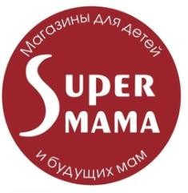 | Магазины для детей и будущих мам «А Я SUPER МАМА» предлагаем полный  ассортимент необходимый беременной и кормящей женщине, новорожденному малышу. По-настоящему уникальным предложением являются: 35 видов до и после родовых бандажей; 55 видов бюстгальтеров для кормления; качественный компрессионный трикотаж; сумки в роддом; одежда для новорожденных от 37 см.; одежда и средства гигиены. Все товары для новорожденных представлены российскими, украинскими и немецкими производителями.  *Скидка по дисконтной карте члена профсоюза 9% на весь ассортимент (исключение составляют мебель, матрасы и готовые сумки в роддом). г. Омск, пр. Комарова, 14, цокольный этаж  тел. +7 (3812) 99-97-00, тел. +7 (960) 999-33-99  г. Омск, ул. Заозёрная, 11/1, ТК «Первомайский», 2 этаж, 3-252 бутик  тел. +7 (960) 999-44-99 | 9%*
83. | TANIN, салон вечерних и свадебных платьев   | Широкий ассортимент платьев на свадьбу, выпускной вечер, юбилей. В наличии огромный выбор украшений и аксессуаров.  *Скидка по дисконтной карте члена профсоюза скидка 5% на товары. г. Омск, ул. 70 лет Октября, 25, корпус 2, 2 этаж, бутики 209А и 211  тел. +7 (905) 097-12-02 | 5%*
Мужская одежда
84. | Камуфляж55, магазин товаров для охоты и спецобуви   | В наших магазинах можно купить камуфлированные костюмы для рыбалки и охоты, работы и отдыха.  г. Омск, ул. Степанца, 9/3А г. Омск, Мира проспект, 71А г. Омск, ул. Заозёрная, 11/1Г  тел. +7 (913) 973-05-77, тел. +7 (999) 459-89-79 | 10%
85. | Пеплос, фирменный магазин мужской и детской одежды   | "PEPLOS" — российский бренд классической одежды для современных мужчин.  Миссия бренда — быть партнёром в стиле, который создаёт комфорт для  реализации мужских качеств и талантов. Классический и деловой гардероб, одежда в стиле casual, трендовые образы, верхняя одежда — что бы вы не выбрали, "Peplos" гарантирует вам уверенность в себе и своём внешнем виде в любой ситуации. Бренд "Peplos" также создаёт коллекции для мальчиков и подростков — школьная одежда проверена уже не одним поколением, отличается качеством и удобным кроем,  включает в себя широкий размерный ряд.  г. Омск, пр. Комарова, 2, ТК "Маяк", 4 этаж, тел. +7 (3812) 72-72-94 г. Омск, пр. Мира, 9Б, ТЦ «Терминал», тел. +7 (3812) 50-45-10  г. Омск, пр. Ленинградская, 3, тел. +7 (3812) 53-52-86  г. Омск, ТЦ "Мега", бульвар Архитекторов, 35, ТЦ "Мега", тел. +7 (913) 651-50-80 | 10%
86. | Магазин мужских сорочек, мужская одежда   | Магазин мужских сорочек, мужская одежда. Широкий ассортимент. Низкие цены. Ждем вас.  г. Омск, ул. Интернациональная, 43, ТЦ "Омский", 1 этаж | 10%

Верхняя одежда
87. | O’Hara, сеть магазинов верхней одежды   | Компания "Ohara" — сеть специализированных магазинов верхней одежды, работающая на российском рынке более 15 лет. В магазинах постоянно  представлена разнообразная коллекция пуховых пальто и курток для взрослых, а также пуховые костюмы, куртки и комбинезоны для детей. Кроме того, в  ассортименте представлена отдельная капсула "макси" – женские и мужские  пуховики больших (до 64-го) размеров. Таким образом, ассортимент интересен для покупателей любого возраста и комплекции.  *Скидка по дисконтной карте члена профсоюза не распространяется на акционные товары.  г. Омск, бульвар Архитекторов, 35, СТЦ "Мега" тел. +7 (800) 775-12-25 (единая справочная) | 3%*
88. | ISTNOVA, магазин одежды из меха и кожи   | "ISTNOVA" – магазины меха и кожи с историей более 25 лет. Первый салон был открыт в 1996 году в Новосибирске, а на сегодняшний день розничные магазины компании присутствуют еще в восьми городах России. Широкий ассортимент изделий из меха и кожи для кокетливых модниц, прекрасных дам и представителей мужского пола. В каталоге представлено более 30 000 моделей: шубы из меха  норки, лисы, нутрии, астрагана, каракуля, дубленки из овчины, пальто, куртки и пуховики.  *Скидка по дисконтной карте члена профсоюза 3% на весь ассортимент. Скидка не суммируется с действующими скидками и акциями.  г. Омск, пр. Карла Маркса, 31, тел. +7 (800) 600-46-46 | 3%*
Обувь
89. | Belwest, магазин обуви   | "Belwest" создает обувь из натуральной кожи уже 35 лет, бережно храня лучшие традиции обувного мастерства. Комфорт, безопасность и высокие стандарты качества — главные приоритеты. Для производства обуви используют только  натуральную кожу — надёжный, экологичный материал, безопасный для здоровья. Кожа эластичная и мягкая, принимает форму стопы. Это позволяет выпускать модели, которые сидят на ноге как сшитые на заказ. Эргономичный дизайн позволяет делать пары максимально удобными и практичными. Базовые модели — универсальный вариант, ведь их легко сочетать самых разных образах. Учитываются антропометрические свойства стопы и разрабатывается обувь широкого полнотного ряда: и на узкую, и на широкую ногу.  Тщательный контроль качества и внимание к деталям гарантируют превосходное исполнение каждой пары обуви.  *Скидка по дисконтной карте члена профсоюза 3% на все группы товаров (белые, желтые и красные ценники; носки; кожгалантерея). Скидка суммируется с действующими скидками и акциями.  Как получить скидку:  - член профсоюза приходит в магазин, выбирает любой товар и перед оплатой предъявляет кассиру магазина "Дисконтную карту члена профсоюза";  - продавец проверяет регистрацию в программе лояльности (если человек не зарегистрирован — его регистрируют в программе лояльности — необходим только телефон);  - кассир сканирует штрих-код "Дисконтной карты члена профсоюза";  - члену профсоюза делается дополнительная скидка 3% на все группы товаров.  г. Омск, бульвар Архитекторов, 14/3 тел. +7 (3812) 91-39-00  г. Омск, пр. Карла Маркса, 39 тел. +7 (381) 253-25-20  г. Омск, ул. Заозерная, 11, ком. 1, ТК "Первомайский"  тел. +7 (381) 221-55-61 | +3%*

Бытовая техника, компьютеры
90. | U-Store, аксессуары к мобильным телефонам   | Для вас представлены: наушники и гарнитуры; гаджеты; кабели micro USB, AUX, HDMI; портативные аккумуляторы; кабели для iPhone, iPad; защитные стёкла, плёнки, чехлы; зарядные устройства.  г. Омск, ул. Амурская 21-я, 21  тел. +7 (913) 149-70-19, тел. +7 (3812) 90-70-19 | 10%

91. | Эльтех, сеть оптово-розничных магазинов   | Компания "ЭльТЕХ" уже не первый десяток лет предлагает широкий выбор  отечественной и импортной аудио, видео, бытовой техники, электроинструмента, телефонии и аксессуаров. Преимущества компании: полное гарантийное и послегарантийное обслуживание; дилер ТМ "Энергомаш", "Sturm";  сертифицированный сервисный центр "Энергомаш", "Sturm".  г. Омск, ул. 20 Партсъезда, 37, корпус 1 г. Омск, ул. Воровского, 116а  г. Омск, ул. Гуртьева, 31  г. Калачинск, ул. Петра Ильичёва, 17Б с. Лузино, ул. Гагарина, 12  с. Азово, ул. Советская, 61/1  р.п. Таврическое, ул. Ленина, 50 р.п. Любинский, ул. 40 лет ВЛКСМ, 7  г. Исилькуль, ул. Коммунистическая, 56 р.п. Шербакуль, ул. Советская, 97  р.п. Большеречье, ул. 50 лет ВЛКСМ, 6 р.п. Полтавка, ул. Комсомольская, 9  с. Одесское, ул. Ленина, 21  Русско-Полянский район, ул. Ленина, 48 тел. +7 (3812) 21-51-10  тел. +7 (3812) 48-77-87 | 5%
92. | GSM Service, магазин запчастей и  аксессуаров для мобильных устройств   | «GSM Service» — поставщик аксессуаров и запчастей для мобильных телефонов, компьютеров, планшетов, а также оборудование для сервисных центров.  г. Омск, ул. Орджоникидзе, 7 тел. +7 (3812) 44-67-07  г. Омск, Карла Маркса проспект, 29а тел. +7 (923) 673-33-73  г. Омск, Мира проспект, 26 | 12%
93. | АРДУИНО-KIT, магазин   | Магазин электронных компонентов и радиодеталей по оптовым ценам. В  ассортименте: GSM-розетки, контроллеры, модули, датчики ARDUINO, запчасти для  3D-принтера.  г. Омск, ул. Фрунзе, 80, ТОК "Флагман", 2 этаж, пом. 221 тел. +7 (913) 643-43-94 | 5%
94. | Afgmarket, магазин аксессуаров для телефонов   | Аксессуары для ваших смартфонов. Розница и опт.  г. Омск, ул. 10 лет Октября, 92, ТК "Квадро", 1 этаж  г. Омск, ул. Рождественского, 6/1, "Апельсин", 1 этаж  г. Омск, Комарова проспект, 6/1, Маяк МОЛЛ, 1 этаж, 115 место тел. +7 (950) 332-18-88 | 10%
 Рестораны, кафе, доставка еды
95. | Кантанелло, пиццерия   | Захотелось вкусного? В пиццерии "Кантанелло" вы найдете большое разнообразное меню, настоящую итальянскую пиццу из дровяной печи, детские игровые зоны и  мастер-классы по приготовлению пиццы. Сегодня в Омске 13 пиццерий, работающих под маркой "Кантанелло". В меню пиццерий более 30 видов пиццы с различными начинками, а также закуски, салаты, супы, пасты, горячие блюда, роллы, пироги, десерты, полуфабрикаты и многое другое.  *Скидка по дисконтной карте члена профсоюза 10% на основное меню и барную карту. Скидка не распространяется на бизнес-ланчи, банкетное меню, доставку и спецпредложения.  г. Омск, пр. Мира, 56, тел. +7 (3812) 22-42-33  г. Омск, ул. Красный Путь, 111, тел. +7 (3812) 51-81-50  г. Омск, ул. Мира, 37, тел. +7 (3812) 22-30-97  г. Омск, ул. 70 лет Октября, 10/3, тел. +7 (3812) 70-10-42  г. Омск, ул. Заозерная, 15, тел. +7 (3812) 28-82-32  г. Омск, ул. Рождественского, 6, корп. 2, тел. +7 (3812) 41-87-01  г. Омск, ул. Маяковского, 83, тел. +7 (3812) 53-39-99  г. Омск, ул. Ленина, 9, тел. +7 (3812) 27-53-36  г. Омск, ул. Совхозная, 188, тел. +7 (3812) 66-53-41  г. Омск, бульвар Зеленый, 8, тел. +7 (3812) 70-72-35  г. Омск, ул. Т. Белозерова, 10, тел. +7 (3812) 95-50-70 | 10%*

96. | Курочка рядом, ресторан быстрого обслуживания   | "Курочка рядом" — это омская сеть ресторанов, которой в этом году исполняется 20 лет. Рестораны "Курочка рядом" выбирают за качественные блюда и яркий вкус, за высокую скорость обслуживания и доступные цены, за отличные бургеры и  хрустящую картошку фри, а также за самые вкусные в городе крылышки. Обязательно приходите и попробуйте.  *Скидка по дисконтной карте члена профсоюза 10% на все товары и услуги. г. Омск, пр. Комарова, 2/2, комплекс "Маяк", 1 этаж  г. Омск, ул. Богдана Хмельницкого, 223А  г. Омск, пр. Карла Маркса, 24, ТЦ "Каскад", 4 этаж, 412 место  г. Омск, ул. 70 лет Октября, 25, корпус 2, ТК "Континент", 3 этаж г. Омск, бульвар Архитекторов, 35, ТЦ "МЕГА", 1 этаж  г. Омск, пр. Мира, 9Б, ТК "Терминал"  г. Омск, ул. 21-я Амурская, 38, ТК "Амур"  тел. +7 (908) 798-99-57 | 10%*
97. | Bevitore, ресторан  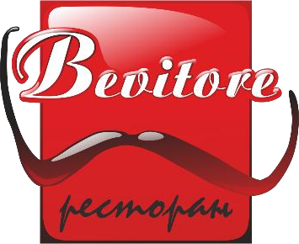 | "Bevitore" — настоящий городской ресторан на все случаи жизни. Сюда по выходным приглашают родителей, водят на свидание нарядных девушек и обедают с деловыми партнерами. Характер "Bevitore" в его имени — в Италии так называют сеньора, который не прочь отдохнуть и повеселиться. Кухня в ресторане европейская с  итальянским акцентом. В меню найдутся и модные сибас с дорадо, и блюда из морепродуктов, и особо популярные шашлыки прямиком с мангала. Именно самым большим мангалом в зале славится "Bevitore". Еще одна из причин посетить ресторан "Bevitore" — это настоящая римская пицца и сыр Буррата собственного производства. Удобное расположение в историческом центре нашего города и банкетный зал вместимостью до 120 человек позволит провести самый незабываемый праздник или вечеринку. По желанию гостей организована живая музыка или дискотека. А для полного погружения в итальянскую атмосферу на видеоэкране можно посмотреть  фильмы классиков итальянского кино.  *Скидка по дисконтной карте члена профсоюза 10% на основное меню и барную карту. Скидка не распространяется на бизнес-ланчи, банкетное меню и  спецпредложения.  г. Омск, ул. Ленина, 9, 1 этаж тел. +7 (3812) 24-39-28 | 10%*
98. | Додо пицца, ресторан-пиццерия   | Мы гарантируем доставку не более чем за 60 минут с момента приема заказа. Если мы не успеем, вы получите сертификат на любую бесплатную пиццу при следующем заказе. Как правило, мы выполняем заказы за 30-40 минут. Все горячие продукты доставляются в термосумках.  *Скидка по дисконтной карте члена профсоюза только при заказе в ресторане пиццерии.  г. Омск, Архитекторов бульвар, 14, корпус 3 г. Омск, ул. 10 лет Октября, 92  г. Омск, ул. Ленина, 17  г. Омск, пр. Карла Маркса, 67а, киноцентр "Галактика" г. Омск, ул. Декабристов, 98  г. Омск, ул. Индустриальная, 11, к. 1 г. Омск, ул. Красный Путь, 80/2  г. Омск, ул. 4-я Челюскинцев, 66, к. 1, ТК "Амурский" г. Омск, пр. Сибирский, 9  г. Омск, ул. Кирова, 53, ТЦ "Хороший"  г. Омск, ул. Дианова, 12, ТЦ "Квартал Л" г. Омск, ул. Олега Кошевого, 25  г. Омск, пр. Мира, 50 г. Омск, пр. Мира, 7а  г. Омск, ул. 21-я Амурская, 38, ТК "Амур" г. Омск, ул. Комарова, 27/2  тел. +7 (800) 302-00-60 | 10%*
99. | У Беллуччи круче, итальянский ресторанчик   | Ресторан "У Беллуччи круче" предлагает жителям Омска насладиться настоящей римской пиццей и пастой с доставкой на дом. Заведение идеально подходит для романтического ужина, обеда с друзьями или празднования важных событий.  Уютный интерьер, приятная музыка и расслабляющая атмосфера создают комфортные условия для незабываемого времяпрепровождения. Доставка еды осуществляется как через сайт, так и по телефону. Операторы готовы помочь с  выбором блюд и ответить на все вопросы. Доставка римской пиццы охватывает весь Омск, с возможностью уточнения условий для отдаленных районов. В меню  представлены разнообразные блюда: от пиццы и пасты до фокаччи и салатов.  *Скидка по дисконтной карте члена профсоюза 10% на все меню. г. Омск, ул. 70 лет Октября, д. 7, 1 этаж  тел. +7 (3812) 66-46-30 | 10%*

100. | Дали, ресторан   | Ресторан "Дали" предлагает уникальную атмосферу для проведения значимых событий, таких как свадьбы, юбилеи, банкеты и корпоративные мероприятия.  Заведение создает идеальные условия для комфортного времяпрепровождения, обеспечивая высокий уровень обслуживания и разнообразное меню. В меню ресторана представлены блюда для бизнес-ланчей, специальные предложения от шеф-повара, а также изысканные закуски и блюда из банкетного ассортимента. На  втором этаже располагается бильярд, что предоставляет возможность для активного отдыха. Интерьер "Дали" оформлен в серо-голубых оттенках с яркими фресками и оригинальными деталями, создавая стильное пространство, которое обязательно понравится всем гостям.  *Скидка по дисконтной карте члена профсоюза 10% на основное меню и барную карту. Скидка не распространяется на бизнес-ланчи, банкетное меню и  спецпредложения.  г. Омск, ул. Куйбышева 132, 1 этаж, тел. +7 (3812) 36-30-58, тел. +7 (913) 963-21-37 | 10%*
101. | Пьер Луиджи Триумф, ресторан   | Ресторан "Пьер Луиджи" предлагает уникальную атмосферу, пронизанную духом старой Италии, где изысканность и современность гармонично сочетаются с уютом.  При входе гостей встречает теплота и гостеприимство, создаваемые заботливым персоналом и стильным интерьером. Мягкое освещение и приятная музыка дополняют романтическую обстановку, делая это место идеальным для  романтического ужина, делового обеда или просто приятного  времяпрепровождения. Залы ресторана просторны и подходят как для больших, так и для маленьких компаний. Гостям предлагается разнообразное меню, включающее блюда европейской и грузинской кухни, такие как хинкали с различными начинками и хачапури по-аджарски. Также в меню представлены азиатские блюда, включая популярный Том Ям. Широкий выбор напитков, включая лимонады, чаи и коктейли, завершает гастрономическое путешествие. Ресторан "Пьер Луиджи" с радостью ждет своих гостей.  *Скидка по дисконтной карте члена профсоюза 10% на все меню. Скидка не действует на кальяны, банкеты, доставку, самовывоз и ланчи. Скидка не суммируется с другими акциями и скидками. Скидка действует на компанию до 10-ти человек. В пятницу и субботу необходимо предварительное бронирование. г. Омск, ул. Березовского, 19/1, ТК "Триумф", 1 этаж  тел. +7 (905) 943-98-77 | 10%*
102. | ГОРОД, ресторан  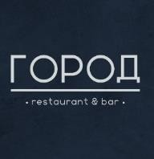 | Ресторан "Город" — уютное место в центре города Омска. Атмосферный зал ресторана, вкусная кухня, сервис высокого класса и музыкальные программы не оставят вас равнодушными.  *Скидка по дисконтной карте члена профсоюза 15% на основное меню и барную карту.  г. Омск, ул. Лермонтова, 2, 1 этаж тел. +7 (3812) 33-00-55 | 15%*
103. | ШАНЕЛЬ, банкетный зал   | Эффектная, стильная обстановка, просторный зал - чтобы смогли собраться все дорогие гости, великолепная кухня и торжественная атмосфера. Индивидуально работаем с каждым мероприятием: любой бюджет; самостоятельный подбор блюд из меню; можно принести свои напитки, фрукты, чай и всё, что нужно к чаю; у нас  нет пробкового сбора. Зал вмещает до 150 персон в формате фуршета и до 120 в формате банкета. Меню банкета от 1500 руб. на человека с двумя горячими.  *Скидки по дисконтной карте члена профсоюза: 10% предоставляется в столовой; 5% предоставляется на банкетный зал.  г. Омск, ул. Ленина, 24, тел. +7 (3812) 21-38-68, тел. +7 (905) 099-09-50 | 5%  10%*
104. | Helix, ресторан   | Ресторан «Helix» — это сочетание традиционной сербской, европейской и русской кухни с авторскими проработками блюд. Сербская кухня – одна из самых  интересных для исследователей и обычных кулинаров. Ее традиции насчитывают много веков различных культурных влияний. Уникальная и самобытная, она отличается большим разнообразием вкусов и ароматов. Мы предлагаем узнать и ознакомиться, какова сербская национальная кухня на вкус.  *Скидка по дисконтной карте члена профсоюза 7% на основное меню ресторана. Скидка не суммируется с другими скидками и акциями, не распространяется на закрытые банкетные мероприятия, банкетное меню, алкоголь, на билеты, на  концертные мероприятия, на новогодние и рождественские праздники, а также не действует на доставку.  г. Омск, ул. Суровцева, 112, тел. +7 (3812) 55-25-15 | 7%*
105. | Опера, караоке-бар   | «Oпера» — большой караоке-бар в Омске.  Большой зал — танцевальный зал и караоке (15 пятиместных столов + активная барная стойка).  Камерный зал — 6 пятиместных столов. Рекомендуется тем, кто не любит ждать долгой очереди в караоке. Можно полностью арендовать под банкет до 30 человек. VIP-зал - идеально подходит для семейного торжества до 20 человек. Возможны свои напитки. Есть основное и банкетное меню.  г. Омск, ул. Ленина, 20, тел. +7 (3812) 38-25-45 | 10%

106. | Traveler`s Coffee, сеть кофеен   | В меню предоставлен большой выбор моносортов, кофейных напитков, холодных безалкогольных коктейлей, десертов, салатов, горячих блюд.  *Скидки по дисконтной карте члена профсоюза не предоставляется на бизнес- ланчи, продукцию Coca-Cola, комбо-завтраки, а также не суммируется с бонусной накопительной картой кофейни, а также скидкой по акциям "сладкие часы" и скидкой "имениннику".  г. Омск, проспект Карла Маркса, 5а, тел. +7 (913) 627-07-77 г. Омск, ул. Герцена, 16, тел. +7 (913) 626-00-77  г. Омск, бульвар Архитекторов, 14/3, тел. +7 (3812) 20-93-00  г. Омск, проспект Мира, 42/1, ТК «Европа», тел. +7 (913) 640-07-77 | 5%*
107. | Монплезир, кафе   | Сочетание парижского шарма и радушия Прованса, уголок Франции в самом сердце Омска. Французская домашняя кухня, европейская кухня. Для вас: бизнес-ланч;  десерты; винная карта; вегетарианское, детское и банкетно-фуршетное меню.  *Скидка по дисконтной карте члена профсоюза 10% на основное меню. Скидка не распространяется на бизнес-ланчи и блюда с доставкой. Предоставление скидки может быть ограничено на определенные позиции меню.  г. Омск, ул. Ленина, 38  тел. +7 (3812) 58-08-67, тел. +7 (3812) 51-15-52, тел. +7 (913) 973-41-16 | 10%*
108. | ProCoffee, кофейный шоурум   | «ProCoffee» – это официальный дистрибьютор крупнейшего в стране обжарщика кофе «Tasty Coffee Roasters». «ProCoffee» – это цены от обжарщика, большой  ассортимент (более 50 сортов), доставка. Здесь вы можете приобрести:  свежеобжаренный кофе от «Tasty Coffee»; натуральные сиропы «Herbarista»; различные чаи (зеленый, черный, травяной, фруктовый, ароматизированный);  оборудование для заваривания кофе; профессиональное оборудование для кофеен; арахисовые пасты; таежные лакомства (варенье, конфитюры, цукаты из ягод и шишек).  г. Омск, ул. Звездова, 39, тел. +7 (3812) 35-25-11 | 10%
109. | CoffeeiN, кофейня   | «CoffeeiN» — сеть формата «кофе с собой» в Омске. Итальянский, зерновой кофе, приготовленный нашими бариста, не оставит вас равнодушными!  г. Омск, ул. Набережная Тухачевского, 1А г. Омск, ул. Маяковского, 96/14  г. Омск, ул. Маяковского, 96/16А  г. Омск, ул. Старозагородная Роща, 10/1 г. Омск, ул. Андрианова, 3/1  тел. +7 (908) 319-17-27 | 10%
110. | Экспорт-кофе, магазин-кофейня   | КОФЕ ЭКСПОРТ привозят зеленый кофе в Омск, обжаривают по современной технологии. Можно купить более 20 сортов кофе.  *Скидка по дисконтной карте члена профсоюза: 20% при покупке кофе и напитков; 30% на заказы от 500 рублей при покупке молотого и зернового кофе.  г. Омск, ул. Маршала Жукова, 74/2, тел. +7 (999) 453-86-16 | 20%  30%*
111. | БамБуши, кафе-суши   | Хочешь суши – приходи в "БамБуши". Легендарный ресторан суши с 2007 года. Европейская и японская кухня. Бизнес-ланч, детское меню, гриль меню.  *Скидка по дисконтной карте члена профсоюза 10% на основное меню. Скидка не распространяется на бизнес-ланчи и блюда с доставкой. Предоставление скидки может быть ограничено на определенные позиции меню.  г. Омск, ул. Ленина, 30  тел. +7 (3812) 37-01-97, тел. +7 (965) 983-49-65 | 10%*
112. | КОФЕЙНЕР, кофейня-обжарочная   | «Кофейнер» — кофейня третьей волны с особым отношением к кофе. Что такое  «третья кофейная волна»? Это опыт, атмосфера и образ мышления. Мы ценим каждую мелочь, ведь она влияет на вкус кофе. Наши бариста прошли обучение по программе «SCA: Coffee skills». Для заваривания эспрессо мы используем кофемашину «Conti Monte-Carlo». Мы открываем для вас мир альтернативы на лучшем оборудовании - кофемолка «Mahlkoenig EK43S», бойлерная система  «Marco», точные весы «Acaia», кофеварки Hario V60, Kalita, Chemex.  г. Омск, ул. Волочаевская, 19/1, тел. +7 (3812) 91-77-22 | 7%
113. | SYNDICATE, лаундж-бар   | Наши преимущества: поддерживаем цены на доступном уровне; в нашей коллекции представлены все новинки кальянного рынка, лучшие кальяны и огромный  ассортимент сопутствующих товаров; уникальное сочетание непринужденной атмосферы общения и отдыха с друзьями; наличие кухни делает максимально комфортным времяпровождение; игровые зоны PS4 с играми (NBA 2K20, NHL 20, FIFA 2020, FIFA 2019, UFC, Mortal Combat X, Mortal Combat XI, Injustice, Warface, Tekken, GTA 5); настольные игры (500 злобных карт, игральные карты, покерный набор, шахматы, домино, нарды, дженга, уно, монополия, свинтус).  г. Омск, ул. Иртышская Набережная, 12, цокольный этаж  тел. +7 (3812) 89-61-11, тел. +7 (3812) 59-61-11 | 5%

114. | Ms. GRAIN, салон кофе и чая   | «Ms. GRAIN» — чайно-кофейный магазин с возможностью доставки. Наш  ассортимент: большой выбор кофе различных сортов и производителей; чай листовой и пакетированный с добавками и без, фито-чай, травяные сборы; шоколад фермерский и вегетарианский, смеси для приготовления какао; продукция на  основе натурального мёда, туррон; сахар тростниковый, какао-бобы; конфеты шоколадные весовые и в коробках; продукция на основе кедрового ореха; варенье и джемы; орехи в ассортименте; фрукты сушёные и многое другое. Мы работаем для тех, кто обращает внимание на состав продукции, ведет здоровый образ жизни и ценит индивидуальный подход.  *Скидка по дисконтной карте члена профсоюза не распространяется на акционный товар.  г. Омск, ул. Карла Либкнехта, 11, тел. +7 (3812) 59-16-82, тел. +7 (913) 963-23-93 | 7%*
115. | COFFESTARS, кофейня   | «COFFESTARS» – это пять кофеен по всему городу: кофе от 50 рублей из 100%  Арабики, выпечка собственного производства, улыбчивые бариста, огромный выбор напитков.  г. Омск, ул. Звездова, 39, тел. +7 (908) 104-31-91  г. Омск, ул. Крупской улица, 13/4, тел. +7 (3812) 29-02-03 г. Омск, проспект Мира, 9Б, ТК "Терминал"  г. Омск, ул. Карбышева, 41, РЖД-Медицина | 10%
116. | BoSta Coffee, кофейня   | Богатый выбор кофейных и безалкогольных коктейльных напитков, наличие  нескольких сортов кофе. Зерна различной обжарки, а также различные сорта чая. Выбрать кофе и чай можно по стране-изготовителю и ценовой категории.  г. Омск, ул. Энтузиастов, 2/1 тел. +7 (913) 142-49-24 | 10%
117. | Kimchi Chicken, доставка готовых блюд   | Первый ресторан корейской кухни в Омске. Закажи доставку еды от «Kimchi Chicken», и уже через час на твоём столе появятся вкусности.  *Скидки по дисконтной карте члена профсоюза: 10% на доставку, 15% на самовывоз.  г. Омск, ул. Архитекторов 6 тел. +7 (908) 104-67-77 | 10%  15%*
118. | Кайфуши, кафе   | Кафе "Кайфуши" встретит вас легкой атмосферой кафе, где царит уют и комфорт, где тщательно соблюдают общую культурную и кулинарную традицию.  В кафе "Кайфуши" вы сможете приятно провести время с семьей или друзьями, попробовать самые вкусные японские блюда от шеф-повара, а также оценить  высокий уровень обслуживания. Предлагают широкий выбор блюд японской кухни, которые приготовлены из свежих продуктов и отвечают самым высоким  требованиям, настоящие гурманы оценят их по достоинству.  г. Омск, ул. 11-я Ремесленная, 32А, тел. +7 (3812) 51-82-88 | 15%
119. | Белая Акация, кафе   | Уютный зал в центре Омска будет рад встретить вас и ваше торжество! Мы не экономим на продуктах!  Приготовим по-домашнему вкусно для банкета до 70 человек!  г. Омск, ул. Северная 6-я, 11 корпус, 1 этаж  тел. +7 (3812) 21-00-52, тел. +7 (904) 828-17-77 | 5%
120. | RE`конструкция, бар & ресторан   | Бар и ресторан находится в самом центре города на прогулочной набережной, на месте слияния двух рек Иртыша и Оми, в одном из отреставрированных зданий Омской крепости 1902 года постройки. Блюда меню — это всевозможные вариации жареного мяса, дичи, птицы, рыбы, овощей на огне, горячих и холодных закусок, овощные блюда, десерты собственного приготовления. Только местные фермерские продукты.  *Скидка по дисконтной карте члена профсоюза 15% на меню. Скидка не суммируется с другими скидками и акциями. Скидка не распространяется на  закрытые банкетные мероприятия, на концертные мероприятия (на билеты), на новогодние и рождественские праздники, а также на доставку.  г. Омск, ул. Партизанская, 5а/8 (Омская крепость), тел. +7 (3812) 29-70-00 | 15%*
121. | Академия, лаундж-бар   | «Lounge Bar Академия» — это новое приятное комфортное заведение в центре города, в котором царит атмосфера тепла и уюта. Наше заведение идеально подойдет для деловых встреч, работы вне офиса, романтических свиданий, веселых компаний и индивидуального отдыха. Отвлекись от городской суеты и позвольте себе расслабиться у нас.  *Скидки по дисконтной карте члена профсоюза: 20% на все услуги лаундж-бара;  +2% ко всем акциям, акционным товарам и скидкам.  г. Омск, ул. Сазонова, 33, тел. +7 (923) 828-18-78, тел. +7 (913) 605-20-07 | +2% 20%*
122. | Аригато, служба доставки суши   | «Аригато» — это доставка суши и пиццы в Омске. Для тех, кто ценит качество.  *Специальные условия по дисконтной карте члена профсоюза при заказе от 530 рублей (зависит от района доставки) пицца 28 см в подарок.  г. Омск, пр. Комарова, 21, тел. +7 (3812) 49-02-09, тел. +7 (951) 428-79-95 | спец. усл.

123. | Фудзи, ресторан доставки суши, роллов и пиццы   | «Фудзи» — это быстрое вкусное приготовление и оперативная доставка суши в Омске на дом. Основные принципы работы нашей компании: отличное качество  пиццы и суши; вежливое обслуживание и доступная ценовая политика. Выбирайте на свой вкус пиццу, роллы и суши, и уже через минимальное время, они окажутся у вас.  *Специальные условия по дисконтной карте члена профсоюза при заказе от 530 рублей (зависит от района доставки) пицца 28 см в подарок.  г. Омск, ул. Куйбышева, 132/1, тел. +7 (3812) 90-06-06, тел. +7 (3812) 34-06-06 | спец. усл.
124. | Pizzaland, пиццерия   | Уютная атмосфера семейного кафе с камерной обстановкой, расположенного в тихом районе недалеко от главных улиц и транспорта, обеспечивает комфорт и  неповторимое впечатление. Наши преимущества: гостям ежедневно предлагаем широкий выбор блюд итальянской кухни; опытные повара готовят по традиционным и эксклюзивным рецептам; организация семейных, корпоративных и детских мероприятий; имеется качественная аудиоаппаратура, позволяющая провести вечер на высоком уровне; бесплатный Wi-Fi для доступа в интернет и доставка.  *Скидка по дисконтной карте члена профсоюза на большие пиццы в кафе.  г. Омск, ул. 5 Армии, 4, тел. +7 (3812) 38-70-05 | 10%*
125. | Оранжевое настроение, пиццерия   | У нас потрясающе вкусная пицца.  *Скидка по дисконтной карте члена профсоюза 20% на обслуживание в пиццерии. г. Омск, пр. Комарова, 6, корп. 1, 4 этаж, ТРК "Маяк МОЛЛ", тел. +7 (913) 646-94-76  г. Омск, ул. Лермонтова, 2, тел. +7 (913) 646-94-75 | 20%*
126. | СТОЛОВАЯ, столовая   | Услуги: заказы навынос, поминальные обеды, проведение банкетов.  *Скидка по дисконтной карте члена профсоюза 10% на всё меню. г. Омск, ул. Герцена, 25, тел. +7 (904) 581-70-57 | 10%*
127. | Шишки, гриль-бар   | Гриль-бар "Шишки" — это всегда хорошая идея. Вот так просто закрыл рабочие дела и делаешь выбор в пользу живого общения и вкусной еды.  *Скидка по дисконтной карте члена профсоюза 15% на всё меню. Скидка не распространяется на специальные предложения, акции и ланчи. Скидка  предоставляется на весь чек единовременно.  г. Омск, ул. Кемеровская, 12а, тел. +7 (913) 149-79-97 | 15%*
128. | Пеликан, ресторан   | Ресторан "Пеликан" расположен в центре Омска и предлагает панорамный вид на набережную. Интерьер заведения оформлен в элегантном стиле с применением современных дизайнерских решений. Концепция "open kitchen" позволяет гостям наблюдать за процессом приготовления блюд и работой команды ресторана, что создает атмосферу открытости и доверия. Меню ресторана включает широкий  выбор блюд, предлагая разнообразие мясных, рыбных и овощных опций. "Пеликан" подходит для проведения масштабных мероприятий до 200 человек, а также для камерных встреч в VIP-кабинете на 14 человек. Ресторан оснащен сценой,  профессиональным светомузыкальным оборудованием, проектором и ТВ- мониторами. Также предусмотрены специальные условия для организации  торжественных мероприятий, банкетов, дней рождения и бизнес-встреч, а также предоставляется кейтеринг на любой локации в Омске и Омской области.  *Скидки по дисконтной карте члена профсоюза: 7% по чеку на основное меню и барную карту; скидка 15% в день рождение. Скидки не распространяются на  закрытые банкетные мероприятия, новогодние и праздничные дни, а также не суммируются с другими скидками.  г. Омск, ул. Иртышская Набережная, 12, 3 этаж, тел. +7 (3812) 38-83-15 | 7%  15%*
129. | Железный мост, ресторан-бар   | "Железный Мост" является первым гастропабом в Омске, посвященным аутентичной кухне Чехии и Германии. Заведение предлагает своим гостям незабываемый опыт, который сочетает в себе лучшие традиции пивоварения и кулинарного искусства. В меню представлены классические чешские и немецкие блюда, приготовленные по оригинальным рецептам, что позволяет посетителям насладиться истинным вкусом этих стран. Кроме того, "Железный Мост" предлагает уникальную пивную карту,  включающую как известные сорта пива, так и редкие уникальные позиции. Коллекция пива постоянно обновляется, что позволяет каждому гостю открыть для себя что-то новое и интересное. Заведение стремится создать атмосферу, где традиции  встречаются с современностью, предлагая не просто еду и напитки, а полноценный гастрономический опыт, насыщенный вкусом и удовольствием.  *Скидка по дисконтной карте члена профсоюза 10% на всё меню.  г. Омск, ул. Ленина, 21, тел. +7 (913) 975-02-02 | 10%*
Животные
130. | Авангард, продажа кормов для С/Х животных и птицы   | Реализуем сельскохозяйственные корма. Птицеводы найдут у нас широкий ассортимент зерновых культур (пшеница, ячмень, овес, кукуруза, просо,  подсолнечник и т.д.), качественных кормов для цыплят, кур-несушек, бройлеров, перепелов, кроликов, свиней, коз, коров, карпа.  г. Омск, ул. Авангардная, 38/5 тел. +7 (904) 581-38-15  тел. +7 (962) 038-22-00 | 3%

131. | Ультравет, ветеринарная клиника   | Ветеринарная клиника «Ультравет» — это современное оборудование и препараты; просторное и светлое помещение; удобное местоположение и график работы;  внимательность и большой опыт ветврачей; индивидуальный подход к каждому пациенту; честные цены; доверие и рекомендации владельцев животных.  г. Омск, ул. 9-я линия, 193, тел. +7 (951) 416-11-93, тел. +7 (904) 323-80-57 | до  50%
132. | Зоо Маркт, сеть магазинов зоотоваров   | Оптово-розничная торговля препаратами ветеринарного назначения (ветеринарная аптека) и товарами для домашних питомцев (кошки, собаки, птицы, рыбы, кролики, хомячки и другие).  г. Омск, ул. Лукашевича, 14, 2 этаж  г. Омск, бульвар Архитекторов, 22, ТК "Триумф Вкуса", 1 этаж г. Омск, проспект Мира, 66  г. Омск, ул. 70 лет Октября, 19, ТЦ "Festival City", цокольный этаж г. Омск, ул. Лесоперевалка, 1, 2 этаж  г. Омск, ул. Масленникова, 80, 1 этаж г. Омск, ул. 22 Апреля, 8, 1 этаж  г. Омск, Красноярский тракт, 22а, гипермаркет "Лента" г. Омск, ул. 22 Апреля, 38, корп. 8, ТК "Евроспар"  г. Омск, ул. Красный Путь, 86а, 1 этаж  г. Омск, ул. Кирова, 20, ТК "Домашний", 1 этаж г. Омск, ул. 5-я Северная, 200а  г. Омск, ул. Маяковского, 20, цокольный этаж  г. Омск, бульвар Архитекторов, 5, супермаркет "Пятёрочка" г. Омск, Космический проспект, 17Б, ТК "Октябрьский"  г. Омск, ул. Иртышская Набережная, 10/1 г. Омск, ул. Лобкова, 6/1  г. Омск, ул. Березовского, 19, "Триуф", бутик 116 г. Омск, ул. Октябрьская, 126  г. Омск, проспект Комарова, 13в, "Komarova Plaza"  г. Омск, ул. Дианова, 12, ТЦ "Квартал Л" г. Омск, ул. Ярослава Гашека, 8  г. Омск, проспект Комарова, 2/2, Комплекс "Маяк"  тел. +7 (3812) 35-34-34 | 3%
133. | АнимА, ветеринарная клиника   | Ветеринарная клиника "АнимА" функционирует с 15 августа 1997 г. За время многолетнего опыта клиника приобрела большой навык в работе с клиентами и их питомцами. В клинике работают врачи с многолетней клинической практикой, целью которых является забота о четвероногих друзьях и оказание  высококвалифицированной ветеринарной помощи.  г. Омск, проспект Академика Королёва, 3  тел. +7 (3812) 38-72-78, тел. +7 (960) 984-68-05, тел. +7 (3812) 65-98-19  г. Омск, ул. Перелёта, 22, корпус 1, тел. +7 (3812) 48-45-14, тел. +7 (908) 799-33-20 | 10%
134. | ZOOДоктор, ветеринарная клиника   | Широкий спектр ветеринарных услуг: терапия; хирургия; вакцинация; стрижка; дегельминтизация; ультразвуковая чистка зубов; лабораторная диагностика;  чипирование; льготная кастрация и стерилизация; корма для животных; консультация по кормлению и содержанию.  г. Омск, ул. Завертяева, 13, корпус 1, тел. +7 (900) 672-13-26 | 10%
135. | ВертиХвостик, ветеринарная клиника  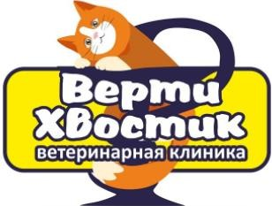 | Клиника «ВертиХвостик» предоставляет ветеринарные услуги для домашних животных: хирургия; терапия; УЗ-чистка зубов; лабораторная диагностика;  вакцинация; УЗИ диагностика; груминг; товары для животных, врач на дом.  г. Омск, ул. Дианова, 1В, тел. +7 (3812) 50-76-64, тел. +7 (904) 820-80-57 | 20%
136. | Крокодил, ветеринарная клиника   | Бригада наших специалистов работает круглосуточно. Ветеринарный врач может оказать необходимую помощь вашему питомцу. Мы оказываем все виды услуг. Делаем более 900 видов лабораторных исследований и анализов.  г. Омск, ул. 24-я Северная, 218/1 тел. +7 (3812) 51-52-15  тел. +7 (913) 651-52-15 | 10%
137. | Бакс, ветеринарный центр  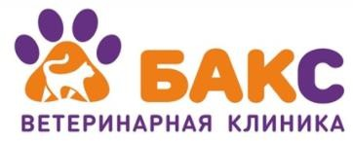 | «Бакс» — ветеринарный центр с уникальным для Омска лечебно-диагностическим оборудованием, созданным специально для ветеринарии. Круглосуточно ведем приём животных в Омске, проводим УЗИ и РЕНТГЕН исследования. В нашей клинике имеется собственная лаборатория и ветеринарная аптека с магазином. Оказываем экстренную ветеринарную помощь, работая без выходных дней и без перерывов!  *Скидки по дисконтной карте члена профсоюза: 5% на терапевтические услуги; 6% на товары (кроме акционных предложений).  г. Омск, ул. Фрунзе, 38, тел. +7 (3812) 21-85-41, тел. +7 (913) 655-69-90 | 5%  6%*

138. | FreshDog, зооателье   | Шьём по вашим меркам: шапки, жилеты, платья, обувь. Быстрое изготовление. 4 сезона. Доставка. Груминг.  г. Омск, ул. Северная 27-я, 44/1 тел. +7 (950) 784-25-25 | 5%
 Ювелирные изделия, цветы и подарки
139. | SOKOLOV, ювелирный магазин   | "SOKOLOV" — любимый и известный в России ювелирный бренд, один из лидеров рынка по объемам производства украшений и ведущий игрок рынка ювелирного ритейла. Сегодня бренд "SOKOLOV" объединяет одно из крупнейших в России  ювелирных производств, аффинажный завод, пул оптовых дистрибуторов в России и СНГ, а также собственную омниканальную розницу, основанную на прямой  коммуникации с клиентами через мобильное приложение, веб-сайт и сеть фирменных магазинов.  *Специальное предложение по дисконтной карте члена профсоюза: серебряная подвеска в подарок (выдаётся из наличия в магазине) и 10 000 бонусных рублей. Бонусными рублями можно оплатить до 40% стоимости покупки.  Инструкция пошагово:  - до 31.01.2026 г. член профсоюза приходит в магазин, предъявляет кассиру магазина Дисконтную карту члена профсоюза;  - кассир сканирует штрих-код Дисконтной карты члена профсоюза;  - продавец проверяет его регистрацию в программе лояльности (если человек не зарегистрирован – его регистрируют в программе лояльности SOKOLOV);  - члену профсоюза выдается подарок;  - члену профсоюза начисляются 10 000 бонусных рублей.  С правилами можно ознакомиться по ссылке: https://sokolov.ru/retail/profdickont  г. Омск, ул. 70 лет Октября, 19, ТЦ "Festival City", 1 этаж, остров г. Омск, пр. Карла Маркса, 24, ТЦ "Каскад", 1 этаж, остров  г. Омск, бульвар Архитекторов, 35, ТЦ "Мега", 1 этаж  г. Омск, ул. Энтузиастов, 2/1, ТЦ "ОКЕЙ", 1 этаж, остров  г. Омск, ул. Интернациональная, 43, ТЦ "Омский", 1 этаж, остров г. Омск, ул. Масленникова, 134, ТЦ "Парк", 1 этаж, остров  г. Омск, ул. Березовского, 19, ТЦ "Триумф", 1 этаж, остров г. Омск, ул. 10 лет Октября, 92, ТЦ "Квадро"  г. Омск, пр. Карла Маркса, 10 | спец. пред.
140. | Гиацинт+, сеть ювелирных салонов   | «Гиацинт+» — ювелирный магазин, где вы найдёте множество оригинальных  украшений по доступным ценам. Золото, серебро, керамика, драгоценные камни: для праздника или повседневные. Выбирайте аксессуары для себя, друзей, родных и коллег. Серьги, браслеты, кольца, подвесы, цепи и часы – широкий ассортимент ювелирных изделий!  *Скидки по дисконтной карте члена профсоюза: 10% на товары без акции, 2% на товары по акции.  г. Омск, ул. Богдана Хмельницкого, 160  г. Омск, ул. Рождественского, 6, корпус 2, бутик 205, 215 г. Омск, ул. Богдана Хмельницкого, 214  тел. +7 (950) 784-54-23 | 2%  10%*
141. | Ювелирторг, сеть магазинов ювелирных изделий и часов   | Почему же магазины компании "ЮВЕЛИРТОРГ" привлекают посетителей? Конечно, это удачное расположение, грамотная выкладка, широкий и со вкусом подобранный ассортимент ювелирных изделий, интересные интерьерные решения и приветливый персонал – залог успеха компании на рынке. Политика компании – работать только с надежными поставщиками – лидерами ювелирного производства, с которыми компанию связывает многолетнее успешное сотрудничество. А прямые договоры поставки позволяют поддерживать в магазинах привлекательные для покупателей цены.  г. Омск, ул. Челюскинцев 4-я, 66, корп. 1 г. Омск, ул. Заозёрная, 11, корп. 1  г. Омск, пр. Мира, 9Б, ТК "Терминал" г. Омск, пр. Комарова, 6, корп.1  г. Омск, пр. Мира, 46 г. Омск, пр. Мира, 19  г. Омск, ул. 70 лет Октября, 19  г. Омск, бульвар Архитекторов, 35 г. Омск, ул. 10 лет Октября, 92  г. Омск, ул. 70 лет Октября, 25, корп. 2 г. Омск, ул. Интернациональная, 43  г. Омск, пр. Карла Маркса, 24  тел. +7 (913) 670-59-78 | 7%

142. | Silver Beard, ювелирная мастерская   | Ювелирная мастерская «Silver Beard» (Серебряная Борода) была основана в 2014 году. Команда «Silver Beard» — это художники, дизайнеры и ювелиры, для которых не существует невыполнимых задач. В своей работе мы используем высокоточное современное оборудование, не забывая при этом и о ручной работе, без которой  невозможно создание истинного произведения ювелирного искусства.  г. Омск, ул. Пушкина, 137, 2 этаж тел. +7 (913) 977-90-58 | 5%
143. | Империя Самоцветов, ювелирная компания   | Огромный выбор самоцветов на любой вкус и цвет. Эстетика природных камней. Удивите любимых, дарите сувениры и украшения с натуральными камнями.  Ассортимент порадует: байкальский изумруд, турмалин и чароит, африканский малахит, бразильский аметист и калининградский янтарь. Магазин включает в себя множество новинок и уникальных изделий и украшений! Доставка по Омску и РФ.  *Скидки по дисконтной карте члена профсоюза:  - 15% при покупке до 20 тысяч рублей;  - 20% при покупке свыше 20 тысяч рублей. г. Омск, ул. Челюскинцев 4-я, 66, корп. 1  г. Омск, ул. 21-я Амурская, 21 тел. +7 (3812) 63-50-80  тел. +7 (962) 058-50-80 | 15%  20%*
144. | Хрустальная Туфелька, ювелирный салон   | Ювелирный салон волшебных самоцветов, сверкающих украшений и оригинальных сувениров. У нас, как в сказке, сбудутся ваши мечты и исполнятся самые заветные желания. Камни-самоцветы, бусы, сувениры, серебро, позолота, посеребрение, подарочные сертификаты. Ремонт бус.  г. Омск, ул. Ильинская, 9 тел. +7 (904) 820-70-13  г. Омск, ул. Валиханова, 11  тел. +7 (958) 515-44-08 | 20%
145. | Жемчужина, ювелирный магазин   | Ювелирный магазин «ЖЕМЧУЖИНА» открылся в 1969 году и сегодня занимает лидирующие позиции на ювелирном рынке города Омска. Многолетнее  партнёрство с крупнейшими ювелирными компаниями России даёт возможность представлять в магазине качественные и разнообразные изделия. Мы предлагаем Вам более 15 000 наименований ювелирных изделий. «ЖЕМЧУЖИНА» - гарантия качества и удачный выбор!  г. Омск, ул. 70 лет Октября, 12/1 тел. +7 (3812) 31-18-70  г. Омск, Ленинградская площадь, 3  тел. +7 (3812) 31-47-07 | 15%
146. | СИЯНИЕ JEWELRY, сеть салонов мужских и женских украшений   | Сеть салонов «СИЯНИЕ JEWELRY» — это широкий выбор притягательных украшений с кристаллами SWAROVSKI, а также капсульные коллекции ведущих российских и европейских ювелирных брендов для мужчин и женщин, на каждый день и для особого случая.  г. Омск, ул. 70 лет Октября, 19, ТОЦ «Festival City», 1 этаж тел. +7 (950) 335-83-15  г. Омск, ул. 70 лет Октября, 25/2, ТК «Континент», 1 этаж тел. +7 (908) 793-94-24  г. Омск, пр. Комарова, 6/1, «Маяк МОЛЛ», 1 эт., 126 бутик тел. +7 (904) 077-49-04  г. Омск, проспект Мира, 9Б, ТК "Терминал" тел. +7 (904) 581-14-44 (единая справочная) | 12%
147. | Секунда, сеть салонов часов   | В магазинах «Секунда» вы найдете широчайший ассортимент часов, который включает в себя все возможные модели от ведущих производителей Японии,  Швейцарии, США и России. Большой ассортимент настенных часов для дома, дачи. Вы всегда можете купить: ремни, браслеты, элементы питания для часов.  г. Омск, проспект Мира, 60  г. Омск, ул. 70 лет Октября, 25/1, бутик 16  г. Омск, проспект Карла Маркса, 24, бутик 41 тел. +7 (381) 222-22-46 | 10%
148. | City Flowers, магазин цветов   | «City Flowers» — это мир флористики и декора, где трудятся опытные флористы. Мы постоянно расширяем ассортимент и работаем над качеством наших услуг.  На территории нашего магазина любой покупатель вместо скучного ожидания готовности букета может присесть на удобный диванчик и попить кофе.  г. Омск, ул. Лермонтова, 20 тел. +7 (923) 681-26-53  г. Омск, Космический проспект, 18Б, к. 2 тел. +7 (923) 694-36-85 | 10%

149. | Флорида, сеть цветочных мастерских   | Шикарные цветы по самым низким в городе ценам. Доставка от 1 часа. Мы Вам гарантируем оперативное исполнение любого заказа и быструю доставку букетов нашим курьером только свежих и красивых цветов.  г. Омск, ул. Арктическая, 23, тел. +7 (913) 635-35-35  г. Омск, ул. Пушкина, 101, тел. +7 (901) 956-78-95  г. Омск, проспект Комарова, 6, к. 1в, тел. +7 (908) 809-00-19  г. Омск, ул. Красный Путь, 105в, тел. +7 (950) 796-29-67 г. Омск, ул. 10 лет Октября, 72/5, тел. +7 (908) 808-20-83  г. Омск, ул. Волочаевская, 13, тел. +7 (908) 807-28-83  г. Омск, пр. Карла Маркса, 48,тел. +7 (908) 100-77-09  г. Омск, пр. Мира, 44, тел. +7 (950) 957-25-24  г. Омск, пр. Карла Маркса, 87, тел. +7 (904) 325-99-40  г. Омск, ул. 13-я линия, 37, к. 2, тел. +7 (908) 807-96-29  г. Омск, бульвар Архитекторов, 14/6, тел. +7 (900) 670-96-91  г. Омск, ул. 70 лет Октября, 24г, тел. +7 (908) 808-81-36  г. Омск, ул. Перелёта, 12/1, тел. +7 (950) 796-29-19  г. Омск, ул. Омская, 121, тел. +7 (950) 953-12-55  г. Омск, ул. Богдана Хмельницкого, 154, тел. +7 (908) 792-88-02  г. Омск, пр. Мира, 60/1, тел. +7 (904) 828-02-23  г. Омск, ул. Завертяева, 27Б/1, 1 этаж, тел. +7 (908) 808-61-09 г. Омск, ул. Северная 33-я, 157а, тел. +7 (908) 808-33-09  г. Омск, ул. 22 Апреля, 16/2, тел. +7 (908) 808-05-12  г. Омск, ул. Завертяева, 18, к. 6, тел. +7 (950) 796-28-39  г. Омск, ул. Химиков, 34, тел. +7 (908) 807-19-46  г. Омск, ул. Кирова, 9/2Б, тел. +7 (950) 956-74-73  г. Омск, ул. 6-я линия, 68/1, тел. +7 (951) 419-30-56 г. Омск, ул. Бархатовой, 2, тел. +7 (950) 784-60-71  г. Омск, ул. Заозёрная, 11/1г, тел. +7 (908) 807-51-68  г. Омск, ул. Ярослава Гашека, 9/1, тел. +7 (902) 823-91-59 г. Омск, ул. Степанца, 2, тел. +7 (908) 807-63-17  г. Омск, ул. Суворова, 14, тел. +7 (950) 784-62-94  г. Омск, ул. Новокирпичная, 13/1г, тел. +7 (950) 338-31-13  тел. +7 (913) 635-35-35 (единая справочная) | 10%
150. | FLOraОПТ, супермаркет оптово- розничной продажи цветов   | «FloraОПТ» — это место, где вы можете самостоятельно выбрать свежие цветы высокого качества по самым доступным ценам! Широкий ассортимент  свежесрезанных цветов, собранных со всего мира и в короткие сроки доставленных в наши магазины. Прямые поставки с ведущих голландских аукционов. Классические букеты из роз, тюльпанов, хризантем, гербер и лилий можно найти в наших  супермаркетах. А также: цветочные стаканчики; бесплатное оформление букетов; цветочные охапки; композиции; цветы в коробках; вкусные  букеты; игрушки, сувениры, топинги. Хорошие цветы для хороших людей!  г. Омск, ул. Пушкина, 101, 1 этаж, тел. +7 (3812) 51-07-14  г. Омск, ул. Дианова, 26/1, тел. +7 (951) 408-81-01  г. Омск, проспект Мира, 10/1, тел. +7 (913) 616-47-20 | 10%
151. | Цветы Амура, сеть магазинов цветов   | Всегда в наличии свежие цветы и готовые букеты. Оформление свадеб любой сложности. Любовь в каждом лепестке. Преимущества компании: ежедневные поставки; бонус к каждому заказу; фото перед отправкой; доставка за 90 минут. г. Омск, ул. Лобкова, 3  г. Омск, ул. Масленникова, 181, комплекс "Сытный" тел. +7 (900) 671-45-55 | 10%
152. | Цветочный квартал, цветы   | Круглосуточно для вас: свежие цветы; авторская флористика; подарки, открытки; воздушные шары; доставка. Для иногородних заказчиков организуем покупку любого подарка в любом магазине и доставим одновременно с нашим букетом.  *Скидки по дисконтной карте члена профсоюза: 5% на всю продукцию, 15% при покупке готовых букетов с витрины.  г. Омск, проспект Карла Маркса, 34, тел. +7 (3812) 33-63-53, тел. +7 (913) 623-63-53 г. Омск, пр. Карла Маркса, 18/3, 1 этаж, тел. +7 (995)273-27-27 | 5%  15%*
153. | Флорист 55, оптово-розничный магазин цветов и подарков   | Студия современной флористики. Для вас: цветы, букеты, доставка, курсы и мастер- классы.  г. Омск, ул. Лермонтова, 20 тел. +7 (3812) 32-11-70  тел. +7 (913) 601-42-22 | 10%

154. | Азалия flower pub, букетная мастерская   | Первое в Омске заведение формата "Цветочный Паб". У нас вы можете не только приобрести самый лучший букет для ваших любимых, но и отдохнуть, ожидая заказ, выпив чашечку отличного кофе и наслаждаясь нашей уютной атмосферой. Кроме того, в качестве комплимента к букету, вам будут предложены бутылочки из нашего мини-бара, а опытные флористы сотворят для вас композицию вашей мечты.  *Скидки по дисконтной карте члена профсоюза: 5% при покупке до 1000 рублей; 7% при покупке от 1001 до 5000 рублей; 10% при покупке от 5001 до 15000 рублей; 15% при покупке от 15001 рублей и более.  г. Омск, ул. Маяковского, 18 тел. +7 (3812) 37-04-40  тел. +7 (913) 670-14-14 | 5%  10%  15%*
155. | Бизнес-Флора, оптово-розничный магазин   | Компания «Бизнес-Флора» специализируется на продаже цветов оптом, мелким оптом и в розницу. Большой ассортимент свежесрезанных цветов из Голландии, Израиля, Кении, Колумбии, Эквадора и России. У нас: опытные флористы; свадебная флористика; мягкие игрушки, сувениры, поздравительные открытки, воздушные шары; современная упаковка; оформление подарков; доставка по городу, любая форма оплаты.  г. Омск, ул. 70 лет Октября, 13/3 тел. +7 (3812) 90-03-20  тел. +7 (900) 676-40-20 | 10%
156. | Фламинго, салон цветов и подарков   | Каждый повод для цветов особенный, поэтому каждый букет прекрасен по-своему и никогда не повторяется в точности. Всё самое оригинальное, нестандартное и  чудесное у нас: букеты; коробочки с цветами; цветочные ящички; композиции любой сложности; свадебная флористика; горшечные растения; игрушки; шары. г. Омск, ул. Лобкова, 3  г. Омск, ул. Дианова, 14  тел. +7 (3812) 34-07-11 | 10%
157. | Арт-цветы, магазин   | Несколько причин выбрать именно нас: качество (всегда только свежие цветы); отличный выбор (всегда большой выбор цветов и флористической продукции); профессиональные флористы с многолетним опытом; надежность и опыт работы (нам уже более 15 лет); наш салон-магазин работает круглосуточно.  *Скидки по дисконтной карте члена профсоюза: 15% при покупке от 5 000 рублей; 20% при покупке от 20 000 рублей.  г. Омск, ул. Карла Маркса, 48  тел. +7 (913) 146-62-11 | 15%  20%*
158. | marmelad, студия авторской флористики   | Преимущества компании: выгодные цены; всегда свежие цветы; гарантия качества; удобная система заказа и оплаты; выполнение заказа в течение 1 часа. Услуги: авторские букеты; цветы в конвертах; букеты в шляпных коробочках; цветы в коробочках с макарунами, шоколадными буквами, сладостями и ягодами; клубника в шоколаде; букеты с фруктами, овощами и сладостями.  г. Омск, ул. 70 лет Октября, 15 г. Омск, ул. Косарева, 103  г. Омск, ул. Ленина, 21  тел. +7 (962) 038-03-98 | 10%
159. | Цветы, цветочный магазин   | Цветы, цветочный магазин. Широкий ассортимент. Низкие цены. Ждем вас.  г. Омск, ул. Интернациональная, 43, ТЦ "Омский", 1 этаж | 10%
160. | Мир подарков, подарки   | Мир подарков, подарки. Широкий ассортимент. Низкие цены. Ждем вас.  г. Омск, ул. Интернациональная, 43, ТЦ "Омский", 1 этаж | 10%
161. | Белый клевер, магазин цветов   | Магазин цветов «Белый клевер» — это: приемлемые цены; отличное качество; большой выбор; удобное местоположение.  г. Омск, ул. Бетховена, 22/7, тел. +7 (908) 316-20-08  г. Омск, ул. Бетховена, 22/5, тел. +7 (913) 669-34-43  г. Омск, ул. Бетховена, 33/2 | 10%
162. | ЗЕФИР, студия детских праздников   | Студия детских праздников «ЗЕФИР» — организация праздников любой сложности, индивидуальный подход. Большой штат опытных аниматоров и администраторов, готовых превратить любой ваш день в незабываемое событие!  *Скидки по дисконтной карте члена профсоюза: 10% на заказ Дня рождения; 20% на посещение игровой комнаты.  г. Омск, проспект Менделеева, 7, Социальный рынок, 3 этаж тел. +7 (904) 076-07-08  г. Омск, ул. Завертяева, 28, ТК "Победа", 2 этаж тел. +7 (908) 311-18-30  г. Омск, ул. Степанца, 10/5, 2 этаж тел. +7 (904) 076-07-08 | 10%  20%*


Спорт и красота
Фитнес клубы
163. | Волна, спортивный комплекс   | СК «Волна» — бассейн 25 метров на 7 дорожек прекрасно подойдет как для свободного плавания, так и для профессиональных занятий спортом. Проводятся  занятия детских групп плавания. В бассейне проходят занятия по аквааэробике – это тренировка на все группы мышц под музыку. Занятия направлены на развитие выносливости, координации, ускорение метаболизма.  *Скидка по дисконтной карте члена профсоюза распространяется на разовое посещение» в «Бассейн», «Сауна», а также «Бассейн + Сауна».  г. Омск, ул. Круговая, 4 в, р-н Нефтяники  тел. +7 (3812) 64-75-54, тел. +7 (3812) 64-45-73, тел. +7 (923) 673-11-13 | 20%*
164. | LEVITA, студия балета и растяжки   | «LEVITA» — это международная студия балета и растяжки, которая приглашает девушек всех возрастов на занятия в светлом просторном зале с большими зеркалами, хореографическими станками, современным инвентарем в самом центре города. Студия проводит тренировки по следующим направлениям:  растяжка; классическая хореография; боди-балет и барре.  г. Омск, ул. Гагарина, 14, БЦ "На Гагарина", офис 301 г. Омск, ул. 70 лет Октября, 12, к. 1, Планета Дом  г. Омск, проспект Карла Маркса, 18, к. 10  тел. +7 (913) 625-55-05 | 20%
165. | Линия жизни, фитнес-центр   | Фитнес клуб "Линия Жизни" в Омске: современный фитнес-клуб с сауной и бассейном; тренировка с тренером бесплатно.  г. Омск, пр. Космический, 97а, корпус 4  тел. +7 (3812) 48-18-00, тел. +7 (950) 336-18-00 | 20%
166. | Адам и Ева, фитнес клуб   | «Адам и Ева» фитнес самые современные силовые, кардио тренажеры (25 беговых дорожек, эллипсоидов, велотренажеров) и оборудование ведущих мировых производителей: сильнейший тренерский состав; наличие единственного в городе направления KANGOO JUMPS, проводимого лицензированным тренером.  г. Омск, ул. 10 лет Октября, 50  тел. +7 (3812) 95-70-20, тел. +7 (3812) 95-63-71 | 20%
167. | Parkfitness, спортивный клуб   | Фитнес клуб предлагает услуги высшего качества: групповые тренировки (пилатес, растяжка, кардио и силовые тренировки); функциональная реабилитация;  индивидуальные программы тренировок и питания; EMS тренировки; детский фитнес; CROSSFIT; сайкл.  г. Омск, ул. 10 лет Октября, 127, тел. +7 (3812) 32-53-70  г. Омск, ул. 22 Апреля, 38, корпус 8, ТК "Победа", тел. +7 (3812) 66-58-89 | 5%
168. | Реформа, спортивный парк   | «Реформа» — это спортивный парк, оснащенный самыми современными тренажерами и инвентарем. У нас: залы групповых программ, с большим разнообразием тренировок на любой вкус от активного HOT IRON до  расслабляющей хатха йоги; большой бассейн для групповых и индивидуальных тренировок; детские секции с грамотно составленными программами тренировок и правильной нагрузкой. Наши тренеры – профессионалы, которые умеют  мотивировать на достижения быстрого и видимого результата.  *Скидка по дисконтной карте члена профсоюза 20% на посещение бассейна и тренажерного зала (за исключением персональных тренировок и групповых занятий); скидка не суммируется с некоторыми акциями (уточнять по телефону ниже).  г. Омск, ул. Завертяева, 5, тел. +7 (3812) 50-93-35 | 20%*
169. | Fitness-РитмSPA-club,  многофункциональный центр красоты и здоровья   | "РитмSPA" предлагает широкий спектр услуг для любителей фитнеса и активного образа жизни. Тренажёрный зал, полностью оборудованный и разделённый на две зоны (кардио и силовая), включает в себя четыре беговые дорожки, велосипеды и другие тренажёры, создавая комфортные условия для занятий. Доступны  персональные тренировки с тренером по выгодной цене, а также пробные занятия каждое воскресенье совершенно бесплатно. "РитмSPA" предлагает занятия в формате "сплит" для двоих, а также мини-группы от трёх до пяти человек, где каждый участник работает по индивидуальной программе. Групповые занятия  включают разнообразные направления, такие как фитнес (функциональный, силовой тренинг, коррекция фигуры), стретчинг, BODY PUMP, Zumba и группу здоровья. Дополнительно возможна аренда зала для групповых занятий как на разовой, так и на постоянной основе.  *Скидка по дисконтной карте члена профсоюза 25% на абонементы в тренажерный зал сроком 1 месяц тариф "Хожу когда хочу" (утром, днем,  вечером), на общие абонементы групповых занятий (фитнес, растяжка, йога,  зумба, группа "Здоровье", Body pums, STEONGBODY), на абонементы 8 занятий + тренажерный зал и 12 занятий + тренажерный зал.  г. Омск, ул. Перелёта, 26  тел. +7 (950) 781-70-31 | 25%*

170. | ENERGY ZONE, фитнес-клуб   | Групповые тренировки и персональные занятия в тренажерном зале, эффективные программы похудения и набора массы от профессионалов. Место, где  действительно становятся лучше.  г. Омск, ул. Лукашевича, 10В, тел. +7 (3812) 78-14-10 | 15%
Спортивная одежда, снаряжение, туризм
171. | КАНТ, интернет-магазин   | "КАНТ " — это магазины профессиональной спортивной экипировки для велоспорта, туризма, бега, горных и беговых лыж, сноубординга. Профессиональные экспертные консультации и широчайший выбор. Магазины "КАНТ" представлены в Москве,  Санкт-Петербурге, Екатеринбурге, Самаре, Челябинске и Сочи. Интернет-магазин спортивных товаров kant.ru выполняет и доставляет заказы по всей России.  *Скидка по дисконтной карте члена профсоюза 15% по промокоду PROFDISCOUNT  в интернет-магазине. | 15%*
172. | Актив Спорт, магазин спортивных товаров   | "Актив Спорт" — это спортивный магазин для всей семьи, здесь вы найдёте всё для спорта и активного отдыха.  *Скидка по дисконтной карте члена профсоюза 5% на товары. г. Калачинск, ул. Калачинская, 29, 1 этаж, тел. +7 (908) 313-03-42 | 5%*
173. | Класспорт+5XL, сеть фирменных магазинов   | Высококачественная одежда для спорта и активного отдыха, производства России и Турции, современная, практичная и удобная.  г. Омск, проспект Космический, 17Б г. Омск, ул. Жуковского, 32  тел. +7 (950) 954-46-66, тел. +7 (913) 640-03-06 | 11%
174. | Экспедиция, магазин снаряжения для туризма и отдыха   | Экспедиция, магазин снаряжения для туризма и отдыха. Широкий ассортимент. Низкие цены. Ждем вас.  г. Омск, ул. Интернациональная, 43, ТЦ "Омский", 1 этаж тел. +7 (905) 097-67-31 | 10%
175. | СибТермо, компания товаров для рыбалки и туризма   | «СибТермо» занимаемся производством рыболовно-туристического снаряжения. Одно из основных направлений – это обогрев палаток зимой (теплообменники). Также компания занимается производством кемпинговой мебели (раскладушки,  стулья, кресла, столики и т.д.), термосумок и чехлов, а также и других туристических принадлежностей.  *Скидки по дисконтной карты члена профсоюза: 10% на все товары,  производимые компанией; от 3% до 5% на все остальные товары прочих производителей.  г. Омск, ул. 10 лет Октября, 219/4, тел. +7 (983) 112-07-67 | до  10%*
176. | Рыбалка-Спорт-Туризм, сеть розничных магазинов   | Для вас: спортивное оборудование; спортивный инвентарь; товары для рыбалки; снаряжение для туризма и отдыха; спортивно-наградная продукция.  г. Омск, ул. Нефтезаводская, 24, тел. +7 (3812) 62-82-68, тел. +7 (913) 638-37-20  г. Омск, ул. Ипподромная, 27а, тел. +7 (913) 638-37-25 | 7%
177. | Лихой рыбак, магазин товаров для рыбалки и отдыха   | В нашем магазине представлено огромное количество товаров для рыбалки, широко представлен ассортимент товаров для туризма и активного отдыха: палатки, матрасы, котелки, посуда, удилища, катушки, лески, грузы, крючки, приманки, одежда и обувь. Мы осуществляем продажу моторных и гребных надувных лодок из тканей ПВХ. Всегда в наличии сопутствующее оборудование и аксессуары к надувным лодкам ПВХ, подвесные моторы Sea-Pro. У нас всегда в наличии свежая приманка червь, опарыш, а в зимнее время мотыль и мормыш.  г. Омск, Красноярский тракт, 49, 2 этаж  тел. +7 (3812) 38-39-55, тел. +7 (3812) 40-40-61 | 5%
178. | ПроСпорт, магазин спортивной экипировки   | Магазин "ПроСпорт" – это сотни спортивных товаров по доступным ценам. Только качественные спортивные товары известных и проверенных брендов. Магазин постоянно расширяет свой ассортимент и старается идти в ногу со временем.  *Скидка по дисконтной карте члена профсоюза не распространяется на товары по распродаже.  г. Калачинск, ул. Семашко, 1, тел. +7 (913) 609-59-06 | 15%*
179. | Спорт-дискаунтер, магазин спортивных товаров  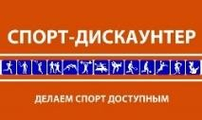 | Магазин предлагает самую качественную продукцию для спорта и отдыха по доступным ценам: одежду и обувь; спортивный инвентарь.  *Скидка по дисконтной карте члена профсоюза от 5% до 10% на товары. Скидка не распространяется на товары марки "РЭЙ Спорт" и на товары по акции.  г. Омск, ул. Масленникова, 80, цокольный этаж, тел. +7 (913) 988-46-21 | до  10%*

180. | Fight Market, магазин экипировки для единоборств   | "Fight Market" — это магазин спортивной экипировки и аксессуаров для единоборств. В магазине представлены ведущие мировые бренды как для начинающих, так и для опытных спортсменов. В ассортименте магазина: перчатки; шлема; форма для  единоборств; защитное обмундирование; кимоно; аксессуары для спортсменов.  *Скидки по дисконтной карте члена профсоюза: 25% на аксессуары (скакалки, капы, бинты и прочее); 15% на перчатки, шлемы и прочий ассортимент.  г. Омск, ул. Полковая, 41, тел. +7 (913) 662-66-86 | 25%  15%*
181. | K-4 sport, спортивный салон   | В ассортименте магазина: ватрушки, санки; велосипеды (freedom, городские, детские, женские, МТБ, подростковые, шоссейные); гироскутеры; самокаты; скейтборды, пени, борды; тренажеры; запчасти.  *Скидка по дисконтной карте члена профсоюза не распространяется на товары по акции.  г. Омск, Иртышская Набережная, 27, 1 этаж, тел. +7 (962) 032-49-42 | 10%*
182. | Кросс Line, сеть спортивных магазинов   | В ассортименте магазинов большой выбор спортивной одежды и обуви, а также много разнообразных аксессуаров по доступным ценам.  г. Омск, ул. 70 лет Октября, 25, корпус 1, ТК "Континент" г. Омск, ул. 4-я Челюскинцев, 66, корпус 1  г. Омск, ул. Заозёрная, 11, корпус 1  тел. +7 (908) 313-19-68 | 7%
Красота
183. | Подружка, сеть магазинов косметики   | Сеть магазинов "Подружка" — это магазины косметики, парфюмерии и бытовой химии. Каталог включает тысячи наименований сертифицированной продукции ведущих мировых брендов и эксклюзивных марок. Здесь вы найдете продукты российского и зарубежного производства: Nivea, SPLAT, Vivienne Sabo, "Витэкс", "Чистая Линия", Levrana, Gillette, L'Oréal, Garnier и другие. "Подружка" понимает,  насколько сложным бывает выбор подходящей косметики. Поэтому ассортимент магазина содержит средства для кожи с любыми потребностями. Здесь  представлена продукция для всех возрастов и типов кожи. Делая заказ в магазине "Подружка", вы можете быть уверены в подлинности и безупречности  приобретенных средств.  *Скидка по дисконтной карте члена профсоюза 20% на все товары в розничных магазинах и интернет-магазине по промокоду 2927577. Скидка по промокоду действует с 20 сентября по 31 декабря 2025 года во всех магазинах и при онлайн- заказе. Скидка суммируется с утренней скидкой 5% с 9:00 до 12:00. Скидка не распространяется на акционные товары и товары со скидками. Скидка не суммируется со скидками по дисконтной карте "Подружка". В розничных  магазинах скидка применяется только при предъявлении дисконтной карты  "Подружка". Если у клиента нет дисконтной карты "Подружка", ее можно быстро оформить на кассе.  г. Омск, ул. Масленникова, 134, ТЦ "Парк"  тел. +7 (800) 707-47-47 | 20%*
184. | Moonline Tattoo Collective, тату-студия   | Услуги: перекрытие некачественных работ; мини-тату от 2000 рублей; крупные проекты тату; перекрытие шрамов; перманентный макияж; пирсинг; базовое обучение тату; обучение перманентному макияжу. Компания заботится о своих клиентах, отвечает за качественную работу, которую не придётся удалять или  перекрывать.  г. Омск, пр. Комарова, 17 тел. +7 (961) 880-99-09  тел. +7 (905) 921-36-78 | 10%
185. | EYFEL Perfume, бутик парфюмерии   | Натуральное сырьё из французских масел. Более 430 ароматов производятся с идеальным балансом качества и цены. Аналоги популярных ароматов. Компания "EYFEL" смогла повторить ароматы известных брендов, минимизировать издержки и сделать их доступными каждому. Только высококачественный парфюм.  г. Омск, бульвар Архитекторов, 35, ТЦ "Мега Омск" г. Омск, ул. Транссибирская, 28, Омский аэропорт г. Омск, ул. Заозёрная улица, 11, корп. 1  г. Омск, ул. 70 лет Октября, 25 корп. 2 г. Омск, пр. Карла Маркса, 29а  г. Омск, ул. 70 лет Октября, 1  тел. +7 (902) 674-56-78 | 10%
186. | Avrora, центр эстетической медицины   | Преимущества центра "Аврора": только высококвалифицированные специалисты с опытом от 3-х лет и медицинским образованием; применение современного оборудования последнего поколения; эффективные и безопасные средства  (проверенные медицинские препараты); индивидуальный подход к каждому клиенту, а также составление персональных программ для наилучшего  результата. Красивая, ухоженная женщина всегда чувствует себя привлекательной и счастливой.  г. Омск, пр. Карла Маркса, 24  тел. +7 (923) 691-74-43, тел. +7 (3812) 38-29-49, тел. +7 (3812) 308-174 | 15%

187. | Laser Love, сеть студий лазерной эпиляции и косметологии   | Федеральная сеть центров лазерной эпиляции "Laser Love" основана в 2018 году. Опыт компании позволяет проводить эффективные и безопасные процедуры, что подтверждают более 2000 отзывов в аккаунтах соцсетей. Преимущества компании: медицинская лицензия; медицинское оборудование премиум-класса,  регистрационное удостоверение; сертифицированные специалисты с медицинским образованием; уютная зона ожидания; детская игровая зона; бесплатная  консультация. Услуги: лазерная эпиляция (нежелательные волосы удаляются путем светового воздействия на волосяной фолликул, разрушая его навсегда); массаж по типу LPG (идеальное решение для быстрого похудения, всего за один месяц вы приведете свое тело в тонус, избавитесь от отеков и апельсиновой корочки);  эстетическая и инъекционная косметология.  *Скидки по дисконтной карте члена профсоюза:  - 10% на услуги косметолога;  - 50% на первое посещение лазерной эпиляции и LPG-массажа;  - 30% на последующие посещения лазерной эпиляции и LPG-массажа. г. Омск, пр. Комарова, 16, тел. +7 (913) 629-95-95  г. Омск, ул. 70 лет октября, 20, тел. +7 (902) 674-97-94  г. Омск, ул. Мира, 17а, тел. +7 (913) 612-00-61  г. Омск, ул. Красный путь, 63, каб. 9, тел. +7 (951) 412-42-55  г. Омск, ул. Фрунзе, 80, 8 этаж, офис 811, тел. +7 (913) 626-97-97  г. Омск, ул. Пушкина, 136, тел. +7 (913) 629-23-23 | до  50%*
188. | Весёлая Расчёска, детская парикмахерская   | Детская студия красоты «Весёлая расчёска» предлагает парикмахерские услуги и услуги прокалывания ушек для детей в возрасте до 14 лет, а также их родителей.  Основное отличие от «взрослого» салона заключается в том, что мастера «Весёлой расчёски» умеют и любят работать с самыми непоседливыми и непокладистыми  клиентами.  г. Омск, ул. 70 лет Октября, 12/1, тел. +7 (3812) 29-39-83, тел. +7 (929) 301-39-83 | 10%
189. | M.R., салон лазерной эпиляции   | Сеть салонов MR — это: лучшее оборудование по спецзаказу; доступные цены; удаление волос без боли, щетины и вросших волос; безупречная гладкость на много месяцев; косметическое отбеливание зубов, без повреждения эмали и дискомфорта во время сеанса; результат после первой процедуры.  *Скидка по дисконтной карте члена профсоюза предоставляется 50% на первое посещение и 30% на последующие посещения.  г. Омск, проспект Карла Маркса, 41/1, тел. +7-903-927-42-42 | 30%  50%*
190. | Арт Лайф, торговая корпорация   | БАДы, функциональное питание и косметика. Интеграция научных разработок в производство современных продуктов для здоровья и красоты.  *Скидки по дисконтной карте члена профсоюза:  - 15% предоставляется в филиале по адресу ул. Перелёта, 12, корп. 1;  - 30% предоставляется в филиале по адресу ул. Пушкина, 67/2. г. Омск, пр. Карла Маркса, 41, БЦ "Сатурн", офис 102  тел. +7 (3812) 31-94-45, тел. +7 (983) 522-34-04  г. Омск, ул. Пушкина, 67 корп. 2  тел. +7 (983) 520-92-50, тел. +7 (913) 626-58-25  г. Омск, ул. Перелёта, 12 корп. 1  тел. +7 (3812) 99-90-59, тел. +7 (913) 602-84-24, тел. +7 (913) 967-92-95 | 15%  30%*
191. | Ketery, SPA-салон   | "Ketery" – ваш личный оазис спокойствия, где каждая деталь создана для гармонии тела и души. Насладитесь уединением с собой в атмосфере полного расслабления и красоты, где время кажется останавливается, а заботы мира остаются за  порогом. Услуги: массаж тела и лица; аппаратный массаж; тайский массаж; SPA- программы от 120 минут.  *Скидка по дисконтной карте члена профсоюза 25% на все услуги. г. Омск, ул. Булгакова, 3  г. Омск, ул. Перелета, 19  тел. +7 (995) 885-35-64 | 25%*
192. | Эталон красоты, сеть студий аппаратной коррекции фигуры   | Аппаратная коррекция тела высокоэффективна и безопасна для здоровья. В студии  «Эталон Красоты» используется самые современные аппараты, созданные ведущими производителями медицинского оборудования. Их воздействие  обеспечит решение многих проблем, связанных со старением кожи, целлюлитом, растяжками, жировыми отложениями и коррекцией фигуры.  *Скидки по дисконтной карте члена профсоюза: 10% на косметологические услуги; 15% на все остальные услуги. Вновь приходящим виброплатформа в подарок.  г. Омск, проспект Карла Маркса, 15/1 г. Омск, ул. 70 лет Октября, 15/1  г. Омск, ул. Кирова, 20, тел. +7 (965) 984-36-06, тел. +7 (3812) 59-80-50 | 10%  15%*

193. | Novolazer, клиника эпиляции  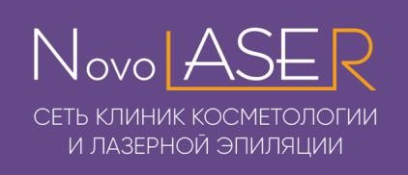 | "NovoLaser" – это 27 клиник с медицинской лицензией в 19 городах России, специалисты с медицинским образованием, лучшее оборудование (золотой стандарт лазерной эпиляции – александритовые лазеры Candela (США)).  *Специальное предложение по дисконтной карте члена профсоюза:  - Условия акции для новых клиентов-женщин: эпиляция на александритовом лазере Candela (США) – 600 рублей для любой зоны. Максимальное количество зон – 5. Клубная карта на 3 месяца в подарок. Последующие сеансы со скидкой 15%. Скидка суммируется с клубной картой.  - Условия акции для новых клиентов-мужчин: эпиляция на александритовом лазере Candela (США) со скидкой 50% для любой зоны. Максимальное количество зон не ограничено. Клубная карта на 3 месяца в подарок. Последующие сеансы со скидкой 15%. Скидка суммируется с клубной картой.  - Если вы являетесь постоянным клиентом сети "NovoLaser", то для вас будет действовать скидка 15%, которая суммируется с клубной картой.  Предложения действуют при предъявлении карты члена профсоюза администратору клиники.  г. Омск, пр. Карла Маркса, 31, тел. +7 (800) 600-93-29 | спец. пред.
194. | ВИП ТАТУ, студия татуировки   | Тату студия «VIP Tattoo» одна из первых студий Омска начала предоставлять услуги профессиональной художественной татуировки. Благодаря этому многолетнему  опыту мы научились творить самые неожиданные шедевры. У нас работают только профессионалы: 4 тату-мастера с художественным образованием, создающие  каждый эскиз вручную; опытный мастер по пирсингу с медицинским образованием, прошедший специализированные курсы.  г. Омск, ул. Иртышская Набережная, 12, тел. +7 (951) 409-95-65 | 7%
195. | Аарон, салон красоты и здоровья   | Красивая и здоровая кожа без инъекций, отеков, синяков, осложнений и  реабилитации. Аппаратная косметология по эффекту сопоставимая с результатами инъекционных методик. Косметологи и массажисты с медицинским образованием.  *Скидка по дисконтной карте члена профсоюза от 10 до 12% и дополнительно в подарок "СПА-процедура для рук".  г. Омск, ул. Масленникова, 28, тел. +7 (950) 211-45-45, тел. +7 (913) 655-71-55 | до  12%*
196. | Камертон, студия СПА на крыше для двоих   | Для вас: техники массажа тела и лица; уходовые процедуры; звуковибрационный массаж; программы СПА для двоих; массаж в 4 руки, с вениками и горячими камнями; обертывания; скрабирования; аромафитотерапия в кедровых бочках. Полезные интересные встречи и медитации.  *Скидка по дисконтной карте члена профсоюза 7% на все услуги. г. Омск, ул. Герцена, 16, мансардный этаж  тел. +7 (962) 056-86-94 | 7%*
197. | Рельсы-рельсы, шпалы-шпалы, студия СПА-массажа   | Студия SPA-массажа "Рельсы-рельсы, шпалы-шпалы" — приглашает в мир заботы и релакса, здесь вы можете провести время для себя, сходить на парную программу с любимым, с мамой, с подругой. А также организовать SPA-девичник или корпоратив до 12 человек.  *Скидка по дисконтной карте члена профсоюза скидку 10% на сеансы СПА- массажа 30-60 минут.  г. Омск, ул. Звездова, 62/4, левое крыльцо тел. +7 (950) 798-85-11 | 10%*

Здоровье
198. | Коммунальник, санаторий- профилакторий  с. Красноярка, Омская область   | Санаторий-профилакторий "Коммунальник" — современный, активно  развивающийся, многопрофильный санаторно-курортный комплекс. Преимущества: комфортные номера различных категорий, апартаменты и коттеджи; система  питания "Шведский стол"; медицинские услуги высокого уровня (лечение,  оздоровление, SPA-отдых); кафе-бар с культурно-развлекательными программами, розыгрыши призовых сертификатов, танцевальные вечера; прокат спортивного  инвентаря для любого сезона.  *Скидки по дисконтной карте члена профсоюза: 13%; либо 15% в день рождения держателя дисконтной карты и членам семьи общей численностью не более 4-х человек на путевки.  Омская область, Омский район, с. Красноярка, ул. с/п Коммунальник, 4 тел. +7 (913) 978-04- 90  тел. +7 (3812) 90-87-88 | до  15%*

199. | INVITRO, медицинская компания   | "ИНВИТРО" – крупнейшая частная медицинская компания в России,  специализирующаяся на высокоточной лабораторной диагностике и оказании медицинских услуг. Спектр медицинских анализов, выполняемых компанией в  клинико-диагностических целях, включает гематологические и общеклинические исследования, исследование гемостаза, биохимический анализ крови на инфекции методов иммуноферментного анализа, коагулологические, гормональные,  генетические, иммунологические, микробиологические, гистологические, онкоцитологические исследования, диагностику паразитарных инфекций, ПЦР- диагностику, определение маркеров воспалительного процесса и аутоиммунных  заболеваний и лекарственный мониторинг. Помимо лабораторных исследований, в медицинских офисах и диагностических центрах "ИНВИТРО" можно пройти инструментальные и рентгенологические исследования, обследование методами компьютерной диагностики и, в ряде случаев, получить консультацию врача.  ИМЕЮТСЯ ПРОТИВОПОКАЗАНИЯ. НЕОБХОДИМО ПОЛУЧЕНИЕ КОНСУЛЬТАЦИИ СПЕЦИАЛИСТА.  *Члены профсоюзов, а также члены их семей, в период проведения акции могут обратиться в Инвитро, и заказать выполнение лабораторной диагностики со скидкой до 25%, обязательно предъявив Дисконтную карту члена профсоюза.  Скидка не суммируется с любыми другими программами лояльности, действующими на текущий момент в ИНВИТРО. Уточняйте информацию о  стоимости медицинских анализов в офисах ИНВИТРО в момент предъявления "Дисконтной карты члена профсоюза" и перед оплатой.  При отказе в скидке звоните по телефону +7 (932) 489-66-86  г. Омск, бульвар Архитекторов, 14/1 г. Омск, ул. Кирова, 7  г. Омск, ул. Красный путь, 70 г. Омск, ул. Лукашевича, 6/1 г. Омск, ул. Мира, 40  г. Омск, ул. 25 лет Октября, 15, пом. 6 г. Калачинск, ул. Ленина, 37Б  г. Тара, ул. Казанская, 48, 1 этаж тел. +7 (800) 200-36-30 | до  25%*
200. | Helix, лабораторная служба   | Лабораторная служба "Хеликс" – один из лидеров рынка частной лабораторной диагностики в России. В каталоге более 3600 исследований: общеклинические и биохимические анализы, анализы на витамины, гормоны, аллергены, маркеры  инфекционных и аутоиммунных заболеваний, анализы во время беременности, а также сложные генетические тесты и другие узкоспецифические исследования. Ежегодно "Хеликс" выполняет более 60 млн анализов в 7 высокотехнологичных лабораторных комплексах в Москве, Санкт-Петербурге, Екатеринбурге,  Новосибирске, Краснодаре, Минске и Алматы. Свыше 800 центров "Хеликс" открыто в более чем 250 городах России, Казахстана и Беларуси. В "Хеликс" можно получить консультацию врача, пройти УЗИ, ЭКГ, КТ, МРТ и другие инструментальные исследования. Возможен выезд врача или медсестры на дом. В 2019 году "Хеликс" первым в СНГ получил международный сертификат стандарта качества лабораторной диагностики CAP (The College of American Pathologists) и был включен в список лучших лабораторий мира. Ежегодно "Хеликс" подтверждает качество своей работы в соответствии с международными стандартами: Sigma-metric  Performance, ISO 15189:2012, ISO 9001:2015, ISO 14001:2015 и ISO 45001:2018.  *Скидка по дисконтной карте члена профсоюза 15% на медицинские анализы. Скидка не суммируется с другими акциями и предложениями.  г. Омск, ул. Серова, 32  г. Омск, ул. Красный путь, 30 тел. +7 (800) 700-03-03 | 15%*
201. | Сердечко, аптека   | Широкий ассортимент препаратов, низкие цены.  *Скидки по дисконтной карте члена профсоюза: от 3 до 5% по вторникам, средам, пятницам, субботам и воскресениям; 20% по понедельникам и четвергам при  покупке товаров в аптеке.  г. Омск, ул. Кирова, 20, тел. +7 (3812) 43-82-94  г. Омск, проспект Космический, 99, тел. +7 (3812) 21-50-30 Омский район, с. Петровка, ул. Центральная, 24в  Омский район, п. Речной, ул. Магистральная, 26а Омский район, с. Ачаир, ул. Школьная, 46 | до  20%*

202. | Панацея, сеть аптек   | В аптеке можно сделать заказ в любое время по самым минимальным ценам и акциям.  г. Омск, ул. Молодогвардейская, 51, тел. +7 (3812) 42-12-22  г. Омск, ул. Василия Товстухо, 1, тел. +7 (3812) 58-44-34  г. Омск, ул. Гуртьева, 17, тел. +7 (3812) 46-39-85  г. Омск, ул. Светлая, 1, тел. +7 (3812) 62-47-00  г. Омск, ул. Чередовая 10-я, 17, тел. +7 (3812) 43-48-37 г. Омск, ул. Жуковского, 32  Черлакский район, с. Соляное, ул. Школьная, 14 | 5%
203. | Главная, аптека  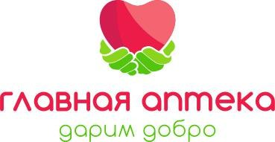 | Здесь постоянно стремятся упростить тот путь, который лекарства и товары для красоты и здоровья проходят от производителя к потребителю. Цель — обеспечить всех своих покупателей высококачественными и максимально доступными препаратами. Преимущества: низкие цены; акции и скидки; широкий ассортимент; удобный сервис; гарантия качества.  *Скидки по дисконтной карте члена профсоюза согласно таблице на продукцию и лекарства:  Стоимость продукции и/или лекарств Размер скидки до 300 рублей 1%  от 301 рубля до 500 рублей 2%  от 501 рубля до 1 000 рублей 3%  от 1 001 рубля до 1 500 рублей 4%  от 1 501 рубля до 2 000 рублей 5%  от 2 001 рубля до 2 500 рублей 6%  свыше 2 501 рубля 7%  г. Омск, ул. 70 лет Октября, 20 г. Омск, ул. Кемеровская, 10  г. Омск, ул. Березовского, 19, ТЦ "Триумф" г. Омск, ул. Олега Кошевого, 21/1  г. Омск, ул. Заозёрная, 17  г. Омск, пр. Карла Маркса, 38 г. Омск, ул. Куйбышева, 81  г. Омск, ул. Котельникова, 12 г. Омск, пр. Мира, 26  г. Омск, ул. 4-я Челюскинцев, 115 г. Омск, ул. 5-я Кордная, 71  г. Омск, ул. Ярослава Гашека, 3а/1 тел. +7 (800) 707-07-23 | до  7%*
204. | Атлант, стоматологическая клиника   | Стоматологическая клиника "Атлант" — одно из лучших лечебных учреждений города. Высокий профессионализм врачей хорошо знаком всем пациентам, хотя бы раз посетившим клинику. Услуги: имплантация зубов; ортопедия (протезирование зубов); терапия (лечение зубов); хирургия (удаление зубов); ортодонтия (системы брекетов); лечение под микроскопом; комплексная диагностика; профессиональная гигиена; лечение зубов во сне (под наркозом). Полный цикл услуг в области стоматологии — от профессиональной чистки зубов до имплантации и  протезирования. Клиники расположены в жилых районах Омска.  *Скидка по дисконтной карте члена профсоюза 3% на услуги лечения зубов и имплантации. Скидка суммируется с действующими акциями и предложениями. г. Омск, ул. 6-я линия, 97, 2 этаж  г. Омск, ул. 1-я Железнодорожная, 1/2  г. Омск, пр. Комарова, 14, корп. 1, цокольный этаж г. Омск, ул. Заозёрная, 27, 1 этаж  тел. +7 (962) 058-63-35 | +3%*
205. | Лига Дент, стоматологическая клиника   | ООО "ЛигаДент" более 10 лет оказывает медицинские услуги по стоматологии терапевтической, стоматологии ортопедической, хирургической, ортодонтии (исправление прикуса). В клинике имеется своя зуботехническая лаборатория и  цифровой прицельный радиовизиограф. Стоматология "ЛигаДент" предоставляет комплекс услуг по лечению и профилактике стоматологических заболеваний,  протезированию, эстетическому восстановлению и профессиональной чистке зубов с помощью ультразвука.  г. Омск, ул. 10 лет Октября, 166/1, 3 этаж  тел. +7 (913) 669-57-60, тел. +7 (3812) 32-87-82 | 10%

206. | Идеал-Д, стоматология   | Современная клиника для всей семьи. "Идеал-Д" — это высокотехнологичная стоматология в Омске, хорошее качество лечения, отличные результаты даже в сложных ситуациях, достойный уровень сервиса, высокопрофессиональный  персонал. Все виды услуг от профилактики до имплантации зубов.  *Скидки по дисконтной карте члена профсоюза: 5% члену профсоюза и 3% членам его семьи.  г. Омск, ул. Дианова, 8, тел. +7 (3812) 75-23-00, тел. +7 (3812) 75-33-58 | 3%  5%*
207. | Ортодонт-центр, стоматологическая клиника   | Стоматологическая клиника «Ортодонт-Центр», специализированная  стоматологическая клиника в Омске, основной специализацией которой является исправление прикуса. С 1997 года стоматологическая клиника «Ортодонт-центр» представляет высококачественные услуги в области ортодонтии, сохраняет  безупречную репутацию.  г. Омск, ул. Серова, 14, тел. +7 (913) 962-32-18, тел. +7 (3812) 46-29-63 | 5%
208. | Сибдент, Сеть Стоматологических Клиник   | Лаборатория высоких технологий "Сибдент" — одна из крупнейших зуботехнических компаний Омска, в штате которой работают специалисты высокой квалификации.  Производственный комплекс лаборатории "Сибдент" оснащен самым современным оборудованием и осуществляет полный цикл зуботехнических работ.  *Скидка по дисконтной карте члена профсоюза 10% на терапию и хирургию (не распространяется на имплантацию, ортодонтию, и ортопедию).  г. Омск, Ул. Химиков, 34, Тел. +7 (3812) 77-70-29, Тел. +7 (3812) 50-97-50  г. Омск, Ул. Малунцева, 25, Тел. +7 (3812) 22-43-03, Тел. +7 (3812) 59-33-76 | 10%*
209. | ОмДент, стоматологическая клиника   | Вот уже более двадцати пяти лет в самом центре города успешно работает и пользуется огромной популярностью стоматологическая клиника "ОмДент". Первый слог названия подчеркивает принадлежность к Омску. Это знак любви и уважения к нашему городу. Мы верим, что открытая и красивая улыбка может  творить чудеса, и готовы создать чудо, чтобы сделать наших пациентов красивыми! Мы хотим, чтобы наша работа приносила радость всем омичам и стала для них знаком высочайшего качества.  г. Омск, ул. Коммунистическая, 18, тел. +7 (3812) 59-03-45, тел. +7 (3812) 24-42-22 | 12%
210. | Optilens, сеть салонов оптики   | В сети салонов оптики и контактной коррекции "Optilens" доступны следующие  виды услуг: консультация врача-офтальмолога и проверка зрения с оформлением рецепта; индивидуальный подбор коррекции зрения (медицинских очков и контактных линз); заказ очков для коррекции зрения и подбор оправы, которая будет современной, модной, стильной и подходящей именно вам; заказ "сложных" очков для зрения с индивидуальными особенностями; продажа контактных линз; замена очковых линз в оправе; продажа солнцезащитных очков с диоптриями или без диоптрий; ремонт очков или оправ. Преимущества компании: лидер в контактной коррекции зрения; в салонах представлены только современные и  модные коллекции; грамотные консультации опытного сертифицированного врача- офтальмолога; консультативно-диагностические кабинеты лицензированы и  оснащены высокотехнологичным офтальмологическим оборудованием; высокий уровень сервиса.  *Скидка по дисконтной карте члена профсоюза 15%. Скидка не распространяется на контактные линзы, на услуги, товары по акции и интернет-магазин.  г. Омск, пр. Карла Маркса, 33а, 2 этаж, тел. +7 (3812) 53-15-70  г. Омск, пр. Мира, 56/1, тел. +7 (3812) 67-00-66  г. Омск, ул. Б. Хмельницкого, 188, тел. +7 (3812) 50-46-32  г. Омск, пр. Мира, 19, 1 этаж, 4 бутик, тел. +7 (3812) 50-56-26  г. Омск, ул. 70 лет Октября, 19, 1 этаж, 120 бутик, тел. +7 (3812) 490-924  г. Омск, ул. Энтузиастов, 2/1, тел. +7 (3812) 49-30-83  г. Омск, ул. Березовского, 19, 108/2 бутик, тел. +7 (3812) 50-84-24  г. Омск, ул. Лермонтова, 55, тел. +7 (3812) 49-09-95  тел. +7 (800) 500-67-07 (единый) | 15%*
211. | Народная оптика, сеть салонов   | Индивидуальный подход к каждому клиенту – вот что необходимо при подборе формы очков для зрения. Широкий модельный ряд оправ разных фирм.  Наша компания придерживается открытого, клиентоориентированного подхода, мы стремимся, чтобы наши покупатели ощутили радость и искренний восторг от возможности видеть лучше, и, при необходимости купить очки, испытывали  непреодолимое желание сделать это именно в наших салонах оптики.  г. Омск, ул. Маяковского, 15, тел. +7 (3812) 53-17-80  г. Омск, ул. 70 лет Октября, 12, тел. +7 (3812) 76-01-46  г. Омск, ул. Красный Путь, 22, тел. +7 (3812) 21-34-40  г. Омск, ул. Интернациональная, 43, тел. +7 (3812) 20-15-39  г. Омск, ул. Химиков, 4, тел. +7 (3812) 90-94-40 | 10%

212. | Прима плюс, сеть салонов оптики   | Прием врача офтальмолога. Компьютерная диагностика. Контактные линзы, солнцезащитные очки. Медицинские оправы, линзы для очков, аксессуары. г. Омск, ул. Маяковского, 15, тел. +7 (913) 622-59-59  г. Омск, проспект Мира, 48, тел. +7 (3812) 22-16-94  г. Омск, ул. 70 лет Октября, 10, тел. +7 (3812) 70-74-07  г. Омск, ул. Герцена, 13 | 10%
213. | Оптика, салон оптики   | В сети салонов оптики вы можете: проверить зрение, получить консультацию врача- офтальмолога; изготовить очки любой сложности; произвести мелкий ремонт очков; подобрать контактные линзы и пройти обучение по их использованию; купить  солнцезащитные очки.  г. Омск, ул. 50 лет ВЛКСМ, 12, тел. +7 (3812) 48-01-28, тел. +7 (904) 071-87-73  г. Омск, проспект Космический, 18д, тел. +7 (3812) 48-01-46, тел. +7 (908) 112-53-63 | 7%
214. | Vidial, стильная оптика   | В оптике "Vidial" вы сможете: подобрать контактные линзы; изготовить очки любой сложности; приобрести солнцезащитные очки из последних коллекций мировых  дизайнеров; получить консультацию врача-офтальмолога. "Vidial" – единственный в Омске салон, оснащенный уникальной системой для изготовления очков "Visioffice", а лаборатория "Vidial" – компьютеризированной линией станков европейской марки "Essilor". "Vidial" – эксклюзивные марки и высочайший уровень обслуживания.  *Скидка по дисконтной карте члена профсоюза 15% на оправы и солнцезащитные очки.  г. Омск, пр. Карла Маркса, 39, тел. +7 (3812) 20-20-33  г. Омск, ул. Лермонтова, 20, тел. +7 (3812) 51-14-00  г. Омск, ул. Кирова, 7, тел. +7 (3812) 46-60-71  г. Омск, ул. Авиагородок, 38, тел. +7 (3812) 55-26-52  г. Омск, ул. Путилова, 3в, тел. +7 (3812) 95-71-00  г. Омск, ул. Лобкова, 3, тел. +7 (3812) 41-77-58  г. Омск, ул. Мира, 62, тел. +7 (3812) 20-10-20  г. Омск, ул. 70 лет Октября, 7 | 15%*
215. | Видэрзэен, оптика   | Немецкая оптика Видэрзэен осуществляет прямые поставки медицинских оправ и солнцезащитных очков из Германии! Услуги: медицинские оправы, контактные  линзы, солнцезащитные очки, очки для защиты от компьютера, очки для водителей, аксессуары, стабилизация зрения на Визотроник.  г. Омск, ул. Герцена, 13, тел. +7 (3812) 93-61-34  г. Омск, ул. Маяковского, 15, тел. +7 (3812) 93-61-35 | 10%
216. | Status re-age, премиум-центр эстетической медицины   | "Status re-age" – это: высококвалифицированные специалисты (пластические хирурги, косметологи, гинекологи, анестезиологи); инновационные технологии и высокотехнологичное оборудование; новейшие достижения и уникальные  авторские методики в области эстетической медицины. Услуги центра: пластическая хирургия; косметология; гинекология; диагностика. По направлению пластической хирургии есть возможность консультации онлайн.  *Скидка по дисконтной карте члена профсоюза 5% на услуги.  г. Омск, ул. Герцена, 48, 1 этаж, тел. +7 (3812) 63-29-32 | 5%*
217. | АИСТ, медицинский центр   | Гинекология является основным направлением деятельности медицинского центра "Аист". Преимущества компании: опытные доброжелательные врачи, кандидаты  медицинских наук; современная медицинская техника и комфортабельные кабинеты; современные международные и отечественные практики; участие в  профессиональных международных конгрессах, непрерывное обучение на курсах повышения квалификации; система внутренней экспертной поддержки врачей; прием ведется в том числе и по предварительной записи. В центре вы можете получить следующие медицинские услуги и консультации специалистов:  консультация врача акушера-гинеколога; консультация врача гинеколога-  эндокринолог; консультация врача гинеколога-репродуктолога; прием врача  терапевта; консультация врача диетолога; медицинские анализы для всей семьи (более 3 000 видов анализов); ультразвуковая диагностика (гинекологическое, фолликулометрия, молочных и щитовидных желез, органов брюшной полости и другое); услуги процедурного кабинета.  *Скидки по дисконтной карте члена профсоюза по промокоду 1652140145:  - 20% на первичную консультацию врача;  - 15% на лабораторные анализы;  - 10% на УЗИ-исследования;  - 5% на процедуры.  Использовать промокод можно неограниченное количество раз до 31.12.2023. Скидки на врачей возобновляют свое действие через каждые 30 дней, после первичного обращения. Скидки не суммируются с любыми другими акциями и  программами лояльности. Скидки распространяются на членов семьи держателя карты.  г. Омск, ул. 25 лет Октября, 15, 1 этаж  тел. +7 (3812) 20-80-57 | 20%  15%  10%  5%*

218. | ПРАКТИК, медицинский центр   | Медицинский центр "Практик" — первая в Омске специализированная клиника андрологии, занимающаяся комплексным решением проблем мужского здоровья. В клинике работают ведущие специалисты в области андрологии, урологии,  эндокринологии, кардиологии.  г. Омск, ул. 12 Декабря, 56, тел. +7 (3812) 21-57-94, тел. +7 (965) 873-68-67  г. Омск, ул. Челюскинцев, 97, тел. +7 (3812) 21-58-35, тел. +7 (965) 987-05-15  г. Омск, ул. Багратиона, 6А, тел. +7 (3812) 90-36-29, тел. +7 (968) 104-00-01 | 10%
219. | БИОМЕДСЕРВИС, медицинский центр   | Услуги: акушерство-гинекология, медикаментозный аборт, anti-age в гинекологии, вакцинация, гастроэнтерология, инфекционные болезни, кардиология, неврология, онкология, психотерапия, ревматология, терапия, клиническая фармакология,  эндокринология, ультразвуковая диагностика, врач на дом, ЭХОКГ+ЭКГ, анализы  (общеклинические и биохимические анализы, диагностика инфекций методом ПЦР, определение уровня гормонов и онкомаркеров, аллергологические исследования, диагностика половых инфекций, генетические тесты на определение родства).  г. Омск, ул. Декабристов, 45, тел. +7 (3812) 35-26-00, тел. +7 (913) 660-26-56 | 5%
220. | Доброе Дело, многопрофильный медицинский центр   | «Доброе Дело» — медицинский центр практикует ряд основных услуг, таких как ультразвуковая диагностика, ЭКГ, холтер ЭКГ, ЭХО КГ, ЭЭГ, ЭНМГ, кольпоскопия, забор крови на все виды исследований, массаж, консультации  высококвалифицированных узких специалистов, профилактические осмотры и многое другое. На базе медицинского центра создан современный дневной  стационар с комфортными медицинскими палатами, что позволяет во время лечения избавиться от лишнего стресса.  г. Омск, ул. Звездова, 62, корпус 1  тел. +7 (3812) 56-96-70, тел. +7 (3812) 56-30-70, тел. +7 (991) 430-20-33 | 10%
221. | МИФРА-МЕД, медицинский центр   | Клиника с безупречной репутацией. Медицинский центр "МИФРА-МЕД" основали 30 лет назад известные в городе врачи акушеры-гинекологи Валерий Иванюк и Татьяна Глинская. Основным профилем клиники была и остается квалифицированная помощь женщинам в диагностике и лечении различных гинекологических заболеваний и  бесплодия. За три десятка лет добавились и другие направления — урология,  эндокринология, неврология, дерматология-косметология. Специалисты клиники следят за новейшими методами диагностики и лечения в медицине, успешно лечат самые сложные случаи заболеваний. Хорошо развита функциональная диагностика: проводятся различные виды УЗИ, ЭКГ, ЭХОКГ, УЗДГ сосудов; выполняются все виды лабораторных анализов. Высокое качество оказываемой медицинской помощи  сочетается с соответствующим сервисом. Доброжелательное отношение, внимание и забота будут сопровождать вас с момента обращения.  г. Омск, ул. Яковлева, 16, тел. +7 (3812) 244-744  г. Омск, ул. Кирова, 47б, тел. +7 (3812) 46-43-57 | 7%
222. | Золотое Яблоко, клиника многопрофильной медицины   | В клинике вы найдете полный спектр стоматологических услуг (терапевтическое  лечение, ортопедия, хирургия, имплантация, рентген), косметологических процедур (уходовых, аппаратных, инъекционных), а также дневной стационар и забор анализов. Прием ведут квалифицированные специалисты первой и высшей категории с использованием самого современного медицинского оборудования и  сертифицированных препаратов. Более 75% посетителей становятся постоянными  клиентами. Клиника старается подарить комфорт, высокий уровень сервиса и оказать качественные услуги, ведь им важен каждый клиент.  *Скидка по дисконтной карте члена профсоюза 20% при оказании услуг. г. Омск, ул. Крупской, 4, 1 этаж,  тел. +7 (3812) 63-60-83, тел. +7 (908) 315-41-09 | 20%*
223. | Медпрактик, медицинский центр   | "Медпрактик" в Лузино работает с 2016 года и за 7 лет центр смог заслужить доверие своих клиентов. "Медпрактик" оказывает качественную медицинскую помощь на селе без очередей. Больше 80% персонала – это врачи из ведущих городских клиник. Центр работает с крупнейшей в России лабораторией КДЛ, вы будете уверены в качестве исследований. Приходите в удобный для вас день.  *Скидка по дисконтной карте члена профсоюза 5% при оказании услуг. Омская область, с. Лузино, ул. Карбышева, 4, тел. +7 (3812) 94-15-90 | 5%*
224. | ЛенЗдрав, медицинский центр   | Консультации врачей: терапевта; гастроэнтеролога; диетолога, косметолога- дерматолога. Процедурный кабинет: забор любых видов анализов; интенсивная терапия (по любому заболеванию); инъекции внутривенные, внутримышечные, подкожные. Препараты предоставляются. Косметологические услуги и услуги массажа, специалисты только с медицинским образованием.  *Скидка по дисконтной карте члена профсоюза 15% на все услуги. г. Омск, ул. Герцена, 12  тел. +7 (950) 211-45-45 | 15%*

225. | ДОКТОР БОРМЕНТАЛЬ, центр  коррекции веса   | Уникальная методика «Доктор Борменталь» позволит вам сбросить лишний вес, а специалисты помогут комфортно и безопасно достичь желаемых результатов. Мы научим вас контролировать аппетит, уменьшать количество съедаемой пищи,  ускорить обмен веществ, приобрести навык управления весом, разбираться в продуктах питания и подбирать правильный рацион. Снизим вес без гипноза, кодирования, таблеток и диет, составим индивидуальный плана снижения веса с учётом состояния здоровья, гарантируем годовое сопровождение.  г. Омск, ул. Орджоникидзе, 7, этаж 5 тел. +7 (3812) 40-91-10  тел. +7 (3812) 40-91-09 | до  40%
226. | НЕА, оздоровительно- восстановительный Центр   | Оздоровительно-восстановительный центр «НЕА» сочетает в себе все лучшее в реабилитации и оздоровления человека. Залогом хорошего здоровья является целый ряд необходимых составляющих, а именно: правильное движение;  правильное дыхание; правильное питание; правильная осанка; умение владеть собой в полном смысле этого слова.  *Специальная цена на 1-ый курс из 12 занятий: для взрослых — 8000 рублей, для детей — 7500 рублей. На последующие 3 курса идет плавное уменьшение цены за каждый курс — к 4-му курсу из 12 занятий цена составляет 6500 и 6000 рублей соответственно. На остальные услуги предоставляется скидка в размере 10%.  г. Омск, ул. Кемеровская, 10 тел. +7 (905) 097-86-47  тел. +7 (3812) 24-80-15  тел. +7 (3812) 48-30-90 | спец. цена  10%*
227. | EZRAMED CLINIC, центр физической реабилитации и спортивной  медицины   | «EZRAMED CLINIC» — первый в России израильско-российский проект в области восстановительной медицины, физической реабилитации и спортивной медицины, направленный, как на лечение первичных пациентов, так и на физическую  реабилитацию, поддерживающее восстановительное лечение пациентов после травм и операций, в том числе спортсменов. Наши преимущества:  мультидисциплинарный врачебный подход к полному функциональному  выздоровлению пациента; современные технологии восстановительного лечения; команда высокопрофессионального медицинского персонала; иностранные  специалисты (Израиль и Германия). Центр «EZRAMED CLINIC» - первый из  медицинских учреждений Омска получил лицензию по остеопатии. Наши услуги: диагностика; лечение, восстановление и профилактика патологий опорно-  двигательного аппарата; спортивная медицина; физическая реабилитация; остеопатия; меdical Fitness; психотерапия; адаптивная физическая культура; коррекция фигуры и снижение веса; телемедицина (онлайн-консультации,  возможность получить второе медицинское мнение от ведущих врачей России и Израиля).  г. Омск, ул. Фрунзе, 38  тел. +7 (3812) 21-46-51 | 10%
228. | Preslife, студия прессотерапии   | Студия специализируется на уникальной процедуре аппаратного лимфодренажного массажа. "Вау-эффект" от процедуры достигается с помощью чередование высокого и низкого давления воздуха в аппарате, за счет чего увеличивается приток крови не только к коже, но также к подкожной жировой клетчатке и мышцам тела.  Преимущества аппаратного лимфодренажного массажа: 1 сеанс заменяет 20 сеансов ручного массажа, 150 приседаний и сжигает 500 ккал; во время сеанса вы не  испытаете никаких неприятных ощущений (ритмичные сокращения напоминают покачивание на морских волнах). От процедуры вы получите: детоксикацию  организма; уменьшение объемов и снижение веса; улучшение состояния мышц,  суставов и сосудов; снятие синдрома усталых ног; улучшение пищеварения и обмена веществ.  *Скидки по дисконтной карте члена профсоюза: 30% на услуги салона при первом посещении; 50% ежемесячно на услуги по программам: SPA-программы по лицу,  одна программа на выбор ("Ультразвуковая чистка лица + Швейцарская аппаратная мезотерапия, без уколов", "Коллагеновое аппаратное омоложение лица + Пластифицирующий массаж"); SPA-программы по телу, одна программа на выбор ("Вибромассаж + Ультразвуковая коррекция жировых отложений + Термоподтяжка  + Детокс терапия на всё тело + Жиросжигающие обёртывание", "Вибромассаж всё тело + Детокс терапия на всё тело + Лифтинг обёртывание + Программа Молодость рук"). Скидки не суммируются с другими промо предложениями салона и не  распространяются на покупку абонементов.  г. Омск, ул. 27-я Северная, 44/2, офис 3П, цокольный этаж тел. +7 (923) 035-33-55  г. Омск, пр. Комарова, 16, цокольный этаж тел. +7 (913) 658-58-82  г. Омск, пр. Карла Маркса, 18/22, офис 413 тел. +7 (913) 150-44-55 | 30%  50%*

229. | АКТИВМЕД, центр физиотерапии  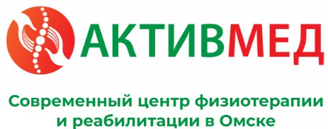 | Качество и максимальный эффект лечения. Доверьтесь опыту и заботе специалистов  — ваше здоровье в надежных руках. В клинике "АКТИВМЕД" приём ведут врачи следующих специальностей: невролог; травмотолог-ортопед; терапевт;  физиотерапевт; мануальный терапевт; ревматолог.  *Скидки по дисконтной карте члена профсоюза 15% на следующие виды услуг: прием врачей; физиопроцедуры; все виды массажа; мануальная терапия;  диагностические и лечебные манипуляции (блокады); иглорефлексотерапия. г. Омск, ул. Маяковского, 16, 1 этаж  тел. +7 (3812) 34-30-27 | 15%*
230. | CMD, центр молекулярной диагностики   | "СМD" — уникальный лабораторно-диагностический центр, включающий в себя крупную многопрофильную клинико-диагностическую лабораторию, научные подразделения и современный научно-производственный комплекс.  *Скидка по дисконтной карте члена профсоюза 15% при оказании услуг. г. Омск, ул. Заозёрная, 21  тел. +7 (3812) 903-611, тел. +7 (908) 317-25-38 | 15%*
231. | Индиавир, компания по поиску лекарственных препаратов из Индии   | Препараты от гепатита и ВИЧ из Индии. Наши преимущества: безопасная сделка; быстрая доставка; доступная цена; выгодные условия рассрочки.  г. Омск, ул. Маршала Жукова, 74/2, 4 этаж, 420 офис тел. +7 (3812) 20-84-04, тел. +7 (913) 650-55-77 | 10%
232. | Ежевика, салон детской ортопедической обуви   | Помогут подобрать лечебную и профилактическую обувь, стельки, термобелье, подушки для ваших деток. Качественная детская профилактическая и  ортопедическая обувь в Омске известных торговых марок. Всегда в наличии ортопедические стельки, массажные коврики для профилактики и лечения плоскостопия, детские подушки с эффектом памяти, детское термобелье.  г. Омск, пр. Карла Маркса, 4, кабинет 161  тел. +7 (3812) 34-25-10, тел. +7 (950) 212-17-02 | 5%
233. | Алтайские травы – травник Рылеев, фитопродукция   | Компания специализируется на заготовках целебных трав и производстве  натуральных средств оздоровления. Бережно относится к собранным растениям, сохраняя их полезные свойства, составляет отличные рецептуры на основе многовекового опыта народной медицины и старается помочь каждому, кто  дорожит своим здоровьем и долголетием. Компания гарантирует высокое качество продукции, так как она изготавливается из целебных растений, собранных по всем правилам в экологически чистых районах Алтая и Сибири.  г. Омск, ул. Северная 24-я, 169, тел. +7 (991) 430-29-30, тел. +7 (913) 159-59-39  г. Омск, пр. Комарова, 10, 1 этаж, магазин "Светофор", тел. +7 (991) 430-29-32  г. Омск, пр. Карла Маркса, 38, 1 этаж, тел. +7 (991) 430-29-31  г. Омск, ул. Лермонтова, 130, тел. +7 (991) 430-29-34  тел. +7 (991) 430-29-33 (телефон единой справочной) | 20%
234. | Соль+, соляная пещера   | Соляная пещера — специально оборудованное помещение с удобными  релаксационными креслами. На стены и пол нанесено специальное толстое солевое покрытие, а воздух насыщен аэрозолем хлорида натрия (соли). Соляная пещера полезна при: заболеваниях органов дыхания, грипп, ОРВИ, ОРЗ, бронхиальная астма, бронхит, синуситах (гайморит, фронтит). А также при кожных заболеваниях и способствует повышению общего и местного иммунитета организма.  г. Омск, проспект Карла Маркса, 61, тел. +7 (3812) 34-80-04, тел. +7 (953) 394-80-04 | 25%
235. | Соль Земли, соляная пещера   | Преимущества компании: самая инновационная пещера в центре Омска; занятия йогой и дыхательной гимнастикой; профилактика ЛОР и лёгочных заболеваний; восстановление после COVID; здоровый сон и чистая кожа.  *Скидки по дисконтной карте члена профсоюза: постоянная скидка 5% во все дни; дополнительная скидка 5%, суммирующаяся с проводимыми акциями, если  постоянная скидка ниже акции.  г. Омск, ул. Красный Путь, 32, ТК "Айсберг", 3 этаж, тел. +7 (913) 657-42-80 | 5%*
236. | Пингвин, соляная пещера  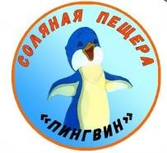 | Соляная пещера «Пингвин» использует оборудование и технологии Санкт-  петербургского института профилактической медицины, который основан доктором медицинских наук, профессором Павлом Петровичем Горбенко - автором  технологии галотерапии и первой в мире галокамеры.  г. Омск, ул. Харьковская, 23  тел. +7 (3812) 49-67-46, тел. +7 (900) 670-74-07 | 10%
237. | Энергия соли, соляная пещера   | Главная особенность соляной пещеры – это сухой воздух, наполненный взвесью мелких соляных частиц, он проникает в самую глубину лёгких и достигает альвеол (крохотных дыхательных пузырьков). Когда Вы дышите сухим воздухом с  мельчайшими частицами соли, вредные вещества из альвеол постепенно выходят в бронхи, а дальше Вы уже можете спокойно откашляться.  г. Омск, ул. Энтузиастов, 11, тел. +7 (923) 699 -08-72 | 20%

238. | Клиника микрохирургии "ГЛАЗ" им. академика С.Н. Федорова  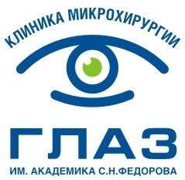 | Клиника микрохирургии "ГЛАЗ" им. академика С.Н. Фёдорова — это медицинский офтальмологический центр, который находится в Екатеринбурге (станция метро "Динамо"). Клиника оказывает практически весь спектр офтальмологических услуг для всей семьи. Клиника открыта учениками С.Н. Фёдорова и носит его имя.  Святослав Николаевич Фёдоров участвовал в разработке многих методов лечения различных патологий зрения. До сей поры, наверное, нет в России офтальмолога более известного в широких кругах и наиболее уважаемого среди специалистов.  В клинике предлагается полный перечень услуг для эффективного лечения глазных заболеваний. Проверка зрения, включая полное диагностическое обследование на самой современной диагностической аппаратуре, профилактика, коррекция и  лечение широкого спектра глазных заболеваний, лазерная терапия сетчатки глаза, коррекция зрения очками и контактными линзами, операции на глазах. Лечение в рассрочку. Социальный налоговый вычет.  *Скидки по дисконтной карте члена профсоюза:  - 25% на первичное полное диагностическое обследование зрительной системы с консультацией врача-офтальмолога пациентам от 18 лет. Данная скидка  применяется на услугу полной диагностики при записи к офтальмологам линии диагностики. Консультация с диагностическим обследованием у заведующего отделения лазерной хирургии Кислицина В.В. возможна по типовому прайсу – 3900 рублей;  - 45% на первичное полное диагностическое обследование зрительной системы с консультацией врача-офтальмолога для пенсионеров и студентов (дополнительно необходимо предъявить пенсионное удостоверение или студенческий билет);  - 50% на первичную консультацию детского врача-офтальмолога с  диагностическим обследованием пациентам до 18 лет. Данная скидка  применяется на услугу полной диагностики при записи к детским специалистам – Михряковой Н.В. и Дружининой О.И. Консультация с диагностическим обследованием у заведующей отделения Петровой Е.В. возможна по типовому  прайсу – 3950 рублей;  - 30% на комплексное диагностическое обследование перед лазерной коррекцией зрения (ЛКЗ) для студентов (дополнительно необходимо предъявить  студенческий билет). Прохождение обследования не является гарантией выполнения лазерной коррекции зрения;  - 20% на комплексное диагностическое обследование перед лазерной коррекцией зрения (ЛКЗ). Прохождение обследования не является гарантией выполнения  лазерной коррекции зрения;  - 20% на полную стоимость медицинской оправы и очковых линз пациентам до 18 лет в оптике при клинике, скидка предоставляется только при одновременной  оплате полного заказа (оправа, очковые линзы и работа мастера), проверка зрения и подбор очков производится бесплатно при заказе в тот же день.  Предложение не распространяется на уценённые модели, товары по спецпредложениям и не суммируется с иными акциями;  - 30% на полную стоимость очковых линз Перифокал (Perifocal) в оптике при клинике, скидка предоставляется только при одновременной оплате полного заказа (оправа, очковые линзы и работа мастера), проверка зрения и подбор очков производится бесплатно при заказе в тот же день. Предложение не распространяется на уценённые модели, товары по спецпредложениям и не суммируется с иными акциями;  - 50% на полную стоимость медицинской оправы для пациентов от 18 лет в оптике при клинике, скидка предоставляется только при одновременной оплате полного заказа (оправа, очковые линзы и работа мастера), подбор очков производится бесплатно при заказе в тот же день. Предложение не распространяется на уценённые модели, товары по спецпредложениям и не суммируется с акциями;  - 10% на лазерную коррекцию зрения по методике LASIK. Скидка не распространяется на анестезиологическое пособие;  - 40% на факоэмульсификацию катаракты с имплантацией хрусталика Оптимед 25UV. Скидка не распространяется на анестезиологическое пособие;  - 25% на факоэмульсификацию катаракты с имплантацией хрусталика Medicontur. Скидка не распространяется на анестезиологическое пособие;  - 25% на факоэмульсификацию катаракты с имплантацией торического ИОЛ. Скидка не распространяется на анестезиологическое пособие;  - 25% на факоэмульсификацию катаракты с имплантацией мультифокального ИОЛ. Скидка не распространяется на анестезиологическое пособие.  г. Екатеринбург, ул. Николая Никонова, 18 тел. +7 (343) 273-79-07 | до  50%*

239. | Женская клиника, медицинский центр   | Сочетание научной базы и высокой квалификации специалистов с европейским сервисом и использование технологий последнего поколения делает «Женскую клинику» признанным лидером среди гинекологических центров Уральского региона. Являясь клинической базой Кафедры акушерства и гинекологии УГМУ,  «Женская клиника» объединила в своем коллективе врачей с 20-летним опытом проведения самых сложных лапароскопических операций при различных  гинекологических заболеваниях. Эксклюзивное оборудование «Женской клиники» является уникальным не только для Урала, но и для всей России. Современные  технологии позволяют врачам осуществлять диагностику и лечение всех  заболеваний генитального тракта, в том числе во время беременности, проводить сложнейшие органсохраняющие и реконструктивно-пластические операции,  обеспечивать бережное вмешательство при замершей беременности с  последующей возможностью восстановления репродуктивной системы и полной реабилитации женщины с выходом в новую успешную беременность.  *Скидки по дисконтной карте члена профсоюза: 50% на первичный приём, 20% на операции и 10% на повторный приём.  г. Екатеринбург, ул. Ботаническая, 19, тел. +7 (343) 239-47-13, тел. +7 (343) 304-62-15 | 10%  20%  50%*
240. | Курортная Клиника VERTEBRA, клиника и медицинский центр г. Кисловодск Ставропольский край  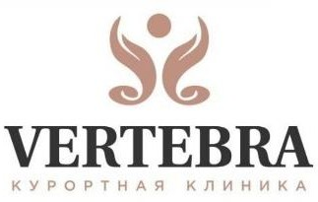 | "VERTEBRA" — это современный медицинский центр, где лучшие методики лечения объединены в комплексный, целостный подход, обеспечивающий положительные результаты проводимого лечения. Клиника является специализированным центром по профилактике и лечению заболеваний опорно-двигательного аппарата,  неврологии и общей реабилитации. Клиника - не только лечение, но и размещение в номерах различных категорий. Каждый номер оборудован плазменным  телевизором, собственной ванной комнатой с душем и санузлом, чайником, холодильником, а также санитарно-гигиеническими принадлежностями. Всем гостям предоставляется парковка с 24-х часовым видеонаблюдением, бесплатный Wi-Fi в номерах и на территории отеля.  *Скидки по дисконтной карте члена профсоюза: 5% на лечение; 7% на проживание в отеле клиники.  Ставропольский край, г. Кисловодск, ул. Кирова, 1  тлф. +7 (928) 369-99-20, тел. +7 (928) 320-00-63 | 5%  7%*
241. | АртМед, медицинский центр  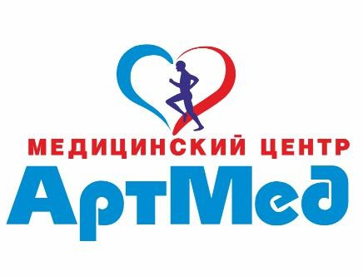 | "АртМед" — медицинский центр, который предлагает широкий спектр услуг, направленных на восстановление свободы и радости движений. В центре проводятся консультации врачей, диагностика, лечение и реабилитация, а также медосмотры. Специалисты "АртМед" осуществляют комплексное лечение заболеваний опорно-двигательного аппарата и различных неврологических нарушений. Процедуры: УЗИ, дуплексное сканирование, лечебный массаж и  физиотерапия.  *Скидка по дисконтной карте члена профсоюза 10% на все услуги. г. Омск, ул. Кемеровская, 8а, ЖК "Утиная гора"  г. Омск, ул. 10 лет Октября, 43  г. Омск, ул. Заозёрная улица, 21  тел. +7 (3812) 21-39-99 | 10%*

Развлечения и досуг
242. | АкваРИО, аквапарк   | "АкваРИО" — единственный аквапарк в городе Омске. В аквапарке для вас: 7 горок; 3 классных бассейна; джакузи; детский городок; два кафе; соляная пещера;  искусственное солнце; оздоровительные практики; коллективные парения; SPA- комплекс с массажем и пилингом рыбками Гарра Руфа; магазин плавательных  аксессуаров; фотостудия.  *Скидка по дисконтной карте члена профсоюза 20% действует на тарифы:  - "Аква" 3 часа;  - "Аква + СПА" 3 часа и Безлимит;  - "Аква+СПА+Термы" 3 часа и Безлимит.  Скидка распространяется только на держателя дисконтной карты члена профсоюза. Скидка НЕ действует на тарифы "СПА+Термы" и не суммируется с другими акциями.  г. Омск, ул. Завертяева, 5, тел. +7 (3812) 48-53-00 | 20%*
243. | Banana Park, семейный развлекательный центр   | "Banana Park" — это современный, чистый, безопасный семейный развлекательный центр. Ребят ждут: лабиринт; тарзанки; сухой бассейн; детские батуты; велотрасса; интерактивная комната; зона для самых маленьких; аэрохоккей; норки; кафе;  любимые герои детей; много локаций для малышей; комнаты для проведения праздников; программы для дня рождения; организация выпускных для школ и детских садов; бесплатные программы с аниматорами по выходным и море хорошего настроения. Ежедневно с 10:00 до 21:00 без предварительной записи.  *Скидки по дисконтной карте члена профсоюза: 15% по основному прайсу; 30% по основному прайсу, при посещении от 10 человек. Скидка не суммируется с другими акциями и предложениями.  г. Омск, пр. Карла Маркса, 24, ТЦ "Каскад", 4 этаж  тел. +7 (951) 428-63-56 | 15%  30%*

244. | Галёрка, драматический театр   | В Омском драматическом театре "Галёрка" сделан упор на классическую русскую драматургию и произведения наших выдающихся современников.  Театр является постоянным участником Всероссийских и Международных фестивалей и форумов.  *Скидка по дисконтной карте члена профсоюза предоставляется только владельцу карты, с предъявлением документа, подтверждающим личность. Скидка  предоставляется при покупке билетов на места, расположенные в партере  зрительного зала – места с 1 по 9 ряд. По одной карте скидка предоставляется не более, чем на 2 спектакля в месяц. На один спектакль по одной карте скидка  предоставляется не более, чем на 4 билета. В случае специальных скидок на мероприятия (льготных, абонементных, бонусных, специальных купонов, акций и т.д.) скидки не суммируются. Скидки на премьерные, новогодние, фестивальные, гастрольные спектакли и подарочные сертификаты не предоставляются. Скидка  предоставляется при покупке билетов только в кассе театра. г. Омск, ул. Богдана Хмельницкого, 236  тел. +7 (3812) 28-03-44 (касса), тел. +7 (3812) 95-60-06 (администратор) | 20%*
245. | КОСМОПОЛИС. ГОРОД ГЕРОЕВ,  развлекательный центр   | "КОСМОПОЛИС. ГОРОД ГЕРОЕВ" – лучшие праздники для ваших детей: легендарный "Форт Боярд"; просторная лазертаг-арена (площадь более 1000 м2); батутная  площадка с поролоновой ямой; арена виртуальной реальности; обновленные зоны отдыха. Выбирайте оптимальное комби и будьте уверены в отличном настроении именинника и гостей. Большой опыт в проведении запоминающихся выпускных из детского сада и начальной школы. Организация выездных игр в лазертаг.  г. Омск, ул. 5 Армии, 12, 3 этаж  тел. +7 (3812) 29-39-16  тел. +7 (929) 301-39-16 | 15%
246. | Rave up, джампинг-клуб   | Фитнес-джампинг - что это? Новое направление в фитнесе на специальном оборудовании - мини-батутах с ручкой. Занятия по этой методике дают больше нагрузки, чем стандартные занятия в зале или на улице, за счёт чего достигается  быстрый эффект в построении красивого тела. Эффект от фитнес прыжков на батуте: снижение веса, активизация процессов обмена веществ, укрепление коленных и голеностопных суставов, профилактика плоскостопия, повышение мышечного тонуса, тренировка вестибулярного аппарата.  г. Омск, проспект Карла Маркса, 18, корпус 3 г. Омск, ул. 70 лет Октября, 1  г. Омск, ул. Химиков, 19  г. Омск, ул. Игоря Мишина, 7/2  г. Омск, Входной микрорайон, 22/2, Центр досуга "Меридиан" тел. +7 (923) 825-68-85 | 20%
247. | ВАСИЛИЙ ЧАПАЕВ, пейнтбольный клуб   | Пейнтбольный клуб "ВАСИЛИЙ ЧАПАЕВ" – самый большой пейнтбольный клуб Омска.  Организатор масштабных игровых баталий с 16-летней историей. Преимущества клуба: за один заезд вы сможете попробовать сразу несколько оборудованных и освещенных площадок, играть можно круглый год и в любое время суток без ограничения по времени; совершенно разные сценарии, включая штурм здания,  скучно не будет даже бывалым бойцам, а доброжелательные инструкторы помогут сразу задать отличное настроение; спецэффекты (дымовые шашки, гранаты, щиты); отапливаемая тёплая беседка, большая летняя веранда и мангальная зона помогут восстановить силы после игры и поделиться пережитыми впечатлениями друг с другом; бонус именинникам и особые предложения для корпоративных клиентов; новинка – гидробол (веселая командно-тактическая игра для детей).  г. Омск, ул. Демьяна Бедного, 152/4 тел. +7 (3812) 29-39-45  тел. +7 (929) 301-39-45 | 10%
248. | Адреналин, развлекательный центр   | Пейнтбол для взрослых и детей от 10 лет, захватывающие сценарии на открытой или крытой площадке в центре Омска. Детский пейнтбол от 6 лет без боли, синяков, только шарики с краской. Лазертаг: площадка 1000 кв. м с неоновой подсветкой, 2- этажным фортом, площадка в парке «Зелёный остров». Лёгкое оборудование последнего поколения. Сценарии с артефактами. Квесты:  - «Золотая лихорадка» — добыча золота, ставки на тараканьи бега;  - «Пиратский корабль» — 60 кв. м., тюрьмы, потайной лаз, инструктор;  - «Мадагаскар» — 2 антуражные комнаты, головоломки, инструктор;  - «Прятки в темноте» — 100 кв. м тьмы, миссии со светящейся маской.  Детская комната для дней рождения с аниматором. Веселые старты для детей. Тимбилдинг с надувными аттракционами. Виртуальная реальность. Скалодром. Аренда беседок в парке «Зелёный остров». Выездные мероприятия под ключ. г. Омск, ул. 22 Партсъезда, 51Б, 2 этаж  г. Омск, ул. Старозагородная Роща, 8/2  тел. +7 (3812) 90-70-20, тел. +7 (913) 149-70-20 | 12%

249. | Веселый Роджер, лазертаг-клуб   | Если вы хотите испытать себя в командной игре нового поколения и получить заряд положительных эмоций, оригинально и незабываемо провести время и просто отдохнуть, тогда лазертаг, страйкбол, пейнтбол — это то, что вам нужно! Почему мы:  - Надежное современное оборудование для игры в лазертаг, страйкбол и пейнтбол;  - Разнообразные захватывающие сценарии игр;  - Профессиональные инструкторы с отменным чувством юмора;  - Ответственность при организации и проведении мероприятий;  - Удобные большие зоны отдыха, кофемашина, прохладительные напитки.  *Скидки по дисконтной карте члена профсоюза: 5% предоставляется в выходные дни; 10% предоставляется в будние дни.  г. Омск, ул. Герцена, 58, 7 этаж г. Омск, ул. Барабинская, 6а  г. Омск, ул. Интернациональная, 4, Стадион Динамо, 1 этаж, сквер за трибунами дп. Чернолучинский, ул. Курортная, 1а, Комплекс отдыха «Сказка»  тел. +7 (3812) 48-88-89 | 5%  10%*
250. | ИМПЕРИЯ БОУЛИНГА, боулинг-центр   | Хочешь необычно провести время, но тебе надоели прогулки по парку и посиделки в ресторане? Приходи в "ИМПЕРИЮ БОУЛИНГА", проведи время весело и получи порцию адреналина! Преимущества боулинг-центра: самый большой боулинг в Омске; цена за дорожку от 390 рублей; научат играть в боулинг и выбивать страйки; вкусно кормят; круглосуточный режим работы.  *Скидка по дисконтной карте члена профсоюза 10% на боулинг.  г. Омск, ул. 70 лет Октября, 25/2, тел. +7 (3812) 70-77-07 | 10%*
251. | САПСАН, клуб стрельбы из лука   | Обучение стрельбе из лука и арбалета от опытных инструкторов. Метание ножей и сюрикенов. Проводим как групповые, так и индивидуальные занятия, без  возрастных ограничений. Организовываем 3D охоту, имеем выездной арбалетно- лучный тир.  г. Омск, ул. Лермонтова, 55, цокольный этаж, тел. +7 (913) 962-09-71 | 30%
252. | ПОПОЛЯМ, компания по прокату и аренде снегоходов и квадроциклов   | «ПОПОЛЯМ» – яркое приключение на снегоходах и квадроциклах, о котором ты будешь вспоминать с восторгом. Мы подстраиваем маршрут под каждого  посетителя с учетом его пожеланий. Мы единственный прокат снегоходов в черте Омска. Находимся в пяти минутах езды от МЕГИ. Большое разнообразие трасс: лес, поля, сугробы и красивые зимние виды.  *Скидка по дисконтной карте члена профсоюза 20% на популярную программу  «План Б», 10% на остальные программы.  г. Омск, ул. Кондратюка, 10, тел. +7 (913) 651-50-06 | 10%  20%*
253. | Рубеж, стрелковый клуб и учебный центр   | Стрелковый клуб «Рубеж» — это престижный вид активного отдыха и проведения досуга. Обучение стрельбе на всех уровнях. Стрелковый спорт - от классической пулевой стрельбы до современного спорта IPSC. Стрельба из своего оружия - как для проверки, так и для тренировки. Оригинальный способ проведения корпоративных мероприятий. Помощь в установке, регулировке и пристрелке оптических прицелов. Практическая стрельба из современных пистолетов: Glock 17; CZ-75 Shadow;  пистолет Ярыгина (МР-446 "VIKING"); пистолет Макарова; Tanfoglio Stock II; Taktical  Sports 9*19.  Учебный центр «Рубеж»: профессиональная подготовка частного охранника 4, 5, 6 разряда; повышение квалификации охранников 4, 5, 6 разряда; повышение  квалификации руководителей Частных охранных организаций.  г. Омск, пос. Биофабрика, 5, корпус 1  тел. +7 (3812) 95-58-23, тел. +7 (962) 054-92-44 | 10%
254. | Стрелковый тир ДОСААФ России   | Услуги стрелкового тира: проведение мероприятий; обслуживание оружия; пристрелка оружия; аренда тира; практическая стрельба; обучение стрельбе; услуги для спортсменов. В продаже подарочные сертификаты номиналом от 1000 до 10 000 рублей.  г. Омск, ул. Островская 3-я, 2в, тел. +7 (3812) 31-98-18, тел. +7 (913) 965-26-49 | 15%
255. | Skyy Arena, парк виртуальной реальности   | Ищете идеальное место для отдыха для себя или целой компании?  Тогда вам в SKYY ARENA! Погрузитесь в виртуальную реальность компанией до 8 человек, попробуйте себя в роли лучника или противостоите полчищу зомби,  скатитесь с крутого склона на лыжах или попробуйте экстремальные аттракционы! И это еще не всё, ведь виртуальная реальность не имеет границ! SKYY ARENA — это полное погружение в другой мир с возможностью взаимодействовать с ним!  г. Омск, ул. Учебная, 152, цокольный этаж | 20%
256. | Дом кино, кинотеатр   | Уникальное, профессиональное, любительское, разных жанров и направлений. Создаём: кинофестивали, кинопроекты, киноквесты, кинопрограммы и другой киноконтент. Творческая площадка для киноманов.  *Бесплатное участие в кинофестивалях; бесплатный просмотр документального кино, а также творческие встречи с интересными людьми и артистами в  кинотеатре «ДОМ КИНО».  г. Омск, Ленинградская площадь, 1, тел. +7 (3812) 31-43-53, тел. +7 (3812) 31-12-47 | спец. усл.

257. | Околица, центр отдыха   | Околица, центр отдыха предоставляет: сауны, гостиничные номера, бильярд, турецкая баня.  г. Омск, ул. СибНИИСХоз, 5, тел. +7 (3812) 39-14-25, тел. +7 (904) 324-09-68 | 10%
258. | База отдыха им. А.И. Покрышкина   | "База отдыха им. А.И. Покрышкина" – это лучшее место для семейного отдыха, идеальная площадка для тимбилдинга и корпоративов, здесь пенье птиц и тишина.  *Скидка по дисконтной карте члена профсоюза не предоставляется на  «Апартаменты».  г. Омск, ул. Герцена, 48 лит Н, тел. +7 (3812) 77-05-07  г. Омск, ул. Курортная, 12, тел. +7 (3812) 97-65-37, тел. +7 (913) 141-50-94 | 10%*
259. | Усадьба в Большекулачье, база отдыха   | "Усадьба в Большекулачье" — это новый стиль загородного отдыха в русских традициях. Секрет обаяния, присущего этому месту, кроется в сердечном  гостеприимстве, домашнем тепле и простом, но изящном стиле, выдержанном до мелочей. В вашем распоряжении будут: гостевой дом, баня с каминной зоной и большая открытая веранда для проведения корпоративных праздников, свадеб и просто хорошего отдыха с друзьями. Летняя кухня с расположенным на ней тандыром, в котором вы сможете приготовить блюда на любой вкус.  Омская область, д. Большекулачье, ул. Тихая, 61  тел. +7 (913) 963-99-44, тел. +7 (904) 580-45-55 | 10%
260. | Вавилон, киноцентр   | Киноцентр "Вавилон" — это интересные фильмы об искусстве, музыке, природе, 8 уютных комфортных залов, живая музыка, вкусный кофе, детские аниматоры и  всегда хорошее настроение.  *Скидка по дисконтной карте члена профсоюза 20% на все сеансы. Скидка не предоставляется в выходные, праздничные и нерабочие дни.  г. Омск, ул. Лермонтова, 2  тел. +7 (3812) 33-11-99, тел. +7 (913) 601-21-12 | 20%*
261. | База отдыха им. Карбышева, лечебно- оздоровительный центр   | В центре можно приобрести оздоровительные, санаторно-курортные путевки и просто отдохнуть душой и телом.  *Скидка по дисконтной карте члена профсоюза не распространяется на путевки на Новый Год и новогодние каникулы, на детские путевки в "Детский  оздоровительно-образовательный центр им. Д.М. Карбышева" и на прочие дополнительные услуги.  г. Омск, проспект Культуры, 6 (офис продаж)  Омская область, с. Красноярка, ул. Карла Маркса, 187  тел. +7 (903) 927-98-56 | 10%*
262. | База отдыха им. Стрельникова   | База отдыха им. Стрельникова расположена в 50 км от города Омска в курортной Чернолученской зоне на благоустроенной территории. Живописное место в реликтовом сосновом бору, простор и воздух подарят незабываемые впечатления, отличное настроение и заряд бодрости на долгое время.  Омская область, с. Чернолучье, ул. Спортивная, 4  тел. +7 (913) 141-52-73, тел. +7 (3812) 97-92-29 | 10%
263. | Чунга-Чанга, сеть детских развлекательных центров   | Компания организует и проведёт мероприятие любого формата и масштаба. Для  вас: классные игровые комнаты; обустроенные залы для торжеств; доступный прайс; разнообразие персонажей; бомбезные шоу; профессиональные аниматоры;  посещение игровых площадок.  *Специальные предложения по дисконтной карте члена профсоюза:  - скидка 20% на посещение игровой комнаты;  - скидка 500 рублей на проведение праздника. г. Омск, ул. Ярослава Гашека, 18  г. Омск, ул. Лобкова, 4/1, ТК "Авангард"  г. Омск, ул. Нефтезаводская, 29/1, ТК "Гулливер"  тел. +7 (950) 794-17-19 | спец. пред.
264. | Жемчужина Ика, гостиничный комплекс   | Гостиничный комплекс «Жемчужина Ика» расположен на северной окраине р.п. Крутинка на берегу озера Ик. Номерной фонд включает (стоимость за сутки): одноместные номера от 800 рублей (односпальная кровать, стол, ТВ, туалет);  двухместные номера от 1200 рублей; двухместные номера от 1300 рублей (душевая кабина, туалет). В гостиничном комплексе имеется: бесплатный Wi-Fi; бассейн  (глубиной 1,5 м); сауна; русская баня; молодильный чан; мангальные зоны; прокат тюбингов, лыж, велосипедов, скутеров, квадроциклов, катамаранов, лодок.  Омская область, Крутинский район, р.п. Крутинка, ул. Крылова, 123  тел. +7 (904) 322-66-65 | 10%
265. | Космик, детский развлекательный комплекс   | Организация праздников любых масштабов и для всех возрастов. В нашем центре или на выезде! У нас: большая игровая комната с лабиринтом, огромным городком горок, качелями и батутом, комфортная зона для проведения мероприятия, своя команда опытных аниматоров, интересные show программы, более 80 персонажей, авторские программы и сценарии, креативный подход, выгодные пакетные предложения, любое оформление праздника, кафе, широкий спектр услуг. Мы работаем с любовью, рады стараться и развиваться для вас!  *Скидка по дисконтной карте члена профсоюза: 20% на посещение игровых комнат; 500 руб. на празднование Дня Рождения.  г. Омск, ул. Ярослава Гашека, 18, 2 этаж, ДРЦ "Космик", тел. +7 (983) 528-94-60 | 20%*

266. | Раздолье, экопарк   | Экопарк «Раздолье» — это уникальное сочетание комфорта, европейского сервиса, городской среды и первозданной природы. Это настоящий оазис, в котором гости отдыхают среди зелени и нежных цветущих растений, вдыхая свежий воздух,  наслаждаясь приятной беседой и ароматным шашлыком.  г. Омск, проспект Мира, 112А, корпус 1/2, тел. +7 (3812) 40-55-77 | 10%
267. | Подсолнухи, база отдыха   | База отдыха, обновлённая в 2019 г. Уютное место на берегу Омки. Комфортные номера. Баня на дровах. Беседки. Корпоративы и банкеты. Квадроциклы.  г. Омск, ул. Маршала Жукова, 25 тел. +7 (913) 664-21-57 | 10%
268. | Тело-грейка, банный комплекс   | Небольшая, но очень уютная баня полностью воссоздаёт ощущение традиционного банного отдыха по-русски. Вас встретит настоящая жарко натопленная русская парная на дровах, издревле дарующая человеку здоровье и бодрость духа. Комната отдыха обладает всем необходимым, чтобы гости расслабились и набрались сил после банных процедур: большой деревянный стол, лавки со спинками, телевизор,  музыка. На улице рядом с баней оборудована площадка с мангалом, на котором вы можете делать вкусный шашлык. Настоящий отдых по-русски доступен даже в городе.  г. Омск, 1-й Тюкалинский проезд, 61а, тел. +7 (3812) 47-23-47 | 15%
269. | ЛИХОЕ ХОББИ, магазин   | Магазин "Лихое хобби" предлагает спектр оборудования для получения  высококачественного продуктов в домашних условиях. Тут найдете оборудование для самогоноварения, виноделия, пивоварения, копчения и консервирования. У нас г. Омск, Красноярский тракт, 49, 2 этаж, тел. +7 (3812) 38-39-55  г. Омск, ул. Амурская 21-я, 4, тел. +7 (3812) 38-39-85  г. Омск, ул. Степанца, 2, 1 этаж, тел. +7 (3812) 38-39-67 г. Омск, ул. 10 лет Октября, 127  г. Омск, ул. Кирова, 53 | 5%
270. | Радиосфера, торгово-сервисная компания  Хобби, сеть магазинов  радиоуправляемых моделей   | Сеть магазинов Радиосфера и сайт radiosfera.net – это более 40 000 наименований радиотоваров и радиодеталей с собственным сервисным центром. В наших  магазинах всегда есть: пульты, радиодетали, антенны, блоки питания, FM- модуляторы, приборы, шнуры, фонари, кабель, бинокли, линзы, телескопы, микрофоны, наушники, инструмент и много чего еще.  *При регистрации дисконтной карты члена профсоюза в личном кабинете на сайте radiosfera.net присваивается «персональная цена» с отображением новой цены. «Персональная цена» установлена на все товары и может достигать  снижения по акциям до 50%.  **Дополнительная скидка 3% по дисконтной карте члена профсоюза  приплюсовывается ко всем акциям в сети магазинов радиоуправляемых моделей «Хобби» и торгово-сервисной компании «Радиосфера».  Инструкция по регистрации карты на сайте для получения «Персональной цены» необходимо:  - Зарегистрироваться на сайте radiosfera.net;  - Активировать «Персональную цену» в личном кабинете сайта radiosfera.net по кнопке «Бонусные карты»;  - Для активации введите номер вашей карты, расположенный под штрих- кодом.  г. Омск, ул. Химиков, 7, 1 этаж тел. +7 (3812) 66-01-18 доб. 217  г. Омск, пр. Карла Маркса, 29а, ТЦ «Голубой огонек», 1 этаж, 3 бутик тел. +7 (3812) 66-01-18 доб. 211  г. Омск, ул. Магистральная, 58а, цоколь тел. +7 (3812) 66-01-18 доб. 206  г. Омск, пр. Комарова, 8  тел. +7 (3812) 66-01-18 доб. 213  г. Омск, ул. 19 Партсъезда, 5, ТД «Аист», 1 этаж тел. +7 (3812) 66-01-18 доб. 212  г. Омск, ул. Заозёрная, 11/1, Первомайский рынок, 1 этаж, 1 блок, 127 бутик тел. +7 (3812) 66-01-18 доб. 218  тел. +7 (3812) 66-01-18 (единая справочная) | спец. усл.*  3%**
271. | Бусинка, хобби-маркет   | Вязание - пряжа, крючки, спицы, помпоны, бисер, бусины и бисероплетение, бижутерные компоненты, живопись по номерам, алмазная мозаика (вышивка стразами), игрушки и куклы: глаза, носы, волосы, ресницы, наполнитель,  флористика: фоамиран, сизаль, гофра, фрукты, цветы, мох, аксессуары и основы для волос, ленты, кружево, фатин, органза, парча, стразы, полубусины, серединки для  бантиков, фетр, вышивка, декупаж и квиллинг, инструменты и приспособления, наборы творчества, валяние, гравюра, мыловарение, полимерная глина,  скрапбукинг, упаковочная бумага, ленты, банты, конверты, открытки, подарочные коробки, художественные материалы, швейные принадлежности, канцтовары,  бижутерия готовая, хозтовары.  г. Омск, ул. Новокирпичная, 7, ТК "Южанка”, тел. +7 (908) 806-33-52 | 5%

272. | Центр Современной Драматургии Омск, театр   | "Центр Современной Драматургии Омск" — независимый театр и арт-резиденция в Омске. В 2017 году костяк труппы "ТОП-театра" переехали от остановки "СИБАДи", чтобы делать свой театр. Команда занимается исследованием, созданием и постановкой спектаклей, перфомансов и театральных шоу. В основном исследуют современную драматургию, новые адаптации и инсценировки классики,  интерактивный, иммерсивный и импровизационный жанры театрального искусства.  *Скидка по дисконтной карте члена профсоюза 25% на билеты. При оплате членом профсоюза одним чеком предоставляется дополнительная скидка еще на 3 билета. Заказ билетов производится через управляющего ЦДО Татьяну Анатольевну по тел.  +7 (929) 301-0-301, тел. +7 (933) 301-99-21.  г. Омск, ул. Карла Маркса, 18\2, тел. +7 (929) 301-0-301 | 25%*
273. | iLLUZIONQUEST, организация квестов   | Квесты в реальности "iLLUZIONQUEST" – это: антуражные, чистые и безопасные локации; возможность выбрать квест для любого возраста, для любой компании и на любой вкус, от страшных квестов с актёрами до уютного семейного  приключения. В "iLLUZIONQUEST" вы можете на 60 минут стать жертвой  кровожадного маньяка, окунуться в мистическую историю заброшенных мест или отправиться в абсолютно нестрашное приключение.  *Скидка по дисконтной карте члена профсоюза 30% при бронировании игры на сайте illuzion-quest.ru или по телефону +7 (900) 679-18-38. При бронировании игры на сайтах-агрегаторах "Мир квестов", "Топ квестов", "Квест Гид" скидка не  работает.  г. Омск, пр. Карла Маркса, 18/22  г. Омск, ул. Иртышская Набережная, 32 г. Омск, ул. Арнольда Нейбута, 4  г. Омск, пр. Комарова, 17, корп. 2  тел. +7 (900) 679-18-38 | 30%*
274. | Агонь, караоке-баня   | Для вас: русская баня на дровах; бассейн с теплой водой и круглосуточной очисткой; душ, банные принадлежности; ТВ, кухонная зона, чай, кофе, мангал, мангальная  зона; веники (береза, дуб, эвкалипт); аппаратура для караоке.  г. Омск, ул. Северная 4-я, 104, тел. +7 (923) 038-59-85 | 10%
275. | Мыльная лавка, мыльный магазин   | Мы предлагаем: реплики элитной парфюмерии, натуральную косметику, мыло ручной работы и товары для мыловарения.  *Скидка по дисконтной карте члена профсоюза не распространяется на оптовый прайс.  г. Омск, ул. Рождественского, 6, Ленинский рынок, цокольный этаж  тел. +7 (3812) 50-51-55, тел. +7 (950) 959-02-49 | 5%*
276. | КВЕСТОРАН, корпорация квест- мероприятий   | "КВЕСТОРАН" – это не кафе и не ресторан, это корпорация квестов в Омске. Игровые локации для всех возрастов в центре Омска и на левом берегу. Идеальное место для тимбилдинга, проведения праздника и отдыха в приятной компании. "КВЕСТОРАН" ждет вас на играх: "Кошмар на улице Вязов"; "Чулан ведьмы"; "Платформа 9 ¾";  "Супергеройский" квест.  *Скидка по дисконтной карте члена профсоюза 15% на развлечения. г. Омск, ул. Туполева, 2, цокольный этаж  г. Омск, ул. Волочаевская, 11/1  тел. +7 (3812) 34-03-48 | 15%*
277. | Ракуна_Матата, дом енотов   | "Ракуна_Матата" – территория мохнатого семейства, тот самый первый дом ручных енотов в Омске. Вот уже 4 года дом енотов знакомит вас с самыми милыми  хищниками планеты. "Ракуна_Матата" вместе с вами изучает повадки, поведение и образ жизни енотов. Вы попадете на территорию, где полноправными хозяевами являются еноты. Еноты здесь не сидят в клетках, а спокойно разгуливают везде, где им вздумается. Здесь живёт настоящая семья енотов – папа Стёпа, мама Алиса и их дети. Енотам разрешено трогать людей и сидеть на их шее. Усатые разбойники с удовольствием проверят ваши сумки, карманы и уши. Пока еноты трогают вас, вы можете их обнять, почесать спинку, сфотографироваться с ними, а также угостить.  *Скидка по дисконтной карте члена профсоюза 20% на посещение дома енотов. г. Омск, пр. Комарова, 15, цокольный этаж  тел. +7 (913) 612-83-99 | 20%*
278. | СНАЙПЕР, лазертаг-клуб   | Лазертаг-клуб "СНАЙПЕР" – альтернатива пейнтболу без капризов погоды и синяков.  Вместо шаров безопасные инфракрасные лучи, поэтому его одинаково любят взрослые и дети. Разнообразные сценарии со световыми и звуковыми  спецэффектами, в том числе разминирование игровой бомбы с часовым механизмом. Помимо лазертага, проходит детская игра – прятки в темноте. Дополнительно есть две локации: тир, где можно провести турнир для всех участников, и аттракцион – платформа виртуальной реальности. Для вашего  удобства сформированы готовые и выгодные пакетные предложения. Просторная зона отдыха в нейтральных тонах будет уместна и для детского, и для взрослого мероприятия. Приятные и внимательные администраторы помогут создать атмосферу комфорта.  г. Омск, пр. Карла Маркса, 18, корпус 2, 3 этаж  тел. +7 (913) 675-33-35 | 15%

279. | VR ЦЕХ, арена виртуальной реальности   | Хотите креативный корпоратив или день рождения? Ощутите себя командой героев компьютерной игры на аренах виртуальной реальности "VR ЦЕХ"! Вы попадете в  невероятно красочный и насыщенный событиями мир. Кем вы будете: гангстерами 1930-х годов, солдатами спецподразделения, охотниками за привидениями или космическими рейнджерами? Выбор за вами. "VR ЦЕХ" — это: командные и  одиночные игры на двух просторных аренах виртуальной реальности; современное оборудование (комфортные облегченные очки виртуальной реальности с  обновленным жидкокристаллическим дисплеем для потрясающе эффектной графики); стильная лофт-зона отдыха для посиделок и банкетной части вашего мероприятия. А для детских дней рождения и выпускных есть готовые пакетные предложения: VR + серебряная дискотека; VR + интерактивное веселое шоу "Brain Time".  г. Омск, ул. Маяковского, 74 тел. +7 (3812) 221-37-73  тел. +7 (923) 826-40-47 | 15%
280. | SPACE, лазертаг-клуб   | "SPACE" — уютный камерный лазертаг-клуб на левом берегу. Идеальное место для проведения детских дней рождения. Закрывается под каждое мероприятие, поэтому на вашем празднике не будет посторонних. Гости всегда отмечают доброжелательность и чуткость администраторов, которые просто обожают детей и проводят для них самые увлекательные сценарии лазертага. Для этого есть  качественное оборудование со звуковыми и световыми спецэффектами, включая игровую бомбу с настоящим часовым механизмом. Еще одна любимая юными гостями игра — прятки в темноте. Чтобы разнообразить праздник также  предлагается турнир в тире и спортивные X-box игры. А поздравить именинника и отведать торт можно в оборудованной зоне отдыха. Готовые и выгодные пакеты предложений помогут вам сделать выбор без лишней траты времени.  г. Омск, ул. 70 лет Октября, 25, корпус 2, ТРК "Континент", 3 этаж, 1 улица  тел. +7 (933) 302-01-02 | 15%
281. | MC Music, магазин музыкальных инструментов и оборудования   | Магазин предлагает музыкальные инструменты и аксессуары лучших торговых марок. Новости музыкальной индустрии. Звуковое и световое оборудование в наличие и под заказ.  *Скидки по дисконтной карте члена профсоюза от 10 до 30% в зависимости от инструмента.  г. Омск, ул. Герцена 36, Торговый дом "На Герцена", 2 этаж тел. +7 (909) 537-18-91  тел. +7 (3812) 24-60-25 | до  30%*
282. | Доминанта, магазин музыкальных инструментов и оборудования   | Широкий ассортимент товаров для профессиональных музыкантов и любителей музыки. Музыкальный магазин "Доминанта" — это место, где каждый найдет все необходимое для своего творчества. Огромный выбор различных музыкальных инструментов, а также звукового и светового оборудования для концертов и  студийной работы.  *Скидка по дисконтной карте члена профсоюза 5% на инструменты и оборудование.  г. Омск, ул. Герцена 36, Торговый дом "На Герцена", 2 этаж тел. +7 (3812) 95-65-30 | 5%*
283. | Amandos Online, магазин музыкальных инструментов   | Магазин музыкальных инструментов "Amandos Online" — ваш надежный партнер в мире музыки. Широкий ассортимент цифровых пианино, ударных инструментов, скрипок и разнообразных аксессуаров для музыкантов всех уровней. Здесь вы  найдете качественные инструменты по разумным ценам.  *Скидка по дисконтной карте члена профсоюза 7% на все товары. г. Омск, ул. Пушкина 67, корп. 1, 2 этаж, офис 202  тел. +7 (913) 633-22-24 | 7%*
284. | Фламинго, водно-развлекательный комплекс  (курортный поселок Озеро-Карачи)  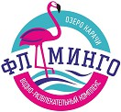 | ВРК "Фламинго" — это почти 1700 квадратных метров отдыха и веселья! Горка  "Вираж" (длина спуска 63 метра), горка "Желтая река" (длина 27 метров), большой бассейн (25 метров), детский бассейн, горки для детей, русская баня, турецкая баня (хаммам), финская сауна, фитобаня, холодная купель, тёплая купель,  аэромассаж, гидромассаж, водопады, водяные пушки, кафе, шезлонги для отдыха и многое другое. ВРК "Фламинго" расположен на курорте "Озеро Карачи" в  Чановском районе, Новосибирской области.  *Скидка по дисконтной карте члена профсоюза не суммируется с другими скидками и акциями и распространяется на общий прейскурант.  Новосибирская область, Чановский район, курортный поселок Озеро-Карачи, ул. Школьная, 1е  тел. +7-913-792-72-78 | 10%*

285. | Дельфиния, центр океанографии и морской биологии  г. Новосибирск   | Центр океанографии и морской биологии «Дельфиния» — уникальный для Сибири объект. Впервые за Уралом на значительном удалении от морей и океанов  реализован масштабный проект высокотехнологичного круглогодичного стационарного научно-познавательного океанографического комплекса.  Для новосибирцев и гостей города в «Дельфинии» выступают тихоокеанские дельфины афалины, белые полярные киты белухи, южноамериканские морские львы, северный морской лев сивуч и тихоокеанский морж. Параллельно с  выступлениями дельфинов и морских животных работает Океанариум с туннелем, который проходит сквозь аквариум. В экспозиции задействовано 30 исключительно морских аквариумов. В них новосибирцы и гости города могут увидеть более 300  видов рыб и морских животных: мурен, скатов, акул и других обитателей морей и океанов. Для тех, кто хочет познакомиться с морскими обитателями поближе, открыт Центр плавания с дельфинами, в котором наши гости имеют уникальную возможность поплавать и насладиться общением с морскими млекопитающими.  *Скидка по дисконтной карте члена профсоюза 10%. При бронировании от 10 человек скидка 20%.  г. Новосибирск, ул. Жуковского, 100/4, тел. +7 (800) 100-89-88 | 20%  10%*
286. | Сочи Парк, тематический парк развлечений  пгт. Сириус, Краснодарский край   | "Сочи Парк" — первый тематический парк страны и один из наиболее мощных  магнитов, притягивающих в Сочи туристов со всего мира. На протяжении восьми лет он подтверждает звание лучшего в стране и СНГ открытого развлекательного парка с количеством посетителей свыше миллиона человек в год, а в 2016 году вошел в топ- 25 лучших парков Европы. На площади более 25 гектаров расположены аттракционы для всей семьи, многим из которых нет аналогов в России, а также отель-замок  "Богатырь", детский центр "Медведия", колесо обозрения, дельфинарий, зоопарк и другие объекты, проходит более 15 разножанровых шоу. Среди самых популярных аттракционов: экстремальные горки "Змей Горыныч" и "Квантовый скачок"; первый в России маятник с полным вращением на 360 градусов "Вечный двигатель"; самая высокая в стране башня свободного падения "Жар-птица".  Погрузитесь в мир, где лето становится волшебным!  С 1 мая Сочи Парк открывает сезон незабываемых приключений: от  головокружительных аттракционов и сказочной анимации до легендарного Цирка Никулина и ледовых шоу. Здесь каждый найдет свою порцию счастья – будь вы искатель экстрима, родитель с детьми или мечтатель, жаждущий ярких  впечатлений.  *Скидки по дисконтной карте члена профсоюза до 30% на развлечения:  - Сочи Парк, тематический парк развлечений, специальная программа и все  развлечения включены в стоимость единого входного билета, цена на один день посещения: с 25 апреля 2025 года по 30 апреля 2025 года — 1750 рублей (вместо  2500 рублей);  - Сочи Парк, тематический парк развлечений, специальная программа и все  развлечения включены в стоимость единого входного билета, цена на один день посещения с 01 мая 2025 года по 31 мая 2025 года — 2100 рублей (вместо 3000 рублей);  2. Медведия, детский развлекательный центр (2 часа) с 01 мая 2025 года по 31 мая 2025 года – билет за 750 рублей (вместо 900 рублей).  По одной дисконтной карте члена профсоюза можно приобрести 2 билета один раз в день в кассе парка, но не более 4-х покупок в календарном месяце. Билеты действуют в день покупки. При покупке билетов необходимо иметь документ, удостоверяющий личность, с фотографией (можно в электронном виде).  пгт. Сириус, пр. Олимпийский, 21, тел. +7 (800) 100-33-39 | до  30%*
287. | ДвижОк, активити парк   | Активити парк "ДвижOk" – это современное игровое пространство для всей семьи площадью 800 м2. В парке есть игровой комплекс (лабиринты, горки, интерактивная проекция, шаропад, пневмопушки, батуты, воздушная подушка, скалодром),  игровые автоматы (призотека) и тематические банкетные комнаты.  *Скидка по дисконтной карте члена профсоюза 15% на билет на посещение активити парка. Скидка не действует на пакетные предложения по дням рождений, на игровые автоматы, товары на кассе и игровую карточку.  г. Омск ул. Заозёрная, 15, ел. +7 (913) 978-97-48 | 15%*
288. | Русский пар, сауна   | Банно-гостиничный комплекс "Русский пар" представляет собой идеальное место для отдыха и релаксации. Комплекс включает три филиала сауны, баню на дровах, а также два гостиничных номера, каждый из которых разработан с учетом  максимального комфорта и удовольствия гостей.  *Скидка по дисконтной карте члена профсоюза 20% в любое время на все услуги. г. Омск, ул. Гусарова, 43/2  тел. +7 (913) 964-27-61  г. Омск, ул. Арнольда Нейбута, 4, 3 этаж тел. +7 (3812) 499-326  г. Омск, ул. 21-я Амурская, 17в, 1 этаж  тел. +7 (3812) 633-341 | 20%*

289. | Озон, плавательный бассейн   | Плавательный бассейн на 4 дорожки. Русская баня. Бильярд. Уютное тихое место для отдыха с пользой для здоровья.  *Скидка по дисконтной карте члена профсоюза 20% на все услуги. г. Омск, ул. 10-я Солнечная, 25  тел. +7 (904) 824-50-55 | 20%*
290. | Сапфир, горнолыжный комплекс   | Горнолыжно-развлекательный центр "Сапфир" представляет собой идеальное место для атмосферного отдыха в родном городе. Центр предлагает широкий спектр услуг, обеспечивая комфорт и удовольствие для гостей. В "Сапфире" располагаются  бильярдный клуб с 10 столами, включая "Русскую пирамиду" и "Американский пул", а также два VIP-зала. Кроме того, центр предлагает сауны с бассейном и  мангальными зонами, а также три банкетных зала с панорамным видом на Советский парк, вмещающие от 50 до 200 человек.  *Скидка по дисконтной карте члена профсоюза размере 10% на бильярд и сауны при покупке от 2-х часов. Скидка действует в любой день, при предъявлении  подтверждающего документа.  г. Омск, ул. Андрианова, 3/2, "Советский парк" тел. +7 (991) 507-53-88 | 10%*
 Обучение (для взрослых и детей)
291. | Талант Сибири, творческая студия развития личности   | Услуги: вокал для всех; гитара и электрогитара; синтезатор; арт-терапия; театр; английский для всех; школа семейного образования; подготовка к школе; логопед; продленка; репетитор, подготовка к ЕГЭ и ГИА.  *Скидка по дисконтной карте члена профсоюза 10% на индивидуальные занятия, на подготовку к школе, на английский язык, логопеда, продленку.  г. Омск, ул. Октябрьская, 35 тел. +7 (962) 047-39-26 | 10%*
292. | Рубеж, учебный центр   | Готовим школьников к успешной сдаче ЕГЭ и ОГЭ в группах до 12 человек. Предметы подготовки: математика, русский, физика, обществознание, биология, информатика, география, иностранный язык (английский), химия, литература.  г. Омск, пос. Биофабрика, 5, корпус 1  г. Омск, ул. Богдана Хмельницкого, 232а, офис 405 тел. +7 (3812) 95-58-23  тел. +7 (962) 054-92-44  тел. +7 (913) 660-09-95 | 10%
293. | Skyeng, онлайн-школа английского языка   | "Skyeng" — онлайн-школа английского языка. Обучение ведется с персональным преподавателем в дистанционном режиме, при этом система строит  индивидуальную образовательную траекторию ученика, помогает учителю в подборе материалов и отслеживает более 20 показателей прогресса, а такие инструменты образовательной платформы Vimbox, как: мобильное приложение Words & Listening, медиа-сервисы, разговорные клубы и тематические рассылки и вебинары, созданы для максимально быстрого погружения ученика в языковую среду. Занятия ведутся круглосуточно.  *Для получения скидки держателю Дисконтной карты члена профсоюза необходимо:  - Перейти по ссылке: https://corp.skyeng.ru/profsoyuz;  - Пройти регистрацию;  - Определить свой уровень знаний на бесплатном вводном уроке;  - Получить скидку при оплате выбранного курса (кол-во уроков) обучения английскому языку. | спец. цены
294. | Пифагорка, ментальная арифметика   | Наши занятия: ментальная арифметика; каллиграфия; логопед-дефектолог; LEGO- робототехника; психолог.  *Скидки по дисконтной карте члена профсоюза: 5% на курсы Азбука, Чтение, Техника чтения и Скорочтение; 10% на курс Ментальная арифметика. Скидки могут суммироваться с другими скидками Центра.  г. Омск, ул. Куйбышева, 43, офис 414-415, 4 этаж  г. Омск, ул. 70 лет Октября, 25 к2, офис 404, 4 этаж, Комплекс "Континент" г. Омск, ул. Богдана Хмельницкого, 232а, офис 401, 4 этаж  тел. +7 (3812) 49-85-48  тел. +7 (950) 333-38-73 | 5%  10%*

295. | Синергия, университет   | Университет "Синергия" помогает получить престижное высшее образование, которое будет востребовано как в крупнейших российских, так и зарубежных компаниях. Обучение из любой точки мира по удобному графику. Преимущества "Синергии": диплом государственного образца; общеевропейское приложение к диплому Diploma Supplement; ТОП-5 университетов по заработку среди  выпускников; ТОП-3 по версии HH.RU университетов по трудоустройству  выпускников; центр трудоустройства университета поможет трудоустроиться с  первого курса; 49 факультетов; 300+ образовательных программ; №1 в рейтинге эксперт в управленческом образовании; доступные цены. Прием документов  ведется круглый год.  *Скидки держателю дисконтной карты члена профсоюза:  - 10% на обучающие программы профессиональной переподготовки и повышения квалификации;  - 10% на весть период обучения по программам среднего профессионального образования, бакалавриата и магистратуры.  Скидка предоставляется по указанному адресу и на дистанционное обучение.  г. Омск, пр. Карла Маркса, 18/10 тел. +7 (3812) 37-30-47  тел. +7 (963) 089-41-49 (Чапайкин Алексей Николаевич) | 10%*
296. | Новосибирский государственный  университет экономики и управления,  Управление дополнительного образования НГУЭУ  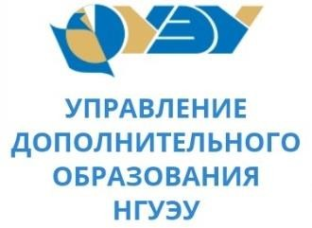 | Управление дополнительного образования Новосибирского государственного  университета экономики и управления (НГУЭУ) проводит обучение слушателей по следующим направлениям: программы для школьников (подготовка к ЕГЭ/ ОГЭ, к олимпиадам; курсы по предпринимательству, программированию, каникулярные тематические лагеря); языковые программы (курсы европейских и восточных  языков, подготовка переводчиков, иностранный язык для менеджеров); повышение квалификации и профессиональная переподготовка (бухгалтерия, бюджетный учет, оценка бизнеса, госзакупки, налоговое консультирование, аудит, арбитражное  управление, воинский учёт, управление персоналом, управление в сфере ЖКХ, банковское дело и т.д.); бизнес-образование (MBA, Mini-MBA для менеджеров, маркетологов, финансистов, HR, HoReCa, тематические семинары и тренинги). г. Новосибирск, ул. Ядринцевская, 53/1, 11-12 эт.  тел. +7 (383) 243-95-95 | спец. цена
297. | Renaissance plus, школа искусств для взрослых и детей  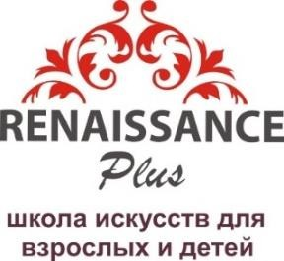 | Приглашаем вас в единственную школу в городе, где можно заниматься в любом возрасте (с 4-х лет) по следующим направлениям: школа вокала (эстрадно-  джазовый, академический, рок-вокал, hip-hop, R&B); музыкальные курсы (гитара, электрогитара, фортепиано, синтезатор, ударные, скрипка, аккордеон, баян,  саксофон, флейта); живопись; актёрское и ораторское мастерство. Персональный график занятий и бонусное первое занятие. Школа искусств для взрослых и детей "Renaissance plus" — возраст не имеет значения.  *Скидка по дисконтной карте члена профсоюза 5% на услуги. г. Омск, ул. Лермонтова, 63  тел. +7 (953) 391-61-06  г. Омск, Зелёный бульвар, 9/3 тел. +7 (965) 974-15-50  тел. +7 (3812) 635-068 | 5%*
298. | Продленка, центр развития детей   | Если вы привели ребенка в "Продлёнку", значит скучать после школы он точно не будет. Что мы делаем в "Продлёнке": встречаем детей после школы; кормим горячим вкусным обедом и полдником; делаем уроки вместе в весёлой компании; гуляем; играем; рисуем, лепим, шьем, клеим; просто общаемся по душам. А ещё у  нас есть: логопед; психолог; преподаватель иностранных языков (учим английский, французский и китайский); кружок ИЗО; клуб робототехники; дополнительные занятия по ментальной арифметике, чтению и подготовке к школе.  г. Омск, бульвар Архитекторов, 8 тел. +7 (3812) 38-99-12  тел. +7 (903) 927-99-12 | 10%
299. | Азбука вождения, автошкола   | Автошкола "Азбука вождения" обучает искусству вождения. На связи с учениками 24/7. Предлагают рассрочку и акции. Подготовка водителей категории "В"  (АКПП/МКПП), "C", "D", "CE".  *Скидка по дисконтной карте члена профсоюза 10% на обучение. г. Омск, Школьный бульвар, 4  г. Омск, ул. Суровцева, 51 г. Омск, пр. Комарова, 13 г. Омск, ул. Перелёта, 29 тел. +7 (3812) 48-50-19  тел. +7 (951) 428-16-18 | 10%*

300. | АСС, автошкола   | Автошкола "АСС" была основана в декабре 2007 года и с тех пор, вот уже более 16 лет, предоставляет качественные услуги обучения вождению жителям  Омска. Обучение вождению проходит на автомобилях автошколы на собственном многоуровневом автодроме, размеры которого превышают 7000 м2. Классы оборудованы современными компьютерами, а занятия проводят опытные инструкторы, имеющие многолетний стаж работы. На уроках используют удобные компьютерные программы и актуальные онлайн-теории ПДД. В автошколе "АСС" вы можете обучиться на права по вождению транспортных средств категорий А, А1, В,  С, М, ВЕ, СЕ, ДОПОГ, пройти курсы вождения со спецсигналами, а также пройти переобучение с категории С или В на категорию D.  *Скидка по дисконтной карте члена профсоюза 10% на обучение. г. Омск, ул. Чередовая 14-ая, 2  тел. +7 (3812) 34-45-04, тел. +7 (950) 211-13-04  г. Омск, ул. Ленина, 20, офис 324 тел. +7 (3812) 37-76-60  г. Омск, ул. 3-я Молодёжная, 69, корпус 1 тел. +7 (3812) 34-46-33, тел. +7 (950) 215-87-35  г. Омск, ул. 5-ая Кордная, 65ж, автодром  тел. +7 (913) 628-04-41, тел. +7 (3812) 37-76-60 | 10%*
301. | ПЕРЕКРЁСТОК, автошкола   | Автошкола "ПЕРЕКРЁСТОК" создана командой профессионалов. За время работы автошколы подготовлено несколько тысяч водителей категории "В". На сегодняшний день "ПЕРЕКРЁСТОК" один из крупнейших учебных центров в сфере подготовки водителей, имеющий разнообразный автопарк: легковой транспорт (с автоматической коробкой передач, с механической коробкой передач — Лада Гранта, Хёндай Солярис, Хёндай Крета), мотоциклы Yamaha, Stels и транспорт по обучению на другие категории.  *Специальные предложения по дисконтной карте члена профсоюза:  - скидка 5000 рублей на категорию "В" в феврале 2025;  - скидка 3000 рублей на категорию "В" с марта по декабрь 2025;  - скидка 1000 рублей на категории "А", "С", "D".  Центральный офис, учебные классы:  г. Омск, ул. Красный Путь, 24, корпус 1, 2, 4, 5 этаж  тел. +7 (3812) 29-34-74, тел. +7 (800) 250-71-15  Офисы продаж, учебные классы:  г. Омск, ул. Партизанская, 1/2 г. Омск, пр. Карла Маркса, 29а  г. Омск, ул. 70 лет Октября, 24, ТОК "Метромолл", офис 306, 3 этаж  г. Омск, пр. Мира, 20, корпус 1, 2 этаж  тел. +7 (3812) 29-34-74, тел. +7 (800) 250-71-15  Учебные классы:  г. Омск, ул. 10 лет Октября, 113, центр "Арбатъ", цокольный этаж г. Омск, ул. Северная 33-я, 142, 1 этаж  г. Омск, пр. Космический, 97б  г. Омск, ул. Ватутина, 11в, Комплекс "Тройка", 2 этаж г. Омск, пр. Карла Маркса, 41, БЦ "Сатурн", 4 этаж  г. Омск, ул. Нефтезаводская, 30, цокольный этаж  г. Омск, пр. Менделеева, 44, корпус 1, ТК "Магнит", 1 этаж г. Омск, ул. Лобкова, 6/1, 3 этаж  г. Омск, ул. Новокирпичная, 7, ТК "Южанка", 2 этаж тел. +7 (3812) 29-34-74, тел. +7 (800) 250-71-15  Автодромы:  г. Омск, ул. Лескова, 4, 1 этаж  г. Омск, ул. Нефтезаводская, 49, корпус 1, 1 этаж  тел. +7 (3812) 29-34-74, тел. +7 (800) 250-71-15 | спец. пред.
302. | СПЕКТР, автошкола   | Преимущества автошколы: теория в классе или онлайн; вождение в любой точке города; астрономические часы (60 минут); курс обучения 2 месяца; рассрочка 0%; сопровождение в ГИБДД.  *Специальное предложение по дисконтной карте члена профсоюза – скидка 3000 рублей на обучение.  г. Омск, ул. Красный путь, 101, 3 этаж, офис 313 г. Омск, пр. Карла Маркса, 72  р.п. Кормиловка, ул. Гагарина, 5, 3 этаж, офис 31  тел. +7 (3812) 38-28-00 | спец. пред.

303. | Фортуна, автошкола   | Автошкола "Фортуна" — автошкола, которая научит уверенно водить. Преимущества автошколы: живые отзывы выпускников; новый автопарк; несколько удобно  расположенных филиалов; беспроцентная рассрочка; индивидуальный подход в обучении; профессиональные инструкторы.  *Специальная цена по дисконтной карте члена профсоюза на обучение категории "В" – 9990 рублей, тариф "КОНСТРУКТОР".  г. Омск, ул. Маяковского, 11/13, офис 4, филиал г. Омск, ул. Мира, 3, филиал  г. Омск, пр. Мира, 3, офис 301, учебный класс  г. Омск, ул. Маяковского, 11/13, офис 4, учебный класс г. Омск, Степанца, 10/5, офис 313, учебный класс  г. Омск, 33-я Северная, 155, учебный класс г. Омск, ул. Королева, 21/2, автодром  г. Омск, ул. 1-я Станционная, 34/1а, автодром  тел. +7 (3812) 37-85-00 | спец. цена
304. | АРСО, автошкола   | Автошкола "АРСО" – автошкола, где работают профессионалы своего дела, которые находят индивидуальный подход к каждому. Обучение категории "В" (МКПП,  АКПП). Преимущества автошколы: возможность начать обучение всего от 1000  рублей; изучение теории очно или онлайн; практические занятия в удобное для вас время с понедельника по воскресенье; отсутствие скрытых платежей и  дополнительных оплат; возможность вернуть 13% со стоимости обучения; сопровождение до момента получения водительского удостоверения.  *Скидка по дисконтной карте члена профсоюза 12% на обучение.  г. Омск, пр. Мира, 3/3, тел. +7 (908) 800-82-08, тел. +7 (908) 108-40-00 | 12%*
305. | МОЯ АКАДЕМИЯ, центр детских достижений   | "МОЯ АКАДЕМИЯ" – это не просто образовательные центры для детей и подростков, это центры детских достижений. Миссия центра – формирование счастливого  будущего ребёнка. Передавая знания и навыки, умения гармоничного восприятия мира, центр делает особый вклад в формирование счастливого человека, который способен на любые достижения. Курсы по возрастам: от 1 года до 2-х лет; от 3-х до 6 лет; от 9 до 12 лет; 13+.  *Скидка по дисконтной карте члена профсоюза 15% на услуги обучения на все групповые курсы и на каждый приобретаемый абонемент в течение 2024 года (до 31.12.2024). Скидка действует для новых студентов, если студент уже учится, то скидка действует только на новый курс. Скидка не суммируется с другими  предложениями центра.  г. Омск, ул. Волочаевская, 11/1 г. Омск, ул. 70 лет Октября, 20  тел. +7 (3812) 50-12-12 | 15%*
306. | ТУКИ-ТУКИ, детская столярная мастерская   | Столярная мастерская для детей. Каждую неделю здесь собирают за 1,5 часовое занятие новую поделку с каждым учеником. Уникальность каждого занятия в том, что ребенок все делает сам с небольшой помощью мастера. Здесь ждут мальчиков и девочек от 5 лет.  *Скидка по дисконтной карте члена профсоюза 15% на занятия. г. Омск, ул. Кемеровская, 2а, цокольный этаж  г. Омск, пр. Карла Маркса, 38, 1 этаж  тел. +7 (960) 989-33-26 | 15%*
307. | KIBERone, международная школа программирования и цифрового творчества  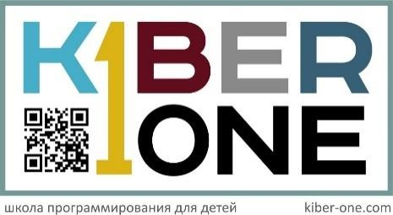 | "KIBERone" — это образовательная платформа, которая предлагает курсы и мастер- классы по программированию и кибербезопасности для учащихся образовательных учреждений и их родителей. Школа была создана с целью помочь учащимся развить навыки в области информационных технологий и подготовить их к будущей карьере в этой сфере. Школа "KIBERon"e предлагает широкий спектр курсов, разработанных с учетом потребностей и интересов учащихся разных возрастных групп. Она также предоставляет возможность родителям получить ценную информацию о  профессиях в сфере IT и о том, как помочь своим детям выбрать подходящую профессию. Школа признана лучшим проектом в мире по версии Юнеско, в сфере  IT-образования для детей. Направления: программирование; создание приложений, сайтов, 3D-игр; дизайн интерьеров; VR- и AR-технологии; кибербезопасность;  блокчейн и многое другое.  *Скидка по дисконтной карте члена профсоюза 10% на обучение. г. Омск, ул. Лермонтова, 63, БЦ "На Лермонтова", 2 этаж, офис 211 г. Омск, ул. 70 лет Октября, 12, корп. 1, ЦТ "Планета Дом", 3 этаж  г. Омск, пр. Карла Маркса, 24, ОЦ "Каскад" г. Омск, ул. Куйбышева, 54, 1 этаж  г. Омск, ул. Добровольского, 5/1 г. Омск, ул. Степанца, 10/5, офис 1 г. Омск, ул. Декабристов, 112  г. Омск, ул. Маяковского, 65 г. Омск, ул. Циолковского, 1  г. Омск, ул. Петра Некрасова, 4  тел. +7 (3812) 38-24-54 | 10%*

308. | ABC CLUB, центр иностранных языков   | На сегодняшний день "ABC CLUB" – одно из самых успешных учреждений дополнительного образования в Омске. В центре вы сможете выучить языки:  английский, немецкий, французский, испанский и другие. Обучение для взрослых и детей (с 3-х лет) в группах, мини-группах и индивидуально. В офисах и онлайн.  *Скидка по дисконтной карте члена профсоюза 15% на услуги обучения на все групповые курсы и на каждый приобретаемый абонемент в течение 2024 года (до 31.12.2024). Скидка действует для новых студентов, если студент уже учится, то скидка действует только на новый курс. Скидка не суммируется с другими  предложениями центра.  г. Омск, ул. Волочаевская, 11/1 г. Омск, ул. 70 лет Октября, 20  тел. +7 (3812) 50-12-12 | 15%*
309. | Арт-Студия рисования и дизайна  Сергея Рыбакова, курсы творчества и рукоделия   | Занимаясь рисованием в арт-студии Сергея Рыбакова, вы раскроете свои творческие способности. Специально для вас создано красивое пространство, оборудованное  всем необходимым для творчества. Направления: основы рисунка, живописи, декоративной графики, композиции (для детей и взрослых); подготовка к поступлению в художественные и архитектурные ВУЗы и колледжи (для будущих студентов); графический дизайн на ПК (для будущих студентов); основы рисунка, живописи, декоративной графики, композиции (для взрослых, хобби выходного дня); ботаническая и анималистическая иллюстрация акварелью (для взрослых, хобби выходного дня); нейрографика и абстрактная (правополушарная) живопись (для взрослых, хобби выходного дня). Все материалы предоставляются студией. В студии дизайна интерьера, вы можете заказать проект квартиры, коттеджа или офиса.  г. Омск, ул. Ф. Крылова, 5, офис 50, тел. +7 (913) 961-05-93 | 15%
310. | Академия развития современного образования, автономная  некоммерческая профессиональная образовательная организация   | Образовательные услуги по профессиональному обучению и дополнительному профессиональному образованию (профессиональная подготовка и переподготовка кадров, повышение квалификации). Направления: автошкола; обучение охранников (повышение квалификации) 4, 5, 6 разрядов; обучение граждан безопасному  владению оружием; обучение специалистов на транспорте; пожарная безопасность; 1С бухгалтерия предприятия; кадровое делопроизводство и работа с персоналом; социальная работа; документоведение и архивоведение; государственное и  муниципальное управление. С полным списком профессий можете ознакомиться на сайте академия55.рф. Форма обучения по направлениям – очное, дистанционное.  Не упустите возможность получить новую профессию или пройти повышение квалификации без отрыва от производства.  *Скидка по дисконтной карте члена профсоюза 10% на обучающие программы  профессиональной подготовки, переподготовки и повышения квалификации. г. Омск, пр. Мира, 3/3, тел. +7 (908) 800-82-08, тел. +7 (909) 535-11-15 | 10%*
311. | top, компьютерная академия   | Крупнейшая международная сеть академий IT-образования с высоким уровнем трудоустройства выпускников. Учись как удобно: очно, дистанционно или смотри уроки в записи. Академическое профессиональное образование в современных кампусах по международной программе с настоящими практиками в сфере IT.  Также компьютерная академия "top" приглашает детей и подростков от 7 до 17 лет в летний IT-клуб. Дети попробуют себя в различных IT-специальностях под  руководством опытных преподавателей. Если ваш ребенок увлечен гаджетами, компьютерными играми, блогерством – направьте этот интерес в полезное русло, и академия покажет, какая польза может быть спрятана за детскими  увлечениями. Для каждой возрастной группы предусмотрены собственные программы, чтобы всем было весело и интересно. В программе летнего IT-клуба: программирование и создание компьютерных игр; робототехника; игровой  дизайн; 3D-моделирование; обработка фото и видеосъемка; создание сайтов и многое другое.  *Скидки по дисконтной карте члена профсоюза: 5% на весь период обучения при выборе ежемесячной оплаты; 15% на покупку первого абонемента при выборе  каникулярных программ и разовых платежей при оплате за семестр или год. г. Омск, ул. 70 лет октября, 12, корп. 1, 2 этаж  тел. +7 (3812) 90-63-91  г. Омск, ул. Маршала Жукова, 101/1, 3 этаж  тел. +7 (3812) 39-60-42 | 5%  15%*

Дети (Одежда, игрушки, канцтовары, книги)
312. | Аистёнок, магазин одежды для мам и новорожденных   | Аистёнок является производителем детской одежды. Вся одежда производится на современном оборудовании из высококачественного полотна и надежной  фурнитуры, только 100% хлопок. Ткани гипоаллергенны и нетоксичны. Правильный крой не стеснит движений ребенка, а мягкость полотна позволит создать уют и  защищенность для ваших детей. Все наши изделия прошли строжайший контроль на соответствие с ГОСТом и ТУ, что подтверждено сертификатами. У нас вы найдете всё: от пеленок и пастельного белья, до верхней одежды и головных уборов.  г. Омск, ул. Рабочая 19-я, 81, тел. +7 (3812) 79-04-43 доб. 1104# | 7%

313. | ЛитРес, интернет-магазин электронных книг   | "ЛитРес" — крупнейший книжный сервис в России и странах СНГ, работающий с  2005 года. Преимущества: больше миллиона книг на русском и иностранном языках; каждый месяц в каталоге появляются новые книги; сотрудничество со множеством российских и зарубежных издательств и авторов; количество партнеров постоянно растет. Ежемесячно сервисами "ЛитРес" пользуются около 12,5 миллионов человек, они скачивают более 1,5 миллиона книг. Присоединяйтесь и вы!  *Скидка по дисконтной карте члена профсоюза 20% активируется промокодом profdiscount24 + 2 книги в подарок на сайте https://www.litres.ru. Срок действия: до 31.05.2025. Прямая ссылка на лендинг: https://vk.cc/cz4WHy.  **Как воспользоваться предложением:  - Перейдите по ссылке, вставьте промокод и нажмите на кнопку "Получить  подарок". Предварительно войдите в личный кабинет или зарегистрируйтесь на сайте "ЛитРес".  - На открывшейся странице выберите понравившиеся книги и нажмите "Взять себе" на обложке. Книги окажутся в разделе "Мои книги" в личном кабинете "ЛитРес".  - Скидка 20% применяется автоматически при активации промокода и действует в течение 3-х дней и только на одну покупку с неограниченным количеством книг в корзине.  - Также активировать промокод можно на сайте www.litres.ru в разделе "Промокод".  - Если хотите экономить на покупках книг, то каждый месяц выходит новый промокод.  - Скидка не суммируется с другими акциями и спецпредложениями.  - Скидка не распространяется на "Литрес Абонемент" и "Литрес Подписку". | 20%*
314. | Линейка, оптово-розничная сеть магазинов канцелярских товаров и товаров для офиса   | Сеть магазинов "Линейка" предлагает широкий ассортимент канцелярии, товаров для офиса, учебы и творчества, бизнес аксессуаров и деловых подарков по приемлемым ценам. Широкий выбор товаров для праздника. Услуги ксерокопии, черно-белой и цветной печати документов, фотопечати, ламинирования и  сканирования.  г. Омск, ул. Профинтерна, 4, тел. +7 (968) 101-75-34  г. Омск, ул. Рождественского, 6/1, тел. +7 (965) 970-94-40  г. Омск, ул. Перелёта, 23, тел. +7 (968) 101-73-87  г. Омск, ул. 10 лет Октября, 113, тел. +7 (962) 036-09-65  г. Омск, ул. Суровцева, 102, тел. +7 (961) 849-27-00  г. Омск, проспект Комарова, 16, тел. +7 (913) 647-68-47, тел. +7 (991) 430-11-68  г. Омск, ул. Перелёта, 18, тел. +7 (962) 036-05-59  г. Омск, бульвар Архитекторов, 13, тел. +7 (905) 098-07-31  г. Омск, ул. Конева, 12/3, тел. +7 (3812) 63-94-00  г. Омск, ул. Лукашевича, 10В, тел. +7 (962) 036-09-31  г. Омск, проспект Мира, 18, тел. +7 (905) 098-07-38  г. Омск, ул. Нефтезаводская, 15, тел. +7 (965) 970-07-30  г. Омск, ул. Лукашевича, 14/4, тел. +7 (965) 970-08-84  г. Омск, ул. Ватутина, 13А, тел. +7 (903) 925-25-75  г. Омск, ул. Сибаковская, 4, тел. +7 (991) 430-11-67  г. Омск, ул. Дианова, 24/2, тел. +7 (3812) 63-84-00  г. Омск, ул. 19 Партсъезда, 36Г, тел. +7 (968) 104-00-06  г. Омск, ул. Перелета, 28, тел. +7 (960) 996-45-11 | 7%
315. | Василёк, магазин детской одежды и интернет-магазин   | Детская одежда по доступным ценам. Мы продаем удобную, стильную и  качественную детскую одежду. Ассортимент товара обновляется каждую неделю с учетом сезонности. У нас вы можете найти широкий ассортимент детских футболок, кофточек, пижамок, лосин, брючек и многое другое. Вся продукция выполнена из  100% хлопка, а также в продаже имеются изделия из смешанных тканей.  *Скидка предоставляется в магазине и на сайте (интернет-магазине), в зависимости от группы товаров. Для того чтобы получить скидку на сайте, необходимо написать в комментарии к заказу, что вы владеете "Дисконтной карте члена профсоюза", а при оплате и выдаче товара скидка будет учтена.  г. Омск, Лесной проезд, 4Б, тел. +7 (905) 943-83-04, тел. +7 (905) 923-53-06 | от 5 до 7%*
316. | Непоседа-сити, магазин детских товаров   | "Непоседа-сити" — это:  - только хиты детской моды (из множества моделей отбирают лучшие);  - реально крутые коллекции (7 раз в год обновляются для вас);  - практичность (вещи из натуральных материалов выдерживают до 100 стирок);  - надежность (с 2005 года доверяют более 200 000 постоянных клиентов по программе лояльности).  Создают качественный ассортимент детской одежды и делают его доступным.  *Скидка действует на весь товар без скидок и акций. Бонусы с карты "Непоседа- сити" дополнительно к скидке не списываются.  г. Омск, бульвар Архитекторов, 35, ТЦ "МЕГА Омск"  тел. +7 (3812) 40-92-41 | 10%*

317. | kreslashop.ru, интернет-магазин детских товаров   | Детский интернет-магазин kreslashop.ru — это доступные цены, широкий, регулярно обновляемый ассортимент. В каталоге представлено около 7000 различных видов детского товара (автокресела, коляски, кроватки и колыбели, мебель в детскую, товары для кормления, безопасности, купания, гигиены, конверты, слинги, игрушки и др.). Для удобства пользования онлайн-каталог поделен на разделы, все товары можно сортировать по ряду критериев: цена, популярность, скидки, бренд,  разновидности модельного ряда. В kreslashop.ru всегда ответственно подходят к выбору поставщиков, со многими производителями мы работаем напрямую, поэтому все категории товаров отличаются высоким качеством, разнообразием моделей, цветов и выгодной ценой.  *Скидки по дисконтной карте члена профсоюза: 3% на товары Maxi-Cosi  (промокод профдис3); 5% на все остальные товары (промокод профдис5); 10% на товары Roёmer, Bloom, Britax и Inglesina (промокод профдис10).  г. Москва, проезд Новохорошёвский, 18, МЦК "Хорошёво"  тел. +7 (800) 1000-955, сайт: kreslashop.ru, email: zakaz01@kreslashop.ru | 3%  5%  10%*
318. | Монстрики, магазин детской одежды и обуви   | Одежда и обувь для детей с 4-х до 14 лет. Премиального качества, по доступной цене. Российские производители одежды (bodo, MIZA, BRINCO).  *Скидка по дисконтной карте члена профсоюза 10% на товары. г. Омск, ул. Гашека, 5, ТЦ "Гулливер", 1 этаж  г. Омск, ул. 70 лет Октября, 25, к. 21, ТК "Континент", бутик 41а тел. +7 (965) 989-77-48 | 10%*
319. | ИГРАКОТ, интернет-магазин развивающих игрушек   | «ИГРАКОТ» — это магазин ярких, интересных, качественных и развивающих игрушек. Ассортимент: интересные и развивающие игрушки начиная с первого месяца малыша; готовые подарки на детский день рождения. Преимущества  магазина: бесплатная доставка до дома, при заказе от 1500 рублей в течение дня (по Омску); игрушки европейских и американских производителей, гарантирующих  качество и безопасность; все игрушки в наличии.  г. Омск, ул. Маршала Жукова, 65, цокольный этаж, тел. +7 (913) 977-68-08 | 5%
320. | EXCLUSIVE BABY, магазин детских товаров   | Ассортимент магазина: детские коляски от 4500 рублей; электромобили; стульчики для кормления; кроватки и аксессуары к ним; автокресла и многое другое.  *Скидки по дисконтной карте члена профсоюза: 10% при покупке до 10000 рублей; скидка 1000 рублей при покупке выше 10 000 рублей. Расчет только наличными на весь ассортимент товаров.  г. Омск, ул. 70 лет Октября, 37, тел. +7 (950) 798-55- 33  г. Омск, ул. Пушкина, 59, ТК «Казачья слобода», тел. +7 (962) 046-90-74 | 1000  руб.  10%*
321. | Пирамидка, магазин игрушек,  канцтоваров и товаров для творчества   | Весь спектр канцелярских товаров как для школьников, так и для офисов. Канцелярские товары и товары для творчества представлены известными товаропроизводителями.  *Скидки по дисконтной карте члена профсоюза: 8% на все товары; 10% при покупке канцелярских товаров на сумму от 1000 рублей; 20% при покупке канцелярских  товаров на сумму от 1500 рублей. Скидка не предоставляется на бумагу для офисной техники производителей бренда СНЕГУРОЧКА и SVETOCOPY.  г. Омск, ул. Бархатовой, 2, тел. +7 (904) 324-82-41 | 8%  10%  20%*
322. | Магазин канцелярских товаров, канцелярские товары/учебные принадлежности   | Магазин канцелярских товаров, канцелярские товары/учебные принадлежности. Широкий ассортимент. Низкие цены. Ждем вас.  г. Омск, ул. Интернациональная, 43, ТЦ "Омский", 1 этаж | 10%
323. | Акварель, оптовая фирма   | Ассортимент компании: канцелярские товары, игрушки, офисные товары и пиротехника.  *Скидка по дисконтной карте члена профсоюза 5% на оптовый прайс.  г. Омск, ул. 20 лет РККА, 187, лит Р, тел. +7 (904) 325-72-03, тел. +7 (913) 623-39-21 | 5%*
324. | Знайка, сеть книжных магазинов   | Книжно-канцелярские магазины «Знайка» предлагают: учебники, рабочие тетради; широкий ассортимент учебно-методической литературы; классные журналы;  детскую, классику и художественную литературу; канцелярские товары, сувениры, игрушки и открытки.  *Скидка по дисконтной карте члена профсоюза не распространяется на учебную литературу.  г. Омск, ул. 10 лет Октября, 76, тел. +7 (3812) 56-64-45 г. Омск, ул. Карла Либкнехта, 33 | 15%*
325. | Sky lake, магазин школьной формы   | "Sky Lake" – лидер на рынке школьной одежды. В ассортименте школьная форма для девочек и мальчиков с 1 по 11 класс: нарядные и строгие блузки; платья и сарафаны; жилеты и юбки для девочек; сорочки и брюки для мальчиков; форма для физкультуры.  *Скидка по дисконтной карте члена профсоюза 15% на весь ассортимент школьной формы.  г. Омск, пр. Карла Маркса, 39, БЦ "Новый стиль", 3 этаж, 324  тел. +7 (999) 659-20-14 | 15%*


Все для дома (хозтовары, инструмент, ремонт, строительство)
326. | Галамарт, сеть магазинов постоянных распродаж   | Распродажи в магазинах "Галамарт" проводятся ежедневно, что позволяет каждому покупателю приобрести самые необходимые в быту товары по цене ниже, чем в  супермаркетах, универсамах и специализированных магазинах хозяйственные товаров. На полках каждого магазина "Галамарт" – 7000 наименований товара: посуда, автотовары, бытовая химия, хозяйственные товары, инструменты и многое другое.  *Скидка по дисконтной карте члена профсоюза 10% на белые ценники. г. Омск, пр. Космический, 17б, ТК "Октябрьский", цокольный этаж  г. Омск, пр. Комарова, 6, корпус 1, ТРЦ "Маяк МОЛЛ" г. Омск, ул. 12 Декабря, 115, ТРЦ "Алладин"  г. Омск, ул. Заозёрная, 11/1, ТРЦ "Первомайский" г. Омск, ул. Дианова, 14, ТЦ "АТ-Маркет"  тел. +7 (800) 333-4000 | 10%*
327. | Кузя, сеть магазинов бытовых и хозяйственных товаров   | Лучшие товары для дома собрал в одном месте под вывеской КУЗЯ. А сэкономленное время и деньги потратишь на свою семью и дом! Собрали всевозможный товар - от бытовой техники до строительных материалов.  Всего 23 товарные группы, 65 000 позиций. Производители возят товар мне напрямую, поэтому и цены ниже городских. В дом к себе кого попало не пускаю, все продавцы у меня вымытые и обученные, знают, как хозяйство вести и как какой прибор работает. Таскать на себе товар тебе не дам, для этого доставка есть  грузовой машиной. Так что заходи, не стесняйся. Всем рад в любой день недели!  г. Омск, ул. Семиреченская, 93/3, тел. +7 (3812) 55-42-91 р.п. Азово, ул. 1-го Мая, 3, тел. +7-381-41-2-21-26  р.п. Большеречье, ул. Советов, 34, тел. +7-381-69-2-13-14  г. Исилькуль, ул. Коммунистическая, 30, тел. +7-381-73-21-684 г. Исилькуль, ул. Ленина, 47, тел. +7-381-73-20-493  г. Калачинск, ул. Петра Ильичева, 28, тел. +7-900-670-02-20  р.п. Кормиловка, ул. Железнодорожная, 1, тел. +7-381-70-2-26-82 р.п. Любино, ул. Почтовая, 7А, тел. +7-381-75-2-18-40  р.п. Любино, ул. Октябрьская, 89, тел. +7-381-75-2-11-16 р.п. Марьяновка, ул. Омская, 64, тел. +7-381-68-2-44-90  р.п. Марьяновка, ул. Пролетарская, 68а, тел. +7-381-68-2-40-18 р.п. Москаленки, ул. Почтовая, 68а, тел. +7-381-74-2-23-99  г. Называевск, ул. Серова, 4, тел. +7-900-670-01-64  г. Называевск, ул. Кирова, 14, тел. +7-381-61-2-12-37  р.п. Нововаршавка, ул. Советская, 24, тел. +7-381-52-2-22-58 р.п. Нижняя Омка, ул. 30 лет Победы, 5, тел. +7-381-74-2-23-99 р.п. Одесское, ул. Ленина, 29, тел. +7-381-59-2-10-43  р.п. Одесское, ул. Ленина, 26, тел. +7-900-670-02-10  р.п. Оконешниково, ул. Пролетарская, 68, тел. +7-381-66-2-16-83 р.п. Павлоградка, ул. Шевченко, 15, тел. +7-381-72-3-14-84  р.п. Полтавка, ул. Комсомольская, 40, тел. +7-381-63-2-43-69 р.п. Русская Поляна, ул. Титова, 6, тел. +7-381-56-2-21-59 р.п. Русская Поляна, ул. Беляева, 1А, тел. +7-900-670-01-96  р.п. Саргатское, ул. Кооперативная, 105, тел. +7-900-670-02-29 с. Сосновское, ул. Советская, 6, тел. +7-381-51-3-53-83  р.п. Таврическое, ул. Кирова, 99  р.п. Таврическое, ул. Кирова, 97, тел. +7-381-51-2-20-86 р.п. Тюкалинск, ул. Ленина, 18, тел. +7-381-76-2-10-65  р.п. Черлак, ул. Коммунистическая, 13, тел. +7-381-53-2-15-51  р.п. Шербакуль, ул. Советская, 99, тел. +7-381-77-2-32-75 | 5%
328. | Аист-Сервис, компания по производству и монтажу изделий из технических тканей   | Наша продукция: мягкие окна для беседок и веранд, мягкие окна для летних кафе, тенты для авто и прицепов, чехлы на садовую мебель, полога и тенты, шторы для автомоек. Наша компания занимается производством и монтажом изделий из ПВХ тканей и других технических тканей (тентовая ткань, оксфорд, тарпаулин и др.) по индивидуальным размерам. А также мы продаем технические ткани и  фурнитуру к ним оптом и в розницу.  г. Омск, ул. Маяковского, 64 тел. +7 (950) 954-41-51  тел. +7 (923) 695-19-78 | 10%
329. | BranDom, оптовый центр   | Центр оптовой торговли BranDom, является крупной компанией-дистрибьютором одежды, обуви, текстиля для дома. Для покупателей доступны: возможность самостоятельного обслуживания (в формате Cash & Carry); постоянные акции и новинки; оформление заказа через сайт.  *Скидка по дисконтной карте члена профсоюза 5% предоставляется при покупке от 3 000 рублей.  г. Омск, ул. Харьковская, 2а, тел. +7 (3812) 33-25-55 | 5%*

330. | Молоток, магазины строительных и отделочных материалов   | "Молоток" помогает жителям областей сэкономить на стройке и ремонте и делает обустройство дома доступным для каждого. В магазинах "Молоток" представлено более 10 тысяч наименований товара. Ассортимент включает в себя: строительные материалы; садово-огородный инвентарь; сантехнику; инструменты; котлы; двери; обои; напольные покрытия; метизы; стеновые панели и лакокрасочные материалы. Приобретая товары в магазинах "Молоток", вы можете воспользоваться услугой доставки товара на дом в удобное для вас время и место. В некоторых регионах  действует бесплатная доставка в черте города. "Молоток" – товары для стройки и ремонта по доступным ценам.  *Скидка по дисконтной карте члена профсоюза не распространяется на котлы, профнастил, цемент и доставку. Скидка не суммируется с действующими скидками и акциями.  р.п. Большеречье, ул. Промышленная, 48 тел. +7 (913) 601-90-48  р.п. Черлак, ул. Торговая, 10, корп. 2 тел. +7 (983) 110-31-94  р.п. Русская Поляна, ул. Ленина, 45 тел. +7 (983) 110-90-46  р.п. Нижняя Омка, ул. Почтовая, 55 тел. +7 (983) 112-08-78  р.п. Полтавка, ул. Победы, 28 А тел. +7 (908) 108-31-33  р.п. Полтавка, ул. Пролетарская, 14 тел. +7 (913) 975-14-93  г. Исилькуль, ул. Коммунистическая, 88 тел. +7 (913) 601-92-59  р.п. Москаленки, ул. Линейная, 97 тел. +7 (913) 602-16-77  р.п. Муромцево, ул. Зеленая, 5  тел. +7 (913) 611-39-19  с. Колосовка, пер. Партизанский, 8 тел. +7 (913) 602-15-31  р.п. Любино, ул. Октябрьская, 46 В тел. +7 (913) 617-26-14  р.п. Крутинка, ул. Ленина, 13 тел. +7 (904) 581-16-75  р.п. Павлоградка, ул. Пролетарская, 14 Б | 5%*
331. | LAZURIT, сеть мебельных салонов   | Компания "Лазурит" с 1992 года создает интерьеры для того, чтобы в каждой семье царили комфорт и гармония. Коллекции "Лазурит" – это продуманные линии  модульной мебели на любой вкус. Экологичные материалы, оригинальный дизайн, гарантия до 36 месяцев на мебель и пожизненная гарантия на фурнитуру Компания дарит бесплатный дизайн-проект обустройства дома. Профессиональный дизайн и точная работа специалистов позволят реализовать самые смелые идеи.  *Скидка по дисконтной карте члена профсоюза суммируется с действующими скидками и акциями и распространяется на весь ассортимент салонов мебели  "Лазурит", интернет-магазин "Лазурит" (https://lazurit.com) и кухонные модули в студиях кухонь "Лазурит". Дополнительная скидка рассчитывается от цены после применения основной скидки. Суммарная скидка не может превышать 71%, а на кухонные модули – 45%. Скидка не распространяется на товары по  фиксированной цене.  г. Омск, ул. 10 лет Октября, 182, ТК "Кит-Интерьер", 2 этаж г. Омск, ул. 70 лет Октября, 25, ТЦ "Континент"  тел. +7-800-100-50-22 | +5%*
332. | АВИLED Свет Маркет, торговая компания   | У нас широкий выбор электротехнической продукции: светодиодные лампы с реальной гарантией; светодиодные прожекторы; светодиодные ленты, блоки  питания, профиль, аксессуары для их монтажа; светодиодные модули, бегущие строки; гибкий неон; светодиодные светильники различного назначения; электроустановочные изделия (Legrand, Hegel, EKF); модульное оборудование;  датчики различных назначен; кабель, провод; батарейки, аккумуляторы, зарядки; светящиеся камни и краски; крепеж для монтажа электротехнической продукции.  *Скидки по дисконтной карте члена профсоюза: 15% на товары производителей General, Сириус, Тесла, ЭТИС, Техноком; 7,14% на товары производителей Альфалед, Schneider Electric, DEKraf, Legrand Etika, Ecola, ЛУЧ; 6,25% на товары  производителей ЭРА, Uniel, Volpe, Экосвет, ST, SWG; 7,69% на товары всех остальных производителей.  г. Омск, ул. Б. Хмельницкого, 180  г. Омск, Иртышская Набережная, 36  тел. +7 (3812) 49-77-17, тел. +7 (953) 399-60-70 | до  15%*

333. | РЕМОТДЕЛ, сеть магазинов   | Огромный выбор и низкие цены. Ассортимент: клей, пескобетон, ровнитель, штукатурка, краски, грунт, ГЛК, блоки газобетонные, керамогранит. Бесплатная доставка.  г. Омск, ул. Северная 16-я, 47, тел. +7 (3812) 43-39-30 | 10%
334. | Электроснаб, оптово-розничная компания   | Электроустановочная продукция, электромонтажные работы, электротехническая продукция, светотехника.  *Специальное предложение по дисконтной карте члена профсоюза — оптовые цены.  г. Омск, ул. Северная 5-я, 192, тел. +7 (3812) 34-45-65, тел. +7 (900) 672-83-69 | спец. пред.
335. | Первый Мебельный, мебельный интернет-магазин   | "Первый Мебельный" — это федеральная сеть гипермаркетов мебели. Гарантируют адекватные цены на мебель, высокое качество материалов, широкую линейку  стилей от классики до лофта и удобство покупки без лишней траты времени.  *Скидка по дисконтной карте члена профсоюза 10% на всю мебель в интернет- магазине «Первый мебельный» (https://pm.ru) по всем регионам, возможным для доставки.  Сайт: https://pm.ru | 10%*
336. | Горница, магазин текстиля   | Хочешь и дома быть модницей — скорей посети нашу «Горницу»! Для вас: комплекты постельного белья; одеяла, подушки с разнообразными наполнителями; пледы, покрывала, махровые простыни; махровые полотенца всех размеров разной плотности; текстиль для кухни; домашняя одежда для детей, женщин и мужчин, модная, качественная, цены от производителя; нижнее белье; чулочно-носочные изделия; бытовая химия и все, что нужно для чистоты вашего дома; огромный выбор подарочных наборов для любого праздника или семейного торжества.  *Скидки по дисконтной карте члена профсоюза: 7% на всё (кроме бытовой химии – скидок на неё нет); +3% при расчете наличными.  г. Омск, ул. Масленникова, 62, 1 этаж  тел. +7 (913) 678-20-06, тел. +7 (3812) 40-70-85 | +3%  7%*
337. | Большой Дом Древесины, погонажные изделия   | На сегодняшний день ассортимент продукции «Большого Дома Древесины»  насчитывает более 1500 наименований. Наша идея - свести к минимуму хлопоты, связанные с выбором и приобретением строительных и отделочных материалов.  *Скидки по дисконтной карте члена профсоюза: 5% на всю продукцию строительных материалов; 7% на продукцию из сосны, лиственницы, кедра и ольхи; 1% ко всем материалам, продаваемым по акциям (дополнительная скидка).  г. Омск, ул. 22 Декабря, 86, 2 этаж  тел. +7 (3812) 40-45-35, тел. +7 (3812) 40-45-45 | 1%  5%  7%*
338. | СтройЛидер, сеть магазинов отделочных материалов   | Магазин отделочных материалов «СтройЛидер» предлагает вашему вниманию современные строительные и отделочные материалы, ведущих отечественных и иностранных производителей самого широкого применения.  г. Омск, ул. Декабристов, 130 г. Омск, ул. 5 Армии, 71  тел. +7 (3812) 21-82-00 | от 5 до 20%
339. | Виктория, салон штор и карнизов   | Салон штор «Виктория» — это профессионализм, индивидуальный подход и уважение к каждому клиенту, огромный выбор тканей в наличии и под заказ.  Каждый дизайн-проект индивидуален. Заявку на выезд дизайнера можно заказать по телефону.  *Дополнительно по дисконтной карте члена профсоюза при покупке штор бесплатная установка.  г. Омск, бульвар Архитекторов, 14/1  тел. +7 (3812) 38-76-04, тел. +7 (913) 964-16-99, тел. +7 (905) 097-07-52 | 10%*
340. | Каменный стиль, производственная фирма   | Компания «Каменный стиль» производит элегантный фасадный камень, в состав компонентов которого входит белый цемент. Этот материал позволяет воспроизводить светлые постельные натуральные тона окраски и усиливает прочность декоративного камня. Наш фасадный камень соответствует ГОСТ. Он  имеет достаточную морозостойкость для использования в самых холодных уголках России и минимальный процент. «Каменный стиль» предлагает вам более 30 видов декоративного камня различных цветов и фактур. Каждый из них превратит ваш дом в привлекающую восхищенные взгляды крепость.  *Скидка по дисконтной карте члена профсоюза не распространяется на акции, камень под покраску.  г. Омск, ул. 1-я Индустриальная, 1Б тел. +7 (3812) 50-32-54  тел. +7 (913) 620-63-30  тел. +7 (904) 325-44-46 | 10%*

341. | Маг Пак, магазин пакетов и канцелярии  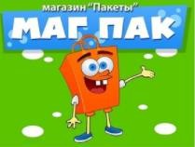 | Мешки, пакеты и пленки из ПВД для любых целей от производителя. Мы являемся компанией производителем, 1 кг нашей продукции от 73 рублей.  г. Омск, проспект Культуры, 17  тел. +7 (3812) 22-23-91, тел. +7 (960) 989-46-02 | 10%
342. | ProTextile, салон штор   | Салон «ProTextile» предлагает: шторы на заказ от идеи до монтажа с фурнитурой;  эксклюзивный дизайн и пошив; фурнитуру производства Италии и Австрии; карнизы; солнцезащитные системы; жалюзи; ковры, покрывала и декоративные подушки.  г. Омск, ул. Красный Путь, 32, ТК "Айсберг", 3 этаж тел. +7 (904) 826-41-40, тел. +7 (913) 963-16-69 | 10%
343. | Первый гипермаркет мебели, интернет-магазин мебели   | "Первый гипермаркет мебели" – это крупнейший мебельный интернет-магазин на Урале с ассортиментом в более 75 000 наименований товаров от более 250  мебельных фабрик. Кухонные гарнитуры, мебель для спальни, гостиной, прихожей, детской и для офиса – всё представлено в широком ассортименте, разобраться в котором помогут консультанты. Покупатели могут получить профессиональную  консультацию и выбрать наиболее подходящий вариант, сэкономив деньги и личное время. Каждый день в компании стараются удовлетворить потребности самого  взыскательного клиента: ассортимент мебели на любой вкус и кошелёк, различные формы оплаты, возможность возврата товара, оформление в рассрочку.  *Скидка предоставляется по промокоду PFC7 в момент оформления заказа через  интернет-магазин: hypermarketmebel.ru. Скидка не распространяется на ХИТы. | 3%*
344. | 55КАЗАНОВ, магазин казанов, печей, мангалов и восточной посуды   | Специализированный магазин казанов, печей, мангалов и восточной посуды. Огромный ассортимент товаров для ценителей активного отдыха и приготовления вкусных блюд дома, на природе и на даче. Отличное качество и грамотная  консультация. Всегда в наличии: узбекские чугунные казаны; афганские казаны- скороварки; печи под казаны, мангалы; узбекская керамическая и фарфоровая посуда ручной работы; саджи и подставки; чугунные сковороды; шампуры и подарочные наборы; пчаки и другие аксессуары.  г. Омск, ул. Степанца, 2, 1 этаж г. Омск, ул. 10 лет Октября, 127 г. Омск, ул. Кирова, 53  г. Омск, Красноярский тракт, 49, 2 этаж г. Омск, ул. 21-я Амурская, 4  тел. +7 (3812) 38-39-67 | 5%
345. | АкваОмск, строительно-монтажная фирма   | Наша компания «АкваОмск» оказывает услуги по прокладке трубопроводов под ключ для строительных организаций и частных лиц, которым требуется  подключение к городским подземным коммуникациям. Мы предоставляем следующие виды услуг: горизонтально направленное бурение; прокладка  водопровода; прокладка канализации; прокладка газопровода; прокол под дорогой; мини-ГНБ из колодца; монтаж колодцев и выгребных ям; врезка под давлением.  Почему выбирают нас? Опыт безупречной работы более 10 лет. Лицензия СРО. Оформление всей необходимой документации. Под ключ и в срок.  г. Омск, ул. 24-я Северная, 214, тел. +7 (908) 119-92-02, тел. +7 (961) 882-42-00 | от  10%  до  15%
346. | Хит Сезона, магазин товаров для сада и дачи   | Наш интернет-магазин предлагает более 30 000 наименований продукции для сада, цветоводства и ландшафтного дизайна, различной ценовой категории от производителей России, Германии, Польши, Нидерландов, Вьетнама, Италии, Китая для физических лиц. Полный ассортимент из одних рук. Для Вашего удобства все товары разделены по группам в каталоге, а постоянно обновляющийся ассортимент позволит Вам быть всегда в курсе мировых тенденций. Мы работаем напрямую с производителями, хорошо отработанная система логистики и наличие пунктов выдачи заказов в разных городах позволяют нашим клиентам совершить покупку удобным для них способом, на нашем сайте Вы можете воспользоваться помощью специалистов, которые смогут дать вам грамотную консультацию в сжатые сроки.  *Скидка по дисконтной карте члена профсоюза 10% в интернет-магазине  www.sad.ru по промокоду ПРОФДИСКОНТ. | 10%*
347. | Ковровый Рай, сеть магазинов ковровых изделий   | Наш ассортимент: ковры; ковровые дорожки и покрытия от недорогих до элитных.  Подберем индивидуально под ваш интерьер. Помните, что домашний уют начинается с ковра.  *Скидки по дисконтной карте члена профсоюза: 2% ко всем действующим акциям; 7% на товар без акции.  г. Омск, ул. Березовского, 19, 4 этаж, ТК «Триумф»  г. Омск, Лесной проезд, 11, 202 бутик, 2 этаж, ТК «Оазис»  тел. +7 (3812) 71-88-38, тел. +7 (904) 582-87-01 | 2%  7%*

348. | Тандыр 55, мультибрендовый магазин   | Мы предоставляем широкий ассортимент самобытных товаров из Средней Азии. Приглашаем всех разделить нашу страсть к восточной культуре, кухне, посуде и другим аспектам этого увлекательного мира. Мы предлагаем исключительно  высококачественные товары напрямую от производителей.  г. Омск, проспект Королёва, 3, тел. +7 (3812) 50-94-45, тел. +7 (908) 310-08-71 | 6%
349. | Каспер, салон напольных покрытий   | Компания «Каспер» работает на рынке с 2003 года в области поставок напольных материалов. В нашем салоне представлен большой выбор ковровых покрытий премиум класса для жилых помещений и помещений с высокой проходимостью (офисы, гостиницы, кинотеатры и другие). Наш ассортимент: гипоаллергенные  покрытия для детских комнат; ковровые покрытия для спальных комнат, гостиных и лестниц; ковровая плитка и рулонные покрытия для помещений с высокой  проходимостью (с сертификатом пожарного соответствия КМ2 и КМ3);  грязезащитные покрытия для загородных домов и бизнес-центров. Специалисты нашего салона предоставляют полный спектр услуг: выезд на объект для замеров помещения; подбор покрытия согласно назначению; расчет необходимого  количества покрытия и укладка ковровых покрытий по современным технологиям.  *Скидка по дисконтной карте члена профсоюза на ковровые покрытия и ковровую плитку, а также дополнительную скидку в 5% по укладке ковровых покрытий и  ковровой плитки, если материал приобретался в салоне напольных покрытий  «Каспер».  г. Омск, ул. Октябрьская, 102, тел. +7 (3812) 20-44-83 | 5%*
350. | ЛД-ГРУПП, компания ландшафтного дизайна   | Ландшафтный дизайн, озеленение, благоустройство участков, рулонный и посевной газон, ландшафтное проектирование от эскиза до реализации, продажа и посадка  крупномерных деревьев и декоративных растений. Всегда учитываются пожелания клиента. Удобное расположение торговой площадки — самый центр города.  *Скидка по дисконтной карте члена профсоюза 5% на все товары и услуги.  г. Омск, ул. Петра Некрасова, 1а, тел. +7 (904) 823-55-59, тел. +7 (908) 312-37-24 | 5%*
351. | Радуга, оптово-розничная фирма   | Оптово-розничная фирма «Радуга» работает уже 25 лет, чтобы предложить широкий ассортимент ковров производителей со всего мира. Представлены ковры любых  размеров (с коротким и длинным ворсом, прямоугольные, овальные, круглые и квадратные), расцветок и материалов (шерсть, вискоза, синтетика разных нитей).  Ковры как в наличии, так и на заказ. В ассортименте: как элитные напольные покрытия, так и демократичные модели отечественного производства; детские  ковры и ковролины; кремлевские красные ковровые дорожки; пушистые ковры с длинным ворсом и многие другие интересные модели; современные и  классические ковры; линолеум от лучших производителей.  *Скидка по дисконтной карте члена профсоюза 10% на весь ассортимент.  Специальное предложение на акционные товары: дополнительно к действующим акциям скидка от 2% до 10% в зависимости от товара.  г. Омск, ул. 17-я Рабочая, 101в, 2 этаж  тел. +7 (3812) 54-92-00, тел. +7 (913) 972-40-95, тел. +7 (3812) 54-74-96 | 10%*  спец. пред.
352. | Газовик, торговый дом   | Торговый дом "Газовик" в Омске является официальным дилером ведущих производителей газового оборудования. Здесь всегда в наличии напольные и настенные газовые котлы отопления. Преимущества компании: низкие цены;  широкий выбор; все в одном (вы можете приобрести все необходимые товары для газификации и отопления вашего дома); реализация проектирования и монтажа систем газоснабжения и отопления.  *Скидка по дисконтной карте члена профсоюза 5% на все товары. г. Омск, ул. Орджоникидзе, 162б, 1 этаж  тел. +7 (3812) 51-63-03, тел. +7 (913) 651-63-03 | 5%*
353. | ORMATEK, салон мебели и товаров для сна   | Вот уже 23 года "ORMATEK" создает решения для обустройства дома, чтобы каждый человек жил в пространстве комфорта и гармонии. Вместе с "ORMATEK" вы легко сделаете спальню или гостиную своей мечты, а для вашего малыша — идеальную детскую. Эксперты позаботились о том, чтобы у вас всегда был доступ к  уникальному ассортименту решений, с которыми жизнь станет значительно  удобнее. Это и большой выбор матрасов (как анатомических, так и ортопедических), подушек, топперов, аксессуаров для сна, а также различная мебель (кровати, шкафы, комоды, диваны, кресла и пр.), текстиль и разнообразные предметы декора. В "ORMATEK" уверены, в жизни всегда есть место комфорту и начинается он с дома!  *Скидка по дисконтной карте члена профсоюза 5% суммируется с действующими акциями и рассрочкой. Не действует на товары с распродажи и одновременно со скидками по промокупонам. Имеются товары-исключения. Для получения скидки необходимо перейти по ссылке: https://ormatek.com/partner-promo. Ввести  кодовое слово: Профдисконт24. Получить уникальный одноразовый промокод. Применить промокод в интернет-магазине: www.ormatek.com или предъявить менеджеру в одной их фирменных торговых точек "ORMATEK".  г. Омск, ул. 10 лет Октября, 182, корп. 3, МЦ "Кит Интерьер" г. Омск, ул. 70 лет Октября, 25/3, ТЦ "Континент"  тел. +7 (800) 333-37-37 | +5%*

354. | Ковролин-Сервис, торгово-сервисная компания   | У нас найдете: ковры; ковролин; покрытия. Делаем оверлок. Любые размеры, готовые варианты и на отрез.  г. Омск, ул. Бархатовой, 2, ТК "На Бархатовой", 4 этаж тел. +7 (3812) 59-65-76, тел. +7 (951) 418-53-34 | 10%
355. | Компания Ю-Три Центр, отделочные материалы   | "Компания Ю-Три Центр" основана в 2008 году. Компания добилась лидирующего положения на рынке. Преимущества компании: уникальный ассортимент  строительных материалов и ведущих производителей России и Европы; собственное производство; индивидуальный подход к каждому клиенту; высокое качество  продукции; полный спектр услуг (замер, расчет, монтаж, удобная система оплаты); оперативная доставка в любую точку города и района; самые низкие цены в регионе.  *Скидки по дисконтной карте члена профсоюза от 0,5% до 20% при покупке товаров.  г. Омск, ул. Депутатская, 87Б  г. Омск, пр. Академика Королёва, 20/4 г. Омск, ул. Семиреченская, 108  г. Омск, ул. 1-я Путевая, 100в  г. Омск, ул. 1-я Путевая, 100в/2  г. Омск, ул. 1-я Путевая, 100е, тел. +7 (913) 652-32-31 | до  20%*
356. | Ремлюкс, оптово-розничная сеть магазинов сантехники   | Компания "Ремлюкс" — это сеть магазинов сантехники в Омске. Все нужное для ванной комнаты, санузла, систем отопления, водоснабжения и канализации  находится в одном месте. Компания гарантирует: 100% гарантию качества; быструю доставку; помощь клиентам в любой ситуации; качественные консультации.  *Скидки по дисконтной карте члена профсоюза от 5% до 30% на товары. г. Омск, ул. Степанца, 10/4  г. Омск, ул. 70 лет Октября, 20 г. Омск, ул. Нефтезаводская, 22 г. Омск, ул. Северная 7-я, 123  г. Омск, ул. Малунцева, 1  г. Омск, ул. Лермонтова, 57 г. Омск, пр. Менделеева, 7  г. Омск, ул. 7-я Северная, 125 г. Омск, пр. Карла Маркса, 61  г. Омск, ул. 22 Партсъезда, 97г/2 г. Омск, ул. Челюскинцев, 97  г. Омск, ул. Дианова, 7/1  г. Омск, ул. 75 Гвардейской бригады, 2 г. Омск, ул. Коммунистическая, 14/1  г. Омск, ул. Ленинградская, 53а/3  тел. +7 (800) 250-68-65, тел. +7 (3812) 66-23-90 | до  30%*
357. | ЯГОДНАЯ РЕСПУБЛИКА, питомник растений   | За десять лет работы специалисты накопили большой багаж знаний и опыт практической работы. При желании удивить соседей здоровыми и крепкими  саженцами, а себя – шикарным видом и богатым урожаем – смело обращайтесь в "ЯГОДНУЮ РЕСПУБЛИКУ" за советом по агротехнике и защите растений. "ЯГОДНАЯ РЕСПУБЛИКА" выращивает культуры из саженцев, а также микроклонов ведущих лабораторий, чтобы гарантировать отсутствие патологической наследственности у саженцев. Среди растений можно найти много редких и даже уникальных сортов, ведь компания постоянно находится в поиске нового и прогрессивного, не забывая при этом и проверенные десятками лет сорта, от которых веет вкусом и запахом детства.  *Скидка по дисконтной карте члена профсоюза 10% на продукцию растениеводства.  г. Омск, ул. Тургенева, 27, тел. +7 (900) 674-24-52 | 10%*
358. | СИБИРСКИЙ ЦЕНТР РАСТЕНИЙ, магазин   | Для вас: саженцы декоративных кустарников и деревьев; саженцы хвойных пород; саженцы сливово-вишневые гибриды; саженцы плодовый деревьев и кустарников; огромный выбор однолетних и многолетних цветов; рассада овощей.  г. Омск, ул. Герцена, 93, тел. +7 (968) 103-69-63 | 5%
359. | София, мебельный салон   | Большой выбор мебели для вашего дома.  *Скидка по дисконтной карте члена профсоюза 10% на товары. г. Омск, ул.70 лет Октября, 25, корп. 3, ТК "Континент -1", 3 этаж  тел. +7 (950) 332-18-94 | 10%*
360. | Садовый центр Родионовых, питомник растений   | Питомник растений находится в центре города. Здесь выращивают и продают плодовые, декоративные, хвойные растения. Также вы можете приобрести инструменты, средства защиты и подкормки, семена, садовый декор, комнатные растения, мульчирующие материалы, газоны. Возможна консультация по вопросам посадки и ухода за растениями.  *Скидка по дисконтной карте члена профсоюза 10% на все садовые товары. г. Омск, ул. 7-я Северная, 180, тел. +7 (913) 649-50-93, тел. +7 (933) 442-25-44 | 10%*

361. | Tikkurila, студия цвета   | Официальный и один из крупнейших в России дилеров Tikkurila. Всегда в наличии краски, эмали, лаки, антисептики и советы экспертов по окраске. Принципиально новый формат магазина лакокрасочных материалов для Омска. В атмосфере  скандинавского спокойствия и уюта можно выбрать свой оттенок из нескольких тысяч цветов и подобрать текстуру для оформления интерьера и экстерьера.  *Скидка по дисконтной карте члена профсоюза суммируется со всеми акциями и распродажами, действующими в сети.  г. Омск, ул. Пушкина, 57/1 тел. +7 (3812) 24-89-80  г. Омск, ул. 70 лет Октября, 37 тел. +7 (3812) 30-82-08  г. Омск, ул. 19 Партсъезда, 33, ТК "Советский", 1 этаж тел. +7 (3812) 38-36-96  г. Омск, ул. 1-ая Путевая, 100, рынок "Южный", пав. 337 тел. +7 (3812) 50-40-40  тел. +7 (800) 100-07-70 (единый) | +5%*
362. | РАЙТОН, магазин мебели, мебель для спальни, матрасы   | "Райтон" — первый мебельный экобренд в России, созданный для тех, кто верит в силу простых вещей, ценит минималистичный дизайн и осознанное потребление. Ничего лишнего. Ничего случайного. Миссия компании: в "РАЙТОН" хотят, чтобы как можно больше людей смогли окружить себя простыми и лаконичными вещами;  уважение к природе — используются натуральные и безопасные для здоровья материалы, производство которых не наносит вреда планете; эстетика  минимализма — стремление к созданию спокойной и функциональной среды для человека; устойчивое развитие — создание долговечного дизайна, который не потеряет своей актуальности и будет вдохновлять вас долгие годы; Авторский  дизайн — поддержка молодых дизайнеров и возможность им проявить потенциал, чтобы вы могли приобрести мебель с уникальным дизайном.  *Скидка по дисконтной карте члена профсоюза 5% суммируется с действующими акциями и рассрочкой. Не действует на товары с распродажи и одновременно со скидками по промокупонам. Имеются товары-исключения. Для получения скидки необходимо перейти по ссылке: https://raiton.ru/secret-promocode. Ввести  кодовое слово: Профдисконт24. Получить уникальный одноразовый промокод. Применить промокод в интернет-магазине: https://raiton.ru или предъявить менеджеру в одной их фирменных торговых точек "РАЙТОН".  г. Омск, ул. 70 лет Октября, 25 корп. 3, СТЦ "Континент", 1 этаж  тел. +7 (800) 555-38-77 | +5%*
363. | Плитка.ru, магазин керамической плитки   | Десять лет на Омском рынке. Вам помогут создать по-настоящему красивый  дизайнерский интерьер по вашему бюджету. В салоне представлены: керамогранит, керамическая плитка, мозаика, сантехника, смесители и аксессуары, бамбуковые  панели. 3D дизайн-проект бесплатно от профессиональных дизайнеров.  *Скидка по дисконтной карте члена профсоюза от 3 до 15%. Величина процента  скидки зависит от конкретного покупаемого товара. Скидка применяется к базовой стоимости товара, которая равна рекомендованной рыночной цене по Омскому региону и устанавливается официальным представителем производителя на территории РФ. Указанная скидка не распространяется на отделочные материалы, покупаемые в количестве меньше или равном 5 м2.  г. Омск, ул. Куйбышева 113, 1 этаж тел. +7 (3812) 38-33-35 | до  15%*
364. | БИТКОМ, магазин посуды и товаров для дома   | Всё самое необходимое в быту и для ремонта, для садоводства, а также для отдыха на природе вы найдёте в магазинах "БИТКОМ". Ассортимент: товары для кухни; крышки, банки и приспособления для консервации; инвентарь для уборки и бытовая химия; светотехника и электроника; замки, инструмент и крепёжный материал; большой выбор земли для рассады, семян, удобрений, защиты растений от болезней и вредителей; средства для полива; средства для борьбы с вредителями и защиты от насекомых; радиотовары, аксессуары для телефонов и компьютерная периферия.  Также "БИТКОМ" предлагает услуги профессионального ремонта сотовых телефонов.  *Скидка по дисконтной карте члена профсоюза 12% на все товары.  г. Омск, пр. Комарова, 65, "Левобережный рынок", 1 этаж, место 007  г. Омск, ул. Дианова, 13, Продуктовый рынок "Миллениум", место 10Д тел. +7 (913) 652-25-55 | 12%*

Услуги для жизни
365. | Unisec, испанская химчистка   | «Unisec» — это испанская химчистка, более 30 лет на рынке. Мы отличаемся  инновационными методами и бережным подходом. Чистим текстиль, кожу и мех. Осуществляем экспресс-химчистку за 4 часа.  г. Омск, ул. Кемеровская, 15, тел. +7 (3812) 90-34-70, тел. +7 (913) 151-73-70 | 10%
366. | Cosy Dream, мастерская комфорта   | «Cosy Dream» – это мастерская комфорта.  г. Омск, ул. Нефтезаводская, 50/1, 2 этаж тел. +7 (923) 774-41-52, тел. +7 (904) 328-60-75 | 12%

367. | Соня, сеть салонов реставрации пухо- перьевых изделий   | Предоставляем услуги: бесплатной доставки; чистки и реставрации подушек и пухово-перьевых изделий; делаем нестандартный размер подушки; добавляем перо в подушку.  г. Омск, ул. Бархатовой, 2, ТК "На Бархатовой", 2 этаж г. Омск, ул. Глинки, 4, «Ателье», 1 этаж, левое крыло г. Омск, пр. Космический, 52Б  тел. +7 (3812) 50-35-35, тел. +7 (904) 323-07-07 | 10%
368. | Авангард, юридическая компания   | Поддержка и помощь в юридических спорах. В нашей компании работают  настоящие профессионалы, грамотные и опытные специалисты, стремящиеся достичь совершенства во всем, начиная с мелочей оформления документов и заканчивая победами в зале суда.  *Скидка по дисконтной карте члена профсоюза распространяется на услуги для физических лиц (за исключением процедур банкротства): корпоративные спор, экономические споры; налоговые споры, потребительские споры, трудовые  споры, жилищные споры, земельные споры, помощь в оформлении документов.  г. Омск, ул. Маршала Жукова, 6, тел. +7 (913) 647-90-03 | 25%*
369. | Дез-Гарант, дезинфекция, дератизация, дезинсекция   | Уничтожение любых видов насекомых, грызунов и растительности. Все  необходимые работы выполняются профессиональной бригадой сотрудников компании в удобное для вас время. Используются лучшие препараты  отечественного производства. Компанией предоставляются необходимые документы и сертификаты.  *Скидка по дисконтной карте члена профсоюза 22% на услуги. г. Омск, ул. Октябрьская, 126, пом. 3П  тел. +7 (3812) 25-34-88, тел. +7 (3812) 38-03-94, тел. +7 (961) 883-28-81 | 22%*
370. | АкцентПринт, рекламно- производственная компания   | Мы изготавливаем: вывески, объемные буквы; световые короба; стенды,  таблички, режимные вывески, адресные указатели; ролл-апп, Х-стенд (паук), пресс-волл; ростовые фигуры; штендеры; сувенирная продукция; печать на пакетах, ручках; печать на кружках, футболках, бейсболках; интерьерная, широкоформатная печать; фотообои, картины на холсте; печать с контурной резкой; печать наклеек, стикеров; плоттерная резка; лазерная резка фанеры, бумаги; лазерная резка оргстекла, ПЭТ; лазерная гравировка; бейджи, шильды, медальки, брелоки; гардеробные номерки; карманы из ПЭТ, плоские карманы;  объемные карманы А4, А5, А6, Евро формата; меню-холдер, тейбл тент; подставки по печатную продукцию; визитницы.  г. Омск, ул. Орджоникидзе, 204, угол ул. 16-я Северная, 48  тел. +7 (3812) 34-95-95, тел. +7 (904) 829-94-94, тел. +7 (908) 800-40-08 | 10%
371. | Еврочистка, сеть центров бытовых услуг   | «Еврочистка» — предприятие класса люкс, специализирующееся на оказании услуг европейского качества по чистке одежды и стирке белья в Омске. Большая часть  наших заказчиков — это постоянные клиенты, потому что мы выполняем свою работу быстро, аккуратно и качественно.  г. Омск, ул. Орджоникидзе, 120 г. Омск, ул. Герцена, 19  г. Омск, ул. Тарская, 14  г. Омск, ул. 70 лет Октября, 25/Л г. Омск, ул. Стальского, 6  г. Омск, проспект Мира, 52  г. Омск, ул. Лесной проезд, 11 г. Омск, ул. Лукашевича, 15Д г. Омск, ул. Ленина, 49  г. Омск, ул. Вокзальная 33  г. Омск, бульвар Архитекторов, 5/1 г. Омск, Зеленый бульвар, 11  тел. +7 (3812) 23-54-57 | 10%
372. | D & S Сервис, сервисный центр   | «D & S Сервис» недорого производит ремонт: телефонов и смартфонов на любых  операционных системах; смартфонов Apple, ноутбуков и ПК, мониторов, планшетов,  GPS-навигаторов, MP3-плееров, геймпадов, принтеров.  г. Омск, ул. 70 лет Октября, 8, тел. +7 (923) 768-50-03 | 10%
373. | Орион-Сервис, сервисная фирма   | «Орион-Сервис» предоставляет услуги монтажа и обслуживания домофонов,  антенн, СКПТ, автоматики ворот, шлагбаумов, видеонаблюдения, GSM-модулей, видеодомофонов в квартирах и приёмников цифрового ТВ.  г. Омск, ул. Орджоникидзе, 282, офис 202, тел. +7 (3812) 79-00-41 | 3%
374. | D & S Сервис, сервисный центр | «D & S Сервис» недорого производит ремонт: телефонов и смартфонов на любых  операционных системах; смартфонов Apple, ноутбуков и ПК, мониторов, планшетов,  GPS-навигаторов, MP3-плееров, геймпадов, принтеров.  г. Омск, ул. 70 лет Октября, 8, тел. +7 (923) 768-50-03 | 10%
375. | Olymp-Smart-Сервис, мастерская по ремонту мобильных устройств   | "Olymp-Smart-Сервис" производит ремонт мобильных телефонов, ремонт компьютеров, аксессуары к мобильным телефонам, запчасти к мобильным телефонам, ремонт аудио/видео/цифровой техники.  г. Омск, ул. Серова, 13, 1 этаж, (рядом с Ozon)  тел. +7 (960) 988-90-00 | до  20%

376. | Анна Ден, территория моды   | «Anna Den» — член союза дизайнеров России, дизайнер-модельер. Это территория моды, которая даст вам особый стиль и шарм, раскроет вас как личность. Ваш  внешний вид – это то, с чего стоит начать реализовываться.  *Скидка по дисконтной карте члена профсоюза предоставляется на индивидуальный пошив свадебных платьев.  г. Омск, ул. Масленникова, 28  тел. +7 (3812) 48-27-44, тел. +7 (904) 580-62- 72, тел. +7 (913) 672-74-36 | 10%*
377. | Ницца, ателье мод   | Ателье стильной одежды. Индивидуальный пошив. Авторская одежда. Дистанционный пошив.  *Скидка по дисконтной карте члена профсоюза предоставляется на пошив одежды.  г. Омск, ул. Красный Путь, 63  тел. +7 (3812) 30-99-19, тел. +7 (913) 644-60-45, тел. +7 (965) 876-24-31 | 15%*
378. | АЛЬЯНС-ПК, сервисный центр ремонта и обслуживания всех видов техники   | С 2014 года приоритетными направлениями в работе были определены: Ремонт цифровой (телефоны, планшеты, ноутбуки, компьютеры и т.д.)  Ремонт бытовой техники (телевизоры, акустику, фены, утюги, печи, кофе-машины и т.д.). Ремонт и обслуживание оргтехники. Синтезаторы, спутниковые ресиверы.  г. Омск, ул. Герцена, 246, тел. +7 (960) 993-71-07  г. Омск, ул. 4-я Челюскинцев, 115, к. 1, супермаркет "Магнит" | 15%
379. | IC-Parts, торгово-сервисный центр по ремонту техники   | Ремонт телефонов, планшетов, ноутбуков, приставок, компьютеров и телевизоров. Продажа аксессуаров и комплектующих.  г. Омск, ул. 70 лет Октября, 20, офис 364  тел. +7 (913) 629-87-37, тел. +7 (951) 418-71-01 | 35%
380. | Флагман, независимая экспертиза   | Наш огромный опыт работы на рынке оценки позволяет ориентироваться на высокий и качественный результат. Руководители и сотрудники «Флагмана»  стремятся в своей деятельности достичь наилучших показателей, быть первыми, адекватно и оперативно реагировать на потребности заказчиков.  Основополагающие принципы нашей работы: профессионализм; добропорядочность; конфиденциальность.  г. Омск, ул. Третьяковская, 69, тел. +7 (3812) 24-68-07, тел. +7 (3812) 25-24-18 | 15%
381. | АльфаСтрахование, страховая компания   | Группа «АльфаСтрахование» —страховая компания с универсальным портфелем  услуг, включающим как комплексные программы защиты интересов бизнеса, так и широкий спектр страховых продуктов для частных лиц. «АльфаСтрахование» — это более 100 страховых продуктов, исключительно высокий уровень надежности (АА+), онлайн-сервис оформления полисов.  *Скидки по дисконтной карте члена профсоюза до 20% по добровольным видам страхования (страхование автотранспорта КАСКО, имущества физических лиц, от  несчастных случаев, выезжающих за рубеж), комплексное ипотечное страхование. | до  20%*
382. | Согласие, страховая компания   | Страховая компания "Согласие" — один из лидеров отечественного страхового рынка, входящий в топ-10 страховых компаний России. СК "Согласие" предлагает выгодные условия, качественную и надежную защиту.  *Специальное предложение по дисконтной карте члена профсоюза — льготное страхование по программе "Большая семья". Программа Большая Семья —  программа лояльности для членов профсоюзных организаций и их родственников, которая дает возможность оформить полисы со скидкой до 45% в зависимости от  вида страхования:  - до 35% на страхование автомобиля (КАСКО);  - до 25% на страхование имущества (дом, квартира, дача);  - до 40% на страхование ипотеки;  - до 30% на страхование от несчастного случая;  - до 30% на страхование путешественников;  - до 10% на добровольное медицинское страхование;  - до 45% на страхование жизни.  г. Омск, пр. Карла Маркса, 4, тел. +7 (3812) 91-79-01 | до  45%*
383. | Некрополь, помощь в организации похорон   | Похоронный комплекс с залом прощания. Ритуальные принадлежности: гробы, венки, кресты и памятники.  г. Омск, проспект Карла Маркса, 77/2 г. Омск, ул. 10 лет Октября, 208 В  г. Омск, Черлакский тракт, 2/4  тел. +7 (3812) 33-70-06, тел. +7 (3812) 95-11-11, тел. +7 (960) 990-39-95 | 15%
384. | ФотоЛайв, фотосалон   | Услуги: фотопечать; печать на холсте любого формата; печать на кружках, футболках, бейсболках, пазлах, изготовление брелков и многое другое. Делаем качественно,  быстро и недорого. Возможна доставка.  г. Омск, ул. Декабристов, 116/1  г. Омск, ул. Куйбышева, 140, тел. +7 (960) 980-60-22  г. Омск, ул. Куйбышева, 140а, Комплекс "Урожай", тел. +7 (965) 973-57-50 | 15%
385. | Багетная мастерская, художественные товары   | Багетная мастерская, художественные товары. Широкий ассортимент. Низкие цены. Ждем вас.  г. Омск, ул. Интернациональная, 43, ТЦ "Омский", 1 этаж  тел. +7 (3812) 33-77-71, тел. +7 (3812) 20-17-47 | 10%

386. | Фотосалон, фото на документы | Фотосалон, фото на документы. Широкий ассортимент. Низкие цены. Ждем вас.  г. Омск, ул. Интернациональная, 43, ТЦ "Омский", 1 этаж | 10%
387. | ДОМовёнок, клининговая компания   | Клининговая компания "ДОМовёнок" производит: химчистку и стирку ковров;  выездную химчистку мягкой мебели; уборку квартир, домов и офисов; мойку окон, витрин, фасадов; химчистку салона автомобиля.  г. Омск, ул. Заводская, 6А, тел. +7 (3812) 28-66-97, тел. +7 (908) 118-66-97 | 10%
388. | Аврора-Клининг, клининговая компания   | Комплексная генеральная и после строительная уборка помещений и территорий;  Мойка окон и фасадов зданий, в т. ч. с использованием профессионального  альпинистского оборудования; Химчистка мягкой мебели и ковровых покрытий; Дезинфекция (в том числе от COVID-19), дератизация (уничтожения грызунов),  дезинсекция (уничтожение насекомых), дезодорация.  г. Омск, ул. Енисейская, 1а, офис 31, тел. +7 (913) 615-50-15 | 7%
389. | Бюро чистоты Братьев Чистовых, профессиональная уборка   | «Братья Чистовы» — это клининговая компания, где опытные и любящие свое дело люди, избавят вас от необходимости самостоятельно убирать квартиру или офисное помещение. В нашем арсенале самые современные экологичные средства уборки и современное оборудование. Мы эксклюзивно предоставляем паровую чистку  мебели с помощью профессиональных аппаратов высокого давления. Низкие цены на уборку и высокое качество работы вас приятно удивят.  г. Омск, ул. Лермонтова, 2, тел. +7 (3812) 63-28-29 | 10%
390. | Чистка Pro, клининговая компания   | Клининговая компания в Омске принимает заявки от частных клиентов и организаций на проведение уборки любой сложности с использованием  эффективных, безопасных очищающих и моющих средств. Наши услуги: мытье окон и витрин; услуги генеральной уборки разово или по графику; услуги  поддерживающей уборки; услуги специальной уборки (после пожара, дезинсекции, затопления).  *Скидка по дисконтной карте члена профсоюза 15% при заказе от 2000 рублей.  г. Омск, ул. Крупской, 52, цокольный этаж, тел. +7 (999) 454-82-82 | 15%*
391. | Страховой дом ВСК, страховая компания   | Для обеспечения страховой защиты "Страховой Дом ВСК" предлагает  дистанционный высокотехнологичный и максимально комфортный сервис "ВСК Страхование" в рамках корпоративной программы лояльности. Приложение "ВСК Страхование" — это дистанционная покупка и урегулирование без визита в офис, это особые условия и дополнительные скидки на программы страхования "КАСКО", "е- ОСАГО", "Квартира", "Здоровье", "Страхование выезжающих за рубеж", "Лечение за рубежом". Программа позволяет "делиться" своими скидками с родными и  близкими посредством передачи кода на скидку.  *Скидки по дисконтной карте члена профсоюза:  - 25% на страхование автомобиля "КАСКО";  - 20% на страхование для путешествий;  - 20% на страхование квартиры;  - 20% на медицину без границ (лечение критических заболеваний за рубежом);  - 20% на страхование от несчастного случая;  - 25% на телемедицину (консультация врача онлайн);  - 20% на страхование "Антиклещ".  Алгоритм получения скидки:  - скачать по ссылке https://vk.cc/cDQJi7 приложение "ВСК страхование";  - пройти регистрацию по номеру телефона;  - ввести в "Личном кабинете" в разделе "Мой профиль" промокод, состоящий из первых пяти цифр вашей Дисконтной карты члена профсоюза.  тел. +7 (814) 277-36-00 | 20%  25%*
392. | АКВАКЛИНИНГ, клининговая компания  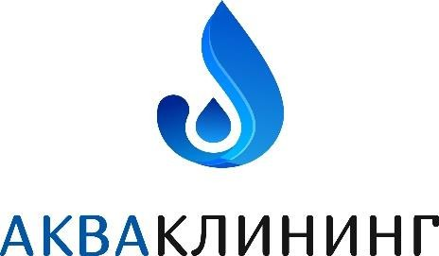 | "АКВАКЛИНИНГ" — это комплекс услуг по профессиональной уборке и очистке жилых или промышленных помещений в Омске. Сотрудники компании тщательно подобраны и хорошо ориентируются в моющих средствах и очистке любых  поверхностей. Для уборки используются материалы и химические средства высокого качества, которые предназначены для профессионального  клининга. Компания предлагает огромный спектр услуг: от генеральной уборки квартиры или дома, до мытья фасадов зданий, окон и крыш в высотных зданиях  альпинистами. Промышленная уборка, домашняя уборка, дезинфекция помещений.  г. Омск, ул. 3-я Енисейская, 30д  тел. +7 (3812) 49-90-79, тел. +7 (960) 986-03-04 | 7%
393. | МОЙДОДЫР, клининговая компания   | Возьмём на себя заботы о чистоте вашего помещения, освободив ваше время для действительно важных дел.  *Скидки по дисконтной карте члена профсоюза: 13% на услуги, не участвующие в акциях; +2% дополнительная скидка на услуги ко всем акциям.  г. Омск, ул. Транссибирская, 6, тел. +7 (3812) 98-53-05, тел. +7 (983) 568-53-05 | +2% 13%*

394. | ПРОФЕССИОНАЛ, сеть мастерских   | Сеть мастерских "ПРОФЕССИОНАЛ" предоставляет следующие услуги: ремонт, растяжку и реставрацию любой обуви; ремонт чемоданов и сумок; изготовление ключей всех видов; заточку профессионального инструмента и бытовых ножей.  *Скидка по дисконтной карте члена профсоюза 15% на услуги ремонта. г. Омск, ул. 10 лет Октября, 72, 1 этаж, тел. +7 (950) 212-93-19  г. Омск, ул. Маяковского, 20, 1 этаж, тел. +7 (904) 072-48-68  г. Омск, ул. Звездова, 39, 1 этаж, тел. +7 (913) 669-49-90 | 15%*
Интернет и услуги сотовой связи
395. | ДОМ.РУ, интернет-провайдер   | ДОМ.РУ — ведущий провайдер телекоммуникационных услуг и сервисов в России. Что получают клиенты ДОМ.РУ: монтаж за одно посещение и без вреда ремонту; скорость без помех; свободу от проводов; подарки каждый месяц; техподдержку 24/7; онлайн-кинотеатр.  *Специальное предложение по дисконтной карте члена профсоюза: интернет и ТВ с кэшбеком 200% бонусами, которыми можно оплачивать абонентскую плату 2 месяца и другие услуги.  ***Предложение актуально для новых пользователей ДОМ.РУ и бывших  пользователей, расторгнувших договор с ДОМ.РУ более 1 месяца назад с даты подачи заявки на подключение по акции!  КАК ПОДКЛЮЧИТЬСЯ С КЭШБЕКОМ 200% БОНУСАМИ, которыми можно оплатить абонентскую плату за 2 месяца (4 простых шага)?  - Перейдите по ссылке https://profdiscount.com/domru и оставьте заявку на сайте.  - Дождитесь, чтобы с Вами связался менеджер ДОМ.РУ, он поможет подобрать тариф.  - В удобное Вам время техник оформит договор, проведет кабель и настроит оборудование.  - Вы оплачиваете выбранные услуги за первый месяц, а в течение 4-х недель вам активируют БОНУСНЫЕ БАЛЛЫ, которыми можно оплатить абонентскую плату за 2 месяца по выбранному Вами тарифу. Через приложение "Мой Дом.ру" клиент может их списать в счет абонентской платы.  г. Омск  Рассвет (Советский) (г. Омск) сдт Амурский (ЦАО1) (г. Омск) сдт Здоровье (ЦАО1) (г. Омск) сдт Любитель-3 (ЦАО1) (г. Омск) сдт Полет-10 (ОАО) (г. Омск)  мкр. Береговой (г. Омск) п. Большие Поля (г. Омск) мкр. Входной (г. Омск)  Колос (Большие Поля) (г. Омск) Дорожник (Кировский) (г. Омск) д. Большекулачье (Омский р-н) д. Верхний Карбуш (Омский р-н) п. Магистральный (Омский р-н) с. Петровка (Омский р-н)  д. Петровка (Омский р-н)  д. Покрово-Иртышское (Омский р-н) с. Надеждино (Омский р-н)  п. Новоомский (Омский р-н) д. Зеленое Поле (Омский р-н) п. Иртышский (Омский р-н) п. Ключи (Омский р-н)  д. Приветная (Омский р-н) с. Троицкое (Омский р-н)  с. Усть-Заостровка (Омский р-н) с. Харино (Омский р-н)  р.п. Крутинка (Крутинский р-н)  с. Любино-Малороссы (Любинский р-н) р.п. Любинский (Любинский р-н)  г. Исилькуль г. Тара  р.п. Черлак  р.п. Большеречье  с. Сосновка (Азовский немецкий национальный р-н)  д. Мирная Долина (Азовский немецкий национальный р-н) с. Березовка (Азовский немецкий национальный р-н)  с. Поповка (Азовский немецкий национальный р-н) | спец. пред.

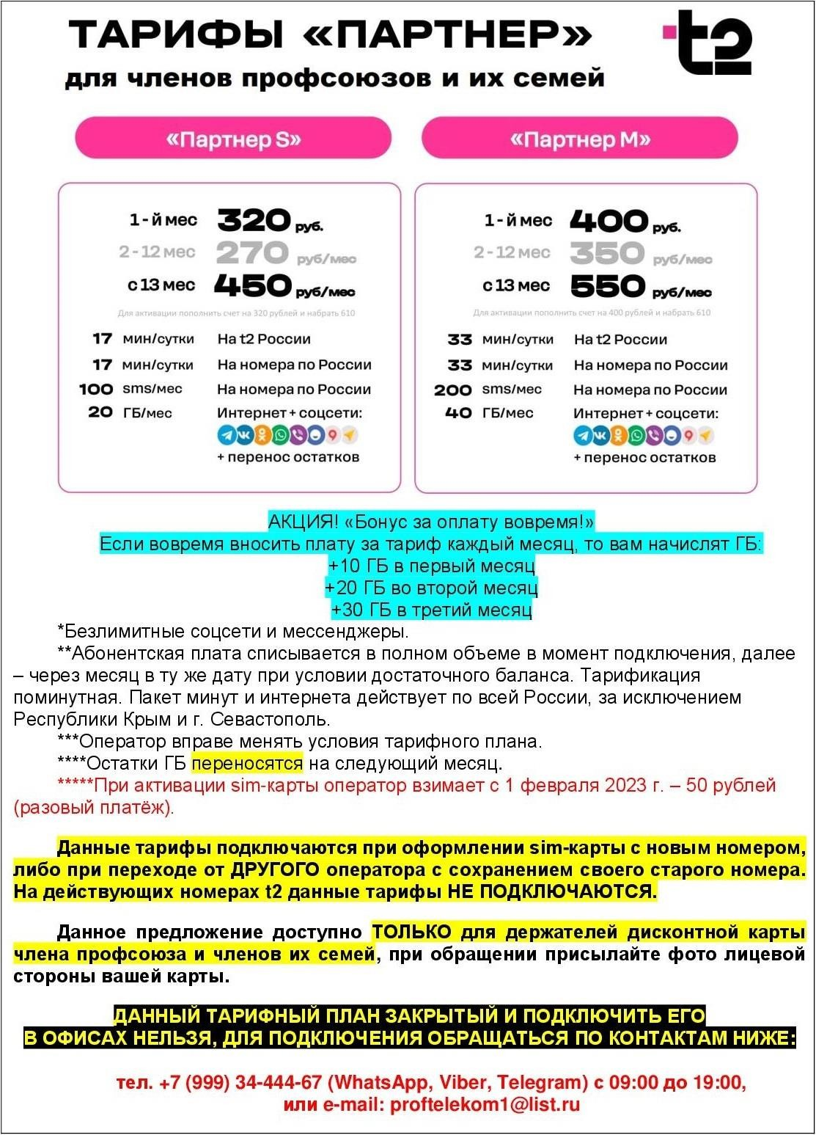

396.

397. | 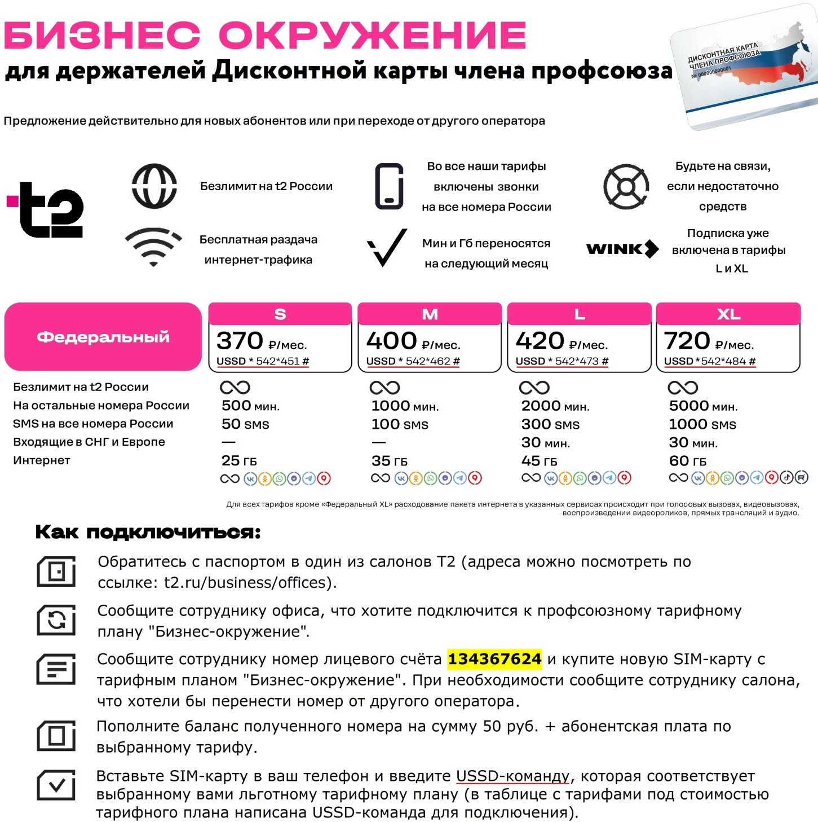

398. | 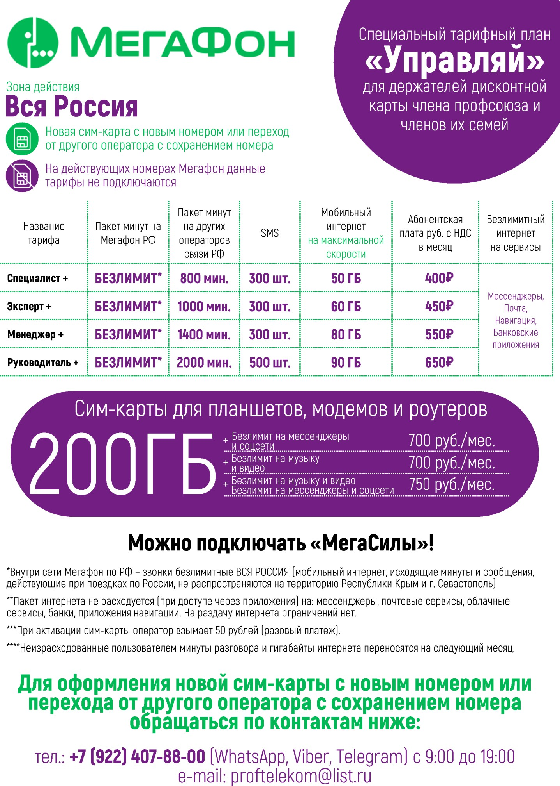


Недвижимость
Застройщики, строительные компании
399. | Донстрой, девелоперская компания г. Москва   | "Донстрой" – крупнейший девелопер Москвы, одна из самых стабильных компаний на рынке недвижимости России. Компания работает с 1994 года, и за это время построила целый город! В этом городе ни один дом не похож на другой. Каждый из них – яркая индивидуальность, воплощенная в реальность командой  профессионалов.  Донстрой реализует масштабные проекты, которые будут привлекательны как для жизни, так и для инвестиций:  - "СИМВОЛ" – проект на границе с ЦАО в 2 км от Садового кольца;  - "ОСТРОВ" – проект на Западе Москвы с видом на реку;  - "СОБЫТИЕ" – квартал рядом с лучшими ВУЗами страны.  *Скидка по дисконтной карте члена профсоюза 3% на покупку объектов недвижимости в жилых комплексах "Донстрой" при 100% оплате  (в т.ч. при покупке в ипотеку). Скидка не суммируется с другими предложениями, не применяется при рассрочке и ипотеке с субсидированием от застройщика.  Также членам профсоюза в рамках доступны: приоритетный выбор лучших лотов; доступ к предстартовым и закрытым продажам.  г. Москва, ул. Мосфильмовская, 70 тел. +7 (929) 511-84-09  тел. +7 (495) 229-66-56 (доб. 40-960) | 3%*
400. | Брусника, российская девелоперская компания   | "Брусника" — российская девелоперская компания. Специализируется на производстве и строительстве жилых многоэтажных домов, комплексном развитии городских территорий. Основана в 2004 году. А еще для членов профсоюза: выгодная ставка по ипотеке; программа "Обмен" от "Брусники" — это возможность обменять свою квартиру, погасить действующую ипотеку до 3 млн. руб. с возможностью проживания до 3 месяцев; узнайте первым о новом доме, члены профсоюзов могут приобрести оптимальную планировку на выгодных условиях на старте продаж, а также воспользоваться приоритетным заселением; для вас и ваших родных — скидка действует на прямых родственников, включая супругов, родителей и детей.  *Скидки по дисконтной карте члена профсоюза:  - 5% при способе покупки квартиры: 100% оплата, ипотека (за исключением субсидированной за счет застройщика) или обмен;  - 5,5% за счет пакетной покупки 2-х и более объектов: квартира + кладовая/паркинг;  - 6,0% за счет пакетной покупки 3-х и более объектов: квартира + паркинг + кладовая.  Скидки не суммируются с другими скидками. Скидки предоставляются только при прямом обращении в "Бруснику" без участия в сделке третьих лиц в том числе  агентств недвижимости.  г. Курган, ул. Коли Мяготина, 183/3, тел. +7 (3522) 22-54-16 г. Тюмень, ул. Первомайская, 1А, тел. +7 (912) 923-50-98  г. Екатеринбург, ул. Малышева, 47А, тел. +7 (919) 388-84-89, +7 (912) 219-57-42  г. Сургут, Югорский тракт, 2/1, тел. +7 (3462) 77-92-25  г. Омск, ул. Крупской, 12, корп. 1А, тел. +7 (3812) 39-61-72  г. Новосибирск, ул. Ленина, 1, 2 этаж, тел. +7 (383) 210-51-42  г. Москва, ул. 2-ая Брестская, 48, тел. +7 (914) 798-80-73 | 5%  5,5%  6%*
401. | Золотая корона, строительная компания г. Ессентуки   | Строительная компания «Золотая Корона» — одна из ведущих фирм застройщиков города - курорта Ессентуки, которая в 2017 году отметила свое 10-летие успешной работы. Компания специализируется на строительстве многоквартирных жилых домов, Индивидуальных Жилых Домов и жилых комплексов, полностью  обеспеченных социальной и инженерной инфраструктурой для комфортной жизни, обучения и отдыха. Строительная компания «Золотая Корона» построит любой дом вашей мечты.  *Скидки по дисконтной карте члена профсоюза: 2% на приобретение  однокомнатных и двухкомнатных квартир; 3% на приобретение трехкомнатных квартир.  г. Ессентуки, ул. Энгельса, 18б тел. +7 (87934) 5-41-11  тел. +7 (968) 265-88-80 | 2%  3%*

402. | UDS компания-девелопер (Москва, Пермь, Ижевск)   | "UDS" — это федеральная компания, уже более 16 лет ведущая проектную и строительную деятельность в 5 регионах РФ. "UDS" соблюдает мировые стандарты качества и уверен в своем продукте — все дома после передачи ключей еще 5 лет находятся у них на гарантии. Над каждым проектом они работают увлеченно и с любовью, с вниманием к каждой детали на всех этапах работы. Результаты высоко ценят как покупатели, так и профессионалы отрасли, что подтверждают премии международного уровня. Жилые комплексы "Ньютон" (г. Пермь) и "Ocean city" (г. Ижевск) — обладатели престижной всероссийской премии "Urban Awards". Жилой комплекс "ECO Life" (г. Ижевск) — победитель национального этапа международного конкурса "FIABCI".  *Скидка по дисконтной карте члена профсоюза 5% на покупку недвижимости от UDS: г. Москва 5% на квартиру; г. Ижевск 5% на квартиру, на парковку и на  кладовую; г. Пермь 5% на квартиру.  Для получения скидки и расчёта предварительной стоимости квартиры нужно  обратиться к специалистам проекта для оформления предварительной заявки на бронирование по телефонам: +7 (951) 205-72-51 (Тенсина Алина).  г. Москва, Дмитровское шоссе, вл. 75-77, ЖК "Kinetik"  г. Ижевск, ул. Красноармейская, 320, офис продаж ЖК "PARUS CORTEN" г. Ижевск, ул. Пастухова, 11а, офис продаж "Первый дом на Красной"  г. Ижевск, ул. Карла Маркса, 304а, офис продаж ЖК "Пять континентов" г. Ижевск, ул. Клубная, 13, офис продаж ЖК "Речной парк"  г. Ижевск, ул. Максима Горького, 78, офис продаж ЖК "Квартал на Горького" г. Ижевск, ул. Молодогвардейская, 15, офис продаж ЖК "Новая Клубная"  г. Ижевск, ул. Молодежная, 11, корп. 1, офис продаж ЖК "Елки 3" г. Ижевск, пр. Калашникова, 21, офис продаж ЖК "MatrЁshka city" г. Пермь, Дзержинский район, ул. Боровая, 21  г. Пермь, Индустриальный район, ул. Карпинского, 11 тел. +7 (951) 205-72-51 | 5%*
403. | Унистрой, федеральный девелопер   | "Унистрой" — федеральный девелопер, который реализует проекты в 7-ми городах России: Казань, Санкт-Петербург, Уфа, Тольятти, Екатеринбург, Пермь, Махачкала. В портфеле девелопера жилые комплексы с парковыми и прогулочными зонами, школами, детскими садами и дворами-парками. В проектах представлено большое разнообразие планировочных решений: квартиры с террасами, мастер-спальнями, гардеробными, урбан-виллы, а также проекты с готовым ремонтом.  *Скидка по дисконтной карте члена профсоюза 1% суммируется со всеми программами и акциями. Для того, чтобы воспользоваться специальным  предложением свяжитесь с экспертом по корпоративным продажам Еленой Моисеевой по телефону +7 (917) 926-32-73 и предъявите Дисконтную карту члена профсоюза в офисах продаж компании.  г. Екатеринбург, Олимпийская набережная, 9/1, тел. +7 (343) 343-98-00  г. Пермь, ул. Екатерининская, 165, тел. +7 (342) 200-86-16  г. Казань, ул. Гаврилова, 1, тел. +7 (917) 926-32-73  г. Казань, ул. Гвардейская, 16В, тел. +7 (917) 926-32-73  г. Казань, ул. Умырзая, 10а, тел. +7 (917) 926-32-73  г. Казань, ул. Анаса Тазетдинова, 1, тел. +7 (917) 926-32-73  г. Санкт-Петербург, Пискаревский проспект, 1, тел. +7 (917) 926-32-73  г. Тольятти, Итальянский бульвар, 20, тел. +7 (917) 926-32-73  г. Уфа, ул. Чернышевского, 104, тел. +7 (917) 926-32-73 | +1%*
Агентства недвижимости
404. | Усадьба, центр недвижимости Анапа и Новороссийск   | Центр Недвижимости "Усадьба" – это агентство по продаже, покупке, аренде, обмену жилых или нежилых помещений в Анапе и Новороссийске. Мы предлагаем квартиры в новостройках Анапы и Новороссийска без переплат от застройщика.  Готовые квартиры, дома, участки, коммерческую недвижимость. Размещение отдыхающих в Анапе и Новороссийске (бронирование жилья). Мы оказываем полное юридическое оформление при покупке недвижимости. Покупку жилья  можно осуществить дистанционно. А также мы делаем ремонт квартир и офисов под ключ и помогаем при переезде на юг.  *Скидки по дисконтной карте члена профсоюза: 70% на юридическое оформление при покупке недвижимости, 5% на услуги по подбору жилья, 5% на ремонт  помещений.  г. Анапа, ул. Промышленная, 9, тел. +7 (989) 769-56-26  г. Новороссийск, с. Цемдолина, ул. Ленина, 136, тел. +7 (928) 883-90-03 | 70%  5%*

405. | Городской риэлторский, агентство недвижимости в Сочи   | Мы работаем на рынке недвижимости Сочи 22 года. Продаем только реальные объекты, которых более 7 000 в нашей базе. Принципиально не работаем с  застройщиками, которые запятнали свою репутацию. Расскажем в каком доме стоит купить квартиру, а где даже на лестничном марше опасно стоять. Покупая  недвижимость с нами, вы покупаете гарантию сделки от поездки на просмотр, до выдачи ключей и получения права собственности.  *Специальные условия: при стоимости объекта до 10 млн. рублей ГРЦ обеспечит бесплатное юридическое сопровождение сделки, скидка составит от 35 до 50 тыс. руб.; при стоимости объекта более 10 млн. рублей компания возьмет на себя расходы по нотариальному оформлению договора, скидка от 50 тыс. руб.  г. Сочи, ул. Горького, 42/2, тел. +7 (800) 100-71-91 | спец. цена
Путешествие и туризм

(полный список раздела "Путешествие" смотрите на сайте profdiscount.com)
Омская область
406. | Консолидация оздоровления  населения, туристические агентства   | «КОН» — туроператор, который уже более 23 лет работает на рынке по  предоставлению санаторно-курортных услуг. Надёжно обеспечивает решение всех сложных вопросов, связанных с предстоящим отдыхом и лечением. Входит в реестр проверенных туроператоров Ростуризма. Менеджеры «КОН» готовы оперативно подобрать для Вас различные варианты исходя из бюджета, которым вы  располагаете, желаемого региона отдыха, профиля лечения.  *Скидки по дисконтной карте члена профсоюза до 40% на санаторно-курортные путевки в санаториях, отелях, пансионатах, оздоровительных центрах и  комплексах. Размер скидки зависит от объекта размещения согласно приложенного списка.  Список санаториев смотрите на нашем сайте, по ссылке тут https://vk.cc/cfnZUJ  Сайт: https://konzao.ru/  тел. +7 (910) 140-52-25, тел. +7 (831) 265-33-77 | до  40%*
407. | ПУТЕВКА, туроператор   | Туроператор «Путевка» предоставляет возможность членам профсоюзов и сотрудникам предприятий приобретать путевки в санатории, пансионаты и  здравницы РФ и СНГ со скидкой от 5% до 20 % (от цены стойки санаториев). Скидки предоставляются как членам профсоюза, так и членам их семей. Предлагаем отдых, лечение, оздоровление на большинстве курортов России и СНГ (реализовываем  свыше 1200 объектов размещения). Работаем по направлениям: Крым,  Краснодарский Край, Кавказские Минеральные Воды, Абхазия, Татарстан, Беларусь и другие регионы. Вы можете самостоятельно выбрать понравившейся санаторий или пансионат на нашем сайте. После чего отправьте заявку на e-mail (укажите ФИО туристов, контактный номер телефона, период отдыха, тариф с лечением или без) и получите скидку при бронировании от 5% до 20% от цен стойки санаториев! Точный размер скидки зависит от объекта размещения, сезона отдыха и количества туристов. При обращении по телефонам к менеджерам, для получения скидки члена профсоюза, необходимо обязательно сообщить ФИО и номер профсоюзной карты или выслать копию удостоверения члена профсоюза на e-mail: 941@putevka.com  Сайт: www.Putevka.com  тел. +7 (499) 703-01-20, доб. 941  тел. +7 (800) 333-41-99 | до  20%
408. | Бриз, туристическое агентство   | Турагентство "Бриз" уже 3 года надёжно обеспечивает решение всех сложных вопросов, связанных с предстоящим отдыхом членов профсоюзов. Менеджеры готовы оперативно подобрать для вас различные варианты исходя из бюджета, которым вы располагаете и желаемого места отдыха. Направление: Республика Крым, Краснодарский край. Услуги: гостевые дома; отели; хостелы; экскурсии; джиппинг. Звоните 24/7. Скидки предоставляются как членам профсоюза, так и членам их семей.  *Скидка по дисконтной карте члена профсоюза от 5 до 20%. Скидка  предоставляется от общей стоимости, в зависимости от выбранного объекта, сезонности и пакетного тура.  тел. +7 (922) 166-73-73  e-mail: briz-tour@bk.ru | до  20%*
409. | Твоя Остановка, мини-отель г. Омск  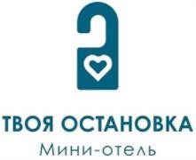 | Доступные цены, расположение в самом центре города, широкий спектр дополнительных услуг и домашняя обстановка не оставят равнодушными даже самого взыскательного постояльца.  г. Омск, ул. Омская, 77/2  тел. +7 (3812) 38-58-61, тел. +7 (903) 927-58-61 | 20%

410. | ПушкинЪ, отель-хостел г. Омск   | Отель-хостел "ПушкинЪ" расположен в центре г. Омска. Недалеко от отеля  расположены Омский музыкальный театр, Драматический театр, развлекательные центры, магазины, парки и скверы, где вы можете приятно отдохнуть. Номерной  фонд отеля составляют 8 комфортных номеров. Номерной фонд хостела составляют 8 уютных номеров с двухъярусными кроватями из массива дерева.  г. Омск, ул. Пушкина, 2 тел. +7 (3812) 21-51-70  тел. +7 (913) 631-14-07 | 15%
411. | Флагман, отель г. Омск   | Преимущества отеля "Флагман": центр города; удобная транспортная развязка; рядом крупные ведущие организации и компании города; в шаговой доступности исторические места и здания; просторные, уютные и комфортные номера; высокий уровень обслуживания; собственная служба безопасности; банкетные, фуршетные, конференц-залы; в здании расположены тематические кафе, развлекательные центры, торговые бутики, салоны красоты, супермаркет, аптека и банкоматы.  *Скидки по дисконтной карте члена профсоюза: 15% при первом заезде в отель; 20% при повторном заезде.  г. Омск, ул. Фрунзе, 80 тел. +7 (3812) 43-31-11  тел. +7 (3812) 43-31-22 | 15%  20%*
412. | Стандартофф, отель г. Омск   | Отель расположен в центре города Омска. Удобное расположение отеля позволяет его гостям пользоваться всеми удобствами доступными им в центре города и предоставляет возможность быстро добраться до аэропорта и ЖД вокзала.  Сегодня "Стандартофф" предлагает номера классов Стандарт, Стандарт Плюс и Комфорт. Круглосуточный трансфер. Качественный сервис.  г. Омск, ул. Масленникова, 26 тел. +7 (3812) 53-54-10  тел. +7 (950) 797-90-00 | 20%
413. | АМАКС Отель Омск, гостиничный комплекс  г. Омск   | "AMAKS Отель Омск" является одной из самых крупных гостиниц Омска и Омской области, расположенной на главной набережной города, входящая в крупную сеть отелей и курортов "AMAKS Hotels&Resorts". Комплекс имеет 213 номеров с евроремонтом, полной телефонизацией, бесплатным Wi-Fi, а также комплексом дополнительных услуг. К услугам ресторан "Банкет Холл" на 120 посадочных мест, где можно вкусно перекусить, провести банкет или другое важное мероприятие.  г. Омск, ул. Иртышская Набережная, 30 тел. +7 (3812) 31-35-71 | 20%
414. | Золотой Лев, гостиничный комплекс г. Омск   | Гостиничный комплекс "Золотой Лев" находится в центре города. К услугам гостей: 16 номеров; кафе; банкетный зал; финская сауна; бесплатная парковка с  видеонаблюдением; Wi-Fi.  *Скидка по дисконтной карте члена профсоюза предоставляется в размере от 5 до 10% при покупке товаров и услуг в банкетном зале, сауне, гостинице. В случае заселения в гостиницу на срок свыше трех дней предоставляется скидка 15%.  г. Омск, ул. Маяковского, 84 тел. +7 (3812) 79-00-64  тел. +7 (903) 927-53-50 | до  15%*
415. | Отель 41, гостиница  г. Омск, Омская область   | Гостиничный комплекс "Отель 41" — городской бизнес-отель категории "Три  звезды". В 2023 году комплекс обновил свой номерной фонд, в который входит 37 номеров высшей и первой категории, комфортными семейными номерами, идеально подходящими для размещения семей до 6 человек. Главными  преимуществами отеля являются месторасположение вблизи от аэропорта, удобная транспортная развязка, индивидуальный подход к гостям, теплая атмосфера, идеальная чистота и качество услуг. Комплекс располагает собственным рестораном с прекрасным сочетанием сербской, европейской и русской кухни, просторной охраняемой автостоянкой, микроавтобусами для осуществления трансфера.  г. Омск, ул. Суровцева, 112 тел. +7 (3812) 55-33-03  тел. +7 (965) 977-99-77 | 10%
416. | Дом на берегу, гостиничный комплекс г. Омск, Омская область   | Гостевой дом приглашает гостей насладиться уютом и комфортом. В распоряжении посетителей чистые уютные номера, а также банкетный зал. На территории  расположены беседки, баня и бассейн, обеспечивающие возможность для отдыха и релаксации. Гостевой дом стремится создать максимально приятные условия для пребывания своих гостей.  *Скидка по дисконтной карте члена профсоюза 10% на проживание. г. Омск, ул. 1-я Островская, 16  тел. +7 (904) 824-50-55  тел. +7 (3812) 50-55-55 | 10%*

Тюменская область
417. | Абалак, загородный комплекс г. Тобольск, Тюменская область   | В загородном комплексе "Абалак" каждого гостя встречают по-сибирски – радушно и тепло. Деревянная крепость представляет собой реконструкцию сибирского острога времен завоевания Сибири казаками Ермака. Комплекс расположился всего в 20 км от Тобольска на высоком берегу Иртыша рядом с Абалакским Свято-  Знаменским мужским монастырем. Погрузитесь в эпоху средневековой Руси, отключившись от городской суеты. Вас ждут невероятной красоты сибирские  просторы, традиционная баня, трактир "Белая сова" с русской кухней, Баба-Яга в своей избушке и отель в стиле избы из деревянного сруба с деревенским  внутренним убранством номеров. По выходным и в праздничные дни на территории комплекса проводятся развлекательные мероприятия для гостей: "русские забавы" на открытом воздухе, тематические мастер-классы, песни, танцы под баян и многое другое. Скучать здесь не придется, а такой уикенд принесет максимальный заряд  энергии и позитива.  *Специальные предложения по дисконтной карте члена профсоюза:  - скидка 30 % на отдых с размещением в отеле-избе с понедельника по четверг, завтрак включен в проживание, вход на территорию – бесплатно;  - скидка 5% на отдых с размещением в отеле-избе с пятницы по воскресенье, завтрак включен в проживание, вход на территорию – бесплатно;  - от 700 рублей комплексные обеды и ужины;  - 50 рублей вход на территорию (без проживания) с человека (исключая  праздничные дни и дни крупных мероприятий на территории комплекса). г. Тобольск, ул. Советская, 47/12  тел. +7 (3456) 33-12-79 | спец. пред.
418. | СоветSKY, база отдыха с горячим источником  г. Тюмень, Тюменская область   | Тюменский горячий источник "Советский" – исторически популярное место отдыха не только у жителей Тюмени, но и гостей из других городов и сёл России, любящих путешествия. Комплекс находится вдали от загазованного города, а территорию окружает сосновый бор. Огромный бассейн-джакузи площадью 600 кв.м. с целебной, натуральной, минеральной водой. Бассейн оснащен 12-ю гидропушками,  более 50-ю гидро-форсунками, водопадом, "грибком" для детей, гейзером, лейкой с 12-ю форсунками и отдельной детской зоной. Около бассейна расположено озеро с той же природной минеральной водой, что является отличной альтернативой  горячему источнику в летнее время. Многие гости очень любят отдыхать у озера, приезжают на базу с палатками, чтобы не только покупаться, но и порыбачить, приготовить блюда на мангале и активно провести время. Температура воды в  бассейне достигает 48 градусов (в самой горячей зоне – джакузи). Поэтому купаться на "Советском" можно круглый год. На территории курортного комплекса  расположены: административный корпус источника (с теплыми раздевалками,  душами, фенами, финскими саунами, снек-баром), гостиница (отель), коммунальная гостиница, теплые вагончики, беседки-гриль, летние беседки, детская площадка, пляж, магазин. В административном корпусе горячего источника также имеется  раздевалка повышенной комфортности, где расположены индивидуальные кабинки для переодевания, мягкие зоны отдыха. Для удобства гостей введена браслетная система доступа. Каждый гость термального источника получает индивидуальный браслет для входа/выхода на источник, который не только используется для  открытия шкафчиков в раздевалках, входа в номера гостиницы, но и для денежных расчетов за услуги на всей территории оздоровительного комплекса.  *Скидка по дисконтной карте члена профсоюза 20% действует в будни и выходные дни (кроме праздничных).  Тюменская область, Тюменский район, 27 км Салаирского тракта тел. +7 (961) 211-38-32  тел. +7 (3452) 50-03-53 | 20%*
419. | Ингала, санаторий-SPA-отель  г. Заводоуковск, Тюменская область  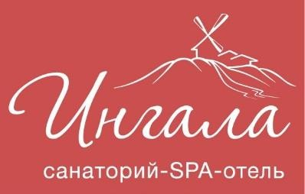 | Санаторий-SPA-отель "Ингала" — это одна из лучших здравниц Сибири,  расположенная в заповедной территории с целебным воздухом реликтового леса. Именно в этом месте сходятся две геологические плиты и поэтому в недрах  Ингалинской долины прозрачные источники Алтайских гор смешиваются с водами Урала, насыщенными минералами и микроэлементами. Самый  высокоминерализованный термальный источник во всем Западносибирском  регионе. Минеральный состав воды поистине целебный, особенно при заболевании опорно-двигательной системы. Открыт термальный бассейный комплекс с  минеральной водой. Единственный санаторий с архитектурой в немецком стиле в Западной Сибири и европейским уровнем сервиса. Офис продаж: г. Тюмень,  Червишевский тракт, 37, офис 405.  *Скидка по дисконтной карте члена профсоюза 10% на санаторно-курортные путёвки от 7 суток.  г. Заводоуковск, территория профилактория "Нива"  тел. +7 (345) 221-70-16 | 10%*

420. | ЛетоЛето, термальный курорт г. Тюмень, Тюменская область   | "ЛетоЛето" - это 365 дней тепла, солнца, веселья и отличного настроения. В комплексе вы можете провести незабываемый отдых:  - остановиться в комфортабельном 4-звездочном парк-отеле;  - вернуться в детство и окунуться в атмосферу позитива в одном из крупнейших крытых аквапарков России. "ЛетоЛето" - это лето в квадрате.  *Скидка по дисконтной карте члена профсоюза предоставляется на следующие услуги:  - Проживание в отеле по пакетным предложениям парк-отеля (скидка только на номер, в котором проживает член профсоюза);  - Проживание в парк-отеле по оздоровительным турам (скидка только на номер, в котором проживает член профсоюза);  - Посещение Аквапарка (скидка на члена профсоюза и на 2-х его гостей);  - Посещение СПА-комплекса (скидка на члена профсоюза и на 2-х его гостей).  г. Тюмень, ул. Щербакова, 87, тел. +7 (3452) 56-55-00 | 10%*
Новосибирская область
421. | PARUS medical resort&spa, санаторий дп. Кудряшовский, Новосибирская область   | "PARUS Medical Resort&Spa" - один из первых санаториев за Уралом с бассейном, имитирующем воду Мёртвого моря. Огромная лесопарковая территория в 14Га для отдыха и прогулок, 158 номеров разной категории для проживания гостей,  трёхэтажный медицинский корпус общей площадью 2000м, 2 банкетных зала, ресторан вместимостью 160 человек, медицинский аппарат из Британии для  лечения болезней опорно-двигательного аппарата, круглогодичная горница Деда Мороза и многое другое.  *Скидки по дисконтной карте члена профсоюза: 10% на гостиничные услуги и оздоровительные путевки по программе "Активный отдых"; 20% на санаторно- курортное лечение и оздоровительные программы.  Новосибирская область, дп. Кудряшовский, ул. Береговая, 56  тел. +7 (800) 350-56-56, тел. +7 (383) 383-06-56 | 10%  20%*
422. | Рассвет, санаторий  г. Бердск, Новосибирская область  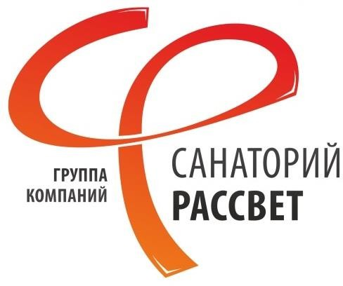 | Санаторно-курортное лечение и комфортный отдых рядом с водой. Гостям санатория предлагается современная инфраструктура, которая включает все необходимое для достойного отдыха и лечения. Комфортабельные номера европейского уровня. Медико-диагностическое отделение с современным оборудованием. Питание в ресторане по системе "шведский" стол, включая диетическое. SPA-центр, бассейн (25 м), сауна, хаммам, японская баня.  Благоустроенный пляж. Кафе "ТУТуют". Активный отдых (лыжи, снегоход, коньки, велосипеды). Культурно-развлекательные программы для отдыхающих. Детская комната с воспитателем для детей от 3 лет. В санатории есть оснащённый  конференц-зал (вместимость до 80 человек).  *Скидки по дисконтной карте члена профсоюза: 20% на путёвки с лечением от 5 дней в периоды с 10 января по 31 мая и с 01 сентября по 29 декабря; 10% на  путёвки с лечением от 5 дней в период с 01 июня по 31 августа; 10% на все  медицинские услуги в период с 09 января по 29 декабря. Скидки не суммируются с действующими скидками и акциями. Скидки не предоставляются в период с 30 декабря по 09 января.  Новосибирская область, г. Бердск, ул. Зеленая роща, 9/1  тел. +7 (800) 250-69-19, тел. +7 (983) 300-09-95 | 10%  20%*
423. | Сибиряк, санаторий-профилакторий г. Бердск, Новосибирская область   | "Сибиряк" - санаторий в Новосибирске, где вы сможете поправить здоровье,  отдохнуть всей семьей, весело и с пользой провести выходные и каникулы с детьми. Авторские программы для профилактики, лечения и реабилитации:  здоровый позвоночник, полное обследование, полное обследование детей (10-18 лет) 3 дня, антистресс, здоровые сосуды, классическая путевка, код молодости, здоровые суставы, тонус венам, правильное похудение, путевка на 2 дня, релакс.  Новосибирская область, г. Бердск, ул. Зеленая Роща, 15  тел. +7 (800) 301-14-01, тел. +7 (383) 347-05-28 | 10%
424. | Озеро Карачи, санаторий  кп. Озеро-Карачи, Новосибирская область   | Знаменитый грязевой курорт со 140-летней историей уже давно стал достопримечательностью не только Сибирского региона. Главное богатство курорта - в его природных лечебных факторах: лечебная сульфидно-иловая грязь,  рапа (соляной раствор озера), минерализация которой доходит до 250 граммов на литр, знаменитая минеральная вода "Карачинская", уникальная лечебная йодобромная вода, экологически чистый воздух, насыщенный солями и  минералами солёного озера Карачи. В санатории проводятся диагностика и эффективное лечение заболеваний женской и мужской половой сферы  (бесплодия), опорно-двигательного аппарата, нервной, костно-мышечной, сердечно-сосудистой и эндокринной системы, болезней кожи и органов  пищеварения, ДЦП у детей.  *Скидка по дисконтной карте члена профсоюза не суммируется с действующими скидками и акциями и распространяется на общий прейскурант.  Новосибирская область, Чановский район, курортный поселок Озеро-Карачи, ул.  Школьная, 1е, тел. +7 (800) 250-49-96, тел. +7 (38367) 41-644 | 10%*

425. | Фламинго, водно-развлекательный комплекс  кп. Озеро-Карачи, Новосибирская область | ВРК "Фламинго" - это почти 1700 квадратных метров отдыха и веселья! Горка  "Вираж" (длина спуска 63 метра), горка "Желтая река" (длина 27 метров), большой бассейн (25 метров), детский бассейн, горки для детей, русская баня, турецкая баня (хаммам), финская сауна, фитобаня, холодная купель, тёплая купель,  аэромассаж, гидромассаж, водопады, водяные пушки, кафе, шезлонги для отдыха и многое другое. ВРК "Фламинго" расположен на курорте "Озеро Карачи" в  Чановском районе, Новосибирской области.  *Скидка по дисконтной карте члена профсоюза не суммируется с другими скидками и акциями и распространяется на общий прейскурант. Одновременно с владельцем дисконтной карты члена профсоюза скидку могут получить еще 4 человека (члены семьи).  Новосибирская область, Чановский район, курортный пос. Озеро-Карачи, ул. Школьная, 1е тел. +7 (913) 792-72-78 | 10%*
426. | Crona Medical & Spa, санаторий г. Бердск, Новосибирская область   | Санаторий "Crona Medical & Spa" находится в Бердске за городом, в экологически чистой зоне, сосновый бор с лечебным свежим воздухом, ухоженный песчаный  пляж, где можно принимать солнечные ванны, имеет большую зеленую территорию с насаждениями для прогулок, тропы для терренкура. Каждый гость получает  полный комплекс процедур, позволяющих чувствовать себя здоровым и отдохнувшим. Врачи имеют большой опыт. Наличие специализированных отделений для лечебной деятельности по профилю: сердечнососудистые заболевания, заболевания опорно-двигательного аппарата, лечение  профзаболеваний, заболевание нервной системы, заболевания эндокринной системы, нарушение обмена веществ, заболевание желудочно-кишечного тракта,  заболевание органов дыхания и лор-органов, аллергические и хронические кожные заболевания.  *Скидка по дисконтной карте члена профсоюза предоставляется на проживание и оздоровительные путевки.  Новосибирская область, г. Бердск, ул. Морская, 26 тел. +7 (800) 350-25-25 | 15%*
427. | Парус, санаторий  г. Бердск, Новосибирская область   | Клинический санаторий "Парус" расположен в Бердске, в 30 км от Новосибирска. Два корпуса на 200 человек окружены реликтовым сосновым бором, хвойный аромат которого является живительным и целебным. "Парус" объединяет санаторий, большой медицинский центр и акватермальный курорт "DIONA SPA". В 2020 году для комфортного отдыха открылся новый номерной фонд и проведена реновацию медицинского блока, чтобы сделать отдых и оздоровление гостей еще более комфортным. Врачи санатория разработали 16 лечебных программ.  Основной профиль санатория – лечение органов ЖКТ, опорно-двигательного аппарата и профилактика заболеваний сердечно-сосудистой системы. Особым спросом пользуются программы "Антистресс"," Лечебное голодание" и "Детокс".  *Скидка по дисконтной карте члена профсоюза предоставляется на путевки с лечением. Скидка не суммируется с действующими скидками и акциями, не  распространяется на услуги санатория. Скидка не предоставляется с 01.06 по 31.08.  Новосибирская область, г. Бердск, ул. Красный сокол, 29 тел. +7 (383) 383-27-72 | 5%*
Алтай
428. | Айвенго, глэмпинг-парк  Урочище Че-Чкыш, Республика Алтай   | Глэмпинг-парк "Айвенго" — это уединенное живописное место посреди гор на  берегу реки Катунь в 20 км от поселка Чемал. От дикой природы вас отделяет лишь ткань шатра или панорамное окно в доме. Провести ночь в таком месте под шум горной реки — это мощная перезагрузка после городской рутины. Глэмпинг  находится в 1,5–2 часах езды от аэропорта по идеальной асфальтированной дороге с сумасшедшими видами. Гостей ждут 21 комфортабельный шатер, А-фрейм домики и барнхаусы. Парк имеет насыщенную и продуманную территорию, чтобы каждый гость мог найти отдых по душе. На территории: ресторан; общественные зоны с костровищами; песчаный пляж; подогреваемый бассейн под открытым небом;  библиотека; лекторий у реки; игровая площадка, детское меню, качели; помост под небом для йоги; зал для практик и мероприятий; спортивная площадка; баня, подогреваемый чан; SPA-программы, массаж; Wi-Fi; аренда авто; прокат  велосипедов; трансфер в аэропорт; услуги прачечной. Регулярно организуется  интересный досуг для гостей: гастроужины, расслабляющие практики: йога/массаж, мастер-классы, встречи у костра за интересными разговорами о путешествиях,  музыкальные вечера, экскурсии.  *Скидка по дисконтной карте члена профсоюза 13% на проживание. Скидка не суммируется с действующими акциями и не суммируется со скидкой по карте лояльности.  Республика Алтай, Чемальский район, с. Еланда, Урочище Че-Чкыш, 1  тел. +7 (923) 134-65-52 | 13%*

429. | Ая, эко-отель  п. Катунь, Алтайский край   | Эко-отель "Ая" построен из Алтайского кедра, расположен в пяти минутах ходьбы от красивейшего и теплого озера Ая. Включает 32 благоустроенных номера с просторными балконами. Интерьеры эко-отеля "Ая" выполнены из массива дерева,  включая мебель. Все номера оборудованы санузлами с душевыми кабинами, горячей и холодной водой. На территории отеля имеются два бассейна с подогревом, баня,  беседки, мангал, стоянка для автомобилей, экскурсии.  *Скидка по дисконтной карте члена профсоюза зависит от даты и количества забронированных номеров.  Алтайский край, п. Катунь, ул. Нагорная, 6а/1, тел. +7 (960) 952-87-87 | от  10%*
430. | Гостиница Алтай, отель г. Барнаул, Алтайский край   | Гостиница "Алтай" - историческое место с богатой историей, которое открыло свои двери после полной реконструкции. Обновленная гостиница соответствует самым современным требованиям, поддерживает высокий уровень сервиса и стремится соответствовать мировым стандартам. Неизменной остается аутентичная атмосфера середины прошлого века, а также уникальная архитектура, колорит и фактура здания.  Гостиница расположена в самом сердце города, являющегося центром деловой и культурной жизни Барнаула.  *Скидка по дисконтной карте члена профсоюза не суммируется с другими скидками, акциями и предоставляется на проживание.  Алтайский край, г. Барнаул, пр. Ленина, 24 / ул. Анатолия, 83  тел. +7 (800) 700-36-50, тел. +7 (3852) 50-24-24 | 10%*
431. | Алтайский замок, санаторий г. Белокуриха, Алтайский край   | Санаторий "Алтайский замок" – это популярное место для отдыха и оздоровления. Комфортное проживание в современных номерах, разнообразный досуг, питание по типу шведского стола, лечение, спа-центр. Преимущества санатория – собственная  фитолаборатория. "Алтайский замок" самостоятельно готовит и использует  фитоконцентраты из сертифицированных алтайских фитосборов (травы и корни) для дальнейшего использования в СПА и оздоровительных процедурах. Уникальные методы лечения: кроуноскопия, ангиосканирование, валео иммуно, подводный  физиотерапевтический массаж, программа резонансно-акустических колебаний, кишечный лаваж, метод водно-минерального КВЧ-фореза, висцеральный массаж.  Традиционные методы лечения: бальнеолечение, мануальная терапия  (кинезиология), грязелечение (пелоидетерапия), спелеотерапия (солевая пещера), малые радоновые процедуры, гинекологические процедуры, талассотерапия, мини- сауна "Кедровая бочка", озонотерапия, обтирание бальзамами, ингаляторий,  физиотерапевтические процедуры, массаж, косметология. Кроме всех  вышеперечисленных процедур в санатории есть терренкуры, цигун, йога, пилатес, ЛФК под наблюдением опытного инструктора, тренажерный зал, бассейны, питье минеральной воды, тюбажы, микроклизмы, УЗИ всех органов и тканей, ЭКГ.  *Скидка по дисконтной карте члена профсоюза 10% при покупке санаторно- курортных путёвок в периоды с 01.03.2025 по 31.05.2025 и с 01.10.2025 по 28.12.2025. Скидка не суммируется с действующими скидками и акциями.  Алтайский край, г. Белокуриха, ул. Славского, 29  тел. +7 (800) 700-09-44, тел. +7 (38577) 2-20-77, тел. +7 (38577) 2-07-82 | 10%*
432. | Белый марал, туристический комплекс с. Белое, Алтайский край   | Туристический комплекс "Белый марал", расположен на территории крупнейшего мараловодческого хозяйства, в живописном месте, 1200 метров над уровнем моря, предлагает незабываемый отдых с оздоровительными процедурами на самом большом маральнике Алтайского края, поголовье маралов которого на 1 мая 2020 года более 4000 голов. Туристический комплекс предлагает пятидневные туры с оздоровительными процедурами, двухразовым питанием и проживанием в номерах и домиках от стандарта до комфортабельного проживания. Комплекс  встречает гостей, которые желают принять пантовые ванны, полюбоваться на маралов, яков, белоснежных верблюдов, покататься на лошадях, порыбачить и полюбоваться горами Алтая и подышать чистейшим горным воздухом.  Продолжительность тура составляет 6 дней/5 ночей и включает в себя курс из 10 пантовых бочек и 10 пантовых ванн.  *Скидки по дисконтной карте члена профсоюза на путевки: 5% в июне; 10% с июля по май. Скидки суммируются со скидкой 10% от цены с сайта при бронировании  по телефону.  Алтайский край, Алтайский район, с. Белое  тел. +7 (913) 360-85-05, тел. +7 (913) 028-04-44, тел. +7 (913) 257-77-70 | 5%  10%*
433. | Колибри, туристическая база с. Ая, Алтайский край  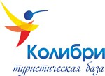 | Турбаза "Колибри" находится на левом берегу Катуни, в 4-х км вниз по течению от Айского моста, в одном из самых живописных мест Алтая - в районе теплого озера Ая, недалеко от скалы "Чертов палец". Ближайший город - Горно-Алтайск (17 км). На базе проходят тренировочные сборы спортсменов (на территории базы созданы все условия для тренировок). Для проживающих на базе бесплатное пользование: парковкой, беседками с мангалом, бассейном.  *Скидка по дисконтной карте члена профсоюза не суммируется с действующими скидками и акциями и предоставляется на проживание.  Алтайский край, Алтайский район, с. Ая, ул. Катунская, 10 Б  тел. +7 (913) 910-72-03 | 10%*

434. | Химик, санаторий  г. Яровое, Алтайский край   | Степной Алтай, а именно курорт Яровое, издавна славится своей целебной атмосферой, именно поэтому здесь и находится санаторий, куда люди на протяжении всего года приезжают, чтобы поправить здоровье, отдохнуть душой и телом, получить самые яркие и незабываемые впечатления. Единственной  здравницей курорта Яровое является санаторий "Химик", предлагающий отдыхающим размещение в комфортабельных номерах и качественное лечение с применением благоприятного для здоровья климата, местных природных ресурсов и современных технологий. Санаторий "Химик" располагается в 100 метрах от берега соленого озера. Отличное питание, заботливое обслуживание,  бильярд, теннис, детская комната, разнообразные вечеринки, экскурсии - всё здесь нацелено на то, чтобы отдыхающие чувствовали себя максимально комфортно.  *Скидка по дисконтной карте члена профсоюза не суммируется с  действующими скидками и акциями и предоставляется на санторно-курортные путевки (проживание, питание, лечение) и курсовки.  Алтайский край, г. Яровое, ул. Ленина, 19  тел. +7 (38568) 2-04-12, тел. +7 (38568) 2-09-80, тел. +7 (923) 717-29-17 | 5%*
435. | Обь, санаторий  г. Барнаул, Алтайский край   | Санаторий "Обь" лечит заболевания: сердечно-сосудистой системы, органов  пищеварения, нервной системы, опорно-двигательного аппарата, системы органов дыхания, эндокринной системы и обмена веществ. Для удобства: 1 и 2 местные номера, люкс, питание по системе заказного меню, бар, закрытый и открытый  бассейн, развлекательные мероприятия, аквааэробика, спортзал, пилатес, настольный теннис, бильярд, библиотека, банкомат, швейная мастерская,  охраняемая автостоянка, бесплатный WI-FI, детская комната, аренда беседки,  ячейки для хранения ценностей и документов. Санаторий нацелен на то, чтобы при любой продолжительности пребывания вы смогли извлечь максимальную пользу для своего здоровья, и уехали с желанием вернуться сюда вновь.  *Скидка по дисконтной карте члена профсоюза не суммируется с действующими скидками и акциями и предоставляется на приобретение путевки.  Алтайский край, г. Барнаул, Змеиногорский тракт, 77  тел. +7 (800) 250-45-90, тел. +7 (3852) 68-45-78, тел. +7 (983) 105-41-54 | 15%*
436. | Постоялый двор, гостиница г. Яровое, Алтайский край   | Огороженная, благоустроенная территория с профессиональным ландшафтным дизайном. Номера гостиниц по-домашнему уютны, что имеет важное значение,  когда надолго уезжаешь из дома. Тут также есть: сауна; кафе; бесплатная парковка; бесплатный Wi-Fi. Проводится систематическая работа, направленная на улучшение качества и организации обслуживания. Сотрудники создают атмосферу позитива, уюта и комфорта.  *Скидка по дисконтной карте члена профсоюза не суммируется с действующими скидками, акциями и предоставляется на весь период проживания при  бронировании от 4-х ночей.  Алтайский край, г. Яровое, ул. Заводская, 5  тел. +7 (905) 084-76-32 | 7%*
437. | Аврора, санаторий  г. Белокуриха, Алтайский край   | Гостям гарантирован спокойный и размеренный отдых без шума и очередей, с приятным сервисом и индивидуальный подходом к каждому клиенту.  Преимущества санатория: номера оснащены всеми бытовыми удобствами; широкая лечебно-диагностическая база с новейшей медицинской аппаратурой; индивидуальные программы лечения, с использованием главных природных ресурсов – термальных вод и грязи; открытый бассейн; шведский стол;  тренажерный зал; сеансы йоги; анимационная развлекательная программа в  вечернее время; экскурсии; бильярд; бесплатный Wi-Fi; бесплатная парковка и многое другое.  *Скидка по дисконтной карте члена профсоюза суммируется только с сезонными акциями и предоставляется для держателя дисконтной карты члена профсоюза. Алтайский край, г. Белокуриха, ул. Славского, 53  Алтайский край, г. Белокуриха, ул. Славского, 55  тел. +7 (800) 700-98-55, тел. +7 (38577) 2-44-97 | 15%*
438. | Золотой ключик, база отдыха с. Ая, Алтайский край   | Уютные номера в коттеджах на берегу красавицы Катуни, в которых есть всё  необходимое для летнего и зимнего проживания. А также на территории базы вы найдете: русскую баню, открытый бассейн, беседки на берегу, зону барбекю, детскую площадку, бесплатную охраняемую автопарковку с видеонаблюдением. Для гостей организуются экскурсии по Горному Алтаю и окрестностям села Ая, сплавы на рафтах по Катуни, джип-туры по бездорожью Алтайских гор. Летом база предлагает в прокат велосипеды и квадроциклы, а зимой – снегоходы, для  любителей порыбачить – рыбалка удочкой на местных прудах.  *Скидки по дисконтной карте члена профсоюза: 5% в июне, июле и августе; 7% в остальное время года. Скидки не суммируются с действующими скидками, акциями и не распространяется на отдельные дома.  Алтайский край, Алтайский район, с. Ая, ул. Советская, 40А  тел. +7 (903) 996-30-76, тел. +7 (913) 264-60-00 | 5%  7%*

439. | Подгорица, алтай-парк-отель Алтайский край   | "Подгорица" приглашает отдохнуть в тихом, живописном месте, окруженном горными вершинами, вдали от городского шума. Алтай-парк-отель расположен в 5 минутах езды от ключевого объекта ОЭЗ ТРТ "Бирюзовая Катунь". Тут вы найдете: просторные светлые номера в коттеджах из кедра; кафе; двухэтажную баню;  детскую площадку; бесплатный Wi-Fi; бесплатную частную парковку; беседки с барбекю; прокат велосипедов; шахматы, нарды, настольный теннис. "Подгорица" – это идеальное место для больших открытий. Начните удивительное путешествие к уникальным красотам Горного Алтая, к гармонии с миром и с собой.  *Скидка по дисконтной карте члена профсоюза не суммируется с действующими скидками и акциями и не распространяется на проживание в периоды с 30.12 по 10.01, с 6.03 по 08.03 и с 30.04 по 09.05.  Алтайский край, Алтайский район, территория ОЭЗ ТРТ "Бирюзовая Катунь", 1/1  тел. +7 (906) 996-89-96, тел. +7 (906) 996-74-44, тел. +7 (906) 996-74-47 | 5%*
440. | Шале Прискальный, алтайский заповедник  Республика Алтай   | Приглашаем вас в Алтайский заповедник "Шале Прискальный", где можно с удовольствием побродить по территории и наслаждаясь пением птиц, вдыхать чистейший воздух Горного Алтая. На территории, несмотря на нетронутую реликтовую природу, развитая инфраструктура. Тут вы найдете: комфортные номера; шале; шатёр; место под палатку; свадебный зал; кофейню; экскурсии; тренажерный зал; футбольное и волейбольное поле; баскетбольную площадку; детскую площадку; открытый бассейн с шезлонгами на берегу Катуни; русскую  парную с березовым веником и чаем из алтайских трав; беседки и мангальные зоны на берегу реки; SPA-центр; прокат авто; бесплатный Wi-Fi и бесплатную частную парковку.  *Скидка по дисконтной карте члена профсоюза не суммируется с действующими скидками и акциями.  Республика Алтай, Майминский район, Чуйский тракт 476 км, 8  тел. +7 (960) 962-88-88, тел. +7 (913) 210-52-88 | 10%*
441. | АлтайРай, база отдыха  с. Элекмонар, Республика Алтай   | База отдыха "АлтайРай" расположилась в одном из самых чудесных и живописных мест Алтая, неподалеку от горной реки Катунь в Чемальском районе. Это прекрасное место удивительным образом сочетает в себе комфорт, блага цивилизации и возможности для активного отдыха. Свежий воздух, наполненный ароматом гор, ухоженная территория, многообразие экскурсий – в Горном Алтае всё располагает к познавательному и размеренному отдыху. Гостей базы отдыха "АлтайРай"  размещают в новых, теплых и комфортных домиках из массива сосны. Большое количество света внутри и экологичность материалов создают атмосферу уюта и способствуют качественному отдыху. На территории базы 16 домиков, в которых с комфортом может разместиться 64 гостя (32 основных места + 32 дополнительных).  *Скидки по дисконтной карте члена профсоюза: 5% в периоды с 30 апреля по 10 мая и с 10 июня по 24 августа; 15% в периоды с 11 мая по 9 июня и с 25 августа по 30 сентября. База начинает работу с 30 апреля. Требуется предварительное  бронирование по телефону.  Республика Алтай, Чемальский район, с. Элекмонар, Анос-Аюла дорога 4 км, 9 территория РК "Рублевка"  тел. +7 (963) 537-99-96 | 5%  15%*
442. | Малиновый остров, база отдыха Республика Алтай   | База отдыха "Малиновый остров" находится в центральной части Горного Алтая. Удобное расположение (доступность к основной ветке федеральной трассы 529 км) и живописный берег горной реки Сема позволят, без лишних забот, насладиться  отпуском. Тут вы найдете: домики из пихты с удобствами; палаточный лагерь; беседки для отдыха на берегу реки; мангалы; кафе; баню; бесплатный Wi-Fi;  яблоневый сад; телескоп; охраняемую парковку; прокат велосипедов; экскурсии.  *Скидка по дисконтной карте члена профсоюза предоставляется на проживание от 2 суток. Скидка не суммируется с действующими скидками и акциями. В зависимости от даты и количества забронированных номеров скидка может  варьироваться, но не менее установленного лимита. Скидка не предоставляется в период с 29 декабря по 3 января.  Республика Алтай, Шебалинский район, Чуйский тракт 529 км, 1  тел. +7 (800) 707-63-52, тел. +7 (983) 326-19-34 | 18%*
443. | Урочище Сайкол, гостиница  с. Верх-Бийск, Республика Алтай  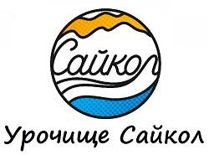 | Гостиница "Урочище Сайкол" – это отдых от цивилизации и городского шума с максимальным комфортом. Расположена она недалеко от Телецкого озера, в  живописном месте на берегу реки Бия. Идеально подходит для семейного отдыха и романтического путешествия. Тут вы найдете: уютные и комфортные номера; ресторан с сибирской кухней; йогазал; беседки с видом на горы и реку; баню на  берегу реки; кедровую бочку; песчаный пляж; барбекю; террасы; рыбалку.  *Скидка по дисконтной карте члена профсоюза предоставляется при  бронировании на сайте saikolhotel.ru. Первый день проживания оплачивается на сайте в полном объеме. Перерасчет за первые и последующие дни будет  произведён в момент заселения при предъявлении дисконтной карты члена профсоюза. Скидка не суммируется с действующими скидками и акциями. Республика Алтай, Турочакский район, с. Верх-Бийск, Телецкий тракт, 112 км  тел. +7 (961) 983-67-64, тел. +7 (968) 222-23-23 | 10%*

444. | Ранчо, база отдыха  с. Анос, Республика Алтай   | 4 благоустроенных домика. В каждом домике: 2-х спальная кровать; диван-кровать или раскладное кресло; мини-кухня (мини-холодильник, раковина, индукционная плита, чайник, посуда); телевизор; полотенца; душевая кабина, туалет и раковина.  Большая зелёная территория, окружённая со всех сторон горами. Летом, прямо с террасы домика, вы сможете любоваться самыми красивыми закатами. Всё что нужно для отдыха: бассейн, детская площадка (качели, песочница с игрушками), бадминтон, мячи, рядом с каждым домиком свой мангал, кедровая баня. Река  Катунь всего в 8 минутах. До развлекательного комплекса "Рублёвка" от "Ранчо" на машине 5 минут. По предварительному согласованию возможно размещение с собаками мелких и средних пород (оплачивается дополнительно).  *Скидка по дисконтной карте члена профсоюза 10% на проживание. Скидка не суммируется с действующими скидками и акциями.  Республика Алтай, Чемальский район, с. Анос, ул. Полевая, 3 тел. +7 (906) 257-28-78 | 10%*
445. | Сайкол Курай, глэмпинг с. Курай, Республика Алтай  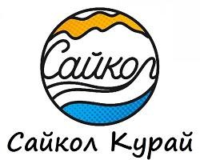 | Глэмпинг "Сайкол Курай" находится в Курайской степи. Здесь открывается  завораживающая панорама на Северо-Чуйский и Курайский хребты. Отсюда рукой подать до Актру, древних тюркских курганов и каменных стел, меньше 100  километров до Монголии. Это одно из лучших мест для наблюдения за звездами. Локация состоит из шатров (сафари-тентов) площадью 24 м2, рассчитанных на двух- трех человек. В палатке есть две односпальные кровати, которые с легкостью превращаются в двуспальную кровать, а в отдельном отсеке есть раковина, душ и  биотуалет. В качестве походного ресторана выступает отдельный шатер. В стоимость проживания включено: постельное белье, полотенца; простыни с электроподогревом; проживание в номере ребёнка до 7 лет, без дополнительной кровати; доступ к организованным и естественным местам отдыха; пользование  биотуалетом; чистый воздух; завтрак и ужин; электропитание палаток; круглосуточная подача горячей воды.  *Скидка по дисконтной карте члена профсоюза предоставляется только при  бронировании по телефону +7 (968) 222-23-23 и не суммируется с действующими скидками и акциями.  Республика Алтай, Кош-Агачский район, с. Курай тел. +7 (968) 222-23-23 | 10%*
446. | Лагуна, база отдыха  с. Артыбаш, Республика Алтай  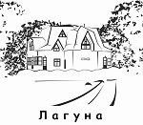 | Тихая и уютная база отдыха "Лагуна" расположена в 100 метрах от Телецкого озера - жемчужины Горного Алтая. Обилие зелени, свежий воздух, близость озера — вот слагаемые незабываемого отдыха в Горном Алтае. База отдыха представляет собой трехэтажное здание современной архитектуры. Номера различных категорий готовы  к приему гостей в летнее время. На первом этаже находится кафе, также есть мангал, прокат туристического и спортивного инвентаря и бесплатная парковка. "Лагуна" с удовольствием организует для Вас рыбалку, экскурсионную программу (пешие,  конные, водные прогулки), экскурсию на пасеку, этнографическую экскурсию. Сформируют индивидуальную программу отдыха.  *Скидки по дисконтной карте члена профсоюза: 5% для гостей, проживающих до 5 дней; 10% для гостей, проживающих от 6 дней и более.  Республика Алтай, Турочакский район, с. Артыбаш, ул. Телецкая, 80 тел. +7 (983) 120-70-90  тел. +7 (923) 775-20-50 | 5%  10%*
447. | Марьин остров, экологический курорт с. Чемал Республика Алтай  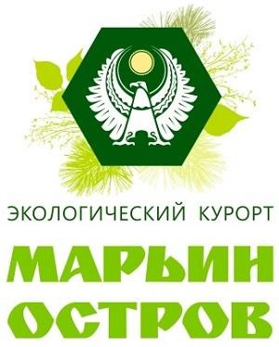 | "Марьин остров" – это уникальный оздоровительный курорт 5* в Горном Алтае, природное место силы, огромных возможностей для оздоровления и восстановления человека. Гостей ждут: гостиничный комплекс из цельного кедрового бруса; оздоровительный центр европейского уровня "Долголетие", разработавший собственную концепцию оздоровления, 9 уникальных  оздоровительных программ; SPA-центр "5 стихий", включающий в себя бассейн с лечебно-столовой водой из местного источника, сауну, хамам, ароматный алтайский чай с мёдом, а так же 7 экологических SPA-программ; ресторан "Звенящий кедр",  где можно отведать традиционные алтайские блюда (маралятину, баранину, хариуса, таймень, колбу); банный комплекс "У реки" с баней "по-чёрному", баней "по-белому", банным чаном на свежем воздухе; обширная экскурсионная программа по Горному Алтаю. Мощнейшая природная энергетика в сочетании с оздоровительной и рекреационной инфраструктурой способствуют эффективному восстановлению естественного баланса организма.  *Скидка по дисконтной карте члена профсоюза 25% на проживание и оздоровительные программы.  Республика Алтай, Чемальский район, с. Чемал, ул. Уожанская, 58А тел. +7 (800) 100-05-69  тел. +7 (923) 667-91-82 | 25%*

448. | Усадьба в горах, база отдыха с. Артыбаш, Республика Алтай   | "Усадьба в горах" предлагает вам приятный и здоровый отдых на Телецком озере в домах из кедра в парковой зоне. Три новых дома располагаются в тихом месте, в стороне от суеты, прекрасно подходят для семейного отдыха. Со всех сторон усадьба окружена кедрами. Телецкое озеро в 10-ти минутах ходьбы. 8 номеров с 2-х местным размещением: все номера первой категории (с полным санузлом в каждом номере - душевая кабина, умывальник, унитаз, ГХ вода). Дети до 7 лет, без предоставления дополнительного спального места, размещаются бесплатно.  *Скидка по дисконтной карте члена профсоюза предоставляется на проживание и экскурсии на катере для гостей, проживающих от трёх суток.  Республика Алтай, с. Артыбаш, ул. Серебряная, 15  тел. +7 (923) 665-60-65 | 10%*
449. | Сосновый бор, база отдыха  д. Дмитриевка Республика Алтай   | База отдыха "Сосновый бор" — это место, где вы сможете в полной мере насладиться неповторимой природой Алтая и отдохнуть от городской суеты. На базе отдыха "Сосновый бор" есть шесть комфортабельных, четырехместных номера. В каждом номере есть кровать, диван, санузел, душевая кабина, кухня, холодильник. Настоящая русская баня на дровах, парная и комната отдыха. Проживание с животными, стоянка, въезд и мангал бесплатно, дружелюбный персонал. Роскошная природа реки  Ульмень будет оценена по достоинству, кто знает в этом толк.  *Скидка по дисконтной карте члена профсоюза предоставляется на проживание.  Республика Алтай, Турочакский район, д. Дмитриевка  тел. +7 (929) 304-71-12 | 15%*
450. | Алатырь, база отдыха  с. Усть-Муны, Республика Алтай   | Туристическая база "Алатырь" находится в уникальном, по своим природным свойствам, живописном сосновом бору, на самом берегу реки Катунь, на участке площадью 4 га. Вся территория обработана от клещей. На базе сдается  благоустроенный дом на 14 номеров, с тремя категориями: стандартный, семейный и улучшенный двухкомнатный. На территории есть осиновая баня вместимостью до 15 человек, летняя кухня, мангалы, беседки с электричеством на берегу Катуни,  несколько песчаных пляжей. Возможна организация активного досуга и сплав. Кафе и магазины в 4 минутах езды на авто. Также вы можете ощутить себя настоящими  "дикарями" с проживанием в палатках, рядом есть костровища для ночных посиделок у костра, уличные туалеты и душ на территории. Гости "Алатырь", проживающие в  кемпинге, также могут воспользоваться всеми услугами доступными на базе.  *Скидка по дисконтной карте члена профсоюза предоставляется для гостей, проживающих от 3-х суток.  Республика Алтай, Майминский район, с. Усть-Муны, 488 км Чуйского тракта тел. +7 (913) 998-57-77 | 10%*
451. | Уймонская Жемчужина, база отдыха с. Замульта, Республика Алтай   | Приглашаем Вас посетить усадьбу "Уймонская Жемчужина" для незабываемого отдыха. Основная территория усадьбы - участок, на котором расположены гостевые дома с благоустроенными номерами, уютная столовая с "живым" камином, русская баня с комнатой отдыха. Желающие могут проживать в своих палатках на территории турбазы. "Уймонская Жемчужина" рада предложить своим гостям активный отдых:  пешие, конные и автомобильные экскурсионные программы по окресностям Уймонской долины (Мультинские озера, гора Красная, Башталинские озера, река Тургунда и многое другое). Усадьба "Уймонская Жемчужина" расположена в живописном месте Горного Алтая в селе Замульта между Уймонской степью и  Катунским хребтом, в непосредственной близости с самой высокой горой Сибири "Белуха".  *Скидка по дисконтной карте члена профсоюза предоставляется для гостей, проживающих от 2-х суток.  Республика Алтай, Усть-Коксинский район, с. Замульта, ул. Проточная, 5 тел. +7 (913) 088-45-88  тел. +7 (960) 946-68-86 | 7%*
452. | На Шумах, гостиничный комплекс с. Соузга, Республика Алтай   | "На Шумах" — это идеальный гостиничный комплекс Горного Алтая для тех, кто  любит комфортный и уединенный отдых. Расположен он в живописном районе, на месте слияния двух рек - Катуни и Соузги. "На Шумах" - это уютные номера с видом на Катунь с завтраком, включенным в стоимость номера. На территории комплекса вы найдете: ресторан "Берег Скифов", 2 открытых подогреваемых бассейна для детей и взрослых, русскую баню, собственный пляж в 20 метрах от гостиницы,  детскую комнату, бильярд, охраняемую парковку с видеонаблюдением, бесплатный  Wi-Fi на всей территории. Организация экскурсий в любой уголок Алтая.  *Скидки по дисконтной карте члена профсоюза: 5% на проживание с 12 июня по 25 августа; 10% с 11 января по 11 июня и с 26 августа по 29 декабря. Скидка не  предоставляется в период с 30 декабря по 10 января и не суммируется с действующими скидками, акциями.  Республика Алтай, Майминский район, с. Соузга, ул. Центральная, 53 тел. +7 (923) 641-55-75  тел. +7 (923) 003-88-86 | 5%  10%*

453. | Благодать, база отдыха Республика Алтай   | Хотите ли Вы просыпаться каждое утро в отличном настроении, хорошо  отдохнувшими, полные сил и энергии? Тогда отдых в "Благодать" самое верное решение. База отдыха находится на берегу реки Куюм. Отдыхающие размещаются в одноэтажных комфортных коттеджах со всеми удобствами. Есть спутниковый  интернет, который позволит выходить на связь при необходимости. База идеально подходит для семейного отдыха. На 2 Га земли отдыхают всего 16 семей на берегу реки Куюм.  Республика Алтай, Чемальский район, 7 км автодороги Усть Куюм - Нижний Куюм тел. +7 (913) 999-03-89  тел. +7 (913) 695-13-09 | от  20%
454. | Релакс в Новом, база отдыха Алтайский край   | В комплексе отдыха "Релакс в Новом" вас ждет по-домашнему уютные номера, оснащенные всем необходимым для комфортного отдыха. Детские площадки, бассейн, русская баня, мангальные зоны, беседки, японская баня Фурако. Мы любим и гордимся своей работой и делаем все возможное, чтобы ваше  пребывание здесь было максимально комфортным и приятным. Мы всегда будем рады видеть вас среди наших постоянных гостей.  *Скидка по дисконтной карте члена профсоюза предоставляется от 3% до 5% в зависимости от даты и времени бронирования и праздничных дней.  г. Новоалтайск, Первомайский район, п. Новый, ул. Титова, 21  тел. +7-960-966-59-99 | до  5%*
455. | Манжерок, парк-отель  с. Манжерок, Республика Алтай  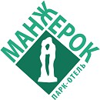 | Парк-отель "Манжерок" расположен в сосновом бору на берегу Катуни.  Благоустроенная территория парк-отеля отгорожена от посторонних глаз и охраняется. Комфортабельная гостиница c номерами разных категорий. Банный комплекс с уютной комнатой отдыха, открытый бассейн, детский бассейн с  подогревом и детский городок. В зимнее время в вашем распоряжении как беговые лыжи, так и горнолыжные трассы. Комплекс оздоровительных услуг (массаж,  фитопаробочка, пантовая бочка), прокат горных велосипедов, настольного тенниса и экскурсионная программа на комфортабельном микроавтобусе.  *Скидки по дисконтной карте члена профсоюза: 8% на проживание; 10% на услуги бани, массажа, фитобочки, бильярда, тенниса и проката велосипедов.  Республика Алтай, Майминский район, с. Манжерок, ул. Береговая, 4 тел. +7 (913) 693-86-00  тел. +7 (383) 330-25-05  тел. +7 (383) 330-05-75 | 8%  10%*
456. | Байкан на берегу Катуни, база отдыха с. Малый Яломан, Республика Алтай   | Туристическая База "Байкан", расположенная на берегу реки Катунь - идеальное место для тех, кто ценит удобство, комфорт и любит природу. Домики полностью построены из алтайской сосны. Кровати и мебель сделаны из дерева. Недалеко от базы находятся такие достопримечательности: "Гейзеровое озеро", Водопад  "Ширлак" и "Марс".  *Скидка по дисконтной карте члена профсоюза не суммируется с действующими скидками и акциями и предоставляется на проживание.  Республика Алтай, Онгудайский район, с. Малый Яломан, ул. Катунская, 26 тел. +7 (913) 697-11-45 | 10%*
457. | Красные ворота, база отдыха с. Акташ, Республика Алтай   | База отдыха "Красные ворота" в горах Алтая, это тихое живописное место вдали от оживлённой трассы. Благоустроенные номера с видом на горы и более бюджетные кедровые дома, где Вам будет приятно находиться и легко дышать, потому что  дома построены из экологически чистого строительного сырья - дерева, а в интерьере использованы натуральные материалы и ткани. В 60 метрах протекает небольшая горная река Ярлы-Амры. От базы начинается дорога к озеру Горных Духов, на Акташский ретранслятор, перевал Кату-Ярык - очень удобно планировать  однодневные поездки в разных направлениях.  *Скидки по дисконтной карте члена профсоюза: 5% на проживание при размещении в благоустроенных номерах на всех тарифных планах, кроме  "горящего предложения" по промокоду КРАСНЫЕВОРОТА; 10% на баню на время кратное 1 часу.  Республика Алтай, Улаганский район, с. Акташ, ул. Ленинская, 63А  тел. +7 (961) 893-52-42 | 5%  10%*
458. | ЗаКУТок, база отдыха  с. Чемал, Республика Алтай   | База отдыха "ЗаКУТок" расположена в тихом уютном уголке на берегу р.Чемал. Территория базы устроена так, что отдыхающие не мешают друг другу. Вам предлагаются удобные номера, различной категории комфортности. Если Вы хотите отвлечься от повседневной суеты, насладиться красивой природой и чистым горным воздухом, послушать пение птиц и шум реки, посидеть вечером у костра –  приезжайте в "ЗаКУТок"! На территории имеется детская площадка, парковка, организованны места для отдыха на природе.  *Скидка по дисконтной карте члена профсоюза предоставляется на проживание от четырёх суток.  Республика Алтай, Чемальский район, с. Чемал, ул. Урочище Ареда, 4а  тел. +7 (913) 692-47-28 | 3%*

459. | Ареда, гостиничный комплекс с. Чемал, Республика Алтай   | "Ареда" – один из самых красивых комплексов гостиничного типа Горного Алтая. Комплекс расположен на берегу горной реки Куба, в урочище Ареда в 8 км от с. Чемал. Это респектабельный отель европейского стандарта, оснащенный современным оборудованием. Комплекс рассчитан на взыскательных туристов. Домашний уют, комфорт, великолепная природа, очень тихое и спокойное место. В отличие от большинства туристических баз и комплексов Горного Алтая,  гостиничный комплекс "Ареда" не теряет номерной емкости зимой и в  межсезонье. На территории комплекса: два трехэтажных благоустроенных корпуса круглосуточного действия с баром и рестораном; благоустроенный двухэтажный коттедж (гостиная + 3 спальни); благоустроенные летние домики (6 номеров);  зона барбекю; теннисный корт, зимой - каток; детский городок; бассейн под открытым небом с подогревом, водная горка; автостоянка; уличные тренажеры. Питаться Вы можете в ресторане гостиничного комплекса.  *Скидка по дисконтной карте члена профсоюза предоставляется на проживание и не суммируется со скидками и акциями.  Республика Алтай, Чемальский район, с. Чемал, урочище Ареда, 20 тел. +7 (923) 175-11-55  тел. +7 (923) 750-17-55 | 15%*
460. | Краевой лечебно-реабилитационный центр озеро Яровое, грязелечебница г. Яровое, Алтайский край   | "Краевой лечебно-реабилитационный центр озеро Яровое" — грязелечебница с комфортным размещением, квалифицированным персоналом и  высокоэффективным лечением. Расположена в Алтайском крае, на берегу древнего солёного озера Большое Яровое. Грязь в озере обладает показателями, не  уступающими грязевым озерам лучших курортов России. Грязелечебница успешно практикует грязелечение многих болезней, например таких как: лечение суставов; лечение позвоночника; лечение псориаза. В учреждении работают опытные врачи высшей квалификационной категории по своей специальности. В настоящее время центр является крупным оздоровительным учреждением с отделениями  медицинской реабилитации. В комплекс восстановительных процедур входит грязелечение, физио- и водолечение, массаж, лечебная физкультура.  *Скидка по дисконтной карте члена профсоюза предоставляется на санаторно- курортные путевки только владельцу карты в момент заключения договора и оплаты. Скидка не суммируется с действующими скидками и акциями.  Алтайский край, г. Яровое, ул. Гагарина, 5 тел. +7 (38568) 2-08-59  тел. +7 (903) 958-92-92  тел. +7 (923) 008-85-79 | 5%*
461. | Обские плёсы, санаторий п. Кислуха, Алтайский край   | Здравница расположена в одном из самых красивых мест Алтайского края — на территории государственного Кислухинского заказника краевого значения в реликтовом ленточном бору на правом берегу крупной протоки реки Обь.  Федуловская протока славится у любителей ловли рыбы, а также активным отдыхом летом и зимой. Благодаря уникальному микроклимату ленточного бора, природному феномену, подобного которому нет во всем мире, в санатории  чистейший целебный воздух, насыщенный эфирными маслами хвойных деревьев, оказывающими эффективное воздействие на организм. Санаторий имеет  территорию 20 га. Расстояние от Барнаула до санатория — 60 км.  *Скидка по дисконтной карте члена профсоюза 30% при заказе путёвки от 10 дней.  Алтайский край, п. Кислуха, Обские плёсы  тел. +7 (800) 700-38-71 | 30%*
462. | Кедровый берег, гостевой комплекс с. Нижнекаянча, Алтайский край   | Гостевой комплекс "Кедровый берег" расположен в экологически чистом и живописном месте Горного Алтая, на берегу речки Устюба. Отдых в гостевом комплексе позволит вам успокоиться от городской̆ суеты и улучшить духовное самочувствие в окружении природы прекрасного и нетронутого Алтая. Для комфортного отдыха на территории гостевого комплекса доступны: коттеджи со  всеми удобствами и летние домики, каждый сможет подобрать себе подходящий, завтрак включен в стоимость номера, кафе, беседки и места для приготовления блюд на огне, детская площадка, баня, 2 открытых бассейна для детей и взрослых.  *Скидки по дисконтной карте члена профсоюза: 10% на проживание в период с 1 мая по 31 августа; 20% в выходные дни в период с 1 сентября по 29 декабря и 11 января по 30 апреля; 30% в будние дни в период с 1 сентября по 29 декабря и 11 января по 30 апреля. Скидка не предоставляется в период с 30 декабря по 10  января и не суммируется с действующими скидками и акциями.  Алтайский край, Алтайский район, с. Нижнекаянча, ул. Куйбышева, 5А тел. +7 (923) 569-60-89  тел. +7 (905) 980-00-80 | до  30%*

Краснодарский край
463. | ХРИСТАКИС, отель  г. Анапа, Краснодарский край  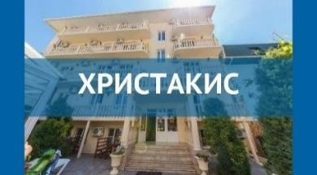  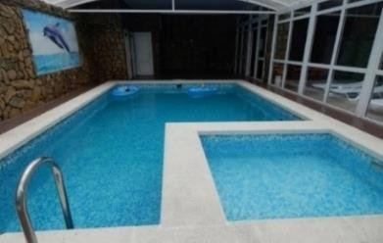  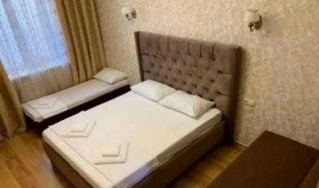  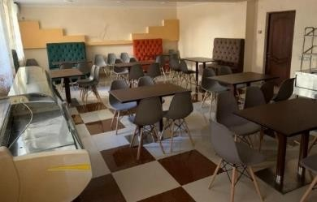 | В центральной части поселка Витязево, находящегося в Анапе, вблизи крупнейшего на всем Черноморском побережье боулинг-центра и спортивного комплекса  "Витязь" и парка "Паралия", расположен отель "ХРИСТАКИС". Отель "ХРИСТАКИС" – идеальное место для спокойного отдыха. Номерной фонд отеля (44 номера)  включает в себя комфортабельные и уютные номера повышенной комфортности, в каждом из которых есть TV, холодильник, кондиционер, а также удобная мебель и санузлы с душевыми кабинами. К услугам гостей: столовая, бассейн с зоной для детей, мангальная зона, лежаки, прачечная, Wi-Fi.  Отлично провести время можно на оборудованном всеми удобствами песчаном пляже, который находится всего в 700 метрах от отеля. Недалеко от отеля находится парк развлечений «Паралия» с ночными клубами, ресторанами и диско-барами, парк аттракционов «Византия», в котором можно отлично провести время вместе с семьей и детьми.  ПРЕЙСКУРАНТ НА УСЛУГИ РАЗМЕЩЕНИЯ ДЛЯ ЧЛЕНОВ ПРОФСОЮЗА*  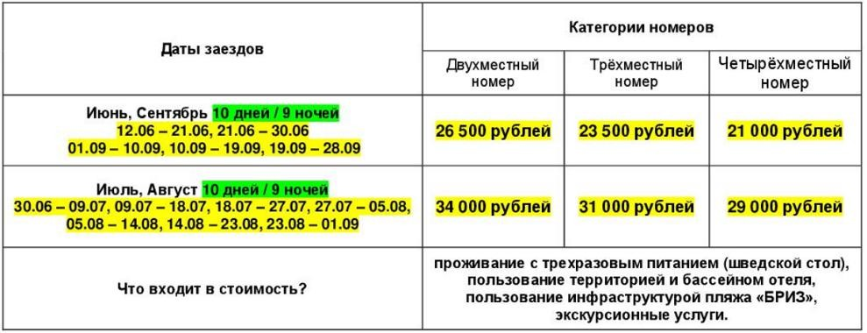  *Цены в рублях с 1 человека за 10 дней / 9 ночей проживания с трехразовым комплексным питанием с элементами шведского стола с учетом скидки по дисконтной карте члена профсоюза. Номера выкупаются полностью.  Бронирование с подселением недоступно, номер выкупается целиком. Бронирование со скидкой осуществляется на даты профсоюзных заездов, указанных в прейскуранте. Перенос дат, уменьшение срока пребывания не допускается. Заезд осуществляется при предъявлении документа,  удостоверяющего личность, профсоюзной карты и ваучера на заселение. Время заселения: с 14:00. Время выезда: до 12:00. Дополнительная скидка на детей 4-7 лет – 10%, 7-10 лет – 5%, не распространяется на двухместные номера.  Дети до 3-х лет размещаются бесплатно, без предоставления мест, коммунальный сбор 300 рублей в сутки.  г. Анапа, п. Витязево, ул. Роз, 20  тел. +7 (922) 166-73-73  e-mail: briz-tour@bk.ru | до  30%*
464. | Charme’L, гостевой дом  с. Сукко, Краснодарский край   | Современный гостевой дом "Charme’L" находится в экологически чистой долине  Сукко, к югу от Анапы. Море здесь славится дельфинами, суша – пейзажами, озеро – кипарисами, а воздух – фитонцидами можжевельника. Гостевой дом сочетает в себе высокий уровень сервиса, хранит уют и тепло семейного счастья, а также ежегодно пополняет перечень услуг и инвентаря для качественного отдыха с детьми.  Преимущества гостевого дома: закрытый двор, домофон, сейф на ресепшн; комфортабельные и функциональные номера, в том числе с индивидуальными  кухнями; удобное расположение (рядом имеются различные столовые, кафе, рынки, кофейня, магазины, остановки транспорта); разноглубинный бассейн с полезным  диатомитовым фильтром; детские площадки и уличный спорткомплекс; мангалы и террасы; гамаки, игровой и спортивный инвентарь, настольные (футбол, теннис, аэрохоккей); ТВ под большим навесом в кафе; библиотека, видеотека,  игротека; пляжные зонты и коврики. Гостевой дом "Charme’L" – за комфортный и безопасный семейный отдых.  *Скидка по дисконтной карте члена профсоюза 5% на проживание от тарифов отеля при бронировании зимой ежегодно.  Краснодарский край, Анапский район, с. Сукко, 3-й проезд, 12 тел. +7 (918) 171-78-95  тел. +7 (988) 672-17-17 | 5%*

465. | ЖК "Кавказ", апартаменты г. Анапа, Краснодарский край    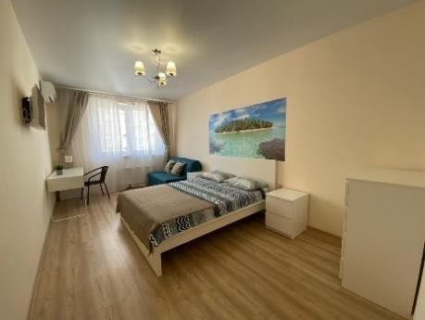  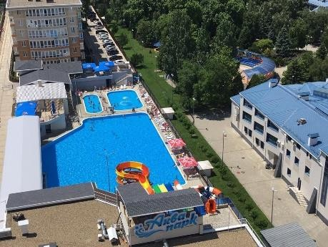 | Апартаменты в ЖК "Кавказ" идеально подходят для комфортного отдыха и проживания. 18 комфортабельных апартаментов, каждые вмещают до 5 человек.  Апартаменты расположены в Анапе в 700 метрах от Черного моря и чистого песчаного пляжа. Рядом развитая инфраструктура, включая кафе, рестораны,  магазины, аптеки, оздоровительные центры, а также большое количество мест для культурного досуга, активных развлечений и занятий спортом. Преимущества аренды в ЖК "Кавказ":  - Тихое и уютное расположение. Все квартиры с новым ремонтом и всеми удобствами, а дома оснащены современными лифтами.  - Комфортно. Дом расположен в курортной зоне Анапы, в экологически чистом и спокойном районе города в непосредственной близости от моря.  - Быстрое оформление. Заселение в квартиру происходит всего 5 минут.  - Бесплатный Wi-Fi. Во всех квартирах доступен качественный интернет.  - До моря 700 метров. По тенистой аллее, среди сосен и можжевельника до моря от дома.  - Удобная платная и бесплатная парковка. Вы с легкостью можете припарковать свой автомобиль и не переживать за его сохранность.  - Благоустроенная дворовая территория. Детские и спортивные площадки, озеленение территории.  - Развитая инфраструктура. Рядом с домом магазины, аптека, салон красоты, фитнес- клуб, кафе, столовая и многое другое.  - Хорошая транспортная доступность. До дома легко быстро доехать от железнодорожного вокзала, а также из дома вы сможете легко доехать до многочисленных центров культуры отдыха.  - Аквапарк на территории (аквапарк открытый; 3 бассейна, детский бассейн; Wi-Fi; оплата картой; кафе; скидка на посещение аквапарка членам профсоюза).  г. Анапа, п. Джемете, ул. Верхняя дорога, 151 тел. +7 (922) 166-73-73  e-mail: briz-tour@bk.ru | спец. цены
466. | Валентина, гостевой дом  г. Анапа, Краснодарский край   | Гостевой дом "Валентина" расположен в популярном для отдыха курортном поселке Витязево, в 16 км от города-курорта Анапа, в 10 минутах ходьбы от  песчаной пляжной полосы с естественными дюнами. Это самый экологически чистый участок Анапского побережья.  Гостевой дом с красивым именем "Валентина" словно парусник скользит по главной улице знаменитого курорта Витязево. Именно здесь Вы найдете  абсолютно всё, что необходимо для Вашего отдыха. Парк аттракционов, рынок с местными и экзотическими фруктами, десятки кафе и ресторанов, боулинг и многое другое, но главное — это прекрасный пляж и ласковое море. А если Вы поклонник древнего бога Бахуса, то Вам непременно сюда, ведь только здесь, не выходя из гостевого комплекса, Вы отведаете всю гамму вин винзаводов Анапы. г. Анапа, с. Витязево, ул. Черноморская, 208  тел. +7 (918) 995-80-13 | 10%
467. | Афродита, отель  г. Сочи, Краснодарский край   | Отель "Афродита" - новый частный отель, построенный в 2010 году на самом берегу Черного моря в живописном уголке Адлерского района города Сочи. До пляжа можно дойти всего за 1 минуту. Этот отель расположен непосредственно на пляже, всего в 5 минутах ходьбы от аквапарка и дельфинария Адлера. Все номера отеля "Афродита" оснащены кондиционером и балконом, откуда открывается вид на Черное море или Кавказские горы. Во всех номерах есть телевизор с плоским экраном,  предоставляется банный халат. Ресторан "Афродита" предлагает блюда восточной и европейской кухни, а также разнообразное меню на завтрак по утрам. Поужинать и насладиться напитками можно рядом с бассейном.  *Скидка по дисконтной карте члена профсоюза 10% на апрель и май. г. Сочи, Адлерский район, ул. Аллейная, 14  тел. +7 (918) 205-78-50 | 10%
468. | Park Inn by Radisson Sochi City Center,  отель  г. Сочи, Краснодарский край   | Отель "Park Inn by Radisson Sochi City Center" расположен в самом центре Сочи. В 15 минутах ходьбы от побережья Черного моря. До железнодорожного вокзала Сочи - 100 метров, откуда отправляются поезда до аэропорта Адлер,  горнолыжных курортов "Роза Хутор" и "Красная Поляна" и до Олимпийского парка. Отель в нескольких минутах ходьбы от множества  достопримечательностей, таких как парк "Ривьера", Морской порт. Номера оснащены кондиционером, холодильником и телевизором. На территории отеля работает ресторан Paulaner, где подают блюда баварской, европейской и местной кухни, а также свежее пиво с немецких пивоваренных заводов.  *Скидка по дисконтной карте члена профсоюза не суммируется с действующими скидками и акциями и предоставляется при предварительном бронировании по телефону +7 (862) 296 82 28, по e-mail: info.sochi@parkinn.com, либо на стойке  приема и размещения при обязательном предъявлении "Дисконтной карты члена профсоюза".  Краснодарский край, г. Сочи, ул. Горького, 56, тел. +7 (862) 296-82-28 | 10%*

469. | Дружба, гостевой дом  п. Лоо, Краснодарский край   | "Дружба" приглашает вас в свой уютный гостевой дом в поселке Лоо, 6 минут  до ближайшего пляжа прогулочным шагом. Все для семейного и активного отдыха. Номера состоят из нескольких категорий: 2, 3, 4 и 5 местные. Стандарты и люксы. Каждый номер оснащён: ТВ, сплит, холодильник, интернет, душ, туалет. Для гостей предоставляется кухня и мангальная зона для самостоятельного приготовления  пищи. Недалеко дельфинарий и аквапарк. Продуктовые магазины, столовые и кафе в 5−10 минутах. Организация крутых экстремальных поездок на внедорожниках  в горы Лоо и в Абхазию. Главное преимущество перед гостиницами и прибрежными гаражами-домиками — это возможность посидеть вечером за столиками у мангала.  *Скидки по дисконтной карте члена профсоюза: 10% на проживание от 3-х дней; 15% на проживание от 10-и дней.  Краснодарский край, п. Лоо, ул. Дружбы, 5 тел. +7 (961) 501-40-72 | 10%  15%*
470. | Палладиум, гостевой дом  г. Анапа, Краснодарский край    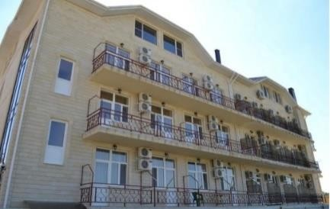  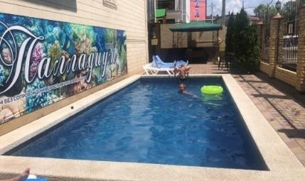 | Гостевой дом "Палладиум" находится в сердце курортного поселка Витязево города- курорта Анапа, всего в 700 метрах от Черного моря. Расположенный на второй курортной линии у набережной Паралия в центре развлечений, отель предлагает  уютные номера для семейного отдыха с детьми. На закрытой, охраняемой  территории гостевого дома расположены два подогреваемых бассейна, глубина которых 1,60 м, доступные с 06-00 до 23-00 часов, детская площадка, столовая,  бильярд, настольный теннис и зона барбекю, а также столики и летние качели для отдыха. Питание комплексное с элементами шведского стола (блюда на выбор). Уютные и просторные номера оснащены всем необходимым: телевизор,  холодильник, сплит-система, сушилка и балкон. Бесплатный Wi-Fi. Просторные номера с современной мебелью и техникой создадут домашнюю атмосферу. Дети до 2 лет размещаются бесплатно.  ПРЕЙСКУРАНТ НА УСЛУГИ РАЗМЕЩЕНИЯ ДЛЯ ЧЛЕНОВ ПРОФСОЮЗА*  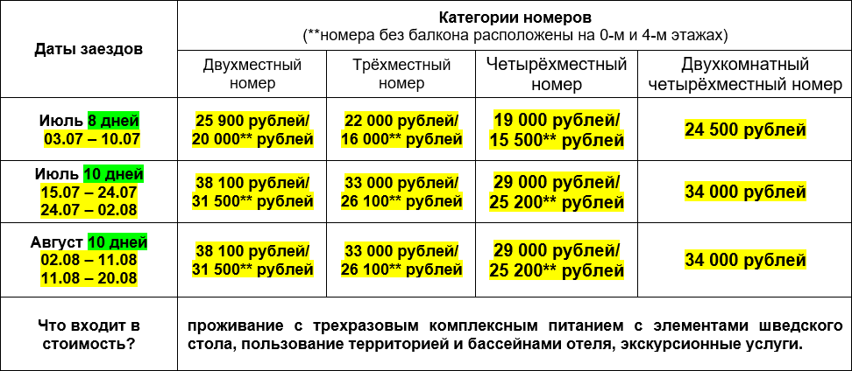  *Цены в рублях с 1 человека за 10 дней / 9 ночей проживания с трехразовым комплексным питанием с элементами шведского стола с учетом скидки по  дисконтной карте члена профсоюза. Бронирование с подселением недоступно, номер выкупается целиком. Бронирование со скидкой осуществляется на даты  профсоюзных заездов, указанных в прейскуранте. Перенос дат, уменьшение срока пребывания не допускается. Заезд осуществляется при предъявлении документа, удостоверяющего личность, дисконтной карты члена профсоюза и ваучера на заселение. Время заселения: с 14:00. Время выезда: до 12:00.  Бронирования вне дат профсоюзных заездов, доступно со скидкой 7% от цен на сайте отеля.  г. Анапа, п. Витязево, пер. Спартанский, 3 тел. +7 (922) 166-73-73  e-mail: briz-tour@bk.ru | до  30%*
471. | Нива, детский оздоровительный лагерь г. Геленджик, Краснодарский край   | На сегодняшний день "Нива" — один из старейших крупных лагерей на российском побережье Черного моря. В 2019 году лагерю исполнилось 85 лет. Педагогический персонал лагеря насчитывает более 150 человек, имеющих педагогическое  образование, специальную подготовку и сертификаты для работы в детском лагере. Полезный летний отдых для детей в возрасте от 7 до 15 лет: два оздоровительных корпуса (множество лечебных процедур — от гидромассажа до проведения тепло- грязелечения), собственный пляж (со спасательной вышкой и медпунктом), спортплощадки, скалодром, велопарк, веревочный парк, библиотека, кружки и  студии детского творчества.  г. Геленджик, ул. Красногвардейская, 89  тел. +7 (86141) 5-95-98, тел. +7 (86141) 5-98-80, тел. +7 (918) 111-16-41 | 3%

472. | Агрия, база отдыха  п. Ольгинка, Краснодарский край   | Отдых на море для всей семьи. База отдыха "Агрия" предоставляет спокойный отдых в экологической зоне на территории заказника. Местность крайне рекомендована для лечения и профилактики ряда заболеваний, в частности раковых, сердечно-сосудистых, и в особенности легочных. Реабилитация последствий инфекций и вирусов любой сложности. Чистый горный и морской воздух, удивительные пейзажи, море и солнце ждут вас.  Краснодарский край, Туапсинский район, п. Ольгинка, база "Агрия"  тел. +7 (904) 214-42-77, тел. +7 (991) 418-13-12 | 10%
473. | Бумеранг, отель  г. Анапа, Краснодарский край  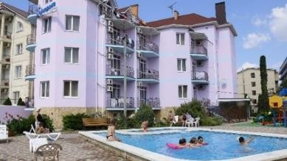  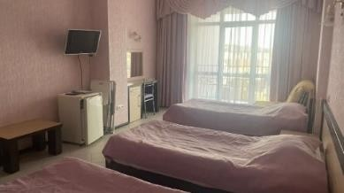  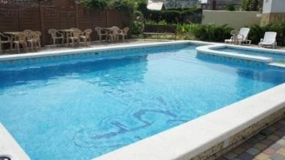 | Отель «Бумеранг» находится в поселке Витязево под Анапой, на берегу Витязевского лимана с его широкими песчаными пляжами. В поселке – довольно богатая  собственная инфраструктура. В 50 метрах от отеля расположена центральная  набережная «Паралия» с прогулочным бульваром. Рядом с ним – дельфинарий, боулинг-центр, спортивный комплекс, магазины, рестораны и кафе.  Местоположение отеля подходит для молодежи и семейного отдыха с детьми. На территории отеля, огороженной и благоустроенной, расположено 4-этажное современное здание, способное одновременно предоставить места для заселения более 70 человек. Жилой фонд отеля представлен просторными номерами разных категорий. Все гостиничные номера отлично меблированы, обеспечены  необходимыми бытовыми приборами: системой кондиционирования воздуха, и мини- холодильником, телевизором. В каждом – отдельный санузел с душем,  многие из них имеют собственный балкон и сейф. Для маленьких постояльцев отеля предоставляются кроватки-манежи. Питание гостей отеля организовано в кафе цокольного этажа, где подают вкусные блюда и напитки. В распоряжении постояльцев – открытый и подогреваемый пресноводный бассейн с детским  отделением. Для юных жильцов отеля оборудована детская игровая площадка. Песчаный городской пляж находится в 700 метрах от жилого корпуса «Бумеранга». Он благоустроен, обеспечен душевыми, кабинками для переодевания, туалетом. На берегу работают кафе и бар, предоставляются напрокат навесы и зонты, лежаки и шезлонги, есть водные аттракционы.  ПРЕЙСКУРАНТ НА УСЛУГИ РАЗМЕЩЕНИЯ ДЛЯ ЧЛЕНОВ ПРОФСОЮЗА*  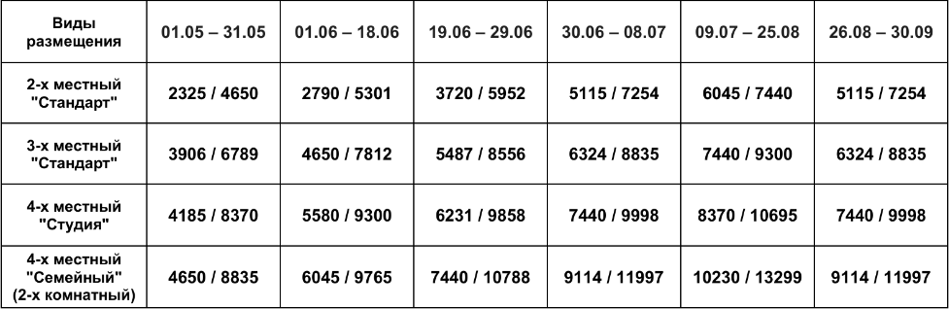  *Цены в рублях за номер в сутки (без питания / с трёхразовым питанием (шведский стол)) с учетом скидки по дисконтной карте члена профсоюза.  Дети до 3-х лет включительно размещаются без дополнительного места и питания с оплатой коммунального сбора 300 рублей в сутки.  г. Анапа, п. Витязево, переулок Спартанский, 4 тел. +7 (922) 166-73-73  e-mail: briz-tour@bk.ru | 7%*
474. | Морской прибой, гостевой дом г. Анапа, Краснодарский край  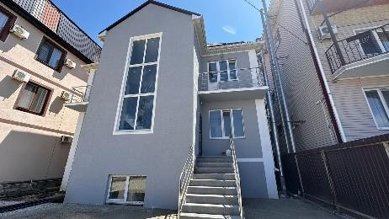  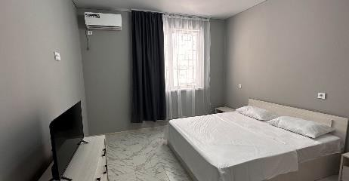 | Гостевой дом "Морской прибой" — это уютное место для отдыха. Он предлагает 10 двухместных и трёхместных номеров категории «стандарт» и 3 четырехместных  двухкомнатных номера с кухней категории «семейный». Расстояние от гостевого дома до моря составляет 1200 метров, до железнодорожного вокзала — 6  километров. На территории гостевого дома есть зона отдыха с мангалом. Все номера «стандарт» оборудованы холодильником, телевизором, кондиционером и санузлом с душем. Кроме того, в номерах предоставляется бесплатный Wi-Fi.  г. Анапа, п. Витязево, ул. Короткая, 10А тел. +7 (922) 166-73-73  e-mail: briz-tour@bk.ru | спец. цены

475. | Гавань, гостевой дом  г. Сочи, Краснодарский край  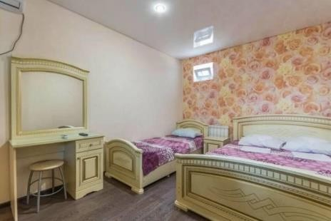  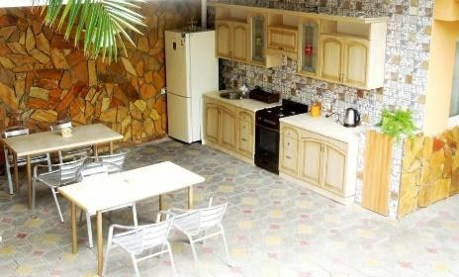 | Гостевой дом "Гавань" — это уютное место для отдыха. Он предлагает 10 трёхместных номеров категории «стандарт». Расстояние от гостевого дома до моря составляет 500 метров, до железнодорожного вокзала — 200 метров, а до аэропорта  — 4 километра. На территории гостевого дома есть зона отдыха с кухней, где можно самостоятельно приготовить еду. Все номера оборудованы двуспальными и односпальными кроватями, холодильником, телевизором, кондиционером и  санузлом с душем. Кроме того, в номерах предоставляется бесплатный Wi-Fi.  ПРЕЙСКУРАНТ НА УСЛУГИ РАЗМЕЩЕНИЯ ДЛЯ ЧЛЕНОВ ПРОФСОЮЗА*  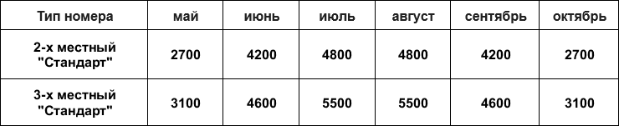  *Цены в рублях за номер в сутки с учетом скидки по дисконтной карте члена профсоюза.  г. Сочи, район Адлер, ул. Ленина, 133А тел. +7 (922) 166-73-73  e-mail: briz-tour@bk.ru | до  30%*
476. | АВТОР, гостевой дом  г. Анапа Краснодарский край   | Гостевой дом "АВТОР" – это современное трёхэтажное здание в центре Анапы, которое расположено в экологически-чистом районе и в шаговой доступности от Черного моря (800 м). Преимущества гостевого дома: комфортабельные номера с удобствами; удобное расположение (рядом имеются различные столовые, кафе, рынки, кофейня, магазины, остановки транспорта); в цокольном этаже находится оборудованная кухня общего пользования; на территории 6 парковочных мест.  *Скидка по дисконтной карте члена профсоюза предоставляется на проживание. г. Анапа, ул. Шевченко, 132А  тел. +7 (928) 848-33-60, тел. +7 (86133) 3-14-00 | 20%*
477. | Чародейка, гостевой дом г. Сочи, Краснодарский край  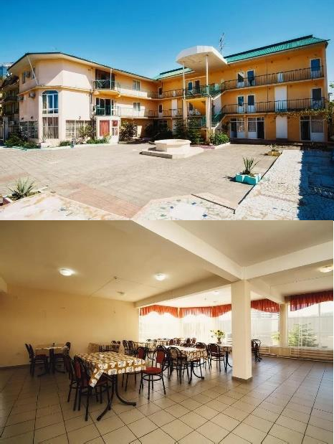  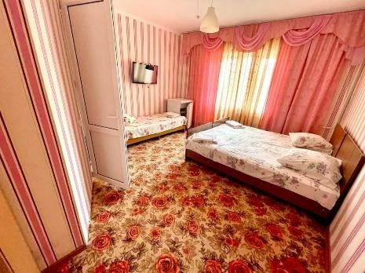 | Гостевой дом "Чародейка" находится в г. Сочи, р-он Адлер, всего в 400 метрах от Черного моря. Расположенный на первой курортной линии курортного городка, отель предлагает уютные номера для семейного отдыха с детьми. На закрытой,  охраняемой территории гостевого дома расположен бассейн, глубина которого 1,60 м, доступен с 06-00 до 23-00 часов, детская площадка, столовая и зона барбекю, а  также столики и летние качели для отдыха. Питание организовано по системе шведский стол. Уютные и просторные номера оснащены всем необходимым:  телевизор, холодильник, сплит-система и санузел. Бесплатный Wi-Fi. Просторные номера с современной мебелью и техникой создадут домашнюю атмосферу.  ПРЕЙСКУРАНТ НА УСЛУГИ РАЗМЕЩЕНИЯ ДЛЯ ЧЛЕНОВ ПРОФСОЮЗА*  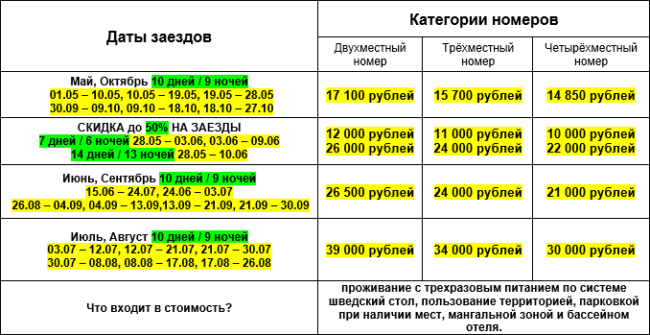  *Цены в рублях с 1 человека за 10 дней / 9 ночей проживания с трехразовым  питанием по системе шведский стол с учетом скидки по дисконтной карте члена профсоюза. Номера выкупаются полностью. Бронирование с подселением недоступно, номер выкупается целиком. Дети до 3-х лет размещаются бесплатно, без предоставления мест, коммунальный сбор 300 руб. в сутки. Бронирование со скидкой осуществляется на указанные даты. При проживании менее 9 ночей, отель имеет право перерасчета стоимости в соответствии с ценой на сайте.  г. Сочи, жилой район Адлер, ул. Чкалова, 48А тел. +7 (922) 166-73-73  e-mail: briz-tour@bk.ru | до  50%*

478. | RICH, гостевой дом  г. Анапа, Краснодарский край  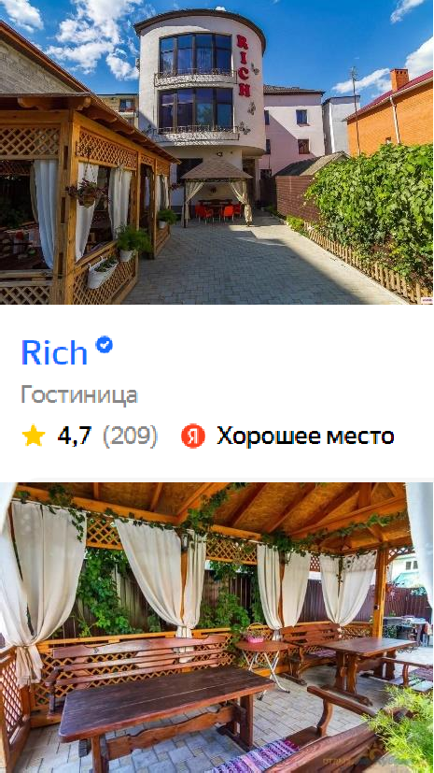  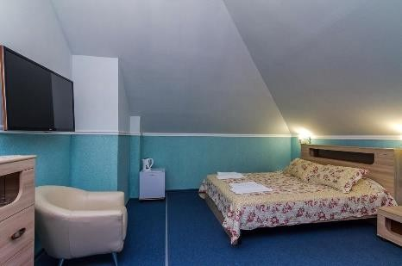 | Гостевой дом находится в тихом центре, в 15 минутах ходьбы до лучшего пляжа Анапы и Аквапарка. Удобное расположение гостевого дома "RICH" позволяет за 10- 15 минут дойти до почты, центральных авиа и ж/д касс, кинотеатра и городского рынка. Рядом с гостевым домом находится круглосуточный магазин, сбербанк,  аптека, различные кафе, остановка общественного транспорта и стоянка такси. За 10-15 минут на маршрутном такси можно добраться до морского вокзала и заказать морскую прогулку.  ПРЕЙСКУРАНТ НА УСЛУГИ РАЗМЕЩЕНИЯ ДЛЯ ЧЛЕНОВ ПРОФСОЮЗА*  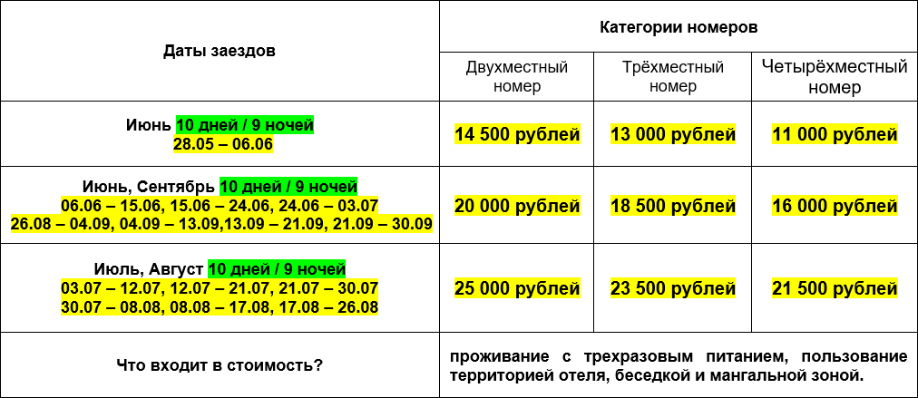  *Цены в рублях с 1 человека за 10 дней / 9 ночей проживания с трехразовым комплексным питанием с элементами шведского стола с учетом скидки по дисконтной карте члена профсоюза. Номера выкупаются полностью.  Бронирование с подселением недоступно, номер выкупается целиком. Бронирование со скидкой осуществляется на даты профсоюзных заездов, указанных в прейскуранте. Перенос дат, уменьшение срока пребывания не допускается. Заезд осуществляется при предъявлении документа,  удостоверяющего личность, профсоюзной карты и ваучера на заселение. Время заселения: с 14:00. Время выезда: до 12:00.  Дополнительная скидка на детей 4-7 лет – 10%, 7-10 лет – 5%, не распространяется на двухместные номера.  Дети до 3-х лет размещаются бесплатно, без предоставления мест, коммунальный сбор 300 руб. в сутки.  г. Анапа, ул. Самбурова, 211 тел. +7 (922) 166-73-73  e-mail: briz-tour@bk.ru | до  20%*
479. | AZIMUT Здоровье Аквамарин, санаторий  г. Анапа, Краснодарский край  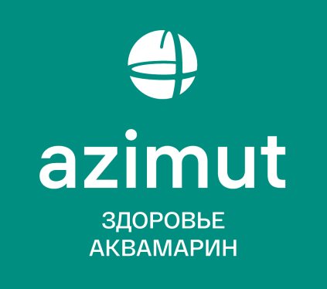 | Санаторий "AZIMUT Здоровье Аквамарин" расположен вблизи сказочной Анапы с ее золотыми пляжами и теплым морем. Климат в этом районе степной, горный и морской одновременно. Разве не мечта отдохнуть в таком месте? Непременно возьмите с собой детей, они будут в восторге, ведь на территории есть все  необходимое: детская площадка, детская игровая комната с воспитателем,  анимация. Для гостей санатория: открытый бассейн с водной горкой (с июня по сентябрь), крытый подогреваемый бассейн, финская сауна с холодной купелью, спортивная площадка для волейбола, баскетбола и настольного тенниса, оборудованный пляж (с июня по сентябрь), спа-услуги, салон красоты, бильярд, настольный теннис, концертные программы для взрослых и детей. Комплекс оснащен современным оборудованием и предлагает широкий спектр лечебно-  оздоровительных процедур для взрослых и детей от 4 лет. Медицинские профили: заболевания системы кровообращения, заболевания нервной системы, заболевания костно-мышечной системы и соединительной ткани, заболевания органов дыхания, заболевания женской половой системы. В санатории "Аквамарин" все, независимо от возраста и увлечений, найдут для себя отдых по душе. Санаторию "AZIMUT Здоровье Аквамарин" можно смело доверить самое ценное – ваше здоровье и здоровье ваших близких.  *Скидка по дисконтной карте члена профсоюза предоставляется на санаторно- курортные и оздоровительные путевки при предварительном бронировании по тел. +7 (800) 555-27-77, тел. +7 (86133) 2-18-50, тел. +7 (86133) 2-18-10, тел. +7  (86133) 7-34-77 или на сайте azimuthotels.com/ru/anapa/azimut-health- aquamarine по промокоду PROFDISCONT. При бронировании необходимо  сообщить о наличии "Дисконтной карты члена профсоюза" и направить ее скан или фото на электронную почту: reservation.akvamarin@azimuthotels.com. Скидка не суммируется с действующими скидками и акциями. Скидка предоставляется держателю "Дисконтной карты члена профсоюза" и членам его семьи (при  подтверждении документов о родстве).  Краснодарский край, г. Анапа, с. Витязево, ул. Горького, 42 тел. +7 (800) 555-2-777 | 10%*

480. | Очарование моря, отель пансионат г. Сочи, Краснодарский край    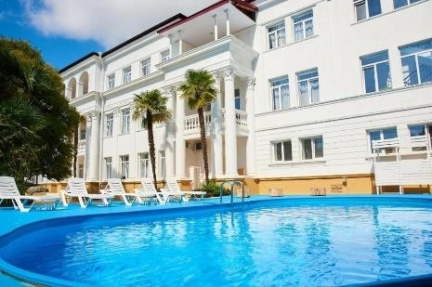  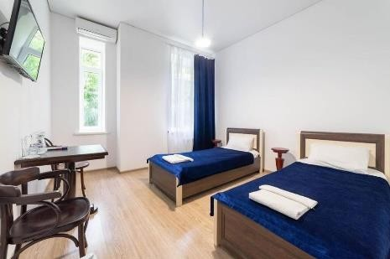  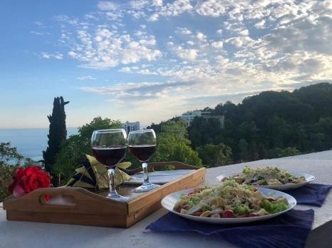 | Классический отель с современным уровнем обслуживания. Комфортабельные просторные номера, субтропическая природа за окном и вкусное домашнее  питание в нашем кафе. Бассейн и сауна возле бассейна бесплатно для гостей. А за дополнительную плату вы можете расслабиться в бане или в хамаме. Тишина, уют классического отеля, окруженного пальмами и тропической растительностью гармонично перенесут вас в атмосферу спокойствия и умиротворения.  *Скидка по дисконтной карте члена профсоюза до 15% на тур "Море впечатлений".  Программа тура "Море впечатлений" включает в себя:  - Проживание 8 дней / 7 ночей в номерах класса "Стандарт", "Комфорт", "Люкс" и "Премиум";  - Вкусные и разнообразные завтраки + ужины;  - Фуршет «Вечер знакомств»;  - Аквааэробика;  - Турнир по водному волейболу для взрослых и детей с призовым фондом;  - Настольные игры;  - Прогулки на свежем отдыхе;  - Ежедневные вечеринки.  ПРЕЙСКУРАНТ НА УСЛУГИ РАЗМЕЩЕНИЯ ДЛЯ ЧЛЕНОВ ПРОФСОЮЗА*  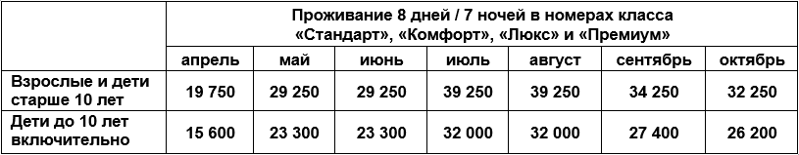  *Цены в рублях с 1 человека за 7 ночей / 8 дней тура "Море впечатлений" с учетом скидки до 15% по дисконтной карте члена профсоюза. Программа действует с  апреля 2025 г. по октябрь 2025 г. Номера выкупаются полностью. Бронирование с подселением недоступно, номер выкупается целиком.  г. Сочи, жилой район Хоста, Шоссейная улица, 9/1  тел. +7 (922) 166-73-73, e-mail: briz-tour@bk.ru | до  15%*
481. | МОСКВИЧКА, отель  г. Анапа, Краснодарский край  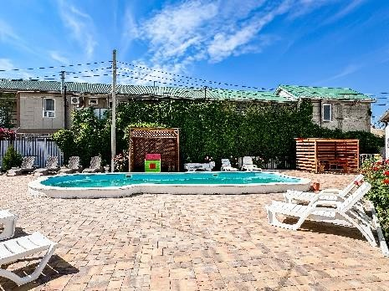  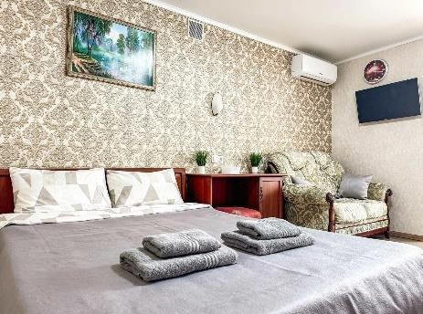  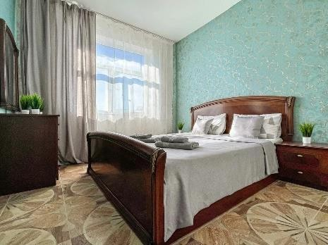 | В центральной части поселка Джемете, находящегося в Анапе, вблизи аквапарка и парка развлечений, расположен отель "Москвичка". Отель "Москвичка" – уютное место для отдыха на первой береговой линии. Номерной фонд отеля (33 номера)  включает в себя комфортабельные и уютные номера повышенной комфортности, в каждом из которых есть TV, холодильник, кондиционер, а также удобная мебель и санузлы с душевыми кабинами. К услугам гостей: столовая, бассейн, мангальная зона, лежаки, прачечная, Wi-Fi. Отлично провести время можно на оборудованном всеми удобствами песчаном пляже, который находится всего в 400 метрах от отеля. Недалеко от отеля находится парк развлечений, рестораны и диско-бары, аквапарк, в котором можно отлично провести время вместе с семьей и детьми.  ПРЕЙСКУРАНТ НА УСЛУГИ РАЗМЕЩЕНИЯ ДЛЯ ЧЛЕНОВ ПРОФСОЮЗА*  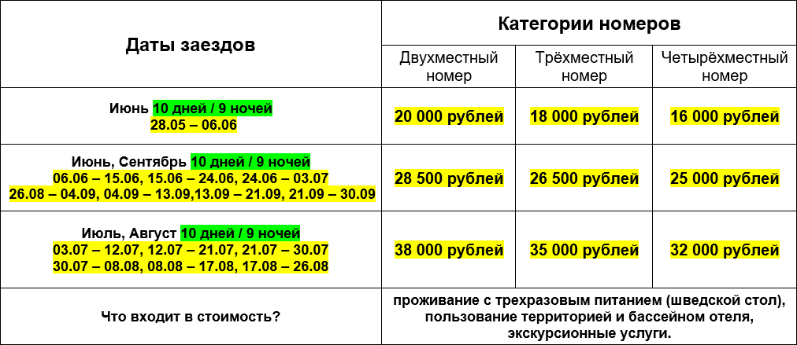  *Цены в рублях с 1 человека за 10 дней / 9 ночей проживания с трехразовым комплексным питанием с элементами шведского стола с учетом скидки по дисконтной карте члена профсоюза. Номера выкупаются полностью.  Бронирование с подселением недоступно, номер выкупается целиком. Бронирование со скидкой осуществляется на даты профсоюзных заездов, указанных в прейскуранте. Перенос дат, уменьшение срока пребывания не допускается. Заезд осуществляется при предъявлении документа,  удостоверяющего личность, дисконтной карты члена профсоюза и ваучера на заселение. Время заселения: с 14:00. Время выезда: до 12:00.  Дополнительная скидка на детей 4-6 лет – 10%, 7-10 лет – 5%, не распространяется на двухместные номера. Дети до 3-х лет размещаются бесплатно, без  предоставления мест, коммунальный сбор 300 руб. в сутки. г. Анапа, п. Джемете, Пионерский проспект, 107  тел. +7 (922) 166-73-73, e-mail: briz-tour@bk.ru | до  35%*

482. | София, медицинский центр и пансионат  г. Анапа, Краснодарский край   | Медицинский центр "София" оснащен передовым медицинским оборудованием премиум класса. Специалисты клиники имеют богатый опыт в диагностике и  лечении самых сложных заболеваний. Возможности медицинского центра позволяют оказывать качественную помощь по высоким стандартам  медицины. Круглогодичный пансионат "София" располагается на первой линии Пионерского проспекта, в непосредственной близости (50 метров) до моря и готов предложить своим друзьям и новым гостям обширный комплекс услуг,  включающий: проживание в комфортабельных номерах, 3-х разовое питание в современной столовой, работающей по принципу ресторана (шведский стол), бассейн открытый, бассейн закрытый (функционирует по погодным условиям), пляж, красивую территорию.  *Скидка по дисконтной карте члена профсоюза 10% на все услуги.  Краснодарский край, г. Анапа, пр. Пионерский, 19а тел. +7 (918) 050-63-63 (медцентр)  тел. +7 (861) 333-35-75 (пансионат) | 10%*
483. | Мегас-Александрос, отель г. Анапа, Краснодарский край  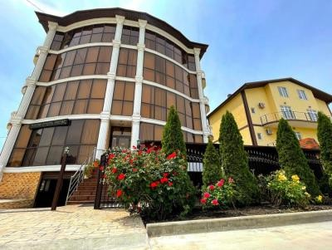  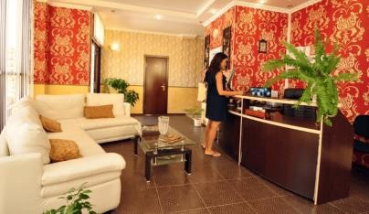  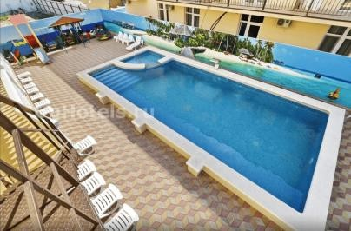  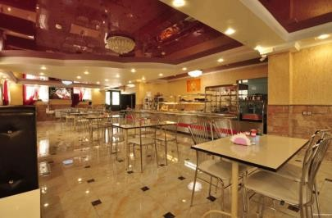  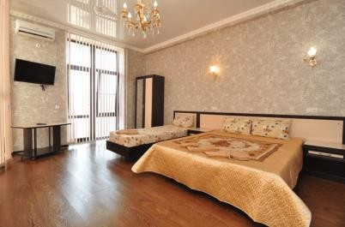 | Отель "Мегас-Александрос" расположен на первой береговой линии, 350 метров от песчаного пляжа. В шаговой доступности располагаются парки развлечений,  аттракционы, магазины, столовые, кафе и рестораны, набережная "Параллия", аквапарк. На территории пляжа для гостей предоставляются лежаки, как на  открытом пространстве, так и в теневой зоне которые уже включены в стоимость. На территории отеля расположен подогреваемый чистый бассейн, шезлонги, детская игровая зона с батутом и водной горкой. Для маленьких гостей ежедневно  проводится детская анимация. Благоустроенная территория отеля охраняется. На ней расположено четырехэтажное здание с лифтом. Для отдыхающих, приезжающих на собственном авто, имеется бесплатная парковка на улице,  напротив отеля на 5-7 мест. Так же имеется платная парковка во дворе на закрытой территории. Питание гостей отеля организовано с 8 утра до 20:00, который  предлагает разнообразное вкусное питание. Система "все включено" дополняет это легкими закусками в промежутках между завтраком, обедом и ужином. Кроме этого, в отеле есть еще бар с напитками (с 10:00 до 22:00).  ПРЕЙСКУРАНТ НА УСЛУГИ РАЗМЕЩЕНИЯ ДЛЯ ЧЛЕНОВ ПРОФСОЮЗА*  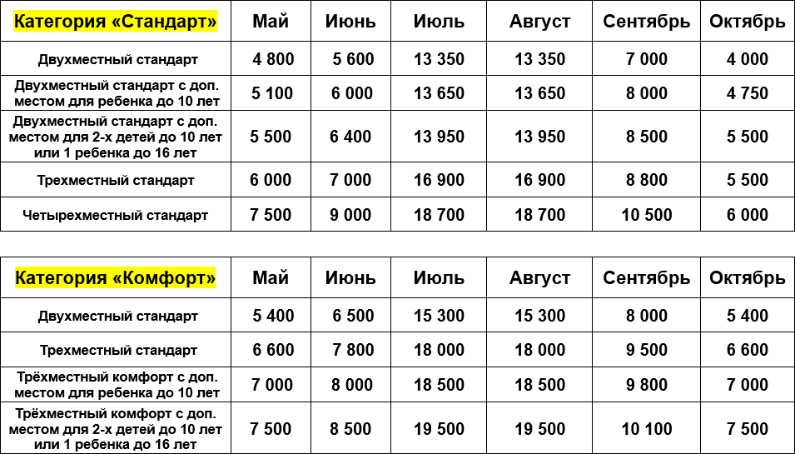  *Цены в рублях за номер за сутки проживания по тарифу "Все включено" с трехразовым питанием по системе шведский стол с учетом скидки по дисконтной карте члена профсоюза. Номера выкупаются полностью. Бронирование с  подселением недоступно, номер выкупается целиком.  В прейскуранте учтена скидка на основные места – 11%-40%, скидка на дополнительное** место – 50%-90%.  **Дополнительное место представляет собой – двуспальное раскладное кресло- кровать размером 140×190, на нем комфортно размещаются двое детей до 10 лет или один ребенок до 16 лет.  Бронирование со скидкой осуществляется от 5ти ночей. При проживании менее 5ти ночей, отель имеет право перерасчета стоимости в соответствии с ценой на сайте без скидок.  г. Анапа, п. Витязево, ул. Знойная, 12А тел. +7 (922) 166-73-73  e-mail: briz-tour@bk.ru | до  40%*

484. | Христина, отель  г. Анапа, Краснодарский край   | Отель "Христина" – это комфортабельный 2-х звёздочный отель в греческом стиле с элементами античного декора, расположенный в центре Анапы. Преимущества  отеля: комфортабельные номера с удобствами; по соседству находятся автовокзал, два рынка, торговый центр, аквапарк, кинотеатр, парк развлечений, аттракционы и набережная; до моря пешком 8-10 минут; на выбор предлагается проживание или проживание с питанием (завтраки, завтраки+ужины, 3-х разовое питание); в каждом номере имеется Wi-Fi, TV, кондиционер; в 400-х метрах находится курортный парк и бювет с целебной минеральной водой.  *Скидка по дисконтной карте члена профсоюза предоставляется на проживание. Краснодарский край, г. Анапа, ул. Красноармейская, 22, тел. +7 (988) 310-52-30 | 20%*
Республика Крым
485. | Коралл, гостевой дом  п. Песчаное Республика Крым  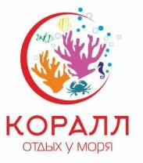 | Гостевой дом "Коралл" — это доступный семейный отдых у моря. Гостям предоставляется: комфортабельные номера с удобствами; комплексное  трехразовое домашнее питание; просторные песчаные пляжи в 350 метрах (5 минут легким шагом); Wi-Fi на территории гостевого дома; детская площадка и анимация; мангальная зона.  *Скидки по дисконтной карте члена профсоюза: 10% при заселении до 10 человек; 15% при заселении от 10 человек.  Бахчисарайский район, п. Песчаное, ул. Набережная, 7/101  тел. +7 (978) 753-26-76 | 10%  15%*
486. | Ялта – Круглый год, туристический комплекс  г. Ялта, Республика Крым   | Туристический комплекс "Ялта – Круглый год" расположен в центре Ялты в тихой, зеленой зоне на территории когда-то огромного санатория "Запорожье" рядом с домом-музеем А.П. Чехова, в 1500 метрах от моря и знаменитой Ялтинской  набережной. Комплекс "Ялта – Круглый год" состоит из 119 номеров, которые  расположены со 2-го по 5-й этажи. В номерах сделан качественный дизайнерский ремонт. Каждый номер оборудован кондиционером, мини холодильником,  спутниковым телевидением, плоским LCD-телевизором 32-й диагонали, Wi-Fi, ковровым покрытием, новой мебелью. Территория туркомплекса (7 000 м²) зеленая и уютная, окружена декоративными, вечнозелеными растениями, большими хвойными деревьями и пальмами. Дополнительно есть место для стоянки автомобилей.  *Скидки по дисконтной карте члена профсоюза:  - 12% на проживание в период с 06.02.2025 г. по 31.12.2025 г.;  - 40% на 2-х местный номер категории Стандарт в период с 06.02.2025 г. по 05.04.2025 г. (не действует в период с 23.03.2025 г. по 29.03.2025 г. включительно).  Республика Крым, г. Ялта, ул. Ломоносова, 37г тел. +7 (985) 365-03-65 | 12%  40%*
487. | Бирюзовая бухта, Отель 3*  с. Семеновка, Республика Крым   | Отель расположен в окрестностях уникального Казантипского природного заповедника на первой береговой линии Азовского моря. Мелкое теплое море,  песчаный пляж, уютные дизайнерские номера, великолепная кухня – обеспечат Вам незабываемый отдых. В Вашем распоряжении бассейны, сауна, хамам, спортивные площадки, массаж, фитнес, водные развлечения. Для Ваших детей работает команда профессиональных аниматоров.  Ленинский район, с. Семеновка, ул. Набережная, 43, тел. +7 (978) 771-82-30 | 16%
488. | ЛОДОС, туристическая компания детского отдыха  г. Ялта, Республика Крым   | ООО "ЛОДОС" — это туристическая компания, которая занимается организацией детского отдыха в оздоровительных лагерях Крымского побережья. На протяжении многих лет компания разрабатывает и успешно реализует в детских лагерях  собственные развлекательно-оздоровительные, развивающие и образовательные программы для детей. Компания предлагает детям отдых в шести лагерях: ДОЛ  "Лучистый", ДОЛ "Gagarin", ДОЛ "Мульт-Фильм", ДОЛ "Арт-квест", ДЛ "Smart Camp", ММЦ "I CAMP".  *Скидки по дисконтной карте члена профсоюза при покупке путевки для детей от 7 до 17 лет: 10% (для лагерей "I'Camp", "Smart Camp" и "Мульт-Фильм") или 20% (для лагерей "Лучистый", "Гагарина" и "Арт-Квест") от цены, указанной на сайте  компании "Лодос", а также 3% на авиаперелет из Москвы. г. Ялта, ул. Ломоносова, 21  тел. +7 (800) 775-26-82, тел. +7 (495) 255-25-91, тел. +7 (978) 010-04-70 | 3%  10%  20%*
489. | GOLDEN RESORT, санаторий г. Алушта, Республика Крым   | Санаторий расположен в оазисе субтропической природы – г. Алуште на Южном  берегу Крыма. Средиземноморский климат, Черное море и Сакские грязи являются отличными природными лечебными факторами. Комфортные условия проживания, живописная местность, собственный парк с реликтовыми растениями и заботливый персонал сделают Ваш отдых незабываемым круглый год!  В рамках санаторно-курортного лечения медицинским центром предоставляются лечебные путевки по семи основным направлениям: терапевтическая, пульмонологическая, неврологическая, ортопедическая, педиатрическая,  урологическая, гинекологическая, оздоровление и отдых.  г. Алушта, ул. Красноармейская, 9, тел. +7 (495) 204-14-08, тел. +7 (978) 750-24-31 | 15%

490. | Бумеранг, гостевой дом  пгт. Заозерное, Республика Крым  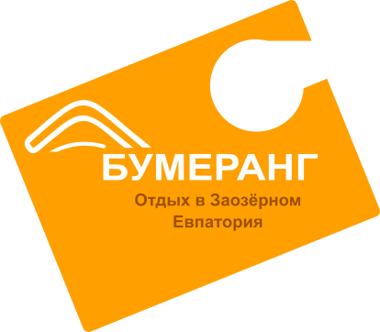 | Гостевой дом "Бумеранг" расположен в курортном пригороде муниципального округа Евпатория, Заозерное, в 500 м от оборудованных песчаных пляжей. На  закрытой территории гостевого дома "Бумеранг" находится одноэтажный корпус – 14 номеров, в которых предусмотрены все необходимые условия для комфортного отдыха гостей. Каждый номер выходит на теневую террасу, оборудованную столиками. На территории расположена столовая зона с оборудованной кухней. К  услугам гостей на территории расположены беседки, индивидуальные зоны отдыха, детская площадка, зона мангала, ландшафтное озеленение для фото и киносъемок. Возможна парковка автомобилей, трансферт от аэропорта, железнодорожного и автовокзалов, организация экскурсий во все уголки Крыма.  *Скидки по дисконтной карте члена профсоюза на проживание 35% для всей семьи. Дети до 5 лет бесплатно. Дети до 16 лет — фиксированная стоимость  проживания на дополнительном месте — 500 руб. Возможно трёхразовое питание комплексное за 650 рублей с человека.  г. Евпатория, пгт. Заозерное, ул. Тенистая, 18  тел. +7 (978) 736-93-91 (viber, whats app) | 35%*
491. | Эдельвейс, гостевой дом пгт. Коктебель, Республика Крым    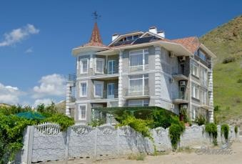  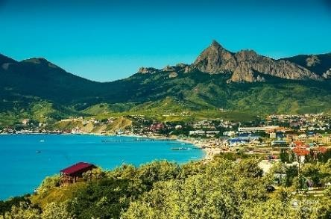 | В частном секторе Коктебеля преобладают небольшие гостевые дома, мини-отели, коттеджи и базы отдыха различного уровня комфортности. Небольшой отель  «Эдельвейс» расположен в самом сердце частного сектора Коктебеля у горы Верблюд. Номерной фонд (24 номера). С балконов комнат открывается потрясающий вид на море и окружающую природу. «Эдельвейс» предлагает проживание в комфортных номерах со всеми удобствами и необходимой техникой (холодильник, ТВ, сплит-система, фен, утюг). На территории гостевого дома  расположены: беседки, уютная зона отдыха с барбекю, закрытая парковка, детская игровая площадка с батутом, песочницей и открытым бассейном. Дорога к мелко- галечному пляжу будет занимать примерно 10-15 минут. Дополнительные услуги, предоставляемые отелем: трансфер, стирка, экскурсионное сопровождение.  ПРЕЙСКУРАНТ НА УСЛУГИ РАЗМЕЩЕНИЯ ДЛЯ ЧЛЕНОВ ПРОФСОЮЗА*  при бронировании до 01.05.2025 года  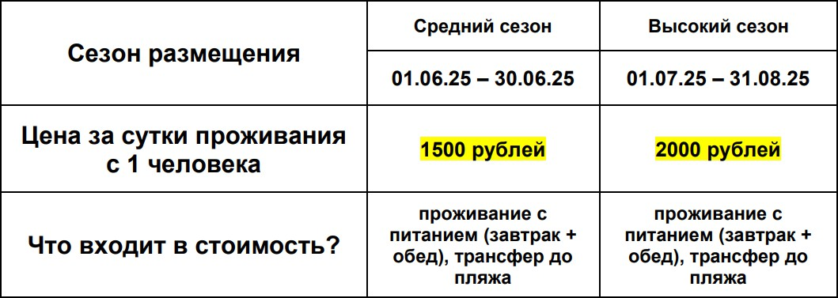  *Цены в рублях за сутки проживания с одного человека с учетом скидки по дисконтной карте члена профсоюза.  Республика Крым, пгт. Коктебель, Курортная улица, 25 тел. +7 (922) 166-73-73  e-mail: briz-tour@bk.ru | до  30%*
492. | Княжий Град, мини-отель пгт. Гаспра, Республика Крым  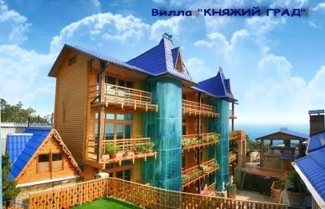 | Мини-отель "Княжий Град" - это уникальный деревянный сруб 4 этажа. В мини- отеле имеется: бесплатный мини-аквапарк, летний кинотеатр, парковка личных автомобилей, печь барбекю, Wi-Fi, детская площадка; за незначительную дополнительную плату - соляная пещера, бильярд, кафе, услуги легкового  автомобиля. За дополнительную плату могут организовывать любые экскурсии по Крыму. Отдыхающие отеля пользуются бесплатно пляжами санаториев "Днепр" и "Родина". До пляжа 10 минут пешком или же микроавтобус "Княжьего Града"  доставит туда и обратно в течении 1-2 минут без дополнительной платы. Для отдыха и прогулок отдыхающие могут свободно пользоваться уникальным реликтовым парком "Харакс" санатория "Днепр" и парком санатория "Родина". Множество ресторанов и баров, кафе в 5 минутах ходьбы от мини-отеля.  *Скидка по дисконтной карте члена профсоюза суммируется с действующими скидками и акциями.  г. Ялта, пгт. Гаспра, ул. Лесная, 10-Б (в районе санаториев "Днепр" и "Родина") тел. +7 (978) 092-14-70 | 5%*

493. | I&Camp, детский лагерь в стиле WOW с. Песчаное, Республика Крым   | "Ваааау! " - первая эмоция, которая посещает каждого ребенка, прибывшего на отдых в лагерь "I&Camp"! Сочетание свободы, развития, комфорта и новейшей инфраструктуры на побережье Черного моря в Крыму – такое не может не удивить!  Дети могут самостоятельно выбирать любое занятие из огромного числа  активностей, проводить время с друзьями на пляже или у бассейна, посещать  интересные и познавательные экскурсии по Крыму, отдыхать в тенистой гамачной зоне или кафе и посещать SPA-центр. Только представьте эти насыщенные 17 дней отдыха у моря, где любой ребенок может раскрыть все свои таланты и получить много полезных навыков, находясь при этом в условиях 5-звездочного отеля!  К услугам юных резидентов лагеря: 4-местные дизайнерские номера в стиле pop-art с удобствами; 5-разовое питание в ресторане с изысканной кухней по системе  "шведский стол"; SPA-центр с комплексом саун, соляной комнатой и бассейном; комплекс бассейнов под открытым небом с дорожками, гидромассажем, водным поло и веселой горкой Polin; футбольное поле; многофункциональная спортивная площадка; теннисный корт; оборудованный пляж (1 линия), недоступный  посторонним; яркие локации для творческих клубов и студий; кинозал, конференц- зал, студия звукозаписи, тренажерный и хореографический зал. Профессиональная команда вожатых, тренеров, руководителей студий и службы безопасности владеют волшебными секретами идеального и безопасного отдыха ребят!  Бахчисарайский р-н, п. Песчаное, Набережная, 17 тел. +7 (978) 022-26-90 | 10%
494. | Прибой, пансионат 2*  с. Мысовое, Республика Крым   | Пансионат расположен на берегу Азовского моря в районе Казантипского природного заповедника. Собственный песчаный пляж, мелкое теплое море, закрытая безопасная территория, уютные номера, домашняя кухня, анимация для детей и взрослых. В "Прибое" царит атмосфера домашнего тепла и уюта. "Прибой" – идеальное место для спокойного семейного отдыха.  Ленинский район, с. Мысовое, ул. Анджиевского, 38А тел. +7 (978) 797-05-64 | 16%
495. | Мандарин, детский лагерь в стиле шоу п. Песчаное, Республика Крым   | "Мандарин" — идеальный лагерь для тех, кто любит отдыхать ярко и насыщенно, заряжаясь сочным настроением на год вперёд. Безграничные возможности для раскрытия талантов, которые резиденты могут выбрать сами: ставить концерты и яркие мюзиклы; проводить квесты; устраивать тематические вечеринки или  развлекаться вместе с аниматорами; изучать историю моды и самим шить костюмы; зажигать танцпол. Город мастеров, расположенный в уютной зоне среди сосен, является столицей прикладного творчества и мастерства ребят. И это всего за 17  дней смены. К услугам юных резидентов: шестиместные солнечные комнаты с удобствами; 2 зала ресторана по системе "шведский стол"; концерт-холл со сценой  для ежедневного шоу; универсальная спортивная площадка; собственный галечный пляж; бассейн с горками, джакузи и relax-зоной с шезлонгами и зонтиками; более 20 развивающих клубов и студий работающих каждый день; футбольное поле и  площадка для пляжного волейбола; новый современный скалодром; кинозал, летний кинотеатр с зоной отдыха и крутой батут. Профессиональная команда вожатых, тренеров, руководителей студий и службы безопасности владеют волшебными секретами идеального и безопасного отдыха ребят. Безопасность  большой территории лагеря обеспечивается видеонаблюдением и службой охраны.  В лагере есть собственный медицинский корпус, работающий круглосуточно. В "Мандарине" могут отдыхать дети с 7-и до 16 лет включительно.  Бахчисарайский р-н, п. Песчаное, Набережная, 11 тел. +7 (978) 082-96-40 | 10%
496. | Ливадийский, курортный комплекс пгт. Ливадия, Республика Крым   | На самом берегу Черного моря, в 30 метрах от пляжа "Дельфин" раскинулся курортный комплекс "Ливадийский". При отеле работает один из самых больших СПА-центров Южного берега Крыма. Тут есть всё, чтобы сделать ваш отдых  незабываемым: СПА-центр Ливадийский; русская, финская, римская и турецкая  бани; круглогодичный бассейн (50 метров); бассейн-инфинити на крыше 9-го этажа; ресторан "Дельфин"; более 200 просторных номеров с видом на море; пляж в 30 метрах от отеля.  *Скидка по дисконтной карте члена профсоюза 10% на бронирование (исключая Новогодние праздники). Скидка не суммируется с действующими скидками и акциями. Для получения скидки необходимо предъявить дисконтную карту члена профсоюза при заезде на стойке регистрации.  г. Ялта, пгт. Ливадия, ул. Виноградная, 95 тел. +7 (800) 707-27-37 | 10%*

497. | Palmira Palace Resort & SPA 5*, отель пгт. Курпаты, Республика Крым   | "Palmira Palace Resort & SPA 5*" — элегантный отель в историческом центре элитной части Ялты, на берегу Чёрного моря. У отел богатая история. Он расположен в курортном посёлке Курпаты. Имение "Курпаты" стало последним приобретением царской семьи на Южном берегу Крыма. Со всех сторон отель окружён  историческими объектами, загородными резиденциями и дворцами царских семей. Поблизости расположены Ливадийский и Воронцовский дворцы, Царская тропа, Форосская церковь и Ласточкино гнездо. С территории отеля "Palmira Palace Resort & SPA" открывается потрясающий вид на Ялтинскую бухту и на морские просторы до легендарной горы Аю-Даг, которая является одним из символов Крыма. Отель  предлагает широкий спектр SPA-услуг (более 500 процедур со всего мира) и  уникальные программы восстановления здоровья круглый год для полноценного отдыха и оздоровления. К услугам гостей: уютные видовые номера на первой  береговой линии, изысканные рестораны, крытый и открытые подогреваемые бассейны, живописная парная, русская баня, хаммам, аквапарк, анимация для  взрослых и детей, детский клуб, фитнес-центр, оборудованный пляж и набережная для прогулок. Погрузитесь в пространство отдыха и восстановления на фоне живописных природных декораций Крымского полуострова, бескрайнего ласкового Чёрного моря и гор, дающих силу и энергию.  *Скидки по дисконтной карте члена профсоюза:  - 25% на проживание в период с октября по май (включительно),  - 15% с июня по сентябрь (включительно).  Скидки действуют на номера категории "СТАНДАРТ КОМФОРТ ПАРК", тип питания  — завтрак, обед, ужин по "шведской линии". Введите промокод ПРОФСОЮЗ при бронировании на сайте https://www.palmira-palace.com для получения скидки.  Республика Крым, г. Ялта, пгт. Курпаты, Алупкинское шоссе, 12-А, корп. 1 | 15%  25%*
498. | 7 звезд, гостиница  пос. Морское, Республика Крым    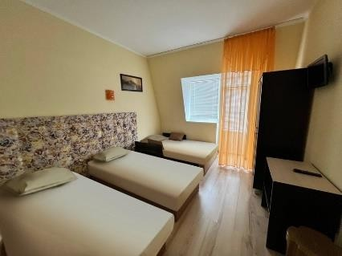  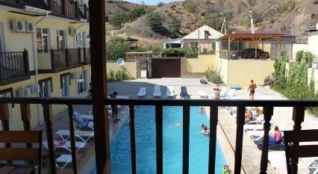  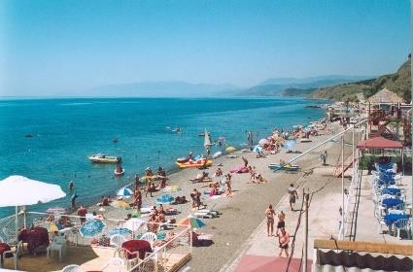 | Гостиница "7 звезд" расположена в 1300 метрах от пляжей. Гостиница  организовывает бесплатный трансфер на пляж и обратно несколько раз в день. На  территории отеля располагаются: 2 корпуса, просторная летняя терраса с топчанами, открытый бассейн с детской чашей, автостоянка, мангал, батут для детей. Морское – это не только прекрасные пляжи, но и множество интересных мест для посещения.  Вы сможете отправиться на экскурсии к историческим достопримечательностям вблизи поселка или поехать вдоль побережья в сторону Алушты или Судака, где  достопримечательностей еще больше. Все номера категории «Стандарт», в каждом кондиционер, телевизор, холодильник и санузел (душ, туалет и умывальник). Есть семейные 4-местные 2-комнатные номера. Дополнительные услуги, предоставляемые отелем: трансфер, стирка, глажка, экскурсионное сопровождение. Бесплатный Wi-Fi.  ПРЕЙСКУРАНТ НА УСЛУГИ РАЗМЕЩЕНИЯ ДЛЯ ЧЛЕНОВ ПРОФСОЮЗА*  при бронировании до 01.05.2025 года  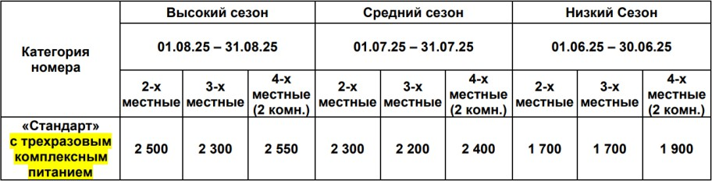  *Цены в рублях за сутки проживания с 1 человека с учетом скидки по дисконтной карте члена профсоюза. Дети до 3-х лет включительно размещаются бесплатно без предоставления места с взиманием коммунального сбора 300 рублей в сутки.  Республика Крым, г.о. Судак, пос. Морское, ул. Киик Аблямита, 19 тел. +7 (922) 166-73-73  e-mail: briz-tour@bk.ru | до  20%*

499. | Медный Всадник, мини-отель пгт. Массандра, Республика Крым  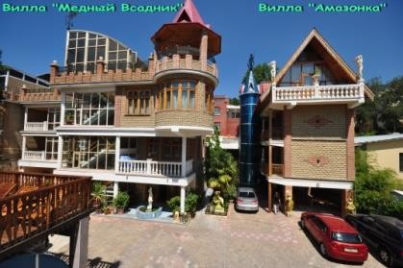 | Мини-Отель "Медный Всадник" находится на территории самого большого на Южном берегу Крыма "Массандровского парка", возле пансионата "Донбасс" и гостиницы "Ялта-интурист". В мини-отеле имеется: крытый бассейн, детская площадка, зимний и летний сады на крыше отеля, колыба и шашлычная, Wi-Fi, настольный теннис, парковка для личных автомобилей. За умеренную  дополнительную плату имеется сауна, бильярд, стирка личных вещей, кафе с зимним залом и летней площадкой, услуги легкового автомобиля, организация любых экскурсий по Крыму. Отдыхающие отеля пользуются бесплатно одним из лучших пляжей в Крыму. Пешком до пляжа 15 минут или же микроавтобус  "Медного Всадника" доставит на пляж и обратно бесплатно в течение 2 минут. Вместимость мини-отеля на 28-53 человека.  *Скидка по дисконтной карте члена профсоюза суммируется с действующими скидками и акциями.  г. Ялта, пгт. Массандра, ул. Туристская, 5А тел. +7 (978) 092-14-70 | 5%*
500. | Вилла Виола, гостевой дом  г. Севастополь, Республика Крым   | Первый в Севастополе гостевой дом из экологичных материалов с "брутальной"  дизайнерской задумкой в стиле "Светлый Лофт": светлые просторные комнаты, из массива дерева и элементы экодекора не оставят вас равнодушными. В гостевом доме "Вилла Виола" вы будете чувствовать себя не только комфортно и безопасно, но пребывать даже в некоторой эйфории от атмосферы тепла и уюта. Для вас предлагаются большие полноценные двухкомнатные номера с большой кухней- гостиной и апартаменты. Каждый номер имеет свою огромную веранду. Гостевой дом оснащен новой мебелью и техникой для комфортного отдыха семьи или  компании до 5-ти человек. Есть все необходимое (сплит-система, холодильник, микроволновка, ТВ, Wi-Fi, стиральная машина, утюг, гладильная доска, фен, посуда, постельное белье, полотенца и прочее). Дом расположен в рекреационной зоне, рядом с современным парком (25 Га) с беговыми и велодорожками, детскими площадками, спортивными комплексами и тренажерами для разных возрастов, рядом с сосновой рощей и в 1500 метрах от пляжей "Учкуевка" и "Любимовка". В соседнем доме столовая. Остановка транспорта – 100 метров. Собственная огороженная территория для времяпрепровождения, детская площадка,  мангальная зона, летний бассейн с подогревом. Если вы путешествуете на машине, припарковаться можно будет на бесплатной парковке. Дополнительные услуги: прачечная, глажка.  *Скидка по дисконтной карте члена профсоюза 10% на проживание, посещение банного комплекса, беседки и бассейна. Скидка не суммируется с другими скидками.  г. Севастополь, ул. Челюскинцев, 136 тел. +7 (917) 726-77-53 | 10%*
501. | Дружба, санаторий  г. Евпатория, Республика Крым   | Санаторий "Дружба" расположен в городе-курорте Евпатория на первой береговой линии. Для эффективного лечения и полноценного отдыха в санатории есть четыре спальных корпуса, четыре коттеджа, столовая, лечебный комплекс, киноконцертный зал на 350 мест, крытый плавательный бассейн, спортивные и детские площадки, собственный пляж. К услугам отдыхающих: теневые навесы;  медицинский пункт; раздевалки; фонтанчики с питьевой водой; душевые кабинки; лежаки; спасательный пункт. Парковая территория санатория – это 13 гектаров земли, длинные тенистые аллеи с удобными скамейками, множество хвойных и лиственных деревьев, красиво постриженных вечнозелёных кустарников и роскошных клумб. Профили лечения санатория: заболевания органов дыхания, ЛОР- органов (общесоматические, верхних дыхательных путей и бронхиальная астма в  период ремиссии); заболевания опорно-двигательного аппарата (костно-мышечные болезни, остеохондроз, артрит, артроз, бурсит); заболевания нервной системы;  гинекологические заболевания. Питание в санатории организовано по системе "шведский стол".  *Скидка по дисконтной карте члена профсоюза 10% от стоимости путевки. Скидка не суммируется с действующими скидками и акциями. Скидка предоставляется  при предварительном бронировании по телефону +7 (978) 009-76-75, по e-mail: sales@san-druzhba.ru, либо на стойке приема и размещения при обязательном предъявлении "Дисконтной карты члена профсоюза".  г. Евпатория, ул. Маяковского 7 тел. +7 (978) 009-76-75  тел. +7 (36569) 3-62-57 | 10%*

502. | Уркуста-парк, база отдыха  г. Севастополь, Республика Крым   | "Уркуста-парк" – место абсолютного восстановления в сердце Байдарской долины на полуострове Крым, где так лего забыть о суете и заботах города. Жизнь полная атмосферных вечеров возле костра и сельской романтики. Конные прогулки, туры на электробайках, аренда SUP-бордов и экопрогулки по окрестностям. Можно посетить питомник растений, вермиферму и фруктовый сад. На базе отдыха проводятся  фестивали, вечера у костра, субботники и дог-пикники.  *Скидка по дисконтной карте члена профсоюза 5% на проживание. Скидка не суммируется с действующими скидками и акциями.  г. Севастополь, с. Передовое тел. +7 (978) 193-95-64 | 5%*
503. | Крымская весна, пансионат г. Судак, Республика Крым   | Пансионат "Крымская весна" находится на юго-востоке Крымского полуострова, в живописной Судакской долине в краю солнца и здоровья. Все условия для спокойного и активного отдыха. Пансионат органично вписан в окружающий  ландшафт: из окон открывается неповторимый, живописный вид моря, гор и старинной Генуэзской крепости. Территория пансионата представляет собой ухоженный тенистый парк с местными и экзотическими растениями, розарием и  скульптурными украшениями. На территории пансионата находится теннисный корт, баскетбольная и волейбольная площадка, поле для мини-футбола, танцевальная площадка, детская площадка и игровая комната. В пансионате проводятся  развлекательные мероприятия: дискотеки, спортивные мероприятия и пешеходные экскурсии. Территория пансионата круглосуточно находится под охраной. Питание в пансионате организовано по системе "шведский стол".  *Скидка по дисконтной карте члена профсоюза 10% от стоимости путевки. Скидка не суммируется с действующими скидками и акциями. Скидка предоставляется  при предварительном бронировании по телефону +7 (36566) 3-21-70, по e-mail: booking@crimea-vesna.ru, либо на стойке приема и размещения при обязательном предъявлении "Дисконтной карты члена профсоюза".  г. Судак, улица Приморская, 46, тел. +7 (36566) 3-21-70 | 10%*
504. | Мечта, санаторий  г. Евпатория, Республика Крым   | Санаторий "Мечта" находится на Западном берегу Крыма, в знаменитом городе- курорте Евпатория. Прекрасные пляжи с бархатным песком и пологим спусков в  чистое и теплое море позволяют проводить незабываемый отдых в Евпатории всей семьёй. "Мечта" – это здравница площадью 6 га для отдыха, оздоровления и  лечения взрослых и родителей с детьми. Отдельного внимания заслуживает территория санатория, которая благоухает всевозможными растениями,  привезенными сюда из Никитского ботанического сада (около 500 видов растений). Профили лечения санатория: заболевания опорно-двигательного аппарата, нервной системы, гинекологические и неврологические заболевания, урология.  Инфраструктура: два пляжа, крытый плавательный бассейн (25 на 8 метров),  спортивные площадки (волейбольная, баскетбольная), киноконцертный зал на 250 мест, две детские площадки. На территории санатория расположена церковь Святого равноапостольного Великого князя Владимира. В стоимость путёвки входит: проживание в номере выбранной категории, 3-х разовое питание по системе  "шведский стол", пользование пляжем, доставка на пляж и обратно (автобус  курсирует по графику), пользование детскими и спортивными площадками, включая инвентарь, пользование детской комнатой, оказание скорой неотложной  медицинской помощи, Wi-Fi на территории. Лечение, согласно перечню, медицинских услуг, входящих в стоимость путевки, включая пользование крытым бассейном в период его работы.  *Скидка по дисконтной карте члена профсоюза 10% от стоимости путевки. Скидка не суммируется с действующими скидками и акциями. Скидка предоставляется  при предварительном бронировании по телефону +7 (36569) 2-87-10, по e-mail: san-mriya.evp@yandex.ru, либо на стойке приема и размещения при обязательном предъявлении "Дисконтной карты члена профсоюза".  г. Евпатория, ул. Горького, 40  тел. +7 (36569) 2-87-10 | 10%*
505. | Феодосия, пансионат  г. Феодосия, Республика Крым   | Пансионат "Феодосия" расположен в культурном и историческом центре древней Феодосии, в двух шагах от Чёрного моря. Рядом расположены городской парк и центральная набережная. Недалеко от пансионата находится картинная галерея имени И.К. Айвазовского и дом-музей А.С. Грина. Главную аллею пансионата  украшает большой розарий, буйство красок которого продолжается с мая по ноябрь.  Питание в пансионате организовано по системе "шведский стол". В 100 метрах от пансионата имеется свой трёхуровневый благоустроенный пляж.  *Скидка по дисконтной карте члена профсоюза 10% от стоимости путевки. Скидка не суммируется с действующими скидками и акциями. Скидка предоставляется  при предварительном бронировании по телефону +7 (978) 050-71-55, по e-mail: feopansion@mail.ru, либо на стойке приема и размещения при обязательном  предъявлении "Дисконтной карты члена профсоюза".  г. Феодосия, пр. Айвазовского, 49, тел. +7 (978) 050-71-55 | 10%*

506. | Евпатория, туристско- оздоровительный комплекс  г. Евпатория, Республика Крым   | ТОК "Евпатория" — это современный комфортабельный туристско-оздоровительный комплекс, который находится в центре Евпатории и считается одним из лучших в Крыму – здесь высокое качество обслуживания и широкий набор туристических  услуг. ТОК "Евпатория" состоит из шестиэтажного корпуса с великолепной парковой зоной, недалеко от моря, на расстоянии 600 м от городского пляжа, и центральной набережной со всевозможными развлекательными комплексами. В корпусе имеются: видеосалон; детская игровая комната для детей, с бесплатными услугами квалифицированного воспитателя; кинозал; бары; камера хранения; библиотека; парикмахерская; в туристском кабинете вам предложат всевозможные  экскурсионные программы, прокат предметов бытового, игрового, туристского и спортивного назначения. Прилегающая территория комплекса благоустроена местами для отдыха. На территории комплекса: расположены спортивные и детские игровые площадки, детский и взрослый бассейн; оборудованы места для парковки автомобилей; работает прокат пляжного и спортивного инвентаря, а также  велосипедов и детских колясок; закрытый пляж, оборудован навесами,  раздевалками и шезлонгами, санитарно-бытовой комнатой и медицинским пунктом, на который организована доставка туда и обратно, на собственном комфортабельном автобусе в течение всего дня. ТОК "Евпатория" может принять до 500 гостей одновременно. Кафе оздоровительного комплекса "Евпатория"  предлагает гостям двух- или трёхразовое питание по системе "шведский стол" (супы, горячие и холодные блюда, десерты, напитки приготовлены настоящими мастерами своего дела), который включён в стоимость путёвки и предусмотрен для всех  категорий номеров. Медицинское отделение ТОК "Евпатория" специализируется на лечении заболеваний верхних дыхательных путей, в физиокабинете проводятся  различные виды электро-грязелечения, лазеротерапия. Проводится лечение хронических ринитов, синуситов, тонзиллитов, фарингитов, лечение хронической сенсоневральной тугоухости. Используется уникальная методика по лечению хронических аденоидов у детей и накоплен немалый опыт в этом направлении.  Ежегодно в ТОК "Евпатория" приезжают тысячи туристов, чтобы обрести здоровье и радость жизни.  *Скидка по дисконтной карте члена профсоюза 15% при покупке услуг. Скидка не суммируется с действующими скидками и акциями.  г. Евпатория, ул. Московская, 29 | 15%*
507. | Сантурина, гостиница  с. Поповка, Республика Крым    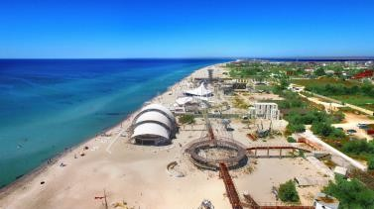  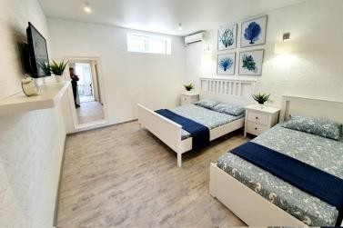  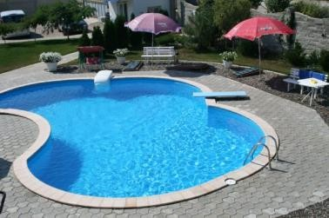 | Гостиница "Сантурина" расположена на западном берегу Крыма в 900 метрах от ближайшего пляжа. Гостиница организовывает бесплатный трансфер на пляж и обратно несколько раз в день. На территории отеля располагаются: спальный корпус, просторная летняя терраса со столиками, открытый бассейн, автостоянка, мангал. Все номера категории «Стандарт», в каждом кондиционер, телевизор, холодильник и санузел (душ, туалет и умывальник). Бесплатный Wi-Fi.  Дополнительные услуги, предоставляемые отелем: трансфер, стирка, глажка, экскурсионное сопровождение.  ПРЕЙСКУРАНТ НА УСЛУГИ РАЗМЕЩЕНИЯ ДЛЯ ЧЛЕНОВ ПРОФСОЮЗА*  при бронировании  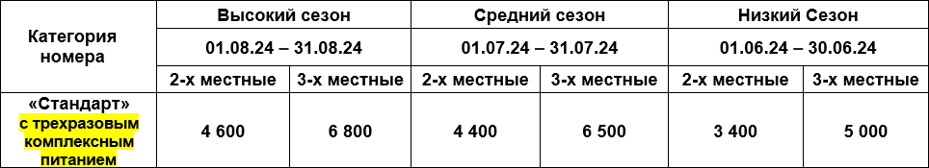  *Цены в рублях за сутки проживания за номер с учетом скидки по дисконтной карте члена профсоюза.  Дети до 3-х лет включительно размещаются бесплатно без предоставления места с взиманием коммунального сбора 300 рублей в сутки.  Скидки держателям дисконтной карты члена профсоюза и их семьям при бронировании до 01.05.2025 года.  Республика Крым, Сакский район, с. Поповка, ул. Солнечная, 2 тел. +7 (922) 166-73-73  e-mail: briz-tour@bk.ru | до  20%*

508. | Камилла, отель  г. Алушта, Республика Крым    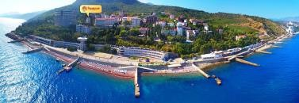  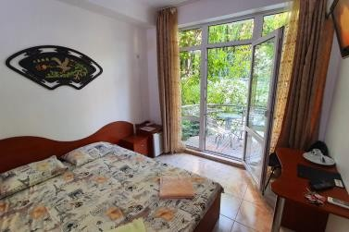  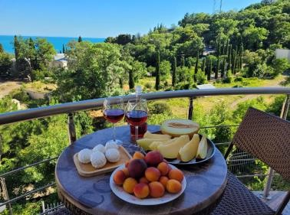 | В самом сердце Южного берега Крыма, в курортном городе Алушта, расположен отель "Камилла". "Камилла" предлагает проживание в комфортных номерах со  всеми удобствами (туалет и душ в номере) и необходимой техникой (холодильник, ТВ, сплит – система, фен, утюг). На территории гостевого дома расположены:  беседки, уютная зона отдыха с барбекю, закрытая парковка. Дорога к морю и  галечному пляжу проходит через кипарисы, можжевельники, суданские сосны, сосны станкевича, много зелени с прекрасным воздухом и занимает не более 10 минут. Дополнительные услуги, предоставляемые отелем: трансфер, стирка,  экскурсионное сопровождение.  ПРЕЙСКУРАНТ НА УСЛУГИ РАЗМЕЩЕНИЯ ДЛЯ ЧЛЕНОВ ПРОФСОЮЗА*  при бронировании  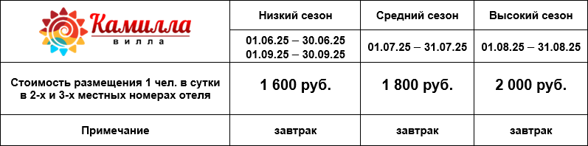  *Цены в рублях за сутки проживания с одного человека с учетом скидки по  дисконтной карте члена профсоюза. Дети до 3-х лет включительно размещаются бесплатно без предоставления места с взиманием коммунального сбора 300  рублей в сутки. Гостиница оборудована 2-х и 3-х местными номерами. Номер выкупаются целиком, подселение невозможно.  **Стоимость дополнительного места в 3-х местном номере – 1000 рублей в сутки с завтраком.  Республика Крым, г. Алушта, ул. Слуцкого, 38 тел. +7 (922) 166-73-73  e-mail: briz-tour@bk.ru | до  20%*
509. | Розенталь, гостиница  с. Поповка, Республика Крым    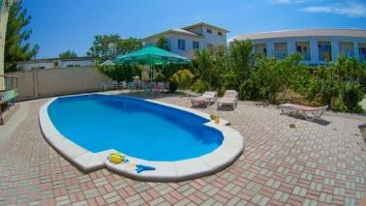  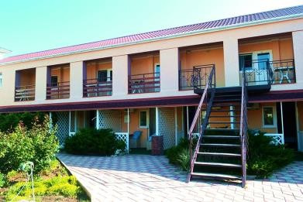 | Гостиница "Розенталь" расположена на западном берегу Крыма в 500 метрах от широкого песчаного пляжа. На территории отеля располагаются: спальный корпус, просторная летняя терраса со столиками и кухней для самостоятельной готовки, открытый бассейн, автостоянка, мангал. Все номера категории «Стандарт», в каждом кондиционер, телевизор, холодильник и санузел (душ, туалет и  умывальник). Бесплатный Wi-Fi. Дополнительные услуги, предоставляемые отелем: трансфер, стирка, глажка, экскурсионное сопровождение.  ПРЕЙСКУРАНТ НА УСЛУГИ РАЗМЕЩЕНИЯ ДЛЯ ЧЛЕНОВ ПРОФСОЮЗА*  при бронировании  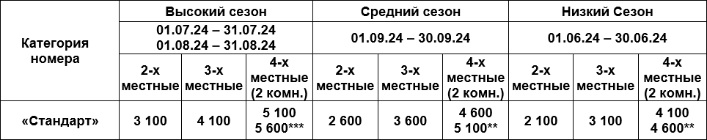  *Цены в рублях за сутки проживания за номер с учетом скидки по дисконтной карте члена профсоюза.  Дети до 3-х лет включительно размещаются бесплатно без предоставления места с взиманием коммунального сбора 300 рублей в сутки.  **Двухкомнатный четырехместный номер со своей мини-кухней.  Скидки держателям дисконтной карты члена профсоюза и их семьям при бронировании до 01.05.2025 года.  Республика Крым, Сакский район, с. Поповка, ул. Новая, 51 тел. +7 (922) 166-73-73  e-mail: briz-tour@bk.ru | до  20%*

510. | Дельфин, оздоровительно-спортивный комплекс  с. Песчаное, Республика Крым   | Филиал ГУП РК "Солнечная Таврика" "Оздоровительно-спортивный комплекс "Дельфин" расположен на живописном берегу Каламитского залива Черного моря, между Севастополем и Евпаторией, возле с. Песчаное Бахчисарайского района, в 60 км от Симферополя и 30 км от Бахчисарая. Оздоровительно-спортивный комплекс "Дельфин" включает в себя две территории: территория № 1 "Южный" и территория  № 2 "Дельфин". Для местности расположения оздоровительного объекта характерен мягкий климат, наполненный целебным ароматом крымского разнотравья, сосен и морского бриза, который очень полезен особенно для профилактики заболеваний верхних дыхательных путей и общефизического укрепления здоровья для детей.  *Скидка по дисконтной карте члена профсоюза 10% от стоимости детской путёвки. Скидка не суммируется с действующими скидками и акциями.  Республика Крым, Бахчисарайский район, с. Песчаное, ул. Набережная, 9  тел. +7 (978) 713-08-84  тел. +7 (978) 846-19-23 | 10%*
511. | Дружба, санаторий  г. Евпатория, Республика Крым   | Детский лагерь в санатории "Дружба" – это место, где дети могут отвлечься от учебной рутины и стрессов, связанных с экзаменами и домашними заданиями.  Лагерь расположен в Евпатории на побережье Чёрного моря. Живописная зелёная территория лагеря располагает к проведению множества увлекательных мероприятий и активностей. В стоимость детской путёвки входит: проживание, комплексное 5-ти разовое питание, пользование пляжем, пользование детскими спортивными площадками, досуг и развлечения (дискотека, киноклуб, детские  аниматоры, библиотека, спортивные мероприятии и музыкальные вечера), медицинское обслуживание.  *Скидка по дисконтной карте члена профсоюза 10% от стоимости детской путёвки. Скидка не суммируется с действующими скидками и акциями.  г. Евпатория, ул. Маяковского, 7  тел. +7 (499) 677-57-90  тел. +7 (978) 009-76-75  тел. +7 (36569) 3-62-57 | 10%*
512. | Кипарис, детский оздоровительный лагерь  г. Алушта, Республика Крым  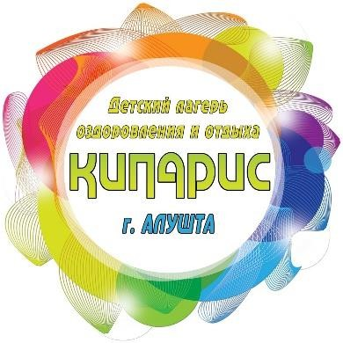 | Детский оздоровительный лагерь "Кипарис" расположен в одном из самых живописных мест Южного берега Крыма. Лагерь утопает в зелёном оазисе из более чем 50 разновидностей деревьев и кустарников. Живописный парк занимает 3  гектара, со всех сторон окружён горными массивами, что создаёт в лагере определённый микроклимат – сочетание лесного, горного и морского воздуха.  Сейчас детский оздоровительный лагерь "Кипарис" в Алуште – это один из самых зелёных лагерей южного Крыма. В стоимость путёвки входит: проживание в 3-х, 4-х, 5-ти местных номерах, 5-ти разовое питание, посещение пляжа, пользование  детскими и спортивными площадками, досуг и развлечения, оказание неотложной медицинской помощи.  *Скидка по дисконтной карте члена профсоюза 10% от стоимости детской путёвки. Скидка не суммируется с действующими скидками и акциями.  г. Алушта, переулок Красноармейский, 9  тел. +7 (36560) 5-72-71  тел. +7 (36560) 5-74-28  тел. +7 (978) 258-20-50  тел. +7 (978) 584-52-88 | 10%*
513. | Лучистый, детский лагерь пгт. Заозёрное, Республика Крым  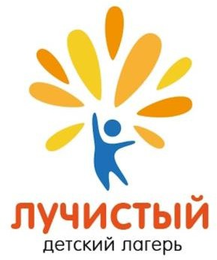 | Детский лагерь "Лучистый" расположен на берегу Чёрного моря в Евпатории (первая линия, расстояние до собственного пляжа 100 метров). Зелёная территория и современная инфраструктура создают идеальные условия для отдыха и  развлечений. К услугам маленьких гостей лагеря: спортивный зал, уличные  тренажёры, футбольное поле, баскетбольно-волейбольная площадка, настольный теннис, детская площадка, клуб и летняя эстрада. Проживание в номерах с  удобствами в номере или в номерах с удобствами на блок. Питание в лагере организовано по системе "шведский стол".  *Скидка по дисконтной карте члена профсоюза 10% от стоимости детской путёвки. Скидка не суммируется с действующими скидками и акциями.  г. Евпатория, пгт. Заозёрное, ул. Аллея Дружбы, 31  тел. +7 (36569) 2-16-39 | 10%*

Ставропольский край
514. | Plaza Essentuki, пансионат  г. Ессентуки, Ставропольский край   | Пансионат "Plaza Essentuki" представляет собой комплекс, состоящий из 28 номеров различной категории, медицинского и банно-оздоровительного центров. Пансионат расположен в центре Ессентуки, в непосредственной близости к Лечебному парку, в нескольких минутах ходьбы от бюветов минеральных источников №4 и №17.  Несмотря на сравнительно небольшие размеры, отель оказывает гостям широкий спектр услуг: санаторно-курортное лечение и оздоровительный отдых (лицензия на осуществление медицинской деятельности ЛО-26-01-004604 от 27.08.2018) и гостиничное размещение. Комфортабельные номера пансионата "Plaza Essentuki" оформлены в элегантном европейском стиле. Окна номеров выходят на Лечебный парк или на Театральную площадь с живописными фонтанами и видом на Эльбрус. Номера оборудованы кондиционерами, удобной мебелью, оснащены телевизором, холодильником, мини-баром, сейфом, телефоном, в большинстве номеров балконы с плетеной мебелью. К услугам гостей пансионата бесплатный Wi-Fi и бесплатная охраняемая стоянка. Пансионат "Plaza Essentuki" — больше, чем отдых, больше, чем здоровье. Преимущества: комфортные уютные номера различных категорий; наличие банно-оздоровительного комплекса для полного расслабления и восстановления; разнообразное меню кухни, включающее завтраки, обеды и ужины; возможность забронировать номер удобным способом; удобное расположение в непосредственной близости от главных достопримечательностей; бесплатная парковка для гостей на территории; высокий уровень сервиса и забота о гостях; великолепный вид на предгорье Кавказа; варианты размещения для семей с детьми; хорошее соотношение цены и качества услуг; наличие кафе на территории отеля для удобства гостей.  *Специальные цены по дисконтной карте члена профсоюза на 2025 год на гостиницу, оздоровительные путевки, на санаторно-курортные услуги.  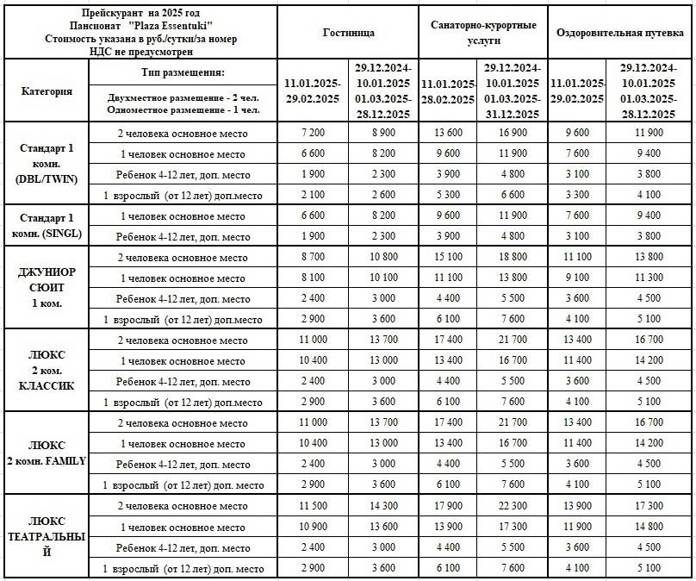  г. Ессентуки, ул. Интернациональная, 1Б тел. +7 (879) 346-55-50  тел. +7 (928) 300-31-77 (ресепшн) | спец. цены

Название санатория, дома отдыха, тура и т. д.
СТАВРОПОЛЬСКИЙ КРАЙ
Медицинский центр «Юность» ФГБУ СКФНКЦ ФМБА России в г. Ессентуки
Клинический центр МЦ «Юность»
Санаторий им. С.М. Кирова ФФГБУ СКФНКЦ ФМБА России в г. Пятигорске
Детский санаторий им. Н.К. Крупской ФФГБУ СКФНКЦ ФМБА России в г. Железноводске
Санаторий "Салют" ФФГБУ СКФНКЦ ФМБА России в г. Железноводске
Санаторий для детей с родителями "Смена" ФФГБУ СКФНКЦ ФМБА России в г.
Кисловодске
Кисловодская клиника ФФГБУ СКФНКЦ ФМБА России в г. Кисловодске
Пятигорская клиника ФФГБУ СКФНКЦ ФМБА России в г. Пятигорске
Железноводская клиника ФФГБУ СКФНКЦ ФМБА России в г. Железноводске

515. | СКФНКЦ (Северо-Кавказский  федеральный научно-клинический центр) ФМБА России   | Северо-Кавказский федеральный научно-клинический центр — это объединение нескольких крупных санаторно-курортных, медицинских и научно-  исследовательских филиалов. Основано в 2016 году по приказу Федерального медико-биологического агентства.  *Скидка по дисконтной карте члена профсоюза 10% на приобретение санаторно- курортных путевок на любой период пребывания.  Ставропольский край, г. Ессентуки, ул. Советская, 24  тел. +7 (87934) 6-74-36, тел. +7 (87934) 6-31-50, e-mail: skfmba.ru | 10%*
Республика Карелия
516. | Марциальные воды, санаторий п. Марциальные Воды,  Республика Карелия   | Санаторий "Марциальные воды" осуществляет профилактические мероприятия по предупреждению и снижению заболеваемости, предупреждению развития  болезней и оказывает высококвалифицированную медицинскую помощь в области восстановления организма после травм, повреждений и операций опорно-  двигательного аппарата. Расположен санаторий в значительном удалении от крупных городов в живописнейшем месте Карелии, окруженном несколькими  озерами. Развитая инфраструктура санатория, высокий уровень сервиса и медицины позволит вам с пользой для здоровья провести выходные или отпуск. За  десятилетия работы накоплен опыт лечения широкого спектра заболеваний. Для этого санаторий располагает необходимой медицинской базой и двумя мощными природными лечебными факторами: железистыми минеральными водами и габозерскими лечебными грязями. В основе всех программ лежит индивидуальный подход к каждому гостю.  *Скидка по дисконтной карте члена профсоюза 10% на путевки всех категорий номеров и всех программ санаторно-курортного лечения в санатории с  озвучиванием промокода ПРОФСОЮЗНЫЙДИСКОНТ в момент бронирования по телефону и при обязательном предъявлении Дисконтной карты члена профсоюза в момент оплаты и заселения, и документа, удостоверяющего личность.  Дополнительная скидка +5% к постоянной скидке 10% за раннее бронирование (за 120 дней до заезда в санаторий) и за "горящую путевку" (бронирование за 7  календарных дней до заезда).  Республика Карелия, Кондопожский р-н, с.п. Петровское, пос. Марциальные Воды, ул. Центральная, 5  тел. +7 (800) 100-17-19 (отдел бронирования, бесплатно по России) | 10%  15%*
Кабардино-Балкарская Республика
517. | Чайка, санаторий  г. Нальчик, Кабардино-Балкарская Республика   | Санаторий "Чайка" расположен в зеленом тенистом парке курорта на высоте 500- 550 метров над уровнем моря. Территория санатория на основе естественного лесного ландшафта площадью около 2 гектара переходит в лесопарковую зону, где располагаются общекурортные терренкуры. Санаторий состоит из 1 основного 3- этажного здания и здания бассейна.  Основное здание: в цокольном этаже размещается лечебное отделение; на первом этаже размещается холл и столовая; на втором и третьем этажах размещается номерной фонд. Расположение жилого, лечебного, диагностического корпусов и столовой в одном здании делает отдых в санатории наиболее комфортным.  *Скидка по дисконтной карте члена профсоюза предоставляется на санаторно- курортные путевки. Заказ и бронирование путевок по тел. +7 (800) 100-07-87 или  +7 (938) 53-54-777, связь с менеджером, уточнение всех деталей, наличие свободных номеров и т.д. Санаторий выставляет счет со скидкой 15% для держателей карт. Гости вносят стоимость суток проживания в качестве  предоплаты.  г. Нальчик, ул. Марко Вовчок, 4  тел. +7 (800) 100-07-87, тел. +7 (938) 53-54-777 | 15%*

518. | Водолечебница, оздоровительный центр  г. Нальчик, Кабардино-Балкарская Республика   | "Водолечебница" предоставляет широкий спектр водных процедур, которые помогают излечить множество заболеваний опорно-двигательного аппарата,  женской и мужской мочеполовой сферы, эндокринной системы (ожирение), органов дыхания, нервной системы и кожных заболеваний, а также повышают жизненный тонус и омолаживают организм за счет уникальных лечебных свойств минеральной воды, на основе которой проводятся все процедуры. В "Водолечебнице"  представлены два вида минеральной воды, доставляемой напрямую из природных источников: белореченская азотно-термальная хлоридно-гидрокарбонатно- натриевая минеральная вода (биологически активными действующими веществами нужно считать комплексное воздействие азота и кремниевой кислоты); долинская йодобромная хлоридно-натриевая вода с большим содержанием биологически  активных компонентов, которая по своему составу аналогична минеральной воде курорта Баден-Баден (Германия). Скважины находятся на глубине более 1000 метров, вода является высокотермальной. Бассейн с азотно-термальной  минеральной водой (320C), предназначенный для лечебного плавания взрослых и детей, поможет вам поддерживать здоровье и отличную физическую форму  круглый год. Ванны с различными лечебными свойствами, подводный душ-массаж, душ Шарко, циркулярный душ, восходящий душ, гидрокинезотерапия,  спелеоклематотерапия, различные ингаляции и другое. Всего более 35 процедур на основе двух видов минеральной воды с уникальным составом, доставляемой к месту проведения процедур напрямую из источника, можно получить в  "Водолечебнице", которая построена во времена СССР по строгим стандартам, которых придерживаются в работе и сейчас.  *Скидка по дисконтной карте члена профсоюза 20% на услуги.  г. Нальчик, ул. Канукоева, 33, тел. +7 (903) 491-05-05 | 20%*
519. | ADARA ELBRUS, гостевой дом  с. Терскол, Кабардино-Балкарская Республика   | "ADARA ELBRUS" находится в Приэльбрусье на поляне Азау. Канатная дорога в 7 минутах ходьбы, а сам дом расположен далеко от трассы, что гарантирует вам полноценный отдых. Здесь вас ждёт современный и эстетичный дизайн, а также множество бонусов: завтраки; фрукты и фреши; кофемашина и капсулы оригинал; массажер для ног и шеи; и многое-многое другое. Именно этот гостевой дом "ADARA ELBRUS" останется в вашей памяти и в вашем сердце навсегда. Приезжайте и убедитесь в этом сами.  *Скидка по дисконтной карте члена профсоюзов 10% на проживание.  Кабардино-Балкарская Республика, Эльбрусский р-н, с. Терскол, поляна Азау, ул.  Азау, 1, тел. +7 (903) 111-50-55 | 10%*
Карачаево-Черкесская Республика
520. | Солнечный, санаторий-профилакторий г. Черкесск, Карачаево-Черкесская  Республика   | Санаторий-профилакторий "Солнечный" является многопрофильной здравницей, принимает больных с заболеваниями костно-мышечной системы, органов кровообращения, нервной системы и урологическими заболеваниями.  Направленность санатория – обслуживание взрослого населения. На базе санатория проводится долечивание и реабилитация больных со стенокардией, после  перенесенного инфаркта миокарда, острого нарушения мозгового  кровообращения. Ведут приём специалисты: невролог, хирург, физиотерапевт, уролог, гинеколог. В оздоровлении широко используются природные факторы. На  территории здравницы находится источник термальной йодобромной минеральной воды, которая применяется в бальнеолечении. Преимущества санатория:  функционирует круглогодично, принимает на лечение с различными сроками пребывания - 12, 18, 21, 24 и более дней; в комплексном лечении применяются новые технологии медицинской науки, физиотерапевтические методы,  внутривенное лазерное облучение крови, сканирующая лазерная терапия, УФО- крови, все виды озонотерапии, радиохирургические методы лечения, детензор- терапия, массажные кресла, электростимуляция при заболевании опорно-  двигательной системы; небольшой, но сплочённый коллектив помогает отдыхающим чувствовать себя в санатории, как дома, и готов помочь вернуть и сохранить дорогое и необходимое каждому человеку – его здоровье.  *Скидка по дисконтной карте члена профсоюза 10% от стоимости тарифов на лечение.  Карачаево-Черкесская Республика, г. Черкесск, пр. Ленина, 360  тел. +7 (8782) 27-35-46, тел. +7 (8782) 27-39-80 | 10%*
521. | Элам, отель  п. Архыз, Карачаево-Черкесская Республика  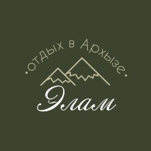 | Прекрасный отдых от городской суеты для жителей мегаполисов предоставляет отель "Элам", расположенный в самом живописном уголке природы, поселке Архыз. К услугам гостей 5 коттеджей, в каждом из которых до 4 комфортабельных номеров со всеми удобствами. На территории отеля имеется кафе, баня на дровах, мангальная зона и парковка. Здесь вы сможете насладиться пешей или конной прогулкой по живописным местам Архыза, заказать экскурсии к достопримечательностям, восстановив растраченные силы в единении с природой.  *Скидка по дисконтной карте члена профсоюза 10% на проживание.  Карачаево-Черкесская Республика, Зеленчукский р-н, п. Архыз, ул. Мира, 1Б  тел. +7 (925) 040-48-99 | 10%*

522. | Forest cottage Архыз, база отдыха п. Архыз, Карачаево-Черкесская Республика   | Среди вековых сосен, в самом сердце Софийской долины, расположился "Forest Cottage" — уютный уголок, где природа и комфорт создают волшебное сочетание. Путешествие в этот мир начинается с прохладного вдоха леса и шепота горной реки Псыш. 15 номеров и уютный коттедж созданы для вашего приятного отдыха, стильная кухня, беседки и мангальные зоны делают обеды и ужины особенными, а большая терраса предлагает великолепные виды. В вашем распоряжении: парковка,  прачечная, гладильная и Wi-Fi.  *Скидки по дисконтной карте члена профсоюзов на проживание: 15% в период с 01 декабря по 31 марта; 20% в период с 01 апреля по 30 ноября. О наличии дисконтной карты член профсоюза надо сообщить при бронировании по телефону или при бронировании на сайте в разделе "Комментарии".  Карачаево-Черкесская Республика, Зеленчукский р-н, п. Архыз, Софийская поляна тел. +7 (938) 172-22-20 | 15%  20%*
523. | Горский Дом, отель  п. Домбай, Карачаево-Черкесская Республика   | Отель "Горский Дом" находится в самом сердце курортного поселка – Домбай. На территории расположены два корпуса: к услугам гостей предлагаются уютные комфортабельные номера и номера повышенной комфортности, соответствующие европейским стандартам. В отеле номера различной категории: стандарт, стандарт плюс, полулюкс, люкс, стандарт с балконом, стандарт с террасой, делюкс с панорамными окнами. Для проведения атмосферных вечеров отель оснащён  русской баней на дровах, чанами для купания, мангалом и костровой зоной. По всей территории работает высокоскоростной интернет, в пешей доступности находятся кафе и рестораны.  *Скидка по дисконтной карте члена профсоюза 10% на проживание. Скидка  предоставляется при бронировании с предоставлением скан-копии дисконтной  карты члена профсоюза на электронную почту gorsky@dombay.ru или WhatsApp +7  (938) 035-09-48.  Карачаево-Черкесская Республика, п. Домбай, ул. Аланская, 21 тел. +7 (938) 035-09-48 | 10%*
524. | ОЗОН, санаторий  г. Теберда, Карачаево-Черкесская Республика   | Санаторий находится в экологически чистой зоне в самом сердце Тебердинского государственного биосферного заповедника на высоте 1400 м над уровнем моря в живописной долине близ отрогов Главного Кавказского хребта. Годом рождения курорта "Теберда" считается 1910 год. Для вас предлагают высококлассный сервис, собственный парк, комфортабельные номера, разнообразное питание, экскурсионное обслуживание, развлечения для детей и взрослых, а также оздоровительные и  лечебные процедуры. Санаторий расположен на территории 5 гектаров, в окружении хвойного парка из голубых елей, на берегу чистейшей горной реки Теберда. Санаторий был построен в 1984 году и вновь был введен в эксплуатацию в июне 2021 года.  Инфраструктура санатория включает в себя: пансионат, состоящий из одного четырехэтажного спального корпуса, современный медицинский центр, открытые спортивные площадки, киноконцертный зал, питьевой бювет, кафе, бильярд, караоке- зону, мангальную зону, охраняемую автостоянку. Санаторий круглогодичного действия: номерной фонд санатория — 40 номеров различных категорий; площадь номеров составляет 19 — 120 м2; все номера с удобствами и балконами, оснащены телевизорами; служба приема и размещения работает круглосуточно, в фойе имеются зоны отдыха и ожидания, работает WI-FI; питание отдыхающих организовано по системе "3-х разовое питание"; территория охраняется и полностью благоустроена зонами отдыха, детскими площадками, терренкуром, освещена в вечернее время; вход на территорию по пропускам.  Медицинский центр работает по направлению санаторно-курортное лечение. В санатории созданы комфортные условия для проживания и лечения с применением самых современных медицинских технологий, ориентированных на лечение и реабилитацию пациентов с заболеваниями органов дыхания и пищеварения, опорно- двигательного аппарата, сердечно-сосудистой системы, нервной системы.  "ОЗОН" расположен в 90 км от железнодорожного вокзала Кисловодска и в 150 км от аэропорта Минеральные Воды, по заявкам гостей осуществляют трансфер. Здесь в работе используют гибкий подход к каждому клиенту, исходя из индивидуальных потребностей и предпочтений.  *Скидки по дисконтной карте члена профсоюзов: 15% от стоимости путёвок по программам "Климатолечение" и "Оздоровительная"; 20% по путёвке "Терапевтическая".  Карачаево-Черкесская Республика, г. Теберда, ул. Берёзовая, 15 тел. +7 (918) 770-00-09 | 15%  20%*

525. | Нарат, санаторий  г. Теберда, Карачаево-Черкесская Республика   | Санаторий "Нарат" находится в одном из наиболее живописных мест г. Теберда, в непосредственной близости от вечнозеленых горных склонов и государственного биосферного заповедника, где холодный воздух, спускающийся с заснеженных  вершин, смешивается с солеными влажными ветрами Черного моря, насыщается высокогорным солнцем и фитонцидами местных реликтовых растений. Профили лечения: заболевания органов дыхания; заболевания опорно-двигательного аппарата; заболевания органов брюшной полости; заболевания нервной системы. Все сотрудники санатория постоянно проходят курсы повышения квалификации, участвуют в научных конференциях, осваивают новые методики и совершенствуют свои навыки.  *Скидка по дисконтной карте члена профсоюза 10% на приобретение санаторно- курортных путевок на любой период пребывания.  г. Теберда, ул. Лермонтова, 70, тел. +7 (879) 346-74-36 | 10%*
Республика Дагестан
526. | Журавли, санаторий  г. Махачкала, Республика Дагестан   | НОК "Журавли" — это современный научно-оздоровительный комплекс, расположенный на берегу Каспийского моря в 5 км от Махачкалы, столицы Республики Дагестан. Комплекс построен по инициативе перспективного  российского учёного Магомеда Хабибовича Магомедова и нацелен на внедрение современных научных разработок, технологий в оздоровление и формирование здорового образа жизни. Именно поэтому основной акцент сделан на здоровом  питании и гидропроцедурах, в том числе, с использованием морской воды. Команда знает, как совместить плодотворную работу с полноценным отдыхом и  оздоровлением. К вашим услугам многочисленные конференц-залы и научные секции, комфортные номера на 250 человеко-мест, первоклассное трехразовое питание по типу шведского стола, развлекательный центр, роскошный зал для проведения торжественных мероприятий, детская зона, летний ресторан и кафе- бары.  *Скидка по дисконтной карте члена профсоюза 10% на все услуги.  Республика Дагестан, г. Махачкала, микрорайон Караман-7, ул. Энтузиастов, 9  тел. +7 (928) 807-10-13 | 10%*
Республика Ингушетия
527. | Армхи, курортный комплекс г. Сунжа, Республика Ингушетия   | В музее под открытым небом — Джейрахском районе Республики Ингушетия расположен современный высокогорный санаторий "Армхи". Здесь активно развивается горнолыжный кластер с сопутствующей инфраструктурой. Для комфортного пребывания туристов на курорте созданы все условия: удобное и  компактное расположение всех оздоровительных и спортивно-развлекательных объектов; наличие современных и уютных гостиничных номеров и коттеджей; близкое расположение сразу к двум аэропортам в городах Магас и  Владикавказ. Объект введен в эксплуатацию в марте 2013 года. Лечебно- оздоровительный комплекс основан в 1926 году и предназначен для оздоровления людей с заболеваниями сердечно-сосудистой системы, органов дыхания,  заболевания центральной системы и периферической нервной системы. На  территории курорта расположены двухэтажные коттеджи в стиле "шале", которые прекрасно подойдут для комфортного проживания семьи или компании друзей из 5-ти человек, оснащенные всеми необходимыми удобствами, включая отдельную кухню, мангальную зону, собственную систему отопления для комфортного проживания в любое время года.  *Скидка по дисконтной карте члена профсоюза 10% на проживание в домиках. Чтобы получить скидку, необходимо:  - Написать письмо на электронную почту sales@ingkurort.ru  ПРИМЕР ПИСЬМА:  Я, *ФИО*, являюсь членом профсоюза, держателем дисконтной карты члена  профсоюза, хотел воспользоваться скидкой на проживание в вашем курорте на даты *указать даты* на *указать количество человек*.  Жду вашего ответа о наличии номеров на мои даты, благодарю! Мои контакты для связи: *+7 (000) 000-00-00*  - Вложить в письмо фото Дисконтной карты члена профсоюза;  - За две недели внести предоплату 50% по электронной ссылке, которую пришлёт менеджер.  При отсутствии заявки через почту sales@ingkurort.ru, в скидке будет отказано. ВНИМАНИЕ! Курорт "Армхи" расположен в приграничной зоне! Иностранному гражданину, прибывшему в приграничный Джейрахский район Республики  Ингушетия, необходимо получить пропуск. Телефоны для справок: +7 (8734) 55-16- 74; 55-21-13. Гражданину России достаточно иметь при себе паспорт (ребенку — свидетельство о рождении) РФ!  г. Сунжа, ул. Д. Льянова, 57  тел. +7 (928) 797-33-66, тел. +7 (960) 433-89-79  тел. +7 (928) 299-63-33, тел. +7 (928) 256-70-06 | 10%*

Республика Адыгея
528. | Здравница "Лаго-Наки", курортная клиника  хутор Красный мост, Республика Адыгея   | Курортная клиника "Здравница "Лаго-Наки" в течение 15 лет является лидером в направлении лечения заболеваний позвоночника. Целостное восстановление  организма на основе сильнейших методик западной и восточной медицины на всех уровнях: физическом, психоэмоциональном и энергетическом. Программы лечения: "Лечение заболеваний позвоночника"; "Лечение заболеваний коленных суставов"; "Причина в стрессе" (антистресс восстановление психологического и физического здоровья); "Движение к прекрасному" (очищение организма и коррекция фигуры восстановительной медициной). "Здравница "Лаго-Наки" работает 365 дней в году без праздников и выходных. Более 40 000 довольных гостей, среди которых более  76% приезжают повторно, поскольку врачи находят реальную причину боли и помогают устранить её без операций. Собственная школа повышения квалификации медицинских специалистов. Тройной эффект от лечения: здоровая спина,  антистресс, снижение веса. Авторские лечебные программы (подбираются индивидуально под каждого гостя). Центр китайской медицины. Длительный  терапевтический эффект – более 1 года. Дополнительные факторы, делающие отдых безупречным: 29 видов массажа; уникальный микроклимат (мягкий, солнечный и  теплый – вне зависимости от сезона); 10 гектаров естественной лесопарковой  территории в окружении горной реки; высокий уровень гостеприимства, служба личных помощников; открытый и крытый бассейны; детская игровая комната, площадка, мастер-классы; возможность приехать с питомцем.  *Скидка по дисконтной карте члена профсоюза 10% на все путевки с лечением от 10 суток (исключая нестандартные программы) за исключением новогодних  праздников. При бронировании необходимо сообщить о наличии дисконтной карты члена профсоюза и направить ее скан или фото на электронную почту info@lagonaki.com. Также скидка предоставляется при бронировании на сайте lagonaki.com по промокоду (первые пять цифр дисконтной карты члена  профсоюза).  Республика Адыгея, Майкопский район, хутор Красный мост, ул. Шоссейная, 20  тел. +7 (861) 238-87-91, тел. +7 (962) 768-11-12 | 10%*

Всю информацию и интересующие вопросы вы найдете на официальных страницах:
- Социальные сети – Профсоюзный дисконт Омской области https://vk.com/profdiscount.omsk
https://www.ok.ru/profdiscount.omsk https://t.me/profdiscount_omsk

- Официальный сайт (Профсоюзный дисконт) – https://profdiscount.com


